
- 99399399999993399+



PLAN DE EMERGENCIAS 2023 - 2024
GOBIERNO AUTÓNOMO MUNICIPAL DE LA PAZ



“Gobierno Autónomo Municipal de La Paz”
Alcalde Municipal de La Paz  Secretario Municipal de Gestión Integral de Riesgos  Secretaría Ejecutiva Municipal  Secretaría Municipal de Planificación  Secretaría Municipal de Salud y Deportes  Secretaría Municipal de Educación y Desarrollo Social  Secretaría Municipal de Movilidad y Seguridad Ciudadana  Secretaría Municipal de Infraestructura Pública  Secretaría Municipal de Desarrollo Económico  Secretaría Municipal de Finanzas  Secretaría Municipal de Culturas y Turismo  Secretaría Municipal de Gestión Ambiental y Energías Renovables  Subalcalde Cotahuma  Subalcalde Maximiliano Paredes  Subalcalde Periférica  Subalcalde San Antonio  Subalcalde Sur  Subalcalde Mallasa  Subalcalde Centro  Subalcalde Hampaturi  Subalcalde Zongo  Dirección de Comunicación  Dirección General de Asuntos Jurídicos  Dirección Municipal de Gobernabilidad  Sistema de Regulación y Supervisión Municipal  Entidad Descentralizada Municipal de Maquinaria y Equipo | H. Iván Arias Durán  Juan Pablo Palma Indaburu  José Carlos Campero Núñez del Prado  María del Carmen Rocabado Miranda  Fátima María Sol K. Verduguez Linares  Jacques Justo Alcoba Barba  Ariel Isidro Torrez Guerra  Boris Adrián Bacarreza Bruno  Yovana Sandra Soliz Gamarra  José Antonio Rivera Villegas  Rodney Melvin Miranda  José Eduardo Galindo Ávila  Fausto Antonio Terrazas Robles  Grover Romer Lazo Segurondo  Evelin Gonzales Huanacu  Gabriela Godoy Rubín de Celis  Vladimir Ávila Pinto  María del Carmen Navarro Gorena  Jimmy Osorio López  Cesar Gualberto Poma García  Carlos Dante Mollinedo Choque a.i.  Cándido Tancara Castillo  Amparo Morales Panoso  Gonzalo Guillermo Barrientos Alvarado  Juan Pablo Saavedra Badani  Juan Fernando Rodríguez Quiroga

EQUIPO TÉCNICO DE LA SMGIR
Director de Atención de Emergencias: | Vladimir Wilson Vargas Llanque
Director de Prevención de Riesgos: | Olga Isela Bermúdez Gutiérrez
Director de Resiliencia Municipal | Durval Párraga Morales
Coordinador Programa de Infraestructura Resiliente: | Arturo Alfredo Gallardo Tapia
Jefe de Laboratorio de Suelos Y Materiales: | Oscar Luna Pizarro Guerra
Jefe de Unidad Gestión de Cuencas e Infraestructura de Prevención-DPR: | Cristian Andrés Gumucio Lejsek
Jefe de Unidad de Manejo de Riesgos Geodinámicos-DPR: | Gonzalo Quenta Quispe
Jefe de Unidad de Proyectos de Estabilización de Zonas-DRM: | Rodrigo German Mollo Ocaña
Jefe de Unidad de Sistema de Alerta Temprana-DRM: | Mónica Beatriz Álvarez Huarita
Asesor Técnico Despacho: | Talissa Habana Quiroz Saavedra
Asesor Administrativo Despacho: | Jacqueline Edith Medina Jiménez
Coordinador Técnico de Gestión de Riesgos: | Andrés Oswaldo Anagua López
Analista Técnico-DAE: | Lizeth Cecilia Aguilar Fernández

ELABORACIÓN:
Luis Alberto Salamanca Mazuelo
Lizeth Cecilia Aguilar Fernández

COLABORACIÓN
Krishiat Alexandra Cuellar Guasde (Apoyo en los aspectos del GAMLP)
Igor Humberto Madueño (Protocolos)
Alvaro Yujra Huanca (Acciones de simulacro)
Mónica Beatriz Álvarez Huarita (Protocolo USAT)
Benjamín Aruni Lima (Apoyo eventos extraordinarios)

REVISION TECNICA
Olga Isela Bermúdez Gutiérrez
Cristian Andrés Gumucio Lejsek
Durval Párraga Morales
Mónica Beatriz Álvarez Huarita

LA PAZ - BOLIVIA
NOVIEMBRE 2023

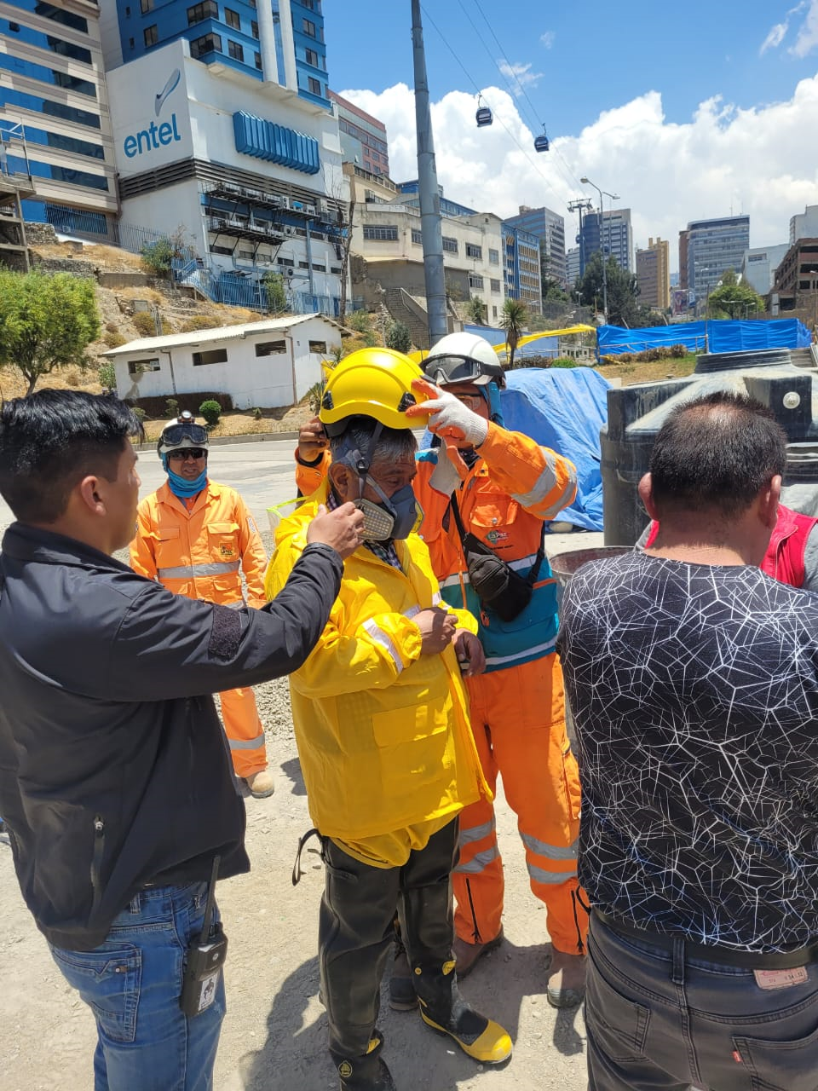
ELABORACION:

ÍNDICE

Índice
1. INTRODUCCIÓN 16
1.1. Antecedentes 16
1.2. Objetivos 17
1.2.1. Objetivo General 17
1.2.2. Objetivos Específicos. 17
1.3. Alcances 18
1.4. Principios Orientadores 18
1.5. Articulación con otros planes 19
2. MARCO CONCEPTUAL, LEGAL E INSTITUCIONAL 22
2.1. Marco conceptual 22
2.2. Marco legal 27
2.3. Marco institucional 27
3. SITUACIÓN ACTUAL Y ESCENARIO DE RIESGO 31
3.1. Aspectos generales del municipio 31
3.2. Caracterización del escenario de riesgo 32
3.2.1. Cronología de los desastres y/o emergencias 32
3.2.2. Análisis de Amenazas 40
3.2.3. Análisis de Vulnerabilidad: 47
3.2.3.1. Factor Poblacional 47
3.2.3.2. Factor Físico 47
3.2.3.3. Apoyo Institucional: 47
3.2.3.4. Factor Económico: 47
3.2.3.5. Factor Servicios 47
3.2.3.6. Índice de Vulnerabilidad Socioeconómica 48
3.2.3.7. Índice de Vulnerabilidad Socioeconómica - Reclasificado 48
3.2.4. Análisis de riesgo 49
3.2.5. Escenario de riesgo de desastres 49
3.2.5.1. Áreas de Riesgo Muy Alto 49
3.2.5.2. PROYECCION DE LA POBLACION AFECTADA 52
3.2.6. Análisis de capacidades 52
3.2.6.1. Estructura de coordinación y articulación para la operativización del plan. COMURADE 52
3.2.6.2. Inventario de recursos de personal disponible para la respuesta de desastres y/o emergencias. 53
3.2.6.3. Inventario de recursos materiales disponibles para la respuesta a desastres y/o emergencias 54
3.2.6.4. Recursos financieros disponibles para la respuesta a desastres y/o emergencias 56
3.2.7. Estructura organizativa, roles y responsabilidades del COEM 57
4. IMPLEMENTACIÓN, ACTIVACIÓN Y CONTROL DEL PLAN 63
4.1. Niveles de activación y desactivación 63
4.2. Procedimiento de activación y desactivación del COEM 64
4.2.1. Procedimiento de activación 64
4.2.2. Causales de activación del COEM 64
4.2.3. Tipos de activación del COEM 65
4.2.4. Procedimiento de Desactivación del COEM 65
4.3. Control, coordinación y articulación 66
4.4. Sistemas de alerta temprana 66
4.4.1. Componentes del Sistema de Alerta Temprana Municipal 66
4.4.2. Estructura del Sistema de Alerta Temprana 67
4.4.3. Clasificación de alertas 68
4.5. Seguimiento y monitoreo 69
4.5.1. Revisión periódica 69
4.5.2. Simulaciones y simulacros 69
4.5.2.1. Simulación 70
4.5.2.2. Simulacro 70
4.5.3. Evaluación y actualización 71
5. BIBLIOGRAFIA 74
ANEXO Nº 1 GLOSARIO 78
ANEXO Nº 2 MARCO NORMATIVO 88
ANEXO Nº 3 CARACTERÍSTICAS DEL MUNICIPIO, CONTEXTO GEOGRÁFICO Y AMBIENTAL 95
ANEXO Nº 4 RESUMEN HISTORICO CASOS DE EMERGENCIA APERTURADOS EN LA RED 114 DEL 2010 – 2022. 127
ANEXO Nº 5 PROTOCOLOS DE ATENCIÓN DE EMERGENCIAS 132
5.1 Protocolo de señalización 133
5.2 Protocolo de coordinación SCI 134
5.3 Protocolo de deslizamiento 137
5.4 Protocolo de búsqueda salvamento y rescate 139
5.5 Protocolo de coordinación de estructuras colapsadas 140
5.6 Protocolo de inundaciones 142
5.7 Protocolo de desborde de rio 144
5.8 Protocolo de Actuación cuando se presenta un Sifonamiento 145
5.9 Protocolo de actuación de rescate en zanjas 147
ANEXO Nº 6 PERSONAL TECNICO SMGIR 164
PARA ATENCION DE EMERGENCIAS 164
ANEXO Nº 7 PROCESOS Y PROCEDIMIENTOS DE ATENCION DE EMERGENCIAS MUNICIPALES 169
ANEXO Nº 8 PROCEDIMIENTO DEL MONITOREO HIDROMETEOROLÓGICO SAT-M 174

LISTA DE ILUSTRACIONES
Ilustración No. 1: Sistema Nacional de Reducción de Riesgos y Atención de Desastres y/o Emergencias (SISRADE) 28
Ilustración No. 2: Ubicación de los casos de emergencia de mayor relevancia 2022.2023 37
Ilustración No. 3: Ubicación de los casos de emergencia de mayor relevancia 2022-2023 40
Ilustración No. 4: Comparativo por grados (Número de pixeles) 48
Ilustración No.5: Estructura del Comité Municipal del Reducción de Riesgos y Atención de Desastres (propuesta) 53
Ilustración No. 6: Organigrama de bases bravo y distribución de personal para ADE 54
Ilustración No. 7: Organigrama Comité de Operaciones de Emergencia Municipal de La Paz. 59
Ilustración No. 8: Procedimiento de activación y desactivación del COEM 64
Ilustración No. 9: Niveles de coordinación y articulación 66
Ilustración No. 10: Niveles del Sistema de Alerta Temprana 68
Ilustración No. 11: Superficie aproximada del Municipio de La Paz 97
Ilustración No. 12: Población Aproximada del Municipio de La Paz 98
Ilustración No. 13: Infraestructura vial del Municipio de La Paz. 100
Ilustración No. 14: Tendencia del crecimiento de la Mancha Urbana del Municipio de La Paz 106

LISTA DE TABLAS
Tabla No. 1: Articulación con otros Planes 19
Tabla No. 2: Clasificación de tipos de emergencias GAMLP 24
Tabla No. 3: Registro histórico de desastres o emergencias 32
Tabla No. 4: Casos de emergencia más relevantes atendidos desde 1990. 33
Tabla No. 5: Casos de emergencia más relevantes atendidos 2021 35
Tabla No. 6: Casos de emergencia más relevantes registrados el 2022-2023 38
Tabla No. 7: Registro histórico de los tipos de casos más relevantes, clasificados SINCE del 2010-2022 41
Tabla No. 8: Casos de Emergencia por Eventos Geodinámicos 41
Tabla No. 9: Evaluación de Amenazas por Deslizamiento 42
Tabla No. 10: Resumen de damnificados por campamento en el Megadeslizamiento 43
Tabla No. 11: Resumen de pérdidas por el deslizamiento de Kantutani 2019 44
Tabla No. 12: Casos de emergencia por eventos hidrológicos: 44
Tabla No. 13: Evaluación de amenaza por eventos hidrológicos 44
Tabla No. 14: Casos de emergencia de tipo estructural 45
Tabla No. 15: Casos de emergencia de origen antrópico 46
Tabla No. 16: Casos de emergencia en infraestructura vial 46
Tabla No. 17: Relación de Grado de Riesgo, por color y superficie 49
Tabla No. 18: Áreas de riesgo por macrodistrito 50
Tabla No. 19: Proyección de la población afectada por deslizamiento en las areas de muy alto riesgo. 52
Tabla No. 20: Resumen de Equipos DAE 54
Tabla No. 21: Resumen de Parque Automotor SMGIR 55
Tabla No. 22: Resumen de maquinaria pesada EDMME 55
Tabla No. 23: Presupuesto plurianual 2021-2025 Sector Defensa Atención de Emergencias (En Bolivianos) 57
Tabla No. 24: Presupuesto promedio por caso de emergencia atendido (En Bolivianos) 57
Tabla No. 25: Objeto y Responsables por Comisión 60
Tabla No. 26: Instancias y niveles de activación del Plan de Emergencias 63
Tabla No. 27: Instancias y niveles de activación del Plan de Emergencias 68
Tabla No. 28: Criterios para la evaluación y actualización del Plan 71
Tabla No. 29: Población por Macrodistrito según Sexo del Municipio de La Paz (En Número de Personas) 97
Tabla No. 30: Distritación Municipal 99
Tabla No. 31: Tipología de Usos de Suelo en el área urbana del Municipio de La Paz 106
Tabla No. 32: Especies endémicas del valle de Zongo 110
Tabla No. 33: Unidades Educativas Fiscales, de Convenio, CEAs y CEE e Infraestructuras Educativas del Municipio de La Paz (En número) 113
Tabla No. 34: Cantidad de unidades educativas por nivel según macrodistrito del Municipio de La Paz, 2020 (En número) 113
Tabla No. 35: Número de aulas y estudiantes efectivos registrados según macrodistrito y dependencia del Municipio de La Paz, 2010 - 2020 (p) (En número) 114
Tabla No. 36: Relación de alumnos por unidad educativa y por aula según macrodistrito del Municipio de La Paz, 2017 (En número) 117
Tabla No. 37: Estudiantes matriculados por dependencia y nivel según macrodistrito del Municipio de La Paz, 2020 (p) (En número) 117
Tabla No. 38: Tasa de analfabetismo según macrodistrito del Municipio de La Paz, 2018 (En porcentaje) 118
Tabla No. 39: Tasa de deserción por dependencia y sexo según Macrodistrito del Municipio de Las Paz, 2019 (En porcentaje) 119
Tabla No. 40: Población estudiantil de los Centros de Educación Alternativa según macrodistrito del Municipio de La Paz, 2018 (p) (En número) 119
Tabla No. 41: Centros de salud y hospitales del sector público por red de salud del Municipio de La Paz, 2020 (En número) 120
Tabla No. 42: Procedencia y distribución del agua en la vivienda según distrito del Municipio de La Paz, 2018 (En porcentaje) 121
Tabla No. 43: Procedencia y distribución del agua en la vivienda, 2018 (En porcentaje) 122
Tabla No. 44: Disponibilidad de energía eléctrica en la vivienda del Municipio de La Paz, 2018 (En porcentaje) 123
Tabla No. 45: Desagüe del baño en la vivienda del Municipio de La Paz, 2018 (En porcentaje) 123
Tabla No. 46: Porcentaje de viviendas que no tienen baño según macrodistrito del Municipio de La Paz, 2018 (En porcentaje) 124
Tabla No. 47: Población según Macrodistrito y distrito del Municipio de La Paz, 1992, 2001 y 2021 (En número de habitantes). 124
Tabla No. 48: Distribución de agua en el área rural del Municipio de La Paz 125
Tabla No.49: Combustible más utilizado según distrito del Municipio de La Paz, 2018 (En porcentaje) 125
Tabla No. 50: Disponibilidad de energía eléctrica en la vivienda del Municipio de Las Paz, 2018 (En porcentaje) 126

LISTADO DE MAPAS

Mapa No. 1: GAMLP - División Política del Municipio de La Paz 31
Mapa No. 2: GAMLP - Mapa de riesgos 2011 51
Mapa No. 3: GAMLP - Ubicación geográfica del Municipio de La Paz 95
Mapa No. 4: GAMLP - Tramos y normativa legal de límites del Municipio de La Paz 96
Mapa No. 5: GAMLP - Mapa de Categorización de Centros Poblados 99
Mapa No. 6: GAMLP - Mapa de Clasificación climatológica del Municipio de La Paz. 101
Mapa No. 7: GAMLP - Mapa de Geología del Municipio de La Paz. 104
Mapa No. 8: GAMLP - Plan de uso de suelo urbano del Municipio de La Paz. 107
Mapa No. 9: GAMLP - Mapa de Plan de Uso del Suelo Rural del Municipio de La Paz. 108
Mapa No. 10: GAMLP - Mapa de Áreas Protegidas dentro del radio urbano. 109
Mapa No. 11: GAMLP - Unidades Educativas públicas y de convenio al 2020. 115
Mapa No. 12: GAMLP - Unidades Educativas privadas del Municipio de La Paz, 2019. 116

SIGLAS Y ACRÓNIMOS

ABC | Agencia por el Bien Común
COE | Comité de Operaciones de Emergencia
COEB | Comité de Operaciones de Emergencia Barrial
COED | Comité de Operaciones de Emergencia Departamental
COEM | Comité de Operaciones de Emergencia Municipal
COEN | Comité de Operaciones de Emergencia Nacional
COMURADE | Comité Municipal de Reducción de Riesgos y Atención de Desastres
CONARADE | Consejo Nacional para la Reducción de Riesgos y Atención de Desastres y/o Emergencias
DAE | Dirección de Atención de Emergencias
DPR | Dirección de Prevención de Riesgos
DRM | Dirección de Resiliencia Municipal
DIPECHO | Programa de Preparación ante Desastres de la Oficina de Ayuda Humanitaria de la Comisión Europea (Siglas en inglés: Desastre Preparedness, European Community Humanitarian Office)
EDAN | Evaluación de Daños y Análisis de Necesidades
EDMME | Entidad Descentralizada Municipal de Maquinaria y Equipo
ETA | Entidad Territorial Autónoma
GAEM | Grupo de Atención a Emergencias Municipales
GADLP | Gobierno Autónomo Departamental de La Paz
GAMLP | Gobierno Autónomo Municipal de La Paz
INE | Instituto Nacional de Estadística
MAE | Máxima Autoridad Ejecutiva
ODS | Objetivos de Desarrollo Sostenible
PEI | Plan Estratégico Institucional
PTDI | Plan Territorial de Desarrollo Integral para Vivir Bien
POA | Plan Operativo Anual
SAC | Subalcaldía Centro
SACO | Subalcaldía Cotahuma
SAH | Subalcaldía Hampaturi
SAM | Subalcaldía Mallasa
SAMP | Subalcaldía Maximiliano Paredes
SAP | Subalcaldía Periférica
SASA | Subalcaldía San Antonio
SAS | Subalcaldía Sur
SAZ | Subalcaldía Zongo
SAT | Sistema de Alerta Temprana
SEM | Secretaría Ejecutiva Municipal
SMSD | Secretaría Municipal de Salud y Deportes
SMEDS | Secretaría Municipal de Educación y Desarrollo Social
SMMSC | Secretaría Municipal de Movilidad y Seguridad Ciudadana
SMIP | Secretaría Municipal de Infraestructura Pública
SMDE | Secretaría Municipal de Desarrollo Económico
SMP | Secretaría Municipal de Planificación
SMFIN | Secretaría Municipal de Finanzas
SMCT | Secretaría Municipal de Culturas y Turismo
SMGAER | Secretaría Municipal de Gestión Ambiental y Energías Renovables
SMGIR | Secretaría Municipal de Gestión Integral de Riesgos
SENAMHI | Servicio Nacional de Meteorología e Hidrología
SINAGER-SAT | Sistema Integrado de Información y Alerta para la Gestión del Riesgo de Desastres
SIREMU | Sistema de Regulación y Supervisión Municipal
SISRADE | Sistema Nacional para la Reducción de Riesgos y Atención de Desastres y/o Emergencias
VIDECI | Viceministerio de Defensa Civil

PRESENTACIÓN

El Gobierno Autónomo Municipal de La Paz, la Secretaria Municipal de Gestión Integral del Riesgo a través de la Dirección de Atención de Emergencias, viene desarrollando el presente Plan de Emergencia como un conjunto de acciones y procedimientos, que permitan establecer estrategias, coordinar e implementar acciones para la gestión integral de riesgos de desastres y situaciones de emergencia en el municipio de La Paz, constituyéndose en una herramienta para la reacción oportuna y eficiente, salvaguardando vidas, la integridad física de la población, el bienestar social y la seguridad de la población con la participación de la sociedad en general, dentro las atribuciones establecidas en la Ley de Gestión de Riesgos Nº 602 del 14 de noviembre de 2014, y política institucional sustentada en la Ley Municipal Autonómica No. 005/2010 LEY DE GESTION INTEGRAL DE RIESGOS DE DESASTRES.

“Avancemos juntos por el Bien Común, con sentimiento y sin temor”
“Chuymampi jan asjarasiña”

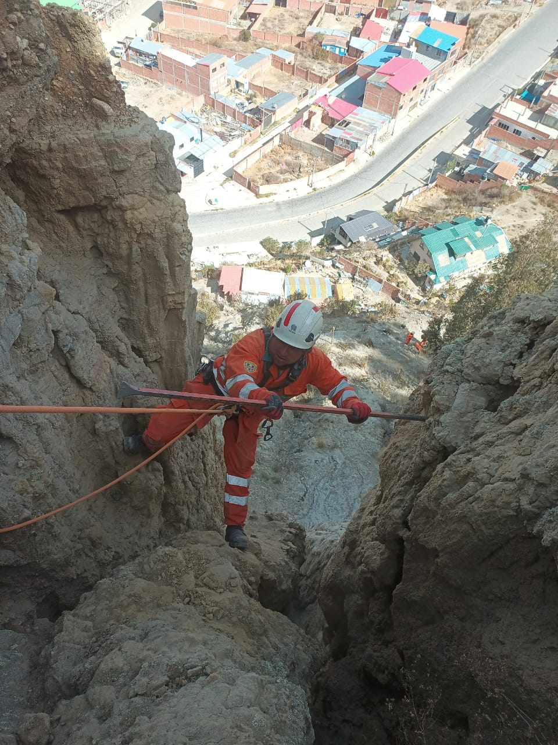
INTRODUCCIÓN
1

INTRODUCCIÓN

Antecedentes
La ciudad de La Paz, por su ubicación y composición geológica, se encuentra expuesta a amenazas de origen geológico y metereológico, mismas que dañan el sistema socio económico, el crecimiento y desarrollo de los macrodistritos y distritos del municipio de La Paz, produciendo situaciones de emergencia y/o desastre que, desde la memoria institucional, en el presente acápite se exponen los más relevantes y recurrentes, como son: deslizamientos, inundaciones y otros.
El 19 de febrero de 2002, como consecuencia de una torrencial granizada del día, se declara Emergencia en la ciudad de La Paz y sus alrededores. A causa de los desastres, mediante Decreto Supremo No. 26504, emitido por el Gobierno Nacional, se hizo un llamado de asistencia a la cooperación internacional, solicitando al Programa de las Naciones Unidas para el Desarrollo (PNUD), que se haga cargo de la coordinación del apoyo internacional.
El desarrollo de la Gestión del Riesgo constituido por el Gobierno Autónomo Municipal de La Paz (GAMLP), dio la experiencia pionera en el país para la implementación efectiva de una Ley para la Reducción de Riesgos y Atención de Desastres y/o Emergencias a nivel local.
La ciudad de La Paz presenta condiciones naturales muy complejas por su geología y topografía de alta pendiente, motivos por los cuales se constituye en una urbe de las más difíciles en cuanto a la preservación de su infraestructura urbana, pues esta y ha estado sometida a una infinidad de riesgos naturales, desbordes, inundaciones, riadas, deslizamientos, derrumbes, mazamorras, etc. Son algunos de los eventos que año tras año castigan a nuestra ciudad en especial a los barrios periféricos que se ha desarrollado en pendientes inestables y donde se ha originado últimamente remociones de grandes masas de tierra, como en las zonas de Kupini, Villa Salome, Retama ni, Huaño Huanuni, Llojeta, Bella Vista, Auquisamaña y Callapa, causando a vecinos, vecinas y al Gobierno Autónomo Municipal de La Paz, pérdidas materiales y humanas de considerable valor.
Con el transcurrir del tiempo, el desarrollo y crecimiento de la ciudad; la ocurrencia de emergencias menores, mayores, especiales y/o desastres, el Gobierno Autónomo Municipal de La Paz a conformado un comité interinstitucional de coordinación con las empresas de servicios que desarrollan actividades en la ciudad de La Paz como EPSAS, DELAPAZ, YPFB, COTEL, DATATEL, ENTEL, etc. para una coordinación oportuna y respuesta efectiva ante cualquier evento adverso.
Así también, el GAMLP para la atención de emergencias tiene habilitada la línea gratuita 114, a través de la cual la ciudadanía puede solicitar atención inmediata a diferentes tipos de eventos adversos.
El Gobierno Autónomo Municipal de La Paz, como municipio categoría A y de acuerdo a su estructura organizacional designo a la Secretaría Municipal de Gestión Integral del Riesgos (SMGIR) a través de sus direcciones la atención de la emergencia de acuerdo a su clasificación. La Dirección de Atención de Emergencias (DAE) la atención inmediata y oportuna de los casos de emergencia suscitados en el municipio, para cumplir esta función se dispone de los rescatistas del Grupo de Atención de Emergencias Municipales (GAEM), constructores estructurales e hidráulicos de las Cuadrillas de Acción Inmediata (CAI), personal técnico especializado, además de maquinaria pesada, equipos livianos e insumos.

Objetivos

Objetivo General
El Plan de Emergencias “Juntos por el Bien Común” Municipio de La Paz, tiene el objetivo de preparar, alertar y responder de una manera organizada, oportuna y eficientemente a los casos de emergencia y/o desastre.

Objetivos Específicos.
- Generar mecanismos y protocolos que faciliten la coordinación entre instituciones del Gobierno Autónomo Municipal de La Paz, COEB´s, Instituciones Públicas, Privadas, organizaciones sociales y organismos de cooperación internacional a fin de optimizar la atención ante la presencia de eventos adversos.

- Optimizar el uso de recursos materiales, humanos, económicos y logísticos, que permitan atender la emergencia y/o desastre, teniendo como prioridad satisfacer las necesidades básicas de los afectados como la atención hospitalaria, alojamiento, alimentación y servicios públicos esenciales.

- Definir las responsabilidades y funciones de las unidades organizaciones del GAMLP, entidades públicas y privadas en función a las acciones específicas en las fases de preparación, alerta y respuesta ante la declaratoria de una situación de emergencia y/o desastre.

- Coordinar con las Entidades Territoriales colindantes y otras, con el Gobierno Departamental de La Paz y el Nivel Central del Estado en el marco de sus competencias para la atención de emergencias y/o desastres.

- El presente Plan de Emergencia enmarca sus acciones en cumplimiento a la Ley Municipal Autonómica Nº 005/2010 LEY DE GESTION INTEGRAL DE RIESGOS DE DESASTRES y la Ley de Gestión de Riesgos Nº 602 del 14 de noviembre de 2014 y la Constitución Política del Estado.

Alcances
El presente Plan de Emergencias “Juntos por el Bien Común” 2023-2024, tiene como alcance a todas las instituciones públicas y privadas del Municipio de La Paz en el marco de sus competencias y atribuciones autonómicas y empresas prestadoras de servicios públicos, cada sector deberá implementar su respectivo Plan de Emergencias y Plan de Contingencias con sus propios recursos de acuerdo a normativa vigente y el rol que cumplen en las diferentes fases del proceso de atención de la emergencia. Asimismo, coordinar y articular para maximizar los esfuerzos y el uso efectivo y eficiente de los recursos que permita a las instituciones involucradas en la respuesta a la emergencia, acciones de ayuda humanitaria y rehabilitación en el corto plazo.

Principios Orientadores
El Plan de Emergencias “Juntos por el Bien Común” 2023-2024, está sustentado en leyes nacionales y municipales de salva guarda de los ciudadanos del Municipio de La Paz, expuestos a la ocurrencia o no de una situación de emergencia y/o desastre, teniendo como principios básicos:
- Interés colectivo, por el que se resguarda el bienestar común con la preservación e integridad física de los habitantes e implementando acciones a favor de la colectividad.
- Transversalidad e integralidad, una gestión con la intervención de todas las áreas componentes de su estructura organizacional.
- Obligatoriedad, Acciones y medidas son de carácter obligatorio para toda la población con la finalidad de salvaguardar los derechos fundamentales de las personas.
- Responsabilidad compartida, cualquier persona que genere riesgos debe responder por ellos, asumiendo todas consecuencias y responsabilidad.
- Solidaridad, ayuda pronta y oportuna por parte de todas las instancias públicas y privadas, personas naturales y jurídicas a favor de población afectada por la ocurrencia de un desastre.
- Participación, la sociedad en su conjunto debe constituirse en actor participe de las acciones e iniciativas generadas por el GAMLP para reducir riesgos y manejar las emergencias.
- Continuidad, Los lineamientos y acciones de reducción de riesgos y atención de emergencias y desastres son de carácter permanente con énfasis en aquellas que busquen asegurar una gestión prospectiva del riesgo.
- Transparencia, El GAMLP facilitara a la población en general el acceso a toda información pública en forma veraz y oportuna comprensiva y confiable.
- Concurrencia, El Gobierno Autónomo Municipal de La Paz podrá ejercer sus competencias en función o en relación directa con otras autoridades o entidades territoriales públicas y privadas, desconcentradas, descentralizadas y regulatorias.

Articulación con otros planes
El plan de emergencias, como herramienta para la gestión de riesgos de desastres y cuyo fin es dar una mejor respuesta a la emergencia, se vincula directamente con el Plan Prevención de riesgos del GAMLP y los planes de emergencia departamental y nacional, otros niveles del Estado. Por los que se permitirá fortalecer los mecanismos de coordinación y comunicación entre los involucrados.
Tabla No. 1: Articulación con otros Planes
AMBITO | PLAN SECTORIAL | PLANES ESPECIFICOS
Nacional | - Plan Nacional de Desarrollo 2021-2025  - Agenda Patriótica 2025  - Programa Nacional de Gestión de Riesgos - Bolivia | - Plan de emergencia Nacional  - Planes de contingencias Nacional
Departamental | - Plan Territorial de Desarrollo Integral Económico y Social  - Plan Departamental de Gestión de Riesgos | - Plan de emergencia Departamental
Municipal | - Plan territorial de desarrollo integral | - Plan de Emergencia Municipal  - Planes de Contingencias Municipal
Fuente: En base a Proyecto DIPECHO VIII CARE-CAHB*

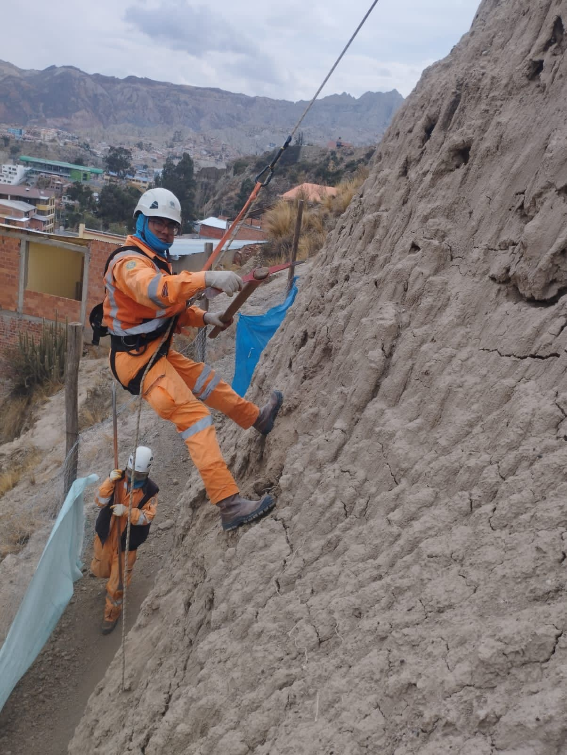
2
MARCO CONCEPTUAL,
LEGAL E INSTITUCIONAL

MARCO CONCEPTUAL, LEGAL E INSTITUCIONAL

Marco conceptual
Se describen los conceptos y criterios básicos establecidos para el presente Plan de Emergencias “Juntos por el Bien Común”
- Alerta: Situaciones o estados de vigilancia y monitoreo de amenazas probables frente a las condiciones de vulnerabilidad existentes, anteriores a la ocurrencia de desastres y/o emergencias que se declaran con la finalidad de activar protocolos dispuestos en los planes de emergencia y contingencia y otros mecanismos; informar a la población sobre los posibles riesgos existentes; activar protocolos de prevención; y preparación ante posibles desastres y/o emergencias. Se clasifican en Verde, Amarilla, Naranja y Roja de acuerdo a la proximidad de ocurrencia del evento, la magnitud y el impacto de daños y pérdidas probables que puedan generar situaciones de desastres y/o emergencias (Ley N° 602 de Gestión de Riesgos, 2014).

- Alerta Verde: Cuando aún no ha ocurrido el evento adverso y se considera una situación de normalidad. Ante alertas de esta clase los distintos ministerios y las instancias encargadas de la atención ante desastres y/o emergencias, así como los gobiernos autónomos departamentales y Indígena Guaraníes, efectuarán, entre otras: actividades de mantenimiento, reparación de infraestructura y equipos; capacitarán permanentemente al personal para fines de respuesta. Asimismo, realizarán campañas de concientización e información a la población en la gestión de riesgos (Ley N° 602 de Gestión de Riesgos, 2014).

- Alerta Amarilla: Cuando la proximidad de la ocurrencia de un evento adverso se encuentra en fase inicial de desarrollo o evolución. Ante alertas de esta clase en cada nivel territorial deben reunirse los Comités de Operaciones de Emergencia-COE para evaluar los posibles efectos de los eventos. Los distintos ministerios y las instancias encargadas de la atención de desastres y/o emergencias, así como los gobiernos autónomos departamentales y Indígena Guaraníes; deberán revisar y adecuar cuando sean necesario sus Planes de Emergencias y Contingencias de acuerdo a las metodologías y protocolos establecidos, según sus competencias en el marco del reglamento de la presente Ley (Ley N° 602 de Gestión de Riesgos, 2014).

- Alerta Naranja: Cuando se prevé que el evento adverso ocurra y su desarrollo pueda afectar a la población, medios de vida, sistemas productivos, accesibilidad a servicios básicos y otros. En esta clase de alertas se deben activar mecanismos de comunicación y difusión a las poblaciones susceptibles de ser afectadas por los riesgos potenciales o latentes y los protocolos a seguir en caso de presentarse situaciones de desastres y/o emergencias. Los miembros de los Comités de Operaciones de Emergencia -COE en los diferentes niveles deberán operativizar de manera inicial y previsora los recursos y personal previstos en su planificación operativa anual y presupuesto institucional, necesarios para la atención de acuerdo a procedimientos regulares (Ley N° 602 de Gestión de Riesgos, 2014).

- Alerta Roja: Cuando se ha confirmado la presencia del evento adverso y por su magnitud o intensidad puede afectar y causar daños a la población, medios de vida, sistemas productivos, accesibilidad, servicios básicos y otros. En este tipo de alertas, se deben activar los Comités de Operaciones de Emergencia -COE en los diferentes niveles y ejecutar los Planes de Contingencia y recomendar a las diferentes instancias responsables de las declaratorias de desastres y/o emergencias, considerar de forma inmediata la pertinencia de la declaratoria de la emergencia (Ley N° 602 de Gestión de Riesgos, 2014).

- Año Hidrológico: Se entiende por un período de tiempo que se utiliza para evaluar y gestionar los recursos hídricos que comienza con el inicio de la época de lluvias y la declaratoria de alerta amarilla o naranja (siendo considerados dos periodos dentro de este año, periodo de lluvias y periodo de estiaje) y concluye aprox. doce meses después en la siguiente gestión con declaración de alerta amarilla o naranja.

- Evento adverso: Ocurrencia de una situación imprevista y desfavorable que puede afectar a las personas, los bienes, los servicios y el ambiente, causadas por un suceso natural o generado por la actividad humana.

- Exposición: Situación en que se encuentran las personas, las infraestructuras, las viviendas, las capacidades de producción y otros activos humanos tangibles, situados en zonas expuestas a amenazas.

- Demolición: Es la ejecución de una acción de respuesta para la prevención y/o ante el riesgo inminente de colapso de una estructura que pone en peligro la vida y la integridad física de las personas.
- Desastre: E Escenario de gran afectación y/o daño directo a las personas, sus bienes, medios de vida, servicios y su entorno, causadas por un evento adverso de origen natural o generado por la actividad humana (antrópico), en el contexto de un proceso social, que exceden la capacidad de respuesta de la comunidad o región afectada (D.S. N° 2342 Reglamento de la Ley de Gestión de Riesgos, 2015),

Situación o proceso social que se desencadena como resultado de la manifestación de un fenómeno de origen natural, socio-natural o antrópico que, al encontrar condiciones propicias de vulnerabilidad en una población y en su estructura productiva e infraestructura, causa alteraciones intensas, graves y extendidas, en las condiciones normales de funcionamiento del país, región, zona o comunidad afectada, las cuales no pueden ser enfrentadas o resueltas de manera autónoma utilizando los recursos disponibles a la unidad social directamente afectada. Estas alteraciones están representadas de forma diversa y diferenciada, entre otras cosas, por la pérdida de vida y salud de la población, la destrucción, pérdida o inutilización total o parcial de bienes de la colectividad y de los individuos, así como daños severos en el ambiente, requiriendo de una respuesta inmediata de las autoridades y de la población para atender a los afectados y restablecer umbrales aceptables de bienestar y oportunidades de vida (PREDECAN, 2009).

- Emergencia: Escenario de afectación a las personas, sus bienes, medios de vida, servicios y su entorno, causadas por un evento adverso de origen natural o generado por la actividad humana (antrópico), en el contexto de un proceso social, que puede ser resuelto con los recursos que la comunidad o región afectada posee. (D.S. N° 2342 Reglamento de la Ley de Gestión de Riesgos, 2015).

Estado directamente relacionado con la ocurrencia de un fenómeno físico, peligroso o por la inminencia del mismo, que requiere de una reacción inmediata y exige la atención de las instituciones del Estado, los medios de comunicación y de la comunidad en general. Cuando es inminente el evento, pueden presentarse confusión, desorden, incertidumbre y desorientación entre la población. La fase inmediata después del impacto es caracterizada por la alteración o interrupción intensa y grave de las condiciones normales de funcionamiento u operación de una comunidad, zona o región y las condiciones mínimas necesarias para la supervivencia y funcionamiento de la unidad social afectada no se satisfacen. Constituye una fase o componente de una condición de desastre, pero no lo es, per se, una noción sustitutiva de desastre. Puede haber condiciones de emergencia sin un desastre (PREDECAN, 2009). Clasificación de tipos de emergencias GAMLP

Dentro los procesos y procedimientos para la atención de casos de emergencia interno GAMLP, se clasifican en tres tipos de emergencias, que se definen como:
Tabla No. 2: Clasificación de tipos de emergencias GAMLP
 | RECURSOS INVERTIDOS
TIPO DE EMERGENCIA | MAQUINARIA Y EQUIPO | MANO DE OBRA DEL GAMLP | UO RESPONSABLE
Menor | Equipo Eléctrico | De 0 a 4 Cuadrillas de Obreros | Subalcaldía  DAE
Especial | Maquinaria  Equipo Eléctrico | 5 a 9 Cuadrillas de Obreros  DAE - Subalcaldía  1 a 2 Brigadas GAEM | Subalcaldía  DAE  SMGIR
TIPO DE EMERGENCIA | MAQUINARIA Y EQUIPO | MANO DE OBRA DEL GAMLP | UO RESPONSABLE
Mayor | Maquinaria  Equipo Eléctrico | 2 a 4 Brigadas GAEM  1 a 4 Cuadrillas de Obreros DAE  Personal Obrero Subalcaldía  Personal SMIP | Subalcaldía  DAE  SMGIR  COEM
Mayor | Maquinaria  Equipo Eléctrico | 4 Brigadas GAEM  5 a 9 Cuadrillas de Obreros DAE  Personal Obrero Subalcaldía  Personal SMIP  Personal ABC  Todo el personal GAMLP  Voluntarios | SMGIR  COMURADE  COEM  Todo el GAMLP
Fuente: Elaboración propia
- Desarrollo Sustentable: Proceso integral que exige a los distintos actores de la sociedad compromisos y responsabilidades en todos los aspectos y sobre todo en materia de riesgos, para mejorar la calidad de vida que se funda en medidas apropiadas de preservación del equilibrio ecológico, protección del ambiente y aprovechamiento de recursos naturales, de manera que no se comprometa la satisfacción de las necesidades de las generaciones futuras.

- Evacuación: Traslado de los ciudadanos afectados por una emergencia y/o desastre, de un lugar a otro provisional, con el fin de preservar sus vidas e integridad física.

- Gestión del Riesgo: Es el proceso de planificación, ejecución, seguimiento y evaluación de políticas, planes, programas, proyectos y acciones permanentes para la reducción de los factores de riesgo de desastre en la sociedad y los sistemas de vida de la Madre Tierra; comprende también el manejo de las situaciones de desastre y/o emergencia, para la posterior recuperación, rehabilitación y reconstrucción, con el propósito de contribuir a la seguridad, bienestar y calidad de vida de las personas y al desarrollo integral (Ley N° 602 de Gestión de Riesgos, 2014).

- Gestión del Riesgo de Desastres: Conjunto de decisiones administrativas, de organización y conocimientos operacionales desarrollados por sociedades y comunidades para implementar políticas, estrategias y fortalecer sus capacidades a fin de reducir el impacto de amenazas naturales y desastres ambientales y tecnológicos consecuentes.

- Escenario y/o Mapa de riesgos: Representación espacial del riesgo derivado de la identificación y dimensionamiento de las amenazas y las vulnerabilidades, su interacción, posibles daños y procesos sociales afectados en un espacio geográfico determinado con base al conocimiento Intercientífico (D.S. N° 2342 Reglamento de la Ley de Gestión de Riesgos, 2015).

Un análisis, presentado en forma escrita, cartográfica o diagramada, utilizando técnicas cuantitativas y cualitativas, y basado en métodos participativos, de las dimensiones del riesgo que afecta a territorios y grupos sociales determinados. Significa una consideración pormenorizada de las amenazas y vulnerabilidades, y como metodología ofrece una base para la toma de decisiones sobre la intervención en reducción, previsión control de riesgo. En su acepción más reciente implica también un paralelo entendimiento de los procesos sociales causales de riesgo y de los actores sociales que contribuyen a las condiciones de riesgo existentes. Con esto se supera la simple estimación de diferentes escenarios de consecuencias o efectos potenciales en un área geográfica que tipifica la noción más tradicional de escenarios en que los efectos o impactos económicos se registran sin noción de causalidades (PREDECAN, 2009).
Definición conceptual de Riesgo = Amenaza x Vulnerabilidad:
- Amenaza: Es la probabilidad de que un evento de origen natural, socio-natural o antrópico, se concrete y se produzca en un determinado tiempo o en una determinada región (Ley N° 602 de Gestión de Riesgos, 2014).

- Vulnerabilidad. Es la propensión o susceptibilidad de las comunidades, grupos, familias e individuos a sufrir daños o pérdidas vinculadas a las amenazas.

- Mitigación: Implica la planificación estratégica y operativa, según corresponda, y la realización de obras de infraestructura, la protección de sistemas productivos y los ecosistemas, diversificación de la producción para la generación de ingresos, reubicación de asentamientos humanos, entre otros, para reducir los riesgos potenciales y existentes.

- Plan de Prevención: Documento que expone la definición de funciones, responsabilidades y procedimientos dispuestos con anticipación con el fin de evitar o impedir la ocurrencia de un evento adverso o de reducir sus efectos sobre la población, los bienes, servicios y el medio ambiente.

- Plan de Emergencias: Definición de funciones, responsabilidades y procedimientos generales de reacción y alerta institucional, inventario de recursos, coordinación de actividades operativas y simulación para la capacitación, con el fin de salvaguardar la vida, proteger los bienes y recobrar la normalidad de la sociedad tan pronto como sea posible después de que se presente un fenómeno peligroso (PREDECAN, 2009).

- Planificación de Contingencias: Un proceso de gestión que analiza posibles eventos específicos o situaciones emergentes que podrían imponer una amenaza a la sociedad o al medio ambiente, y establece arreglos previos para permitir respuestas oportunas, eficaces y apropiadas ante tales eventos y situaciones (EIRD, 2009).

- Riesgo: Es la magnitud estimada de pérdida de vidas, personas heridas, propiedades afectadas, medio ambiente dañado y actividades económicas paralizadas, bienes y servicios afectados en un lugar dado, y durante un periodo de exposición determinado para una amenaza en particular y las condiciones de vulnerabilidad de los sectores y población amenazada. (Ley N° 602 de Gestión de Riesgos, 2014).
Para mayor complementación revisar Anexo N° 1 Glosario de términos esenciales.

Marco legal
El presente plan de emergencias tiene sustento legal en las leyes nacionales y municipales citadas a continuación:
- Constitución Política del Estado del 7 de febrero de 2009.

- Ley Nº 031 Marco de Descentralización y Autonomías “Andrés Ibáñez”, del 19 de julio de 2010.

- Ley Nº 602, Ley de Gestión de Riesgos, 14 de noviembre de 2014.

- DS N° 2342 Reglamento a la Ley de Gestión del Riesgo de 29 de abril de 2015

- Ley Nº 005/2010 Ley Municipal de Gestión Integral de Riesgos, del 29 de diciembre del 2010.

- DS N° 29894 de Organización del Órgano Ejecutivo de 7 de febrero de 2009.

- Ley N° 449 de Bomberos de 6 diciembre de 2013

- DS N° 2995 Reglamento a la Ley de Bomberos de 4 de diciembre de 2016

- Ley N° 1178 de Administración y Control Gubernamentales (SAFCO) de 20 de julio de 1990

- DS N° 0181 Normas Básicas del Sistema de Administración de Bienes y Servicios de 28 de junio de 2009 y normas conexas.
El Anexo Nº 2 amplia el marco normativo empleado.

Marco institucional
Mediante la Ley No.602 de Gestión de Riesgos se crea el Sistema Nacional para la Reducción de Riesgos y Atención de Desastres y/o Emergencias (SISRADE), siendo el “conjunto de entidades del nivel central del Estado y las entidades territoriales autónomas en el ámbito de sus competencias y atribuciones, las organizaciones sociales, las personas naturales y jurídicas, públicas y privadas que interactúan entre sí de manera coordinada y articulada, a través de procesos y procedimientos para el logro del objeto de esta ley (Artículo 7°).
Así también, en su Artículo 32°, los Planes de emergencia, se establecen como instrumentos de actuación de las entidades del SISRADE para la atención de desastres y/o emergencias en los diferentes sectores y entidades territoriales autónomas.
En la ilustración 1 se presenta el marco institucional de la Gestión del Riesgo de Desastres en Bolivia, con base en la Ley N° 602 de Gestión de Riesgos y el D.S. N° 2342 que reglamenta dicha Ley.
Ilustración No. 1: Sistema Nacional de Reducción de Riesgos y Atención de Desastres y/o Emergencias (SISRADE)
Fuente: VIDECI: Plan Nacional de Emergencias 2022
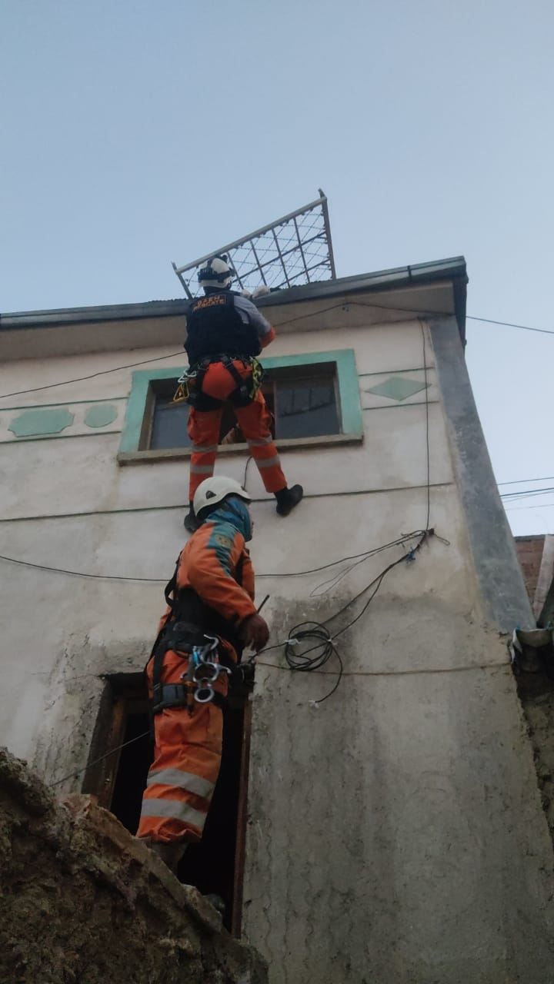
En el nivel municipal la estructura del SISRADE está conformada por el Comité Municipal de Reducción de Riesgos y Atención de Desastres (COMURADE) y articula con el nivel departamental con el Comité Departamental para la Reducción de Riesgos y Atención de Desastres y/o Emergencias (CODERADE) y con el Estado Central con el Consejo Nacional de Reducción de Riesgos y Atención de Desastres y/o Emergencias (CONARADE).
SITUACIÓN
ACTUAL Y
ESCENARIO DE RIESGO

3

SITUACIÓN ACTUAL Y ESCENARIO DE RIESGO

Aspectos generales del municipio
La ubicación geográfica mundial del municipio de La Paz es de 16º 29’ latitud sur respecto a la línea del Ecuador y 68º 08’ minutos longitud oeste, al extremo Norte de la Meseta Altiplánica en el valle que forma la cuenca del río Choqueyapu, a una altura promedio de 3.640 metros sobre el nivel del mar. Es la sección capital de la Provincia Murillo del Departamento de La Paz, limita al Norte con el Municipio de Guanay, al Noreste con el Municipio de Caranavi, al Este con los Municipios de Coroico y Yanacachi, al Sureste con el Municipio de Palca, al Sur con los Municipios de Mecapaca y Achocalla, en tanto que al Suroeste limita con el Municipio de El Alto y al Oeste con el Municipio de Pucarani.
El área de estudio para el presente trabajo está delimitada por siete de los nueve Macrodistritos existentes en el Municipio de La Paz los cuales son considerados como “urbanos” y están descritos en la siguiente ilustración:
Mapa No. 1: GAMLP - División Política del Municipio de La Paz
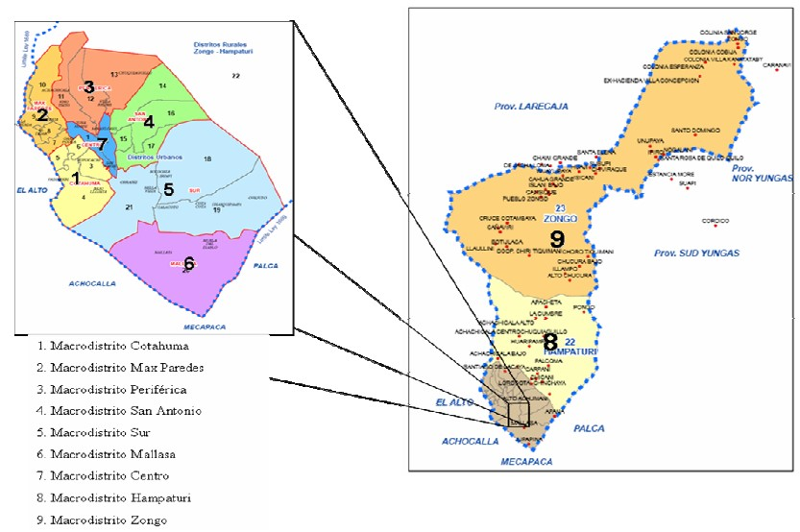
Fuente: Memoria de Riesgos 2011

El Anexo Nº 3 se amplía las características del municipio, contexto geográfico y ambiental.

Caracterización del escenario de riesgo

Cronología de los desastres y/o emergencias
- EVENTOS HISTORICOS
Entre los principales riesgos hidrometereológicos y geodinámicos, se tiene:
Tabla No. 3: Registro histórico de desastres o emergencias
AÑO | DESASTRE O EMERGENCIAS | ZONA
1930 | Inundaciones | Rio Choqueyapu
1931 | Deslizamiento | Santa Bárbara
1969 | Mazamorra (465000 m3) | Cotahuma
1975 | Inundaciones | Rio Achumani
1979 | Derrumbe | Cotahuma
1980 | Derrumbe | Cotahuma
1982 | Deslizamiento | Amor de Dios
1982 | Deslizamiento | Final Buenos Aires
1986 | Inundaciones | Final Buenos Aires
1992 | Reactivación de deslizamiento | Villa Armonía
1993 | Inundaciones | Quebrada Kellumani
1995 | Grandes deslizamiento y derrumbes | Cotahuma
1997 | Inundación | Achumani
1998 | Deslizamiento | Kupini
2000 | Deslizamiento | Següencoma
2001 | Inundaciones | Obrajes, Achumani y Cota Cota
2002 (19/02) | Inundación súbita | Varias zonas
2003 (17/02) | Deslizamiento - | Federico Ávila
2003 | Deslizamiento | Llojeta
2003 (01/08) | Deslizamiento | Las Lomas
2004 (ENE) | Inundación | Río Jillusaya en Achumani
2004 (05/04) | Deslizamiento | Final calle Bolívar – 23 de Marzo
2005 | Deslizamiento | Calamarca (Cotahuma)
2007 | Deslizamiento | Retamani I
2008 | Deslizamiento | Sector Kasas (Kupini), El Calvario (Periférica), Inca LLojeta, sector El Rosal (Llojeta)
2009 | Deslizamiento | Retamani II
2009 (09/10) | Deslizamiento | Villa Salomé
2010 (21/01) | Deslizamiento | Huanu Huanuni
2010 (28/01) | Deslizamiento | Retamani
2011 (26/02) | Megadeslizamiento | Complejo Pampahasi Callapa
2011 | Incendio | Ex Said (20 millones de dólares)
2012 | Deslizamiento | Las Lomas
2019 | Deslizamiento | Kantutani
FUENTE: https://www.unisdr.org/campaign/resilientcities/cities/bolivia/bolivia/la-paz.html La Paz, Amenazas Vulnerabilidades y Riesgos (Salamanca 2011)
Tabla No. 4: Casos de emergencia más relevantes atendidos desde 1990.
DESCRIPCIÓN DEL EVENTO SUSCITADOS | FOTOGRAFÍA
Tipo de caso atendido: DESLIZAMIENTO DE COTAHUMA  Fecha de ocurrencia: 09/04/1996  En la Zona de Tembladerani, afectando 214 familias damnificadas, 32 viviendas destruidas, 52 viviendas no habitables, 2 lotes enterrados y 11 personas muertas. | 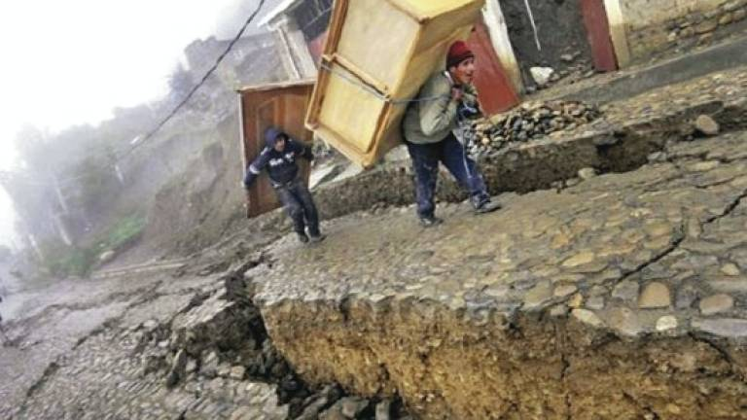  Fuente: Pagina Siete
Tipo de caso atendido: Granizada e inundación  Fecha de ocurrencia: 19/02/2002  Una granizada de 1,50 horas, azotó la parte central de la ciudad de La Paz. Generando inundaciones, deslizamientos en diferentes lugares de la ciudad. | 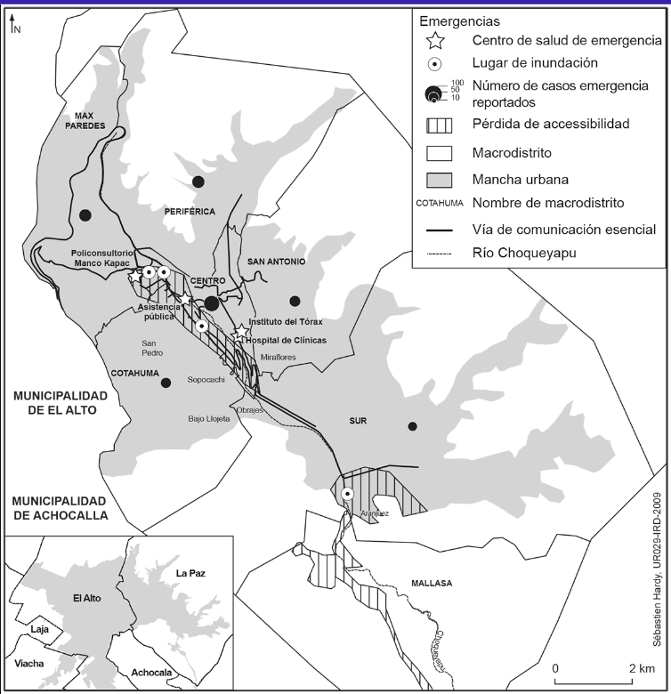
Tipo de caso atendido: DESLIZAMIENTO RETAMANI II  Fecha de ocurrencia: 18/02/2009  La destrucción completa de 15 casas y otras 50 afectadas por un deslizamiento en la zona Retamani II, en San Antonio Bajo, 300 personas fueron la razón para que el Gobierno Municipal declare alerta naranja en la ciudad. | 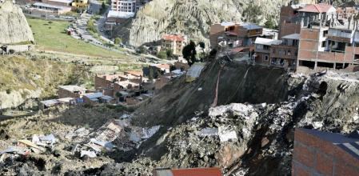  Fuente: Pagina Siete
Tipo de caso atendido: DESLIZAMIENTO RETAMANI I  Fecha de ocurrencia: 28/01/2010  Deslizamiento de tierras, provocó el desmoronamiento de 12 viviendas y dejó en la calle a unas 20 familias, integradas por unas 80 personas en Villa San Antonio Bajo | 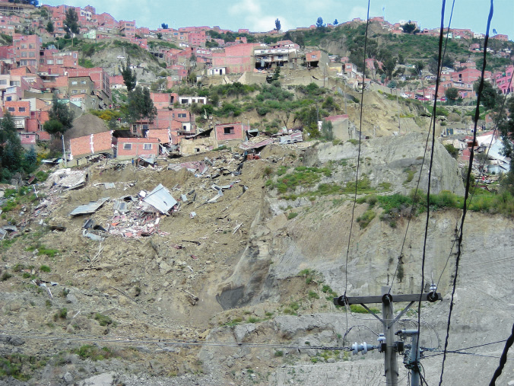
Tipo de caso atendido: DESLIZAMIENTO HUANU HUANUNI  Fecha de ocurrencia: 21/01/2010 | 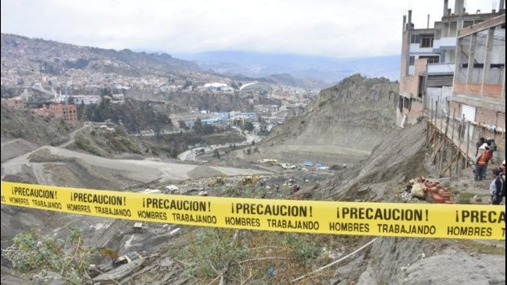
Tipo de caso atendido: MEGADESLIZAMIENTO  Fecha de ocurrencia: 26/02/2011  Afectó aproximadamente 140 hectáreas, deslizamiento de tierra más grande ocurrido en la ciudad. | 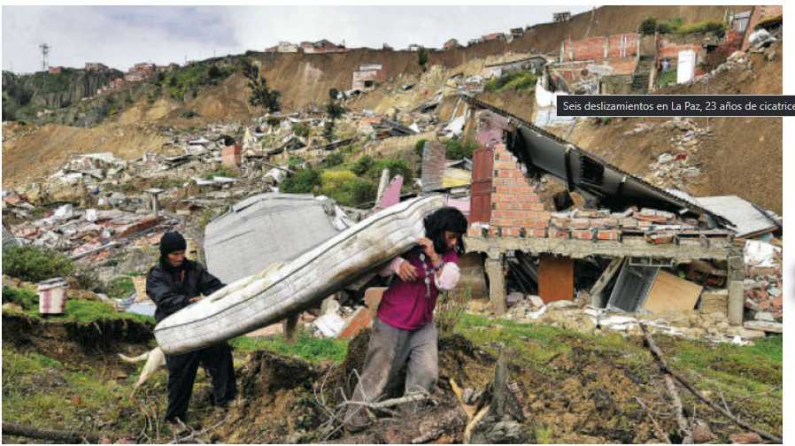Fuente: Pagina Siete
Fuente: DRM – USAT, 2022

- EVENTOS DE MAYOR RELEVANCIA AÑO HIDROLOGICO 2021-2022
Dentro de la base de datos de casos de emergencia y los casos registrados por la USAT, se han determinado algunos de estos como los de mayor relevancia por su impacto en el municipio y sus características de prioridad de emergencia.
En la tabla presentada a continuación, se detalla los eventos de emergencia más relevantes en este periodo de lluvias.
Tabla No. 5: Casos de emergencia más relevantes atendidos 2021
DESCRIPCIÓN DEL EVENTO SUSCITADO | FOTOGRAFÍA
Tipo de caso atendido: MAZAMORRA  Fecha de ocurrencia: 17/11/2021  Mazamorra por crecida del río Taypichuro en la zona de Rosasani y desborde del río Tangani Chico en proximidades del Plan Autopista | 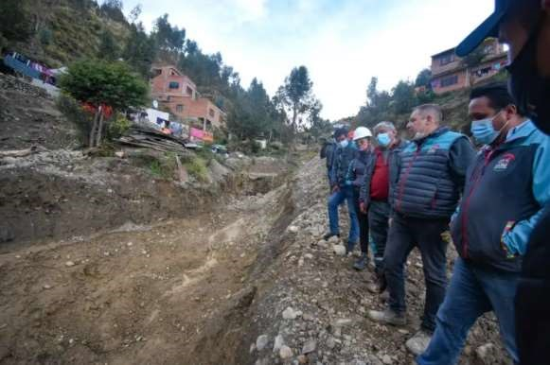
Tipo de caso atendido: DESBORDE DE RÍO  Fecha de ocurrencia: 25/11/2021  Desborde del río Tangani Chico en la zona de Plan Autopista | 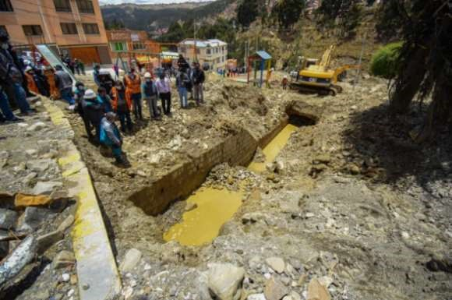
Tipo de caso atendido: INUNDACIÓN DE VÍA  Fecha de ocurrencia: 26/11/2021  Inundación en vía en la zona de Alto Irpavi | 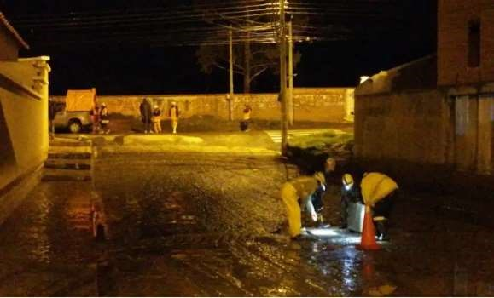
Tipo de caso atendido: MAZAMORRA  Fecha de ocurrencia: 03/12/2021  Mazamorra por crecida del río  Taypichuro en la zona de Rosasani | 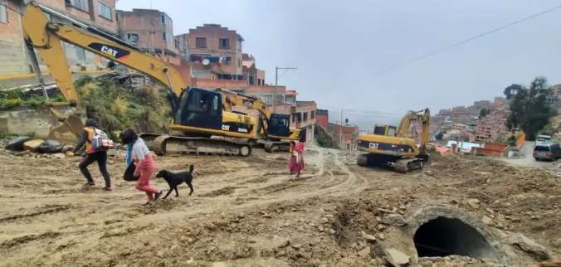
Tipo de caso atendido: DESBORDE DE RÍO  Fecha de ocurrencia: 10/12/2021  Crecida y afectación a puente Eco Spa en río Aruntaya | 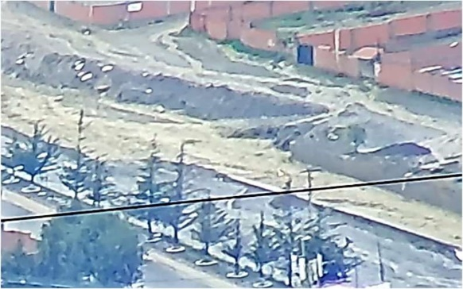
Tipo de caso atendido: DESBORDE DE RÍO  Fecha de ocurrencia: 10/12/2021  Crecida y ondas pulsantes río Huayñajahuira | 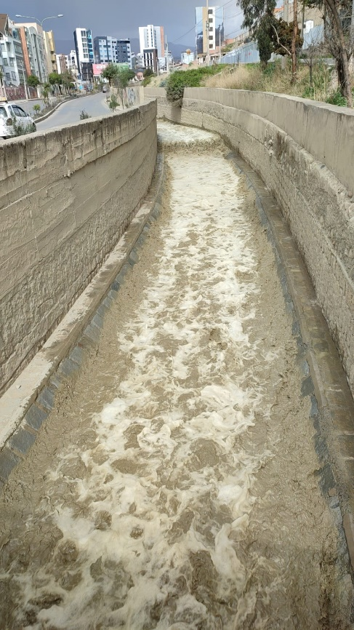
Tipo de caso atendido: INUNDACIÓN DE VIVIENDA  Fecha de ocurrencia: 29/01/2022  Inundación en viviendas en barrio  Bolognia | 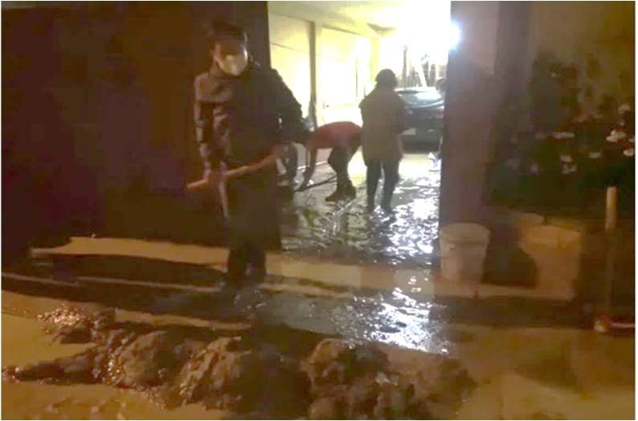
Tipo de caso atendido: DESBORDE DE RÍO  Fecha de ocurrencia: 03/02/2022  Crecida y ondas pulsantes en río Huayñajahuira, presentándose pérdida de muro lateral | 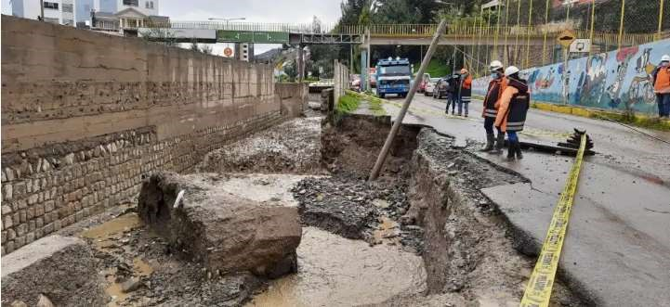
Tipo de caso atendido: CAÍDA DE MURO  Fecha de ocurrencia: 04/03/2022  Caída de Muro en Calle Víctor Eduardo en Miraflores | 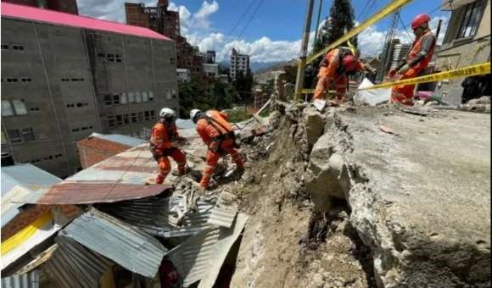
Fuente: DRM – USAT, 2022
Por las características morfológicas del municipio de La Paz, se puede observar que los casos de emergencia se encuentran distribuidos en todo el municipio de La Paz. La época de lluvias afecta a todos los macrodistritos sin excepciones, evidenciando el gran impacto que causa las intensas precipitaciones en nuestra población. En la Ilustración No. 2 se observa la ubicación de los casos de emergencia de mayor relevancia.

- EVENTOS DE MAYOR RELEVANCIA AÑO HIDROLOGICO 2022-2023
Dentro de la base de datos de casos de emergencia y los casos registrados por la USAT, se han determinado algunos de estos como los de mayor relevancia por su impacto en el municipio y sus características de prioridad de emergencia.
En la tabla presentada a continuación, se detalla los eventos de emergencia más relevantes en este periodo de lluvias.
Ilustración No. 2: Ubicación de los casos de emergencia de mayor relevancia 2022.2023
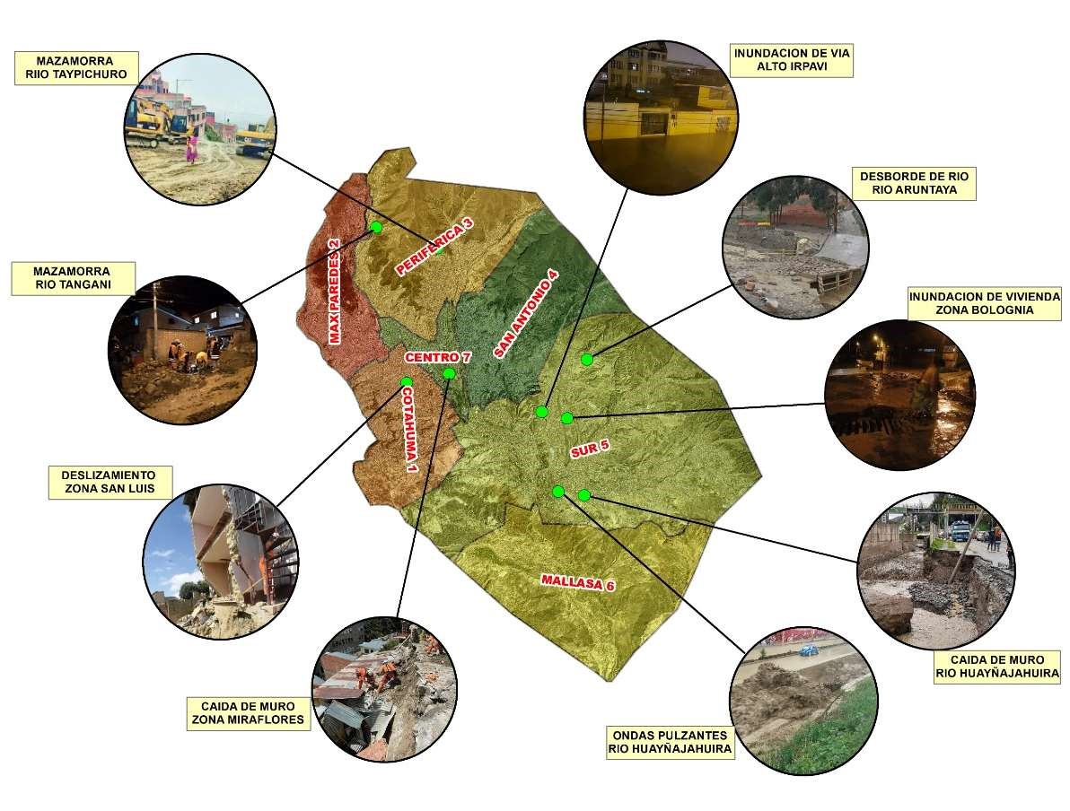
Fuente: DRM – USAT, 2023
Tabla No. 6: Casos de emergencia más relevantes registrados el 2022-2023
DESCRIPCIÓN DEL EVENTO SUSCITADO | FOTOGRAFÍA
Tipo de caso atendido: CAÍDA DE PLATAFORMA  Fecha de ocurrencia: 14/10/2022  Caída de material y plataforma en un volumen aproximado de 6 m3, debido a una excavación por parte de la empresa SEROBRAS. Jinchupalla Rosendo Gutiérrez | 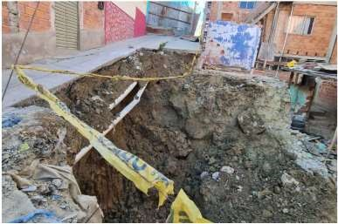
Tipo de caso atendido: RIESGO DE COLAPSO DE TALUD  Fecha de ocurrencia: 08/11/2022  Se evidencio el corte de talud de aproximadamente de 9 m de altura y 20 m de longitud aproximadamente. Z. Villa Fátima | 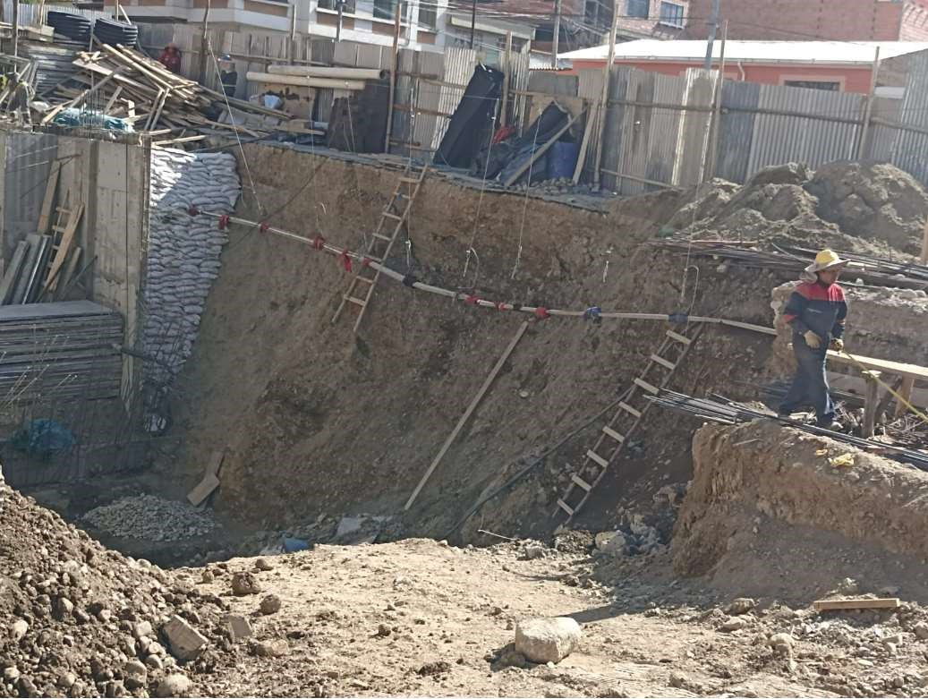
Tipo de caso atendido: CAÍDA DE MURO  Fecha de ocurrencia: 19/11/2022  Se evidencio el colapso de un muro perimetral de ladrillo (de 50 metros de largo y 180 de altura) Z. Alto Obrajes | 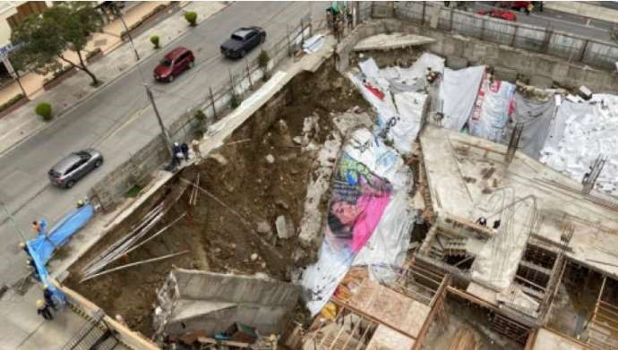
Tipo de caso atendido: MAZAMORRA  Fecha de ocurrencia: 13/12/2022  Mazamorra que se llevó paredes y dañó los enseres de al menos 20 familias de Santiago de Lacaya | 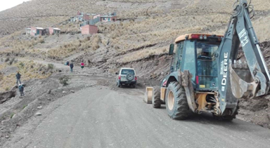
Tipo de caso atendido: DESPRENDIMIENTO DE MATERIAL DE UN TALUD  Fecha de ocurrencia: 27/12/2022  Desprendimiento de material en talud producto de la intensa lluvia en la zona Tacagua, Niño Kollo | 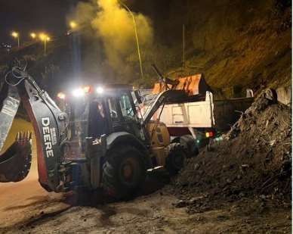
Tipo de caso atendido: CAÍDA DE TINGLADO  Fecha de ocurrencia: 01/01/2023  Debido a la granizada se ha generado una carga de peso muerto extra en el techo del tinglado. Zona Bajo San Juan | 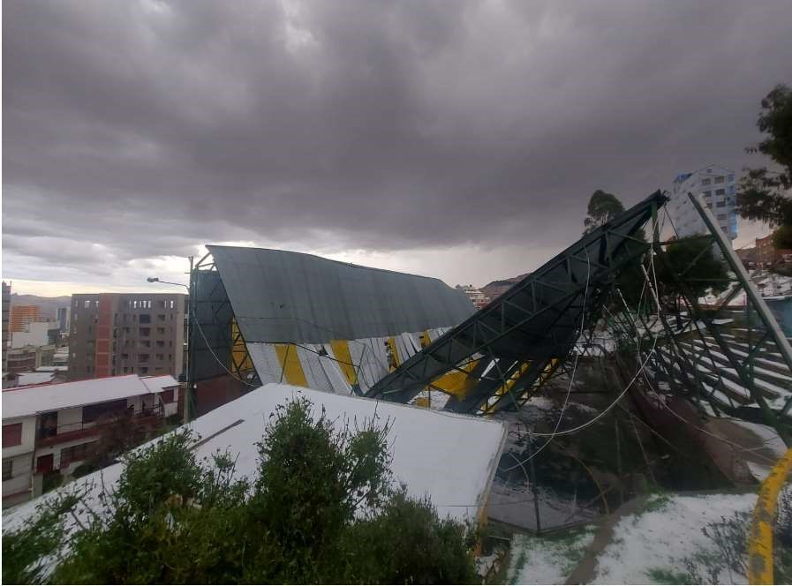
Tipo de caso atendido: COLAPSO DE MURO DE CONTENCIÓN  Fecha de ocurrencia: 04/01/2023  Por falta de mantenimiento de las tuberías de aguas pluviales, Auquisamaña Edif. Danubio | 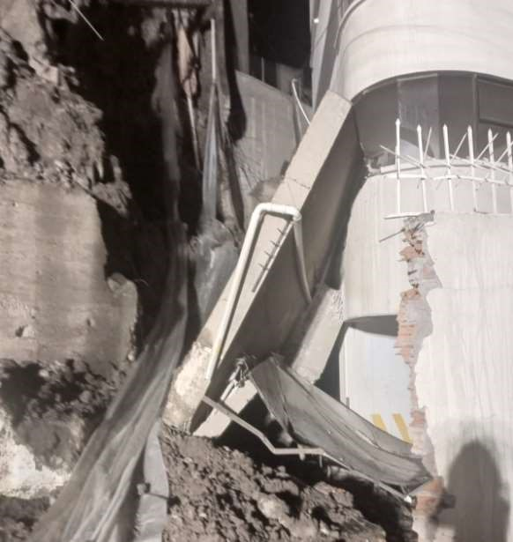
Tipo de caso atendido: COLAPSO DE CIELO FALSO  Fecha de ocurrencia: 20/01/2023  Colapso de techo que cayó del auditorio en la Unidad Educativa Copacabana, Z. San Antonio | 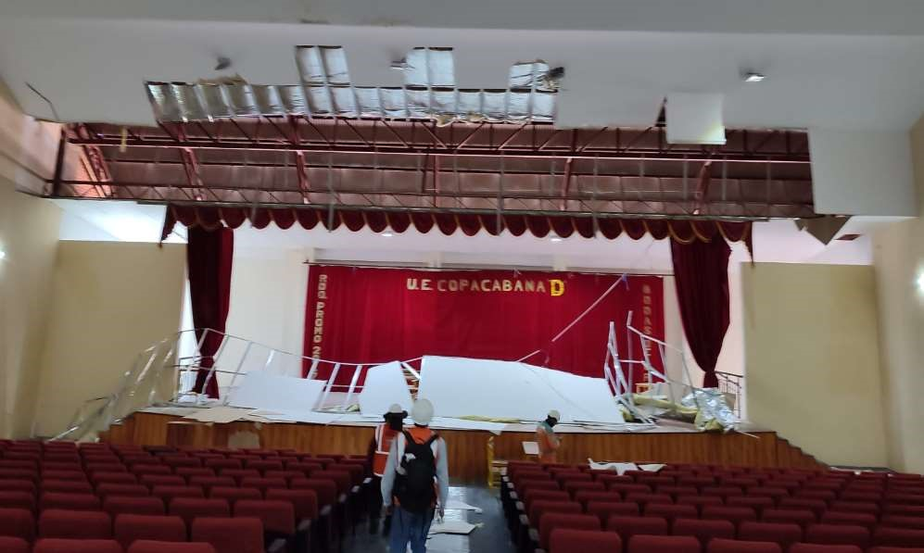
Tipo de caso atendido: DESBORDE DE RÍO  Fecha de ocurrencia: 02/01/2023  Crecida y ondas pulsantes en río Choqueyapu, presentándose pérdida de muros laterales. Z. Obrajes. | 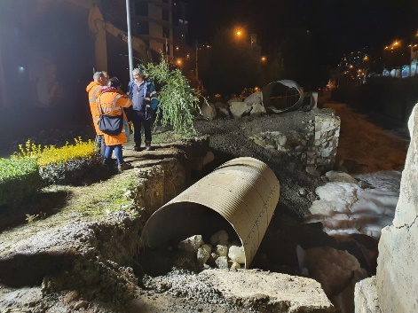
Fuente: DRM – USAT, 2023
Ilustración No. 3: Ubicación de los casos de emergencia de mayor relevancia 2022-2023
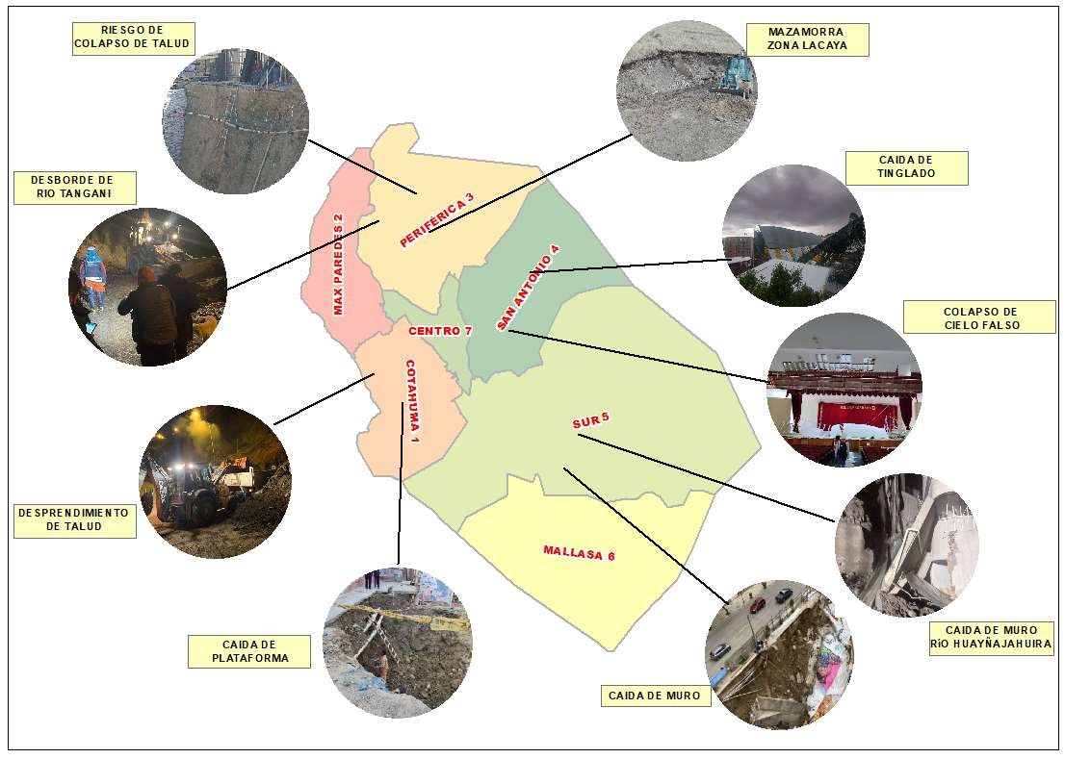
Fuente: DRM – USAT, 2023

Análisis de Amenazas
El Gobierno Autónomo Municipal de La Paz, para la atención inmediata y oportuna al ciudadano dispone de la Red 114, que lleva a cabo el registro de casos de emergencia y es almacenado en el Sistema Información de Monitoreo de Casos de Emergencia (SINCE).
Los registros históricos de los eventos más relevantes acumulados en el sistema SINCE del 2010 al 2022 se detallan a continuación en la siguiente tabla.
Tabla No. 7: Registro histórico de los tipos de casos más relevantes, clasificados SINCE del 2010-2022
TIPO DE CASO | 2010 | 2011 | 2012 | 2013 | 2014 | 2015 | 2016 | 2017 | 2018 | 2019 | 2020 | 2021 | 2022 | TOTAL
CAIDA DE MATERIAL DE TALUD/PIEDRAS/PEDRONES | 206 | 141 | 287 | 189 | 150 | 172 | 121 | 174 | 329 | 136 | 230 | 185 | 147 | 2.467
MUROS (CAIDA/POR COLAPSAR) | 323 | 240 | 369 | 216 | 179 | 279 | 173 | 193 | 356 | 177 | 224 | 157 | 140 | 3.026
CAIDA DE TINGLADO | 0 | 1 | 1 | 0 | 3 | 3 | 0 | 0 | 0 | 13 | 1 | 1 | 1 | 24
COLAPSO DE VIVIENDA | 0 | 10 | 9 | 11 | 3 | 9 | 3 | 3 | 12 | 3 | 8 | 4 | 4 | 79
DESBORDE DE RIO | 25 | 15 | 16 | 27 | 16 | 13 | 5 | 3 | 33 | 6 | 16 | 25 | 13 | 213
DESLIZAMIENTO DE TALUD | 6 | 53 | 23 | 13 | 5 | 3 | 4 | 2 | 2 | 1 | 2 | 5 | 2 | 121
EMBOVEDADO OBSTRUIDO | 11 | 10 | 10 | 9 | 17 | 17 | 23 | 17 | 20 | 23 | 20 | 18 | 19 | 214
INUNDACION EN VIVIENDA | 266 | 208 | 173 | 198 | 133 | 145 | 119 | 113 | 101 | 115 | 74 | 92 | 58 | 1.795
MAZAMORRA | 11 | 11 | 9 | 23 | 12 | 17 | 7 | 11 | 22 | 12 | 13 | 24 | 19 | 191
SIFONAMIENTO | 53 | 44 | 27 | 20 | 9 | 11 | 3 | 3 | 9 | 10 | 3 | 13 | 9 | 214
Fuente: Elaboración Propia, Datos Sistema SINCE Gestiones 2010 – 2022
Entre los años 2010 al 2022 se registraron un total de 35.691 casos de emergencia y que se los tiene clasificados en 54 diferentes tipos de casos, los que se encuentran detallados en el Anexo Nº 4 Resumen histórico casos de emergencia aperturados en la red 114 del 2010 – 2022.
Ahora pasamos a detallar los casos de emergencia por tipo de evento, comenzando por los geodinámicos.
REGISTRO DE CASOS DE EMERGENCIA POR EVENTOS GEODINÁMICOS:
Tabla No. 8: Casos de Emergencia por Eventos Geodinámicos
TIPO DE CASO | TOTAL
Caída de Material de Talud/Piedras/Pedrones | 2.467
Descalce de Muro | 15
Deslizamiento | 121
Filtración de Agua en Talud | 80
Grietas en Talud | 126
N° Casos de Tipo Geodinámico: | 2.809
Fuente: Elaboración Propia, Datos Sistema SINCE Gestiones 2010 – 2022
Este tipo de eventos corresponden al 8% del total de los 35.691 casos atendidos en el período 2010 al 2022, sin embargo, el impacto en la sociedad es mayor, habitualmente se trata de más de una vivienda y/o familia afectada.
De estos casos, los casos aperturados por caída de material de talud, piedras o pedrones y grietas en talud, pueden ser mitigados con acciones de mitigación en emergencias, que comprende: peinados de talud, desguinche de piedras o pedrones, implementación de defensivos, etc. ejecutados por personal especializado del Grupo de Atención de Emergencias Municipales.
Los casos de deslizamiento de talud, tienen gran impacto social y económico. Y a continuación realizamos la descripción de las amenazas por deslizamiento:
Tabla No. 9: Evaluación de Amenazas por Deslizamiento
EVALUACION DE AMENAZAS: DESLIZAMIENTO
Identificación | Ocurrencia | Septiembre - Abril
Identificación | Ubicación | Se han identificado 36 zonas en riesgo del área urbana en el Municipio de La Paz
Identificación | Frecuencia | Cada año, siendo variable la magnitud del deslizamiento.
Identificación | Aspectos físicos naturales que condicionan las amenazas | La topografía con pendientes abruptas, varias zonas conformadas por antiguos deslizamientos y torrentes de barro cuyas características geológicas son de condiciones inestables, materiales poco consolidados y aguas subterráneas.  La existencia de más 360 ríos que atraviesan el área urbana, los causes de agua que fueron urbanizados sin ninguna obra hidráulica de conducción, así como la presencia de aguas subterráneas, en varias zonas.  Crecimiento poblacional indiscriminado y construcciones clandestinas.
Valoración del posible impacto en: | Población /asentamientos | Familias afectadas y damnificadas, afectados por la pérdida total o parcial de sus viviendas.
Valoración del posible impacto en: | Actividades Económicas /productivas | Diversas actividades económicas suspendidas, formales e informales
Valoración del posible impacto en: | Infraestructura | De impacto considerable
Valoración del posible impacto en: | Servicios básicos | Suspensión de servicios básicos, principalmente agua potable, alcantarillado y energía eléctrica.
Fuente: Elaboración Propia
De los eventos de deslizamientos de mayor impacto ocurridos en el Municipio de La Paz:
- MEGADESLIZAMIENTO
Ocurrido el 26 de febrero de 2011 el mega deslizamiento afecto aproximadamente 140 hectáreas de los distritos 15 y 16 del Macrodistrito 4 San Antonio y una parte del distrito 18 del Macrodistrito 5 Sur, correspondientes a 14 zonas: Pampahasi Bajo Central, Prolongación Kupini II, Valle de las Flores B, Valle de las Flores, Santa Rosa de Callapa, Santa Rosa de Azata, Callapa, Las Dalias, Alto Villa Salome, Caliri, Metropolitana, Cervecería, y Sector Leonardo Da Vinci, Irpavi II respectivamente; afectando cerca de 1.500 predios y 6.000 personas damnificadas.

Tabla No. 10: Resumen de damnificados por campamento en el Megadeslizamiento
Nº | CAMPAMENTO | CANTIDAD FAMILIAS | CANTIDAD INTEGRANTES
1 | Bajo San Isidro | 18 | 76
2 | Zenobio López I | 44 | 233
3 | Sergio Villegas | 51 | 215
4 | U.E. Delia Gambarte | 172 | 660
5 | Centro de Salud Bajo Pampahasi | 3 | 11
6 | Chancadora – | 76 | 370
7 | Escobar Uría | 29 | 127
8 | Rosmery Barrientos | 21 | 101
9 | Artemio Camargo | 11 | 59
10 | U.E. 24 de junio | 146 | 631
11 | Piscina Olímpica | 116 | 534
12 | U.E. FF.AA. | 27 | 142
13 | Callapa (1) | 2 | 8
14 | Callapa (2) | 69 | 273
15 | Colegio Militar | 27 | 102
16 | Psiquiátrico interno | 36 | 152
17 | Flor de Irpavi | 82 | 299
18 | Tierra de Dios | 14 | 77
19 | Gimnasio Santa Rosa | 1 | 7
20 | 10 de enero | 16 | 67
21 | Villa Salome | 111 | 496
22 | Awichas | 7 | 7
23 | Kupini II | 70 | 279
24 | U. E. Simón Bolívar | 54 | 170
25 | Campamento 11 | 12 | 52
26 | Campamento 12 | 12 | 32
27 | Psiquiátrico Externo | 31 | 132
28 | Campamento 2A – 2B | 36 | 153
 | TOTAL | 1.294 | 5.465

Fuente: Informe de intervención Proyecto Gestión y Administración de albergues
Municipales de emergencia gestión 2012

- DESLIZAMIENTO DE KANTUTANI

Deslizamiento de magnitud en la zona de San Jorge Kantutani donde se tiene una extensión de ocho hectáreas de afectación, ocurrido el 30 de septiembre de 2019.
Tabla No. 11: Resumen de pérdidas por el deslizamiento de Kantutani 2019
Nº | DESCRIPCION | CANTIDAD
1 | Predios colapsados | 110
2 | Familias Damnificadas | 560
3 | Familias albergadas en viviendas temporales | 484
4 | Personas damnificadas | 1.889
5 | Personas albergadas en viviendas temporales | 1.693
Fuente: SIT.V2 Modulo de Riesgos GAMLP
REGISTRO DE CASOS DE EMERGENCIA POR EVENTOS HIDROLÓGICOS:
Este tipo de casos de emergencias se deben a eventos hidrológicos que por las características de la topografía del municipio y la infraestructura hidráulica municipal existen ocurrieron los siguientes tipos de casos de emergencias:
Tabla No. 12: Casos de emergencia por eventos hidrológicos:
TIPO DE CASO | TOTAL
Canal cuneta obstruido (canaleta) | 397
Desarenador colmatado | 178
Desborde de rio | 213
Embovedado obstruido | 214
Mazamorra | 191
Sifonamiento | 214
TOTAL, CASOS: | 1.407
Fuente: Elaboración Propia, Datos Sistema SINCE Gestiones 2010 – 2022
Estos casos de emergencia representan el 4% de los reportados a la Red 114, los cuales son de mayor impacto, desborde de río, mazamorra y sifonamiento, registrándose un total de 1407 casos de este tipo.
Siendo el caso de Desborde de ríos, el tipo de caso de mayor impacto para el municipio:
Tabla No. 13: Evaluación de amenaza por eventos hidrológicos
EVALUACION DE AMENAZA: DESBORDES DE RIO
Identificación | Ocurrencia | Septiembre - Abril
Identificación | Ubicación | Municipio de La Paz
Identificación | Frecuencia | Cada año
Identificación | Aspectos físicos naturales que condicionan las amenazas | Lluvias intensas en corto tiempo, el asfalto y los procesos de urbanización que impiden la infiltración a suelo natural, provocando el incremento de caudal, las características y condiciones de las obras hidráulicas (canalizaciones, embovedados, etc.)
Valoración del posible impacto en: | Población /asentamientos | Pérdidas materiales y humanas.
Valoración del posible impacto en: | Actividades Económicas /productivas | Diversas actividades económicas suspendidas, formales e informales.
Valoración del posible impacto en: | Infraestructura | De impacto considerable.
Valoración del posible impacto en: | Servicios básicos | Suspensión de servicios básicos, principalmente agua potable alcantarillado y energía eléctrica.
Fuente: Elaboración Propia
REGISTRO DE CASOS DE EMERGENCIA DE TIPO ESTRUCTURAL:
En este apartado se consideran los casos de emergencia que presentan posibles fallas estructurales en estructuras como en muros de contención de gaviones, muros de contención de HºCº, viviendas, edificios e infraestructura pública, representando el 16% de las emergencias reportadas.
Tabla No. 14: Casos de emergencia de tipo estructural
TIPO DE CASO | TOTAL
Gaviones en Riesgo De Colapso (Caída) | 62
Rajadura en Muro | 284
Muros (Caída/Por Colapsar) | 3.026
Caída de Puente | 7
Caída de Techo | 46
Caída de Tinglado | 24
Colapso de Vivienda | 79
Grietas y Fisuras en Vivienda | 43
Puente en Riesgo de Desmoronarse | 18
Rajadura en Edificio | 111
Rajadura en Gradería | 61
Rajadura en Infraestructura Publica | 15
Rajadura en Vivienda | 1.665
Vivienda en Riesgo de Colapso | 192
TOTAL CASOS: | 5.633
Fuente: Elaboración propia, datos Sistema SINCE Gestiones 2010 – 2022

REGISTRO DE CASOS DE EMERGENCIA DE ORIGEN ANTRÓPICO:
Este tipo de casos de emergencia surgen por acciones humanas, representan el 51% de los casos reportados a la Red 114 siendo un total de 18.059, de donde 7.819 casos son consecuencia de trabajos para nuevas construcciones y ocurren en época de estiaje, los otros 10.240 casos corresponden a filtraciones de agua en vivienda, en muros e inundación en vivienda que se generan por redes de empresas de servicio.
Tabla No. 15: Casos de emergencia de origen antrópico
TIPO DE CASO | TOTAL
Construcción Clandestina | 2.274
Construcción Sin Medidas de Seguridad | 347
Descalce en Pie de Talud | 6
Extracción de Arena en Rio | 26
Filtración de Agua en Muro | 1.160
Filtración de Agua en Vivienda | 7.285
Incendio en una Vivienda | 178
Incendio Forestal | 670
Inundación en Vivienda | 1.795
Loteamiento de Área | 456
Movimiento de Tierra | 2.662
Reposición de Tapa de Bóveda | 767
Vertido de Escombros al Rio | 149
Zanja Abierta | 284
TOTAL CASOS | 18.059
Fuente: Elaboración Propia, Datos Sistema SINCE Gestiones 2010 – 2022
REGISTRO DE CASOS DE EMERGENCIA EN INFRAESTRUCTURA VIAL:
Los casos de emergencia reportados en vía pública, representan el 11%, haciendo un total de 4.061 casos de emergencia por diferentes factores, como filtración de las redes de agua potable y alcantarillado sanitario o pluvial, en otros casos por que requieren mantenimiento vial, limpieza de cunetas, sumideros, reconformación de plataforma, etc.
Tabla No. 16: Casos de emergencia en infraestructura vial
TIPO DE CASO | TOTAL
Caída de Plataforma | 63
Cárcavas en Vía | 205
Filtración de Agua en Vía | 286
Grietas en Vía | 290
Hueco en Vía | 839
Hundimiento en Acera | 137
Hundimiento en Graderías | 23
Hundimiento en Vía | 2.110
Inundación en Vía | 108
TOTAL CASOS | 4.061
Fuente: Elaboración propia

Análisis de Vulnerabilidad:
Extractado de la Memoria de Riesgos 2011, los resultados obtenidos fueron:

Factor Poblacional
De acuerdo al resultado obtenido se puede mencionar que:
- La concentración de población más vulnerable se encuentra ubicada en la zona de Irpavi Bajo, Ciudadela Estronguista y parte de Vino Tinto.
- Existe un mayor nivel de vulnerabilidad en las laderas de la ciudad con respecto al centro de la urbe.
- Las zonas con un menor índice son las zonas de Koani, Achumani y Sopocachi.

Factor Físico
De acuerdo al resultado obtenido se puede mencionar que:
- Las zonas más vulnerables según este Factor son las que están en áreas perimetrales del municipio, especialmente al Oeste de la zona de Inca LLojeta y al Este de Chasquipampa hacia Ovejuyo.
- Las zonas que tienen un nivel medio alto son Mallasa, Valle de las Flores, primavera, Limanipata e Inca Llojeta.
- Las zonas que muestran un nivel más bajo son Sopocachi, Koani, Achumani y Calacoto.

Apoyo Institucional:
De acuerdo al producto obtenido se puede mencionar que:
- Las áreas más vulnerables de acuerdo a este factor son las que están más alejadas de las bases definidas por DEGIR, esto es explicable ya solo se consideró este factor sobre un análisis de distancia. Bajo este criterio los sectores de Mallasa, y Chasquipampa hacia el Este serían las más vulnerables.

Factor Económico:
De acuerdo al producto obtenido se puede mencionar que:
- Las zonas más vulnerables son Mallasa, Ciudadela Stronguista, Kellumani, Chuquiaguillo, Limanipata y el área que se encuentra al sur oeste de Incallojeta.
- Las zonas con un nivel moderado son las que están ubicadas en la ladera oeste, Chasquipampa, Ovejuyo, Tembladerani y Alto Achumani.
- Las zonas con nivel más bajo, es decir con mejor cobertura de este tipo de elementos de dinámica económica son la Central, Miraflores, Sopocachi, Obrajes y San Miguel.

Factor Servicios
De acuerdo al producto obtenido se puede mencionar que:
- Las zonas que tienen un mayor índice de vulnerabilidad son las que están de manera general al sur partiendo de Obrajes hasta Lipari hacia el sur, Kellumani y Chasquipampa al Este, al norte Limanipata y Chuquiaguillo.
- Las zonas con un nivel moderado son las que se encuentran en la ladera oeste, Villa Copacabana y Villa Victoria.
- El área con un nivel bajo es la que incluye el Centro, Sopocachi, San Pedro y Miraflores.

Índice de Vulnerabilidad Socioeconómica
De acuerdo al producto obtenido se puede mencionar que:
- El área con un índice bajo es la que se encuentra en el Centro de la ciudad desde la zona San Sebastián, San Pedro, Sopocachi y parte de Miraflores.
- Las que muestran un valor medio son la ladera Oeste, Villa Copacabana, parte de Calacoto y Achumani Bajo.
- Las zonas con índice más alto de vulnerabilidad son Limanipata, Kellumani, Jupapina, la parte alta de Chasquipampa y Ovejuyo.

Índice de Vulnerabilidad Socioeconómica - Reclasificado
Utilizando el Mapa Índice de Vulnerabilidad, se reagruparon los valores en cinco clases o niveles, esto con el objeto de hacer más visual los niveles de vulnerabilidad.

Del histograma del Mapa Reclasificado se obtiene la siguiente ilustración.
Ilustración No. 4: Comparativo por grados (Número de pixeles)
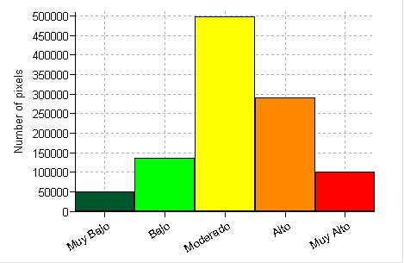

Fuente: Memoria de Riesgos 2011
- Las zonas con un nivel muy alto de vulnerabilidad se encuentran en la periferia del área de estudio.
- Las zonas con un nivel alto son Mallasa, Ciudadela S2tronguista, la parte alta de Chasquipampa, Callapa, Sta. Rosa de Callapa y Santísima Trinidad.
- Las zonas con un grado moderado son Achachicala, Vino Tinto, Pura Pura, Bajo Llojeta, Calacoto, Cota Cota, Chasquipampa e Irpavi.
- Las zonas con grado “Bajo” son parte de Achumani, Obrajes, Tembladerani, Miraflores bajo, Gran Poder, Villa Copacabana y Villa Fátima
- Las zonas con un nivel “Muy Bajo” son Sopocachi, Santa Bárbara, San Sebastián, todo el casco Central y parte de San Pedro.

Análisis de riesgo
De las amenazas analizadas, se verifica que el tipo de amenaza de mayor impacto para el municipio paceño es el deslizamiento.

Los grados de riesgo se pueden identificar con la siguiente relación de colores en el Mapa de Riesgos y el porcentaje de la mancha Urbana expuesto a este Grado de Riesgo:
Tabla No. 17: Relación de Grado de Riesgo, por color y superficie
GRADO | COLOR |  | ÁREA (%)
Muy bajo | Verde oscuro |  | 6 %
Bajo | Verde |  | 22 %
Moderado | Amarillo |  | 41 %
Alto | Naranja |  | 21 %
Muy alto | Rojo |  | 10 %
Fuente: Memoria de Riesgos 2011
Sin embargo, identificados los casos más relevantes de riesgo, como:
- Sifonamiento
- Estructuras colapsadas
- Desborde de río
- Inundaciones
- Búsqueda, salvamento y rescate.
Se presenta en Anexo Nº 5 protocolos de atención de casos de emergencia más relevantes:
- Protocolo de señalización
- Protocolo de coordinación SCI
- Protocolo de deslizamiento
- Protocolo de búsqueda salvamento y rescate
- Protocolo de coordinación de estructuras colapsadas
- Protocolo de inundaciones
- Protocolo de desborde de rio
- Protocolo de Sifonamiento

Escenario de riesgo de desastres

Áreas de Riesgo Muy Alto
Se ha identificado 36 áreas dentro la mancha urbana de la Ciudad de La Paz con riesgo muy alto lo que representa el 10 % del área de la mancha urbana de la Ciudad de La Paz, el GAMLP las tiene con monitoreo permanente, inspecciones continúas y de acciones en el control de las causas por las cuales se ha llegado a identificar el riesgo; ahora está en pleno proceso de caracterizar las áreas mitigables y no mitigables al riesgo. Por Macrodistrito estas zonas están descritas en la siguiente tabla:
Tabla No. 18: Áreas de riesgo por macrodistrito
MACRO DISTRITO SUR (5)
No | Nombre Zona | Grado | Riesgo a: causas
1 | Ciudadela Estronguista - Norte | Muy Alto | Deslizamiento - suelos malos
2 | 23 de Marzo - Achumani | Muy Alto | Deslizamiento
3 | Las Carmelitas | Muy Alto | Deslizamiento – con obra de contención
4 | CODAVISA | Muy Alto | Deslizamiento
5 | Flor de Irpavi | Muy Alto | Deslizamiento
6 | Los Lirios - Pedregal | Muy Alto | Aguas Subterráneas
7 | Cota Cota c 32 a c 35 | Muy Alto | Aguas Subterráneas - con obras de contención
8 | Cota Cota c 25 a c 28 | Muy Alto | Aguas Subterráneas
9 | Santa Fe de Kesini | Muy Alto | Alta Pendiente
10 | Calle 23 Bella Vista - Ventilla | Muy Alto | Deslizamiento
11 | 24 de junio - Seguencoma Alto | Muy Alto | Deslizamiento – con obra de contención
12 | Calle 29 Las Lomas - Achumani | Muy Alto | Deslizamiento
13 | Calle 20 Bella Vista | Muy Alto | Deslizamiento
MACRO DISTRITO SAN ANTONIO (4)
No | Nombre Zona | Grado | Riesgo a: causas
1 | San Simón - San José - Santa Catalina | Muy Alto | Deslizamiento, Pendiente Con obra de contención
2 | Rio Irpavi Margen Derecho - Izquierdo | Muy Alto | Deslizamiento-Pendiente-Erosión Aguas Subterráneas
3 | Villa San Antonio | Muy Alto | Deslizamientos
4 | Villa Armonía - IV Centenario, German Jordán | Muy Alto | Deslizamientos
5 | Octavio Campero | Muy Alto | Deslizamientos
6 | San Isidro Alto | Muy Alto | Deslizamientos
7 | Ladera Este - Valle de las Flores - Cervecería - Metropolitana - Bajo Salome | Muy Alto | Múltiples Factores
8 | Kupini - Plaqueta | Muy Alto | Deslizamientos - con movimientos de tierra
9 | Juan Sin Miedo - Tejajahuira | Muy Alto | Relleno - material suelto
10 | Valle Hermoso - Villa Copacabana | Muy Alto | Deslizamiento - Movimientos de tierra
MACRO DISTRITO COTAHUMA (1)
No | Nombre Zona | Grado | Riesgo a: causas
1 | Playa Verde - Adela Zamudio | Muy Alto | Deslizamiento
2 | Francisco Bedregal - Cancha Fígaro | Muy Alto | Deslizamiento
3 | Alpacoma - Llojeta | Muy Alto | Deslizamiento - con movimientos de tierra
4 | Final Armaza | Muy Alto | Deslizamiento Inactivo - movimientos de tierra
5 | Cotahuma - Julio Téllez | Muy Alto | Deslizamiento – mov. de tierra
6 | Relleno Sanitario - Kantutani | Muy Alto | Deslizamiento – mov. de tierra
MACRO DISTRITO PERIFEERICA (3)
No | Nombre Zona | Grado | Riesgo a: causas
1 | Limanipata | Muy Alto | Deslizamiento - Pendiente - Erosión
2 | Plaza Litoral | Muy Alto | Deslizamiento
3 | Agua de la Vida | Muy Alto | Deslizamiento – mov. de tierra

MACRO DISTRITO CENTRO (7)
No | Nombre Zona | Grado | Riesgo a: causas
1 | Santa Bárbara | Muy Alto | Deslizamiento
MACRO DISTRITO MALLASA (6)
No | Nombre Zona | Grado | Riesgo a: causas
1 | Relleno Sanitario - Mallasa | Muy Alto | Deslizamiento – mov. de tierra
2 | Márgenes rio Achocalla | Muy Alto | Deslizamiento
3 | Márgenes rio La Paz | Muy Alto | Deslizamiento
Fuente: Memoria de Riesgos 2011
ÁREAS DE RIESGO MUY ALTO EN EL MUNICIPIO DE LA PAZ
Mapa No. 2: GAMLP - Mapa de riesgos 2011
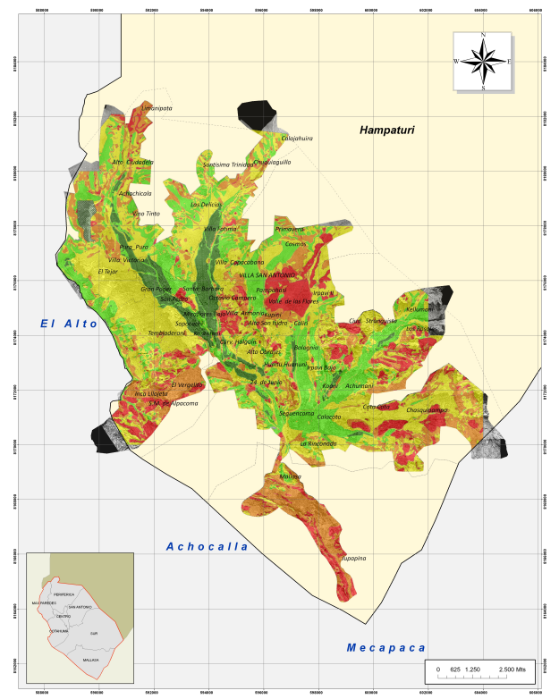
Fuente: Memoria de riesgos 2011

PROYECCION DE LA POBLACION AFECTADA
Tabla No. 19: Proyección de la población afectada por deslizamiento en las areas de muy alto riesgo.
MACRODISTRITO | (*)  km² | (*) 2022 (pry) |  | (**) SUPERFICIE EN MUY ALTO RIESGO (%) DE SU TERRITORIO | SUPERFICIE EN MUY ALTO RIESGO (KM2) | POBLACION EN RIESGO (habitantes) | RIESGO
MACRODISTRITO | (*)  km² | POBLACIÓN ⁽¹⁾ | PERSONAS/km²
Cotahuma | 18 | 189.257 | 10.701 | 15 | 2.65 | 28.358 | deslizamiento
Max Paredes | 13 | 201.423 | 15.586 | 2 | 0.26 | 4.052 | deslizamiento
Periférica | 17 | 194.221 | 11.315 | 4 | 0.69 | 7.807 | deslizamiento
San Antonio | 12 | 142.591 | 11.645 | 7 | 0.86 | 10.015 | deslizamiento, aguas subterráneas
Sur | 48 | 155.915 | 3.260 | 13 | 6.22 | 20.280 | deslizamiento, aguas subterráneas
Mallasa | 39 | 8.021 | 206 | 26 | 10.14 | 2.085 | deslizamiento
Centro | 5 | 78.524 | 16.339 | 4 | 0.19 | 3.104 | deslizamiento
Hampaturi | 463 | 4.909 | 11 | 0 | 0.00 | 0
Zongo | 2.415 | 3.349 | 1 | 0 | 0.00 | 0
TOTAL, POBLACION EN MUY ALTO RIESGO |  |  |  |  |  | 75.701
(*)Secretaría Municipal de Planificación - Dirección de Análisis y Políticas
(**) Memoria de Riesgos 2011
Fuente: Elaboración proria

Análisis de capacidades
El Gobierno Autónomo Municipal de La Paz a través de la Secretaria Municipal de Gestión Integral del Riesgo – Dirección de Atención de Emergencias, dispone de los siguientes recursos para la atención de las emergencias y/o desastres en el Municipio de La Paz:

Estructura de coordinación y articulación para la operativización del plan. COMURADE
El equipo técnico del Gobierno Autónomo Municipal de La Paz, que conforma el COMURADE a través de las comisiones técnicas se detalla a continuación.

Ilustración No. 5: Estructura del Comité Municipal del Reducción de Riesgos y Atención de Desastres (propuesta)
Fuente: Reglamento COMURADE (En proceso de aprobación)

Inventario de recursos de personal disponible para la respuesta de desastres y/o emergencias.
- Personal destinado a la atención de casos de emergencia en primera respuesta:
- Personal Técnico de Subalcaldías.
- Personal Técnico especializado de la Secretaria de Gestion Integral de Riesgos.
- Grupo de atención a Emergencias Municipales, grupo de rescatistas.
- Cuadrillas de Reacción Inmediata, personal obrero especializado en reparación y reconstrucción de obras hidraulicas y estructuras de contención.
En Anexo N° 6 Personal Tecnico SMGIR para Atención de Emergencias, se adjunta detalle de personal tecnico SMGIR destinado para la atencion de las emergencias y desastres.

Ilustración No. 6: Organigrama de bases bravo y distribución de personal para ADE
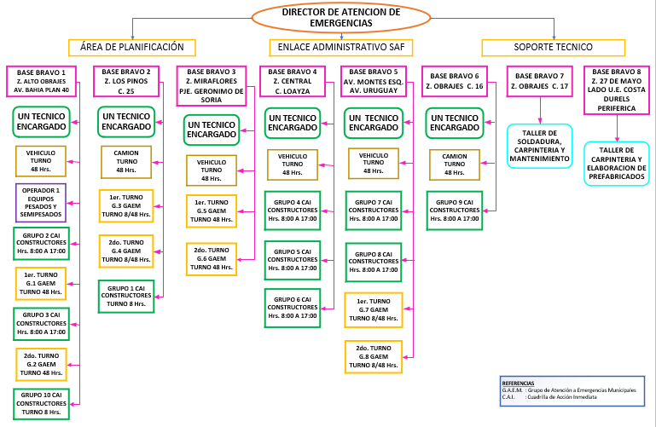
Fuente: Elaboración propia

Inventario de recursos materiales disponibles para la respuesta a desastres y/o emergencias
En equipos livianos, eléctricos y de combustión se disponen de los siguientes:
Tabla No. 20: Resumen de Equipos DAE
DETALLE | UNIDADES
Amoladora | 2
Amoladora Pequeña | 1
Arco de Soldar Portátil | 4
Bomba de Agua Baja Potencia | 1
Bomba de Agua Lodera | 1
Compactadora | 3
Martillo Percutor | 3
Moto Sierra | 9
Podadora de Césped | 2
Vibradora de Hormigón | 1
Arco de Soldar | 2
Bomba de Agua | 2
Bomba de Agua Sumergible | 1
Bomba Pantanera | 1
Cargador de Batería | 1
Compresora | 2
Cortador de Hormigón | 1
Generador | 4
Generador Eléctrico | 1
Mezcladora De Cemento | 2
Podadora | 1
Roto Martillo | 1
Sierra Circular | 4
Taladro | 1
Taladro Portátil | 2
Vibradora | 1
Total | 54
Fuente: Elaboración Propia
Detalle del parque automotor SMGIR, disponible para la atención de emergencias y/o desastres:
Tabla No. 21: Resumen de Parque Automotor SMGIR
PARQUE AUTOMOTOR SMGIR | CANTIDAD
Camiones | 3
Camión Grúa | 1
Acople | 1
Camionetas | 13
Cuadratracks | 5
Camioneta (Para Proyectos De Inversión Pública) | 1
Jeep | 4
Hormigonera Autocargable | 1
Motocicleta | 3
Mini Cargador | 2
Vagoneta | 4
Tractor | 1
TOTAL | 39
Fuente: Elaboración Propia-SISPAM
Detalle de la maquinaria pesada EDMME, disponible para la atención de emergencias y/o desastres:
Tabla No. 22: Resumen de maquinaria pesada EDMME
MAQUINARIA PESADA | CANTIDAD
Bomba de agua | 5
Bomba de lodo | 2
Camión canasta | 4
Camión cisterna | 5
Camión estaca | 2
Camión grúa | 2
Camión grúa pluma | 1
Camión hidrovac | 5
Camión lubrico | 1
Camión volquete (12 cubos) | 22
Camión volquete (8 cubos) | 26
Cargador frontal | 7
Compactadora manual de placa | 13
Compactadora manual de rodillo liso | 4
Compresora | 1
Excavadora | 8
Gata hidráulica | 1
Generador reflector | 8
Minicargador frontal | 1
Motoniveladora | 3
Retroexcavadora | 20
Retroexcavadora con percutor | 3
Rompepavimentos | 1
Tracto camión | 3
Tractor de orugas td5 | 3
Tractor de orugas td6 | 5
Tractor de orugas td7 | 5
Vibrocompactadora de rodillo liso | 2
Vibrocompactadora de rodillo pata de cabra | 1
Total | 164
Fuente: Reporte EDMME

Recursos financieros disponibles para la respuesta a desastres y/o emergencias
Los recursos financieros para la atención de las emergencias se establecen en el marco del presupuesto plurianual, que para las gestiones 2021 y 2022 han sido el presupuesto inicial de la Ley del Presupuesto General de Estado y para las gestiones 2023 al 2025, el Presupuesto Plurianual ajustado del GAMLP en función de la última formulación presupuestaria realizada con los techos remitidos por el Ministerio de Economía y Finanzas Públicas.

El Presupuesto Quinquenal 2021-2025 de recursos asignados para el sector de desarrollo sustantivo de defensa para atención de emergencias asciende a Bs 135.234.605 (Ciento Treinta Y Cinco Millones Doscientos Treinta Y Cuatro Mil Seiscientos Cinco 00/100 bolivianos), distribuido de la siguiente manera:

Tabla No. 23: Presupuesto plurianual 2021-2025 Sector Defensa Atención de Emergencias (En Bolivianos)
SECTOR | PRESUPUESTO  TOTAL | PROGRAMACION FINANCIERA DE LOS RECURSOS PARA EJECTUAR LAS ACCIONES ESTRATEGICAS INSTITUCIONALES
SECTOR | PRESUPUESTO  TOTAL | 2021 | 2022 | 2023 | 2024 | 2025 | TOTAL
Defensa | 135.234.605 | 33.578.084 | 25.476.253 | 25.594.656 | 25.305.831 | 25.279.781 | 135.234.605
Fuente꞉ PEI 2021-2025 GAMLP
Del presupuesto destinado para cada gestión, se determina el costo promedio para la atención de emergencias empleado por caso de emergencia aperturados en la red 114.
Tabla No. 24: Presupuesto promedio por caso de emergencia atendido (En Bolivianos)
DESCRIPCION | 2021 | 2022 | 2023 | 2024 | 2025
PRESUPUESTO ANUAL PROGRAMADO PARA ATENCION DE EMERGENCIAS (*) | 33.578.084 | 25.476.253 | 25.594.656 | 25.305.831 | 25.279.781
TOTAL, CASOS DE EMERGENCIA POR AÑO (**) | 2.429 | 2.137 | 2.746 | 2.746 | 2.746
PRESUPUESTO PROMEDIO POR CASO DE EMERGENCIA ATENDIDO | 13.823,83 | 11.921,50 | 9.320,71 | 9.215,52 | 9.206,04
* Presupuesto por gestión registrada en el PEI 2021-2025 GAMLP Defensa ADE
** 2021 – 2022 Número de casos atendidos a través de la Red 114, 2023-2024-2025 número de casos de emergencia promedio entre 2010 al 2022.
Fuente: Elaboración Propia

Estructura organizativa, roles y responsabilidades del COEM
La estructura del COEM tiene tres niveles a fin de diferenciar la intervención de cada instancia en una situación de emergencia o desastre en el municipio, tal como se pasa a detallar:
- Nivel ejecutivo
Es la instancia de toma de decisiones políticas y emisión de los informes oficiales de las intervenciones realizadas por el COEM. Es asumido por la alcaldesa o el alcalde del municipio como presidente del COEM y la Secretaría Municipal de Gestión Integral del Riesgo (SMGIR) como director del COEM, quienes recibirán informe del Nivel técnico estratégico para la toma de decisiones, la remisión de información oficial tanto al Concejo Municipal como a los medios de comunicación y coordinación con las instancias nacionales y macro distritales, distritales y barriales cuando sea necesario.

- Nivel técnico – estratégico
Este nivel es la instancia de coordinación técnica, estratégica y logística para la implementación de acciones de atención y sistematización de información de acciones realizadas por el Nivel operativo. Está conformada por la Secretaría Municipal de Gestión Integral de Riesgos del Gobierno Autónomo Municipal de La Paz como Coordinador Técnico del COEM quien articulará con las instituciones técnico científicas para el asesoramiento especializado ante un evento advero, conformará un equipo multidisciplinario para la evaluación como para la sistematización de datos y elaboración de informes y reportes de situación. Así también, se hará cargo de coordinar el movimiento logístico que la situación de emergencia o desastre requiera.
- Nivel operativo
Es la instancia operativa que implementa acciones de respuesta y rehabilitación y está conformada por las siguientes comisiones:
- Comisión de primera respuesta y seguridad
- Comisión de albergue y protección
- Comisión de salud
- Comisión de agua y servicios básico
- Comisión de educación
- Comisión de logística y asistencia humanitaria
- Comisión de medio ambiente
- Comisión de rehabilitación
- Comisión de maquinaria y equipo
- Comisión de animales

Ilustración No. 7: Organigrama Comité de Operaciones de Emergencia Municipal de La Paz.
Fuente: Reglamento de Organización y Funcionamiento del Comité de Operaciones de Emergencias –SMGIR 2023

Tabla No. 25: Objeto y Responsables por Comisión
Nº | COMISION | PROPÓSITO DE LAS COMISIONES | RESPONSABLES DE COMISION
1 | Comisión de primera respuesta y seguridad | Realizar acciones de respuesta inmediata para mitigar los efectos del evento adverso garantizando los derechos de la población afectada. | Primera Respuesta: (SMGIR – GAEM)  Seguridad: (SMMSC-Unidad de la Guardia Municipal)
2 | Comisión de albergue y protección | Coordinar a nivel municipal la implementación y gestión de refugios, campamentos y albergues temporales bajo la aplicación de normas ESFERA. | SMEDS
3 | Comisión de salud | Garantizar la continuidad y calidad de los servicios de salud para la población afectada por un evento adverso. | SMSD
4 | Comisión de agua y servicios básicos | Garantizar el acceso, provisión y distribución permanente de agua y servicios básicos para los afectados por eventos adversos. | SIREMU
5 | Comisión de educación | Garantizar el derecho a la educación en las zonas afectadas por eventos adversos. | SMDES
6 | Comisión de logística y asistencia humanitaria | Coordinar acciones oportunas para evaluar y gestionar la reactivación de los sectores económicos, productivos y medios de vida en las zonas afectadas para garantizar la provisión, uso y acceso a los alimentos en el municipio. | SMDES
7 | Comisión de medio ambiente | Coordinar acciones oportunas para evaluar y gestionar la protección del medio ambiente y la biodiversidad. | SMGAER
8 | Comisión de rehabilitación | Coordinar acciones para realizar trabajos de rehabilitación vial, servicios básicos y otros, que coadyuven a las acciones de restablecimiento inmediato. | SMGIR
9 | Comisión de maquinaria y equipo | Coordinar acciones para proveer de maquinaria y equipo en función de las necesidades inmediatas que se requieran para el restablecimiento inmediato. | EDMME
10 | Comisión de recuperación y atención de animales | Coordinar acciones para la protección de los animales de los damnificados. | SMSD (Zoonosis)
Fuente: Elaboración Propia

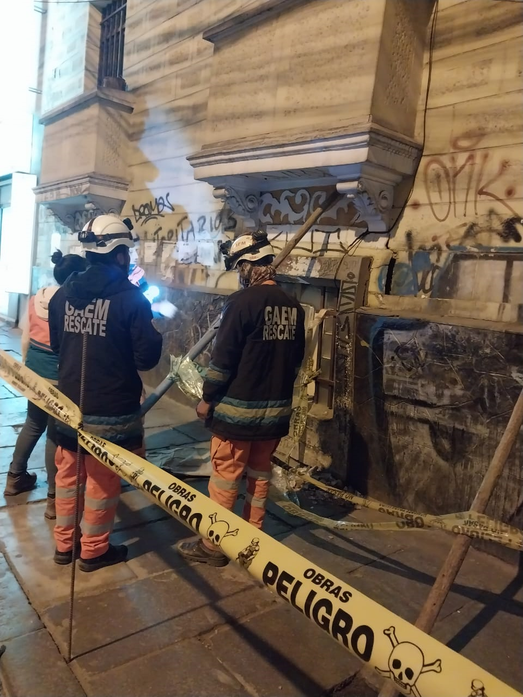

4
IMPLEMENTACIÓN ACTIVACIÓN
Y CONTROL DEL PLAN

IMPLEMENTACIÓN, ACTIVACIÓN Y CONTROL DEL PLAN

Niveles de activación y desactivación
El Gobierno Autónomo Municipal de La Paz, de acuerdo a la magnitud del evento adverso, desastre o emergencia, convocará a diferentes entidades público/privadas para dar atención de acuerdo al tipo de evento.
Tabla No. 26: Instancias y niveles de activación del Plan de Emergencias
NIVEL | DESCRIPCION | CAPACIDAD DE RESPUESTA | COMPETENCIA DE INTERVENCION | USO DE RECURSOS DE NIVEL
I | Emergencia menor | Atención de emergencia municipal | GAMLP coordina y articula respuesta | Presupuesto Municipal para emergencias
II | Emergencia Especial | Atención de emergencia municipal | GAMLP coordina y articula respuesta | Presupuesto Municipal para emergencias
III | Emergencia Mayor Sin intervención del COEM | Atención de emergencia municipal | GAMLP coordina y articula respuesta | Presupuesto Municipal para emergencias
IV | Emergencia Mayor con intervención del COEM | Declaratoria de emergencia municipal  Capacidad económica técnica suficiente | GAMLP coordina y articula respuesta | Presupuesto Municipal para emergencias
V | Emergencia Mayor con intervención del COEM | Declaratoria de emergencia municipal  Capacidad económica técnica insuficiente | GAMLP pide apoyo a GADLP, que con previa evaluación interviene | Presupuesto Departamental adicionales al emergencias
V | Emergencia Mayor con intervención del COEM | Declaratoria de Desastre departamental  Capacidad económica técnica insuficiente | GADLP pide apoyo al Gobierno Central, que con previa evaluación interviene. | Presupuesto Nacional adicional al emergencias
VI | Desastre | Capacidad departamental técnica y económica insuficiente Declaratoria de emergencia nacional | Gobierno Central a través VIDECI coordina y articula respuesta con GADLP | Presupuesto Nacional adicional al emergencias
VII | Desastre | Capacidad departamental técnica y económica insuficiente Declaratoria de emergencia nacional | Gobierno Central a través VIDECI coordina y articula la asistencia externa internacional | Presupuesto Nacional adicional al emergencias y/o asistencia externa internacional
Fuente: Elaboración propia
El procedimiento de atención de casos de emergencia menor, emergencia especial, emergencia mayor sin intervención del COEM y emergencia mayor con intervención del COEM, están adjuntos en el Anexo Nº 7 PROCESOS Y PROCEDIMIENTOS DE ATENCION DE EMERGENCIAS AL INTERIOR GAMLP 2023 – 2024.

Procedimiento de activación y desactivación del COEM
Ilustración No. 8: Procedimiento de activación y desactivación del COEM
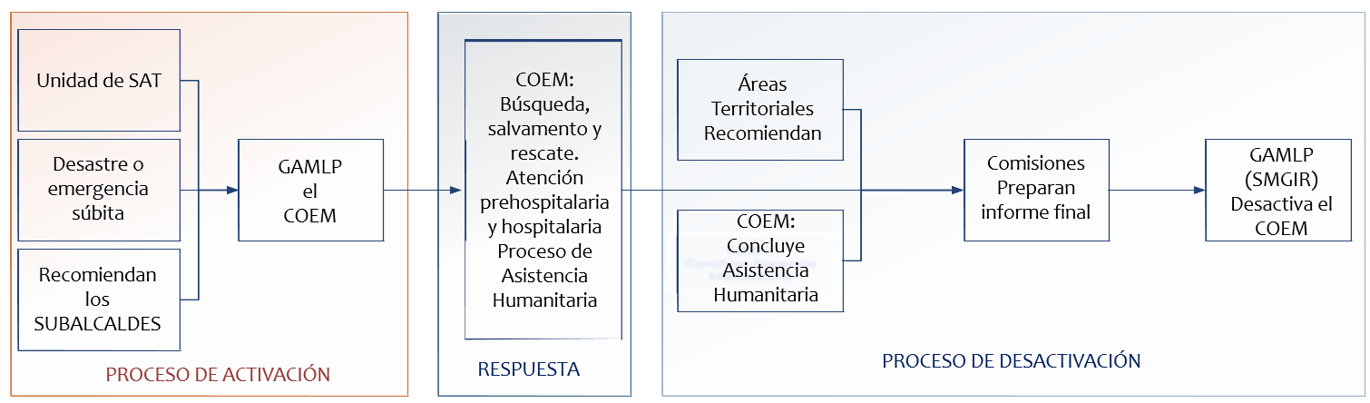
Fuente: Reglamento del COEM GAMLP (en proceso de aprobacin)

Procedimiento de activación
- Para la activación del Comité de Operaciones de Emergencia Municipal, el presidente o el director del COEM emitirán una convocatoria que podrá ser para todas las comisiones o solo para algunas comisiones que sean necesarias de acuerdo al tipo y magnitud del evento adverso.
- La activación del Comité de Operaciones de Emergencia Municipal se formalizará a través de un Acta de activación suscrita por el presidente y el director del COEM.

Causales de activación del COEM
La Activación del COEM por el Gobierno Autónomo Municipal de La Paz se da por tres tipos de circunstancias:
- Por una alerta naranja o roja (nivel de alerta).
  - Cuando se emita una alerta naranja o roja, el coordinador en base al informe técnico del sector correspondiente recomendaran la activación del COEM.
  - El Coordinador activa las diferentes comisiones del COEM de acuerdo al progreso, al impacto y al tipo del evento adverso.
  - Los sistemas operativos y el personal procedan a preparar y verificar la disponibilidad de equipos, personal, reservas de materiales y suministros de socorro para la respuesta, e identificar los posibles impactos conforme a los mapas de riesgo, además de tomar todas las medidas preventivas adecuadas para cada tipo de evento.
- Por un evento adverso súbito.
  - En caso de ocurrir un evento adverso súbito en el municipio, la coordinadora o el coordinador recomienda al presidente la activación inmediata del COEM, debiendo los sistemas operativos y las Comisiones necesarias iniciar la respuesta al evento adverso. En esta situación, todas las instituciones públicas, privadas y de la sociedad civil deben ponerse a disposición del COEM para la operación coordinada, responsable y eficiente.
- Por solicitud expresa de uno o varios sectores o comisiones.
  - Los sectores o comisiones del COEM podrán solicitar al presidente la activación de comisiones según necesidad.

Tipos de activación del COEM
- Activación total
  - La activación total del COEM se realizará cuando la magnitud del evento adverso requiera la participación de todas las comisiones.
- Activación parcial
  - La activación parcial del COEM se realiza cuando el evento adverso tiene características particulares y solo se requiere la participación de comisiones específicas.

Procedimiento de Desactivación del COEM
La desactivación del COEM se realizará a través de un Acta de Desactivación cuando:
  - Se emita la declaratoria de alerta verde, es decir, cuando sean dadas las condiciones de normalización o atenuación de los efectos del evento adverso o al concluir una época determinada (temporada de lluvias, sequia, helada, otros).
  - Cuando ya se haya dado respuesta a los efectos del evento generador de la emergencia o desastre y no constituya peligro para la población y sus bienes.
Procedimiento de desactivación del COEM
  - La Coordinadora o el Coordinador del COEM deberá realizar un informe técnico sobre la atención del evento adverso en el municipio, en base a los informes del equipo multidisciplinario y de las comisiones, describiendo los aspectos técnicos y adjuntando la rendición de cuentas sobre los fondos desembolsados, el cual será elevado al director del COEM.
  - La Directora o el Director del COEM revisa y valida y remite al presidente del COEM.
  - La Presidenta o el Presidente del COEM emita el informe final de manera oficial.

Control, coordinación y articulación
A la ocurrencia de una emergencia o desastre, los procedimientos de comunicación, coordinación y articulación entre las autoridades responsables siguen los siguientes niveles de coordinación y articulación:
Ilustración No. 9: Niveles de coordinación y articulación
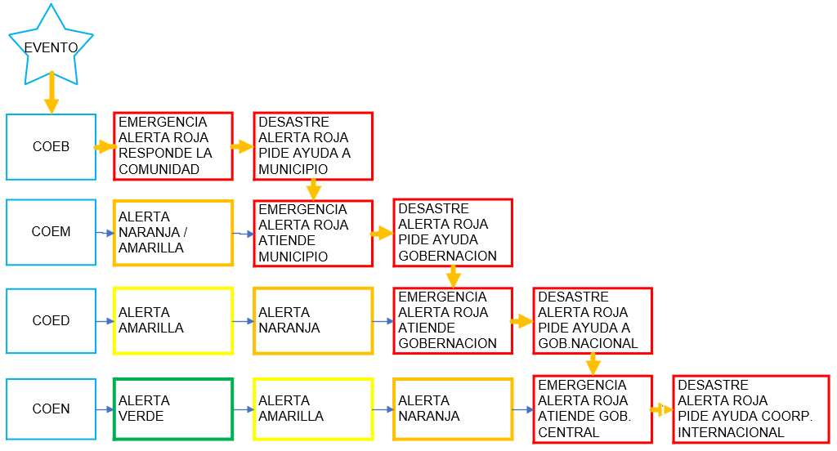
Fuente: Guía Plan De Emergencias VIDECI

Sistemas de alerta temprana
La Secretaria Municipal de Gestión Integral de Riesgos a través de la Dirección de Resiliencia Municipal, y la Unidad de Sistema de alerta temprana tienen la atribución de gestionar alertas oportunas ante eventos adversos relacionados a deslizamientos y fenómenos meteorológicos e hidrológicos para la toma de decisiones orientadas a la reducción del impacto de las amenazas sobre la población.

Componentes del Sistema de Alerta Temprana Municipal
Para la implementación del Sistema de Alerta Temprana Municipal eficaz y eficiente, se adoptan los siguientes componentes:
- Conocimiento del riesgo.
Se refiere a un conocimiento del territorio a partir de la identificación de las amenazas y las condiciones de vulnerabilidad a través de un análisis o evaluación de riesgos.
La Unidad de Sistema de Alerta Temprana - SMGIR, elabora, actualiza y difunde los mapas de riesgo del Municipio de La Paz, desde lo local (mapas parlantes) con el uso de programas informáticos que permitan una visualización del riesgo.
- Servicio de seguimiento, monitoreo y alerta.
El sistema de vigilancia, monitoreo y alerta, tiene la responsabilidad de recopilar y monitorear información de manera periódica y permanente sobre los eventos susceptibles de generar desastres y/o emergencias, así como los elementos vulnerables por medio de la aplicación de los sistemas y mecanismos de información.
El Gobierno Autónomo Municipal de La Paz genera información oficial del Sistema de Alerta Temprana Municipal en cooperación y apoyo interinstitucional, con las instituciones designadas para el monitoreo y análisis de amenazas.
La Unidad de Sistema de Alerta Temprana del Gobierno Autónomo Municipal de La Paz es la instancia acreditada para la coordinación interna y externa sobre el Sistema de Alerta Temprana Municipal, de acuerdo a la normativa vigente.
- Comunicación y difusión. La comunicación y difusión de las alertas deben llegar a las personas en riesgo y asimismo generar respuestas adecuadas que ayuden a salvar vidas y medios de sustento, así como de las acciones que se ejecutaran.
- Capacidad de respuesta. En base a la alerta emitida por el SAT, se debe reforzar la capacidad de respuesta de los barrios o comunidades para responder a los eventos adversos.

Estructura del Sistema de Alerta Temprana
En el entendido que el Sistema de Alerta Temprana tiene un ámbito de aplicación nacional se define la estructura con la participación de los tres niveles de Estado, toda vez que las competencias y atribuciones se enmarquen en lo siguiente:

Ilustración No. 10: Niveles del Sistema de Alerta Temprana
Fuente: GAMLP Reglamento del SAT

Clasificación de alertas
En concordancia con el artículo 37 de la Ley N° 602 de Gestión de Riesgos (2014), la clasificación de alertas son las mismas establecidas en la normativa vigente (Ley Nº 005/2010 del GAMLP), que son las siguientes:
Tabla No. 27: Instancias y niveles de activación del Plan de Emergencias
ALERTA | NIVEL DE RIESGO | DESCRIPCIÓN | ESTADO | COEM
Verde | Bajo | Situación de normalidad. El GAMLP realiza actividades de prevención, mitigación. | Vigilancia  Monitoreo | Desactivado
Amarilla | Moderado | Proximidad de ocurrencia de un evento adverso, se encuentra en fase inicial de desarrollo o evolución. El COEM debe reunirse para evaluar los posibles efectos del evento adverso. | Preparación  Apronte | Desactivado  (reunión de análisis)
Naranja | Alto | Evento adverso se prevé que ocurra y su desarrollo puede afectar a la población, medios de vida, sistemas productivos, accesibilidad a servicios básicos y otros. El COEM deberá activar/movilizar de manera inicial y provisoria. | Activación COEM | Comisiones prioritarias del COEM activadas
Roja | Muy alto | Presencia del evento adverso confirmado y por su magnitud o intensidad puede afectar y causar daños a la población, medios de vida, sistemas productivos, accesibilidad, servicios básicos y otros. Se activa el COEM en todas las comisiones necesarias, ejecuta los Planes de Contingencia, nivel que permite la declaratoria de emergencia. | Activación COEM | Activación total del:  COEM  Plan de contingencia Reuniones
Fuente: Elaboración propia

En el Anexo N° 8 se detalla el procedimiento del monitoreo hidrometeorológico SAT-M.

Seguimiento y monitoreo
Para el presente Plan de Emergencias 2023-2024, se realizarán actividades periódicas de observación, medición, revisión y evaluación para mejorar la capacidad de reacción y atención a las situaciones de emergencia y/o desastre, a través de:

Revisión periódica
Actividades a realizar para revisión del Plan de Emergencias 2023-2024:
- El plan será evaluado mínimamente 1 vez al año, de acuerdo a necesidad y solicitud de una comisión del COEM.
- Las observaciones y mejoras serán analizadas en reunión extraordinaria del COEM.
- Los protocolos de actuación para la atención de la emergencia, deben ser actualizados para cada contingencia.
- Revisión de los recursos disponibles, su funcionalidad y operatividad.
- Actualizar la información mínima para contacto de las personas y entidades relacionadas con la atención de emergencias y/o desastres.

Simulaciones y simulacros
Las simulaciones y los simulacros son procesos para facilitar la evaluación de los instrumentos relacionados con las operaciones de emergencia (plan de emergencias, planes de contingencias, protocolos), con el objetivo de fortalecer las acciones de preparación, mejorar la toma de decisiones ante situaciones de emergencia o desastre y validar bajo un ambiente controlado (ejercicio de escritorio o ejercicios prácticos), las funciones, las habilidades y capacidades, los tiempos de actuación y la articulación de las diferentes entidades involucradas. (INDECI, PNUD, ECHO, 2011)

Simulación
Una simulación, es un ejercicio desarrollado en un ambiente preparado para tal fin, en el que participan los tomadores de decisión y/o actores involucrados en la atención de la emergencia, en donde se establece un escenario de entrenamiento mediante ejercicios de mesa. (INDECI, PNUD, ECHO, 2011)

Simulacro
Un simulacro es un ensayo o ejercicio de adiestramiento práctico del modo de actuar en caso de emergencia, su realización nos permite comprobar de manera real la adecuación de lo previsto en el plan a las necesidades existentes y sirve en la mayoría de las ocasiones, para introducir mejoras tanto en los procedimientos establecidos como en los medios e instalaciones, porque generalmente se comprueba que se han pasado por alto muchos detalles, que solamente se pueden descubrir cuando se pone a prueba la capacidad de respuesta de las instalaciones y personas ante una emergencia.
Por tanto, la finalidad de un simulacro de emergencia es la resolución de una hipotética situación de peligro o desastre, de tal forma que se prepare a los equipos participantes, y se los capacite, para resolver la situación con éxito.
La realización periódica de los simulacros, como mínimo una vez cada año, pretende en último término la activación del plan de emergencia que pueda hacerse sin previo aviso y en cualquier momento del día, con el resultado de una participación eficiente de todos los grupos de acción implicados, para la creación de unos hábitos de respuesta organizada y operativa a través del adiestramiento práctico.
Corresponde a cada nivel comunidad, barrio, zona, distrito, macrodistrito y del municipio de La Paz realizar de manera periódica de simulaciones y simulacros para la implementación y actualización de los planes de emergencia, planes de contingencias, protocolos, teniendo en cuenta las siguientes recomendaciones:
- Definir una amenaza que sea representativa para el territorio del municipio de La Paz con el cual se espera realizar los ejercicios de simulación o simulacro.
- Establecer los objetivos del ejercicio (sea simulación o simulacro) y los alcances que se quiere lograr.
- Elaborar un guion en el cual se distribuya acciones y responsables para el desarrollo del ejercicio.
- Efectuar el ejercicio en la fecha y hora programas, evaluando al final los acuerdos y puntos por mejorar en el plan.
- Analizar los resultados de los simulacros.
- Elaborar el documento resultado del simulacro para retroalimentar y mejorar el instrumento.

Evaluación y actualización
El presente Plan de Emergencias será evaluado y ajustado de acuerdo a las características que se presentan en el siguiente cuadro.
Tabla No. 28: Criterios para la evaluación y actualización del Plan
TEMPORALIDAD | EVALUACION O ACTUALIZACIÓN | CONTENIDO
Concluido el Plan de Emergencias | Simulacro | Revisión de los procedimientos
Luego de haber finalizado la atención de una emergencia o desastre | Evaluación de la implementación  y actualización | Actualización de los procedimientos  y responsabilidades
Pasado los 2 años | Actualización del contenido | Escenario de riesgo, análisis de vulnerabilidades, marco normativo
Pasado los 5 años | Actualización y evaluación del contenido | Actualización del diagnóstico biofísico y socioeconómico del documento
Fuente: Elaboración en base al documento Lineamientos y Herramientas básicas para elaborar el Plan de contingencias, 2016a.
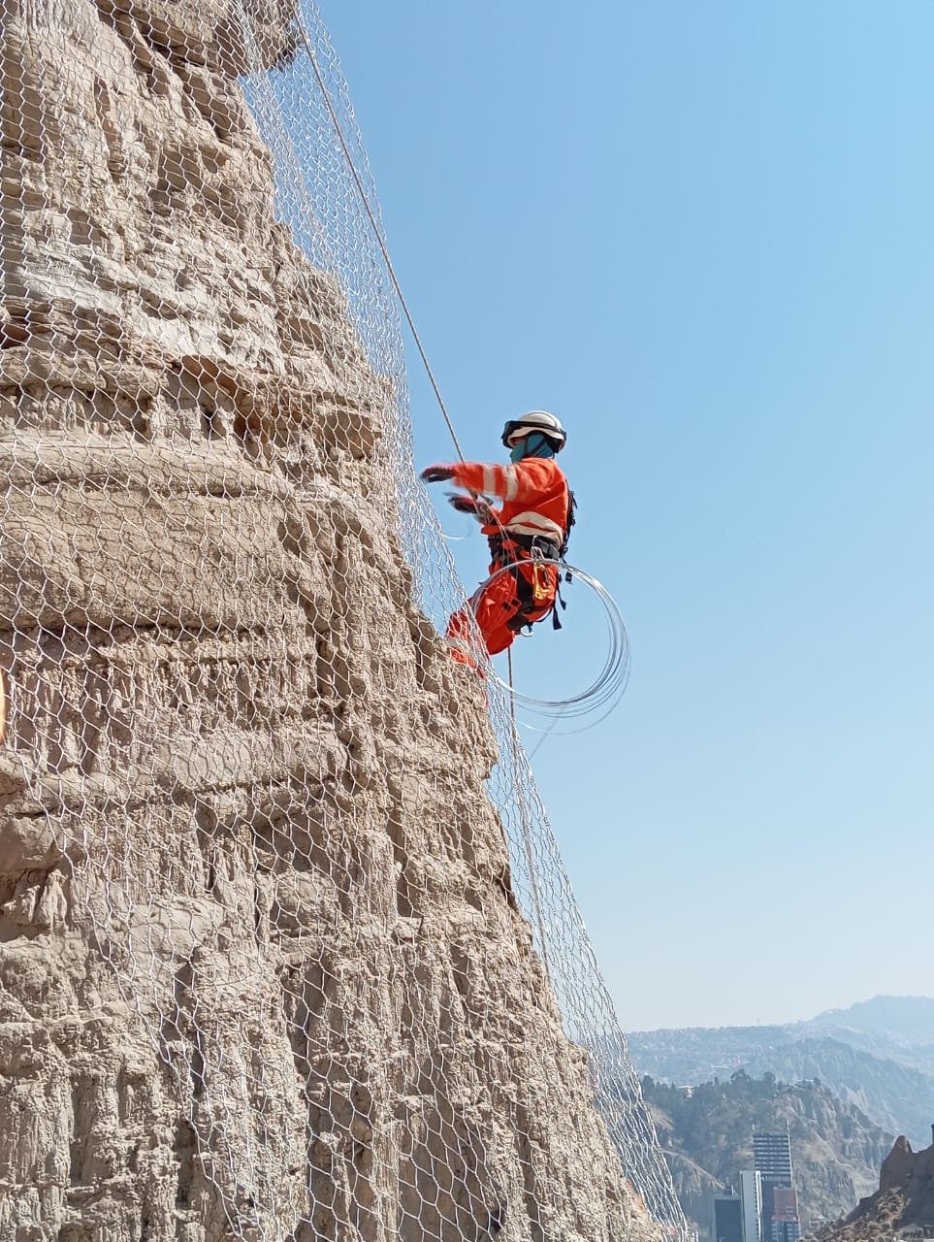
BIBLIOGRAFIA
5

BIBLIOGRAFIA

- CARE / DIPECHO IX
  - (2016a). Lineamientos y herramientas básicas para elaborar el Plan de Contingencias Municipal. IX Plan de Acción DIPECHO, Viceministerio de Defensa Civil. La Paz, Bolivia.
  - (2016b). Comité de Operaciones de Emergencia Municipal, Lineamientos para su conformación e implementación, organización y funcionamiento. IX Plan de Acción DIPECHO, Viceministerio de Defensa Civil. La Paz, Bolivia.
  - (2016c). Lineamientos para procedimientos administrativos municipales para la atención de desastres y/o emergencias. IX Plan de Acción DIPECHO, Viceministerio de Defensa Civil. La Paz, Bolivia.
- Gobierno Autónomo Municipal de La Paz:
  - (2023): Anuario Estadístico del Municipio de La Paz, extractado el 10-09.2023 en: https://sitservicios.lapaz.bo/geoestadistico/#
  - (2022): Plan de Prevención de riesgos 2022, GAMLP
  - (2022): Plan de Atención de emergencias, GAMLP, 2022 - 2023
  - (2023): Plan Municipal 21-25 Ciudad en movimiento
  - (2016): Plan Territorial De Desarrollo Integral PTDI GAMLPZ 2016-2021,
  - (2011): Mapa de Riesgos de los Distritos Urbanos del Municipio de La Paz 2011 Memoria Explicativa
  - (2021): Plan de Manejo de Riesgos Geodinámicos, GAMLP, 2021
  - (2020): Plan 2040, GAMLPZ
  - (2022): Manual de Organización y Funciones, GAMLP, 2022
- Ley No. 602 de Gestión de Riesgos
- Ley No. 005/2010 Ley Autonómica Municipal de Gestión de Riesgos
- Instituto de Hidráulica Ambiental de la Universidad de Cantabria (IHCantabria), Álvarez Díaz, C., Rojo Gómez, J., Sampedro Carral, N., Cacho Taeño, E., García Alonso, E., … Peres, J. A. (2021). Índice de vulnerabilidad y adaptación al cambio climático en la ciudad de La Paz, Bolivia. Resumen ejecutivo. Caracas: CAF. Retrieved from https://scioteca.caf.com/handle/123456789/1811
- Reportes de Eventos VIDECI, extractado el 10 de noviembre de 2023:
(http://www.defensacivil.gob.bo/web/site/reportes_de_eventos.html)
- Índice de vulnerabilidad al cambio climática en la ciudad de La Paz, Banco de Desarrollo para América Latina CAF, 2021
- Road Geohazard Risk Management, Handbook, GFDRR
- UNISRD (2015). Marco de Sendai para la Reducción del Riesgo de Desastres 2015-2030, UNISRD. Extraído el 12.08.2023. https://www.unisdr.org/files/43291_spanishsendaiframeworkfordisasterri.pdf
- Juan Arenas (2014). La economía del cambio climático en Bolivia: Impactos de eventos extremos sobre infraestructura y producción agropecuaria, BID, 2014. Extractado el 15.08.2023 de: file:///C:/Users/LUIS%20SALAMANCA/Downloads/La-econom%C3%ADa-del-cambio-clim%C3%A1tico-en-Bolivia-Impactos-de-eventos-extremos-sobre-infraestructura-y-producci%C3%B3n-agropecuaria.pdf.
- Ministerio de Obras Públicas, Servicios y Vivienda, (2015). Guía Boliviana de Construcción de Edificaciones a través de la Resolución Ministerial Nº 186. MOSV. Extractado el 14.08.2023 de: https://www.oopp.gob.bo/wp-content/uploads/2020/antiguos/Gu%C3%ADa_Boliviana_de_construcci%C3%B3n_de_edificaciones.pdf
- Norma de Señalización De Seguridad, Salud En El Trabajo Y Emergencias De Defensa Civil, S/A
- J. Abad, D. Bertil, N. Desramaut, J. Perrin, D. Raucoules, O. Sedan, P. Stollsteiner, M. Terrier, (2014). Diagnóstico del riesgo sísmico y de remociones de masa de La Paz.
- CONRED (2012). Protocolo de Recuperación Post-Desastres. Formulación, implementación y seguimiento. PNUD. Extraído el 19.08.2023, https://www.undp.org/sites/g/files/zskgke326/files/migration/gt/undp_gt_resiliencia_protocolorecupdesastres_2013.pdf
- INDECI, PNUD, ECHO, (2011). Plan de Operaciones de Emergencia para el Área Metropolitana de Lima y la Región del Callao), Lima. Extraido el 30.08.2023 https://cdn.www.gob.pe/uploads/document/file/4801100/Plan%20de%20Operaciones%20de%20Emergencia%20Regional%202022.pdf?v=1688594591

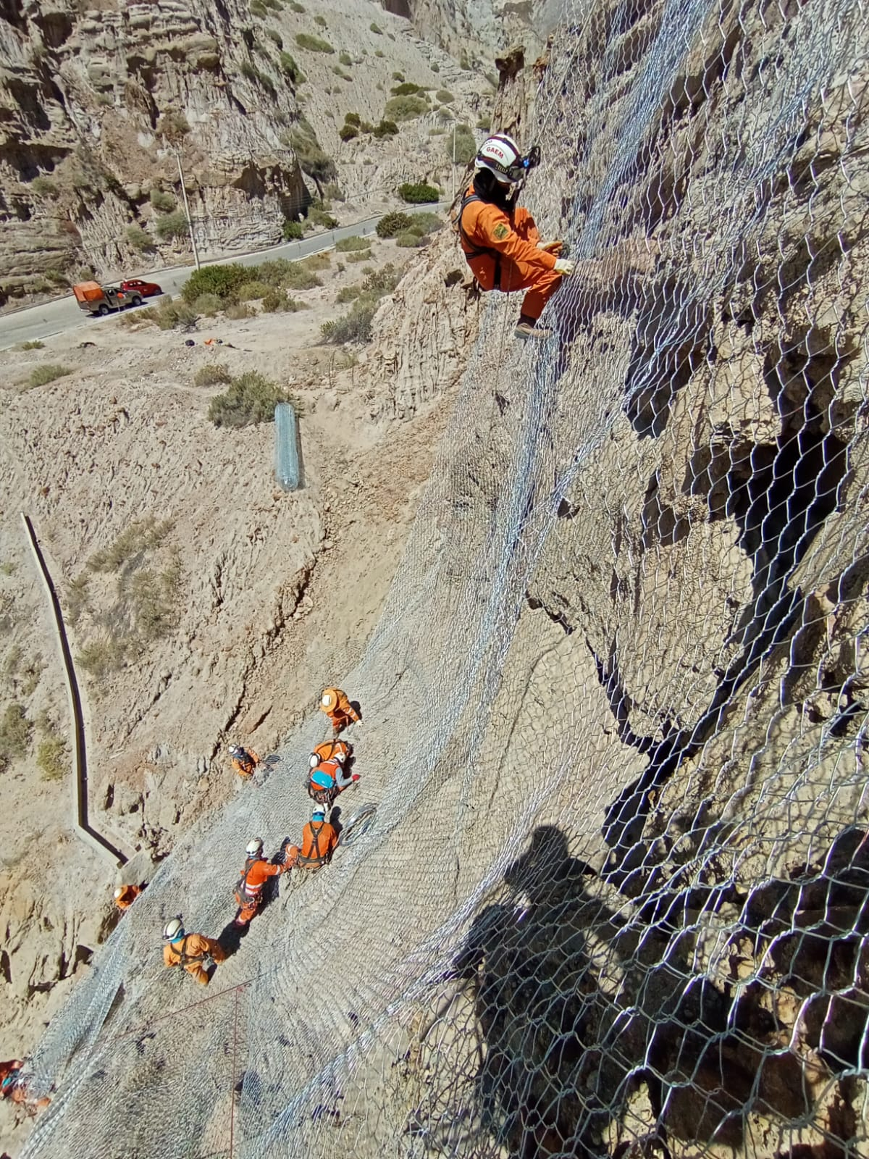
ANEXOS
6

ANEXO Nº 1 GLOSARIO
Para entender de mejor manera la necesidad de implementar un Plan de Emergencias es necesario conocer y tener en claro conceptualmente los aspectos relevantes a la Gestión de Riesgos, que es el proceso de planificación, ejecución, seguimiento y evaluación de políticas, planes, programas, proyectos y acciones permanentes para la reducción de los factores de riesgo de desastre en la sociedad y los sistemas de vida de la Madre Tierra; comprende también el manejo de las situaciones de desastre y/o emergencia, para la posterior recuperación, rehabilitación y reconstrucción, con el propósito de contribuir a la seguridad, bienestar y calidad de vida de las personas y al desarrollo integral (Ley Nº 602, 2014).
A continuación, se presentan los siguientes conceptos básicos:
Es necesario conocer los conceptos relacionados a términos compuestos que son parte de una serie de herramientas y acciones que se generan o son parte del plan de emergencias, como las siguientes:
Amenazas Antropogénicas: Son de origen humano y afectan directa o indirectamente a un medio. Comprenden una amplia GAIGKIa de amenazas, tales como, las distintas formas de contaminación, los incendios, las explosiones, los derrames de sustancias tóxicas, los accidentes en los sistemas de transporte, conflictos sociales y otros (Ley N° 602 de Gestión de Riesgos, 2014).
Amenazas Biológicas: Son de origen orgánico, incluye la exposición a microorganismos patógenos, toxinas y sustancias bioactivas que pueden ocasionar la muerte, enfermedades u otros impactos a la salud. Pertenecen a este tipo de amenazas los brotes de enfermedades epidémicas como dengue, malaria, Chagas, gripe, el cólera, contagios de plantas o animales, insectos u otras plagas e infecciones, intoxicaciones y otros (Ley N° 602 de Gestión de Riesgos, 2014).
Amenazas Climatológicas: Están relacionadas con las condiciones propias de un determinado clima y sus variaciones a lo largo del tiempo, este tipo de amenaza produce sequías, derretimiento de nevados, aumento en el nivel de masa de agua y otros. Son también eventos de interacción oceánico-atmosférica (Ley N° 602 de Gestión de Riesgos, 2014).
Amenazas Geológicas: Son procesos terrestres de origen tectónico, volcánico y estructural. Pertenecen a este tipo de amenazas, los terremotos, actividad y emisiones volcánicas, deslizamientos, caídas, hundimientos, reptaciones, avalanchas, colapsos superficiales, licuefacción, suelos expansivos y otros. (Ley N° 602 de Gestión de Riesgos, 2014).
Amenazas Hidrológicas: Son procesos o fenómenos de origen hidrológico. Pertenecen a este tipo de amenazas las inundaciones y los desbordamientos de ríos, lagos, lagunas y otros (Ley N° 602 de Gestión de Riesgos, 2014).
Amenazas Meteorológicas: Tienen origen en la atmósfera y se manifiestan, entre otros, como granizos, tormentas eléctricas, olas de calor, olas de frío, temperaturas extremas, heladas, precipitaciones moderadas a fuertes, déficit de precipitación, vientos fuertes y tornados (Ley N° 602 de Gestión de Riesgos, 2014).
Amenazas Tecnológicas: Son de origen tecnológico o industrial que pueden ocasionar la muerte, lesiones, enfermedades u otros impactos en la salud, al igual que daños a la propiedad, la pérdida de medios de sustento y de servicios, trastornos sociales o económicos, daños ambientales. Estos son, la contaminación industrial, la radiación nuclear, los desechos tóxicos, colapsos estructurales, los accidentes de transporte, las explosiones de fábricas, los incendios, el derrame de químicos y otros (Ley N° 602 de Gestión de Riesgos, 2014).
Afectados: Personas, familias o grupos poblacionales que se ven perjudicados por la ocurrencia de un evento adverso que provoca daños y pérdidas indirectas; bien sea en su salud física y/o mental, bienes, medios de vida, oportunidades de desarrollo, entre otros; y que demandan la atención de las entidades del Estado y de la comunidad a través de procesos de atención de desastres y/o emergencias. (D.S. N° 2342 Reglamento de la Ley de Gestión de Riesgos, 2015)
Análisis y/o evaluación de riesgos: Es una herramienta para la toma de decisiones que relaciona la amenaza y la vulnerabilidad de los elementos expuestos, con el fin de determinar los posibles efectos sociales, económicos y ambientales y sus probabilidades. Se estima el valor de los daños y las pérdidas potenciales, y se compara con criterios de seguridad establecidos, con el propósito de definir tipos de intervención y alcance de la reducción del riesgo y preparación para la respuesta y recuperación (D.S. N° 2342 Reglamento de la Ley de Gestión de Riesgos, 2015).
En su forma más simple, es el postulado de que el riesgo resulta de relacional la amenaza y la vulnerabilidad de los elementos expuestos, con el fin de determinar los posibles efectos y consecuencias sociales, económicas y ambientales asociadas a uno o varios fenómenos peligrosos en un territorio y con referencia a grupos o unidades sociales y económicas particulares. Cambios en uno o más de estos parámetros modifican el riesgo en sí mismo, es decir, el total de pérdidas esperadas y las consecuencias en un área determinada. Análisis de amenazas y de vulnerabilidades componen facetas del análisis de riesgo y deben estar articulados con este propósito y no comprender actividades separadas e independientes. Un análisis de vulnerabilidad es imposible sin un análisis de amenazas, y viceversa (Lavell et.al., 2003).
Antrópico: Modificaciones que sufre lo natural a causa de la acción de los seres humanos. (D.S. N° 2342 Reglamento de la Ley de Gestión de Riesgos, 2015)
Asistencia humanitaria: Conjuntos de acciones de ayuda a las víctimas (afectados y damnificados) en situaciones de desastres y/o emergencias orientadas a aliviar su sufrimiento, proteger sus derechos fundamentales, medios de vida, defender y respetar su dignidad. (D.S. N° 2342 Reglamento de la Ley de Gestión de Riesgos, 2015).
Cambio Climático: Variación del estado del clima identificable en las variaciones del valor medio y/o en la variabilidad de sus propiedades que persiste durante largos períodos de tiempo, generalmente decenios o períodos más largos.
Capacidad: Combinación de todas las fortalezas, los atributos y los recursos disponibles de una comunidad, sociedad u organización que pueden utilizarse para la consecución de los objetivos acordados (PREDECAN, 2009).
Centro de Operaciones de Emergencia: “Un lugar físico que debe contar con condiciones y características para lo siguiente: facilitar la coordinación de los diferentes organismos al contar con espacios de reunión e instalaciones técnicas necesarias, centralizar la recopilación, análisis y evaluación de la información de la situación de desastre o emergencia; difundir la información procesada a las autoridades, a los servicios técnicos ejecutores y a los medios de comunicación social” (ONEMI, 2013).
El centro de operaciones en emergencias de salud pública es una ubicación física para coordinar información y recursos a fin de apoyar las actividades de gestión de incidentes. (OMS, 2020)
Cultura de Prevención: Es la toma de conciencia por parte de las autoridades, de los organismos que trabajan en el plan de la gestión del riesgo y de los ciudadanos, como clave del éxito para enfrentar el impacto de los procesos naturales o aquellos que pueden ser provocados por el hombre, logrando una cultura de prevención o mitigación.
Damnificados: Personas, familias o grupos poblacionales que se ven perjudicados por la ocurrencia de un evento adverso que provocan daños y pérdidas directas, en sus viviendas y medios de vida, o éstas han quedado en condición de inhabitabilidad e imposibilidad de recuperarse, debido al grado de destrucción como producto del desastre y/o emergencia. (D.S. N° 2342 Reglamento de la Ley de Gestión de Riesgos, 2015).
Desarrollo de capacidades: El proceso mediante el cual la población, las organizaciones y la sociedad estimulan y desarrollan sistemáticamente sus capacidades en el transcurso del tiempo, a fin de lograr sus objetivos sociales y económicos, a través de mejores conocimientos, habilidades, sistemas e instituciones, entre otras cosas (EIRD, 2009).
Construcción social del riesgo de desastres: El riesgo de desastres es una construcción social, producto de procesos concretos e históricos caracterizados por un inadecuado uso, ocupación y transformación del territorio, que afectan a la sociedad en su conjunto y de forma particular a la población en condición de pobreza; en este sentido, la gestión de riesgos se fundamenta en la modificación o transformación de esos procesos.
Evaluación de daños y pérdidas: Identificación y registro cualitativo y cuantitativo en terreno, de la extensión, gravedad y localización de los efectos de un evento adverso, para la valoración económica, social y ambiental de la emergencia y/o el desastre.
Evento adverso: Ocurrencia de una situación imprevista y desfavorable que puede afectar a las personas, los bienes, los servicios y el ambiente, causadas por un suceso natural o generado por la actividad humana.
Primera Respuesta: Son acciones operativas en los momentos iniciales en los que se presentan situaciones de desastre y/o emergencia, como ser: evacuación, salvamento y rescate (Ley N° 602 de Gestión de Riesgos, 2014).
Estado de Alerta: Situación o etapa de la amenaza que es declarado por las instancias competentes, con la finalidad de comunicar la probable ocurrencia de un desastre o emergencia, para que los organismos operativos de emergencia activen sus procedimientos de acción preestablecidos.
Evaluación del riesgo de desastres: Una metodología para determinar la naturaleza y el grado de riesgo a través del análisis de posibles amenazas y la evaluación de las condiciones existentes de vulnerabilidad que conjuntamente podrían dañar potencialmente a la población, la propiedad, los servicios y los medios de sustento expuestos, al igual que el entorno del cual dependen. (EIRD, 2009).
Resiliencia: Capacidad del sistema de vida y sus componentes para anticipar, absorber o recuperarse de los efectos de un evento adverso de forma oportuna y eficiente, incluso velando por la conservación, restauración o mejora de sus estructuras y funciones básicas esenciales (D.S. N° 2342 Reglamento de la Ley de Gestión de Riesgos, 2015).
La capacidad de un sistema, comunidad o sociedad expuestos a una amenaza para resistir, absorber, adaptarse y recuperarse de sus efectos de manera oportuna y eficaz, lo que incluye la preservación y la restauración de sus estructuras y funciones básicas. Resiliencia significa la capacidad de “resistir a” o de “resurgir de” un choque. La resiliencia de una comunidad con respecto a los posibles eventos que resulten de una amenaza se determina por el grado al que esa comunidad cuenta con los recursos necesarios y es capaz de organizarse tanto antes como durante los momentos apremiantes (EIRD, 2009).

Conceptos relacionados a los procesos que se dan en Gestión de Riesgo como ser Reducción del Riesgo de Desastres (prevención, mitigación y recuperación) y de Atención de Desastres y/o Emergencias (Preparación, Alerta, Respuesta y Rehabilitación) tal como se pasa a detallar:
Reducción del riesgo de Desastre (RRD): El concepto y la práctica de reducir el riesgo de desastres mediante esfuerzos sistemáticos dirigidos al análisis y a la gestión de los factores causales de los desastres, lo que incluye la reducción del grado de exposición a las amenazas, la disminución de la vulnerabilidad de la población y la propiedad, una gestión sensata de los suelos y del medio ambiente, y el mejoramiento de la preparación ante los eventos adversos.
- Prevención: Implica la planificación integral estratégica, la programación operativa y el diseño de políticas, instrumentos y mecanismos para evitar los riesgos potenciales, según corresponda.
- Recuperación: Tiene como propósito el restablecimiento de las condiciones normales de vida mediante la rehabilitación, reparación o reconstrucción del área afectada, los bienes y servicios interrumpidos o deteriorados y el restablecimiento e impulso del desarrollo económico y social de la comunidad, bajo un enfoque que evite la reproducción de las condiciones de riesgo preexistentes.
Atención de desastres y/o emergencias: Se entiende como la acción de asistir a las personas que se encuentran en peligro o que hayan sido afectados por un fenómeno adverso de origen natural, socio-natural o antrópico, siendo necesaria la aplicación de acciones de preparación, alerta, respuesta y recuperación.
- Preparación: Implica organizar y prever medidas y acciones para la atención de desastres y/o emergencias por el nivel central del Estado y las entidades territoriales autónomas según corresponda, a través de una planificación operativa programática que incluya acciones y recursos para la ejecución por los diferentes sectores.

- Alerta y Declaratoria: Es el estado de situación declarado que implica adoptar acciones preventivas y preparatorias, debido a la probable y cercana ocurrencia de un evento adverso, un desastre y/o emergencia. El nivel central del Estado y las entidades territoriales autónomas, declararán los tipos de alerta de acuerdo a la presente Ley y su reglamento.

- Respuesta: Implica la reacción inmediata para la atención oportuna de la población ante un evento adverso con el objeto de salvar vidas y disminuir pérdidas. El nivel central del Estado y las entidades territoriales autónomas, según corresponda, realizarán acciones humanitarias.
- Rehabilitación: Implica acciones inmediatas de reposición de los servicios básicos, de acceso vial y el restablecimiento de los medios de vida, así como, el inicio de la reparación de daños, resultantes de una situación de desastre y/o emergencia. Se realiza en forma paralela y/o posterior a la respuesta por el nivel central del Estado y las entidades territoriales autónomas según corresponda, una vez efectuada la evaluación del desastre y/o emergencia.

Por otra parte, es necesario conocer los diferentes tipos de planes que son parte de un trabajo de Gestión de Riesgos, tal como se presenta a continuación:
Plan de Gestión de Riesgos: Conjunto coherente y ordenado de estrategias, programas y proyectos, que se formula para orientar las actividades de Reducción de Riesgos y la Atención de Emergencias y/o Desastres.
Plan de Contingencia: Es un instrumento que define procedimientos operativos preestablecidos de coordinación, alerta, movilización y respuesta ante la manifestación o inminente presencia de un evento específico para el cual se tienen escenarios definidos.
Los conceptos de los planes presentados anteriormente son herramientas para llevar adelante una Gestión de Riesgos adecuada y con planificación es así que con la elaboración de un Plan de Gestión de Riesgos municipal se garantiza las condiciones apropiadas de seguridad frente a los diversos riesgos existentes y así disminuir las pérdidas materiales y consecuencias sociales que se derivan de los desastres, para mejorar la calidad de vida de la población. Entre tanto los planes de emergencia y de contingencia tienen una diferencia marcada por los siguientes aspectos que se muestran a continuación en el siguiente cuadro.
DIFERENCIAS ENTRE PLAN DE EMERGENCIAS Y PLAN DE CONTINGENCIA
ASPECTOS | PLAN DE EMERGENCIAS | PLAN DE CONTINGENCIA
Marco | De referencia sobre los posibles desastres a los cuales está expuesto el territorio municipal y dentro del cual se definen los Planes de  Contingencia. | En el marco del Plan de Emergencia previamente formulado y adoptado por el COEM.
Duración o vigencia | Permanente, pero suelen revisarse y actualizarse periódicamente según las necesidades. | Determinada por la existencia o permanencia del evento o escenario para el que fueron creados. Suele oscilar entre un mes y un año. Sólo se requieren en situaciones de riesgo que suelen ser temporales y de duración definida o conocida.
Cobertura geográfica | Sobre todo, el territorio municipal. | Determinada por el alcance y magnitud del evento o escenario, circunscribiéndose por lo general a regiones o localidades identificadas y delimitadas.
Contexto | Involucra las acciones efectuadas Antes, Durante y Después en situaciones de riesgo potencial o desastre que afecten a la población. | Se circunscribe (por lo general) a las acciones efectuadas a partir del impacto de un evento determinado (durante).
Términos y contenidos | De enfoque general, con énfasis en las estrategias y políticas orientadas a fortalecer los mecanismos de preparación para la respuesta. | Son específicos, con énfasis en seguridad, procedimientos operativos, logística requerida y definición de responsabilidades en el terreno.
Fuente: Proyecto DIPECHO VIII CARE-CAHB con base en el documento (FICR, 2007), 2014

Sistema de alerta temprana, algunas definiciones para la mejor compresión del sistema:
Sistema de Alerta Temprana: El conjunto de capacidades necesarias para generar y difundir información de alerta que sea oportuna y significativa, con el fin de permitir que las personas, las comunidades y las organizaciones amenazadas por una amenaza se preparen y actúen de forma apropiada y con suficiente tiempo de anticipación para reducir la posibilidad de que se produzcan pérdidas o daños. Esta definición abarca los diferentes factores necesarios para lograr una respuesta eficaz ante las alertas emitidas. Necesariamente, un sistema de alerta temprana en función de la gente comprende cuatro elementos fundamentales: el conocimiento del riesgo; el seguimiento de cerca (o monitoreo), el análisis y el pronóstico de las amenazas; la comunicación o la difusión de las alertas y los avisos; y las capacidades locales para responder frente a la alerta recibida (EIRD, 2009).
Alerta temprana: Provisión de información oportuna y eficaz a través de instituciones identificadas, que permiten a individuos expuestos a una amenaza, la toma de acciones para evitar o reducir su riesgo y su preparación para una respuesta efectiva.
Alarma: Señal o aviso preestablecido, que implica ejecutar una acción específica.
Comunicación: Intercambio de información que se produce entre dos o más individuos con el objeto de aportar información y recibirla. En este proceso intervienen un emisor y un receptor, además del mensaje que se pone en manifiesto.
Difusión: Poner en conocimiento de una importante cantidad de personas una información, dato, alerta o noticia. Hacerlo público.
Monitoreo: Proceso sistemático de recolectar, analizar y utilizar información para hacer seguimiento al progreso de un fenómeno o evento adverso.
Simulación: Es un ejercicio de escritorio que recrea una situación hipotética de desastre frente al cual los participantes deberán tomar decisiones basadas en la información que reciben durante el ejercicio.
Simulacro: Ejercicio práctico de manejo de acciones operativas que se realiza mediante la escenificación de daños y lesiones en una situación hipotética de desastre y/o emergencia.
Los participantes enfrentan situaciones recreadas utilizando situaciones las habilidades y técnicas con las que se atenderían casos reales. Implica la movilización y operación real de personal y recursos materiales.
SINAGER-SAT - Sistema Integrado de Información y Alerta para la Gestión del Riesgo de Desastres: Base de información de amenazas, vulnerabilidades y niveles o escenarios de riesgo, de vigilancia, observación y alerta, de capacidad de respuesta y de parámetros de riesgo al servicio del SISRADE, para la toma de decisiones y la administración de la gestión de riesgo. Está a cargo del VIDECI. Sus componentes son:
• Sistema Nacional de Alerta Temprana para Desastres (SNATD)
• Observatorio Nacional de Desastres (OND)
• Infraestructura de Datos Espaciales (GEOSINAGER)
• Biblioteca Virtual de Prevención y Atención de Desastres (BIVAPAD)
SISRADE - Sistema Nacional de Reducción de Riesgos y Atención de Desastres y/o Emergencias: Conjunto de entidades del nivel central del Estado y las Entidades Territoriales Autónomas en el ámbito de sus competencias y atribuciones, las organizaciones sociales, las personas naturales y jurídicas, públicas y privadas que interactúan entre sí de manera coordinada y articulada, a través de procesos y procedimientos para el logro del objeto de la presente Ley (Ley N° 602 de Gestión de Riesgos, 2014).
Zona Segura: Zona identificada y adecuadamente señalizada, con baja exposición y susceptibilidad ante una amenaza determinada.
Declaración de situación de desastre
Desastre Nacional: La presidenta o el presidente del Estado Plurinacional mediante Decreto Supremo, previa recomendación del CONARADE, declarará desastre nacional cuando la magnitud e impacto del evento haya causado daños de manera que el Estado en su conjunto no pueda atender con su propia capacidad económica y/o técnica; situación en la que se requerirá asistencia externa (Ley N° 602 de Gestión de Riesgos, 2014).
Desastre Departamental: Cuando la magnitud del evento cause daños de manera tal, que el Departamento no pueda atender con su propia capacidad económica y/o técnica; situación en la que se requerirá asistencia del gobierno central del Estado Plurinacional, quien previa evaluación definirá su intervención (Ley N° 602 de Gestión de Riesgos, 2014).
Declaración de situación de emergencia
Emergencia Nacional: La Presidenta o el Presidente del Estado Plurinacional mediante Decreto Supremo, previa recomendación del CONARADE, declarará emergencia nacional cuando la presencia de un fenómeno real o inminente sea de tal magnitud que el o los Gobiernos Autónomos Departamentales afectados, no puedan atender el desastre con sus propias capacidades económicas y/o técnicas; situación en la que el Ministerio de Defensa y todas las instituciones destinadas a la atención de la emergencia del nivel Central del Estado y los Gobiernos Autónomos Departamentales y Indígena Guaraníes, ejecutarán sus protocolos de coordinación e intervención (Ley N° 602 de Gestión de Riesgos, 2014).
Emergencia Departamental: Cuando la presencia de un fenómeno real o inminente sea de tal magnitud que el o los Gobiernos Autónomos Indígena Guaraníes afectados, no puedan atender el desastre con sus propias capacidades económicas y/o técnicas; situación en la que todas las instituciones destinadas a la atención de la emergencia del nivel Departamental y de los Gobiernos Autónomos Indígena Guaraníes afectados, ejecutarán sus protocolos de coordinación e intervención (Ley N° 602 de Gestión de Riesgos, 2014).
Emergencia Municipal: Cuando la presencia de un fenómeno real o inminente sea de tal magnitud que el Territorio Indígena Guaraní pueda atender con su propia capacidad económica y/o técnica el territorio afectado; situación en la que todas las instituciones destinadas a la atención de la emergencia del nivel Indígena Guaraní, ejecutarán sus protocolos de coordinación e intervención (Ley N° 602 de Gestión de Riesgos, 2014).
Instancias esenciales de coordinación en el ámbito territorial
CONARADE - Consejo Nacional para la Reducción de Riesgos y Atención de Desastres y/o Emergencias: Instancia superior de decisión y coordinación a nivel nacional (Ley N° 602 de Gestión de Riesgos, 2014).
CODERADE - Comité Departamental de Reducción de Riesgos y Atención de Desastres: Instancia del nivel departamental del Estado encargada de coordinar, promover y recomendar acciones de gestión de riesgos dentro de su ámbito territorial, en el marco del Sistema de Planificación Integral del Estado y de los lineamientos estratégicos sectoriales. La Secretaría Técnica del CODERADE recaerá en el área funcional o unidad organizacional de gestión de riesgos del Gobierno Autónomo Departamental de acuerdo a sus competencias (Ley N° 602 de Gestión de Riesgos, 2014).
COMURADE - Comité Municipal de Reducción de Riesgos y Atención de Desastres: Instancia del nivel Municipal encargada de coordinar, promover y recomendar acciones de gestión de riesgos dentro de su ámbito territorial, en el marco del Sistema de Planificación Integral del Estado y de los lineamientos estratégicos sectoriales. La Secretaría Técnica del COMURADE recaerá en el área funcional o unidad organizacional de gestión de riesgos del Gobierno Autónomo Municipal de acuerdo a sus competencias (Ley N° 602 de Gestión de Riesgos, 2014).
Instancias esenciales territoriales de Atención de Desastres y/o emergencias
COEN - Comité de Operaciones de Emergencia Nacional: Instancia que organiza y articula las Mesas Técnicas Sectoriales conformadas por instituciones públicas y privadas relacionadas con la atención de desastres y/o emergencias y la recuperación. El COEN está bajo la dirección y coordinación general del Viceministerio de Defensa Civil (Ley N° 602 de Gestión de Riesgos, 2014).
COED - Comité de Operaciones de Emergencia Departamental: Instancia conformada por instituciones públicas, privadas y organizaciones sociales a nivel departamental, vinculadas con la atención de desastres y/o emergencias y la recuperación. El COED será conformado, activado y liderado por el Gobierno Autónomo Departamental a través de su área funcional o unidad organizacional de gestión de riesgos en coordinación con el Viceministerio de Defensa Civil (Ley N° 602 de Gestión de Riesgos, 2014).
COEM - Comité de Operaciones de Emergencia Municipal: Instancia conformada por instituciones públicas, privadas y organizaciones sociales a nivel Municipal, vinculadas con la atención de desastres y/o emergencias y la recuperación. El COEM será conformado, activado y liderado por el Gobierno Autónomo Municipal a través de su área funcional o unidad organizacional de gestión de riesgos en coordinación con el Viceministerio de Defensa Civil (Ley N° 602 de Gestión de Riesgos, 2014).

ANEXO Nº 2 MARCO NORMATIVO
En los siguientes cuadros se presenta un resumen del contenido de las leyes y decretos que sustentan la gestión de riesgos de desastres en Bolivia y la normativa que regula un Plan de Emergencias del Gobierno Autónomo Municipal de La Paz.
Constitución Política del Estado

Resumen de la Constitución Política del Estado y su relación con el Plan de Emergencias
ARTÍCULO | CONTENIDO ESPECÍFICO
Artículo 108, numeral 11 | Son deberes de las bolivianas y los bolivianos, entre otros, socorrer con todo el apoyo necesario en casos de desastres naturales y otras contingencias.
Artículo 108, numeral 11 | Establece la protección de la producción agropecuaria y agroindustrial ante desastres naturales e inclemencias climáticas, geológicas y siniestros.
Artículo 108, numeral 11 | Establece los niveles de autonomía: Autonomía Departamental, constituido por una Asamblea Departamental y por un órgano ejecutivo. El órgano ejecutivo departamental está dirigido por la Gobernadora o el Gobernador, en condición de máxima autoridad ejecutiva.
Artículo 108, numeral 11 | Autonomía Indígena Originaria Campesina consiste en el autogobierno como ejercicio de la libre determinación de las naciones y los pueblos indígena originario campesino
Artículo 108, numeral 11 | Asigna la distribución de competencias: a) privativas, b) exclusivas, c) concurrentes, y, d) compartidas.

Ley N° 602 de Gestión de Riesgos (14 de noviembre 2014)

A continuación, se presenta un resumen de los aspectos más relevantes relacionados con la Ley Nº 602 y su relación con el Plan de Contingencias.

Resumen de la Ley Nº 602 y su relación con el Plan de Emergencias
ARTÍCULO | CONTENIDO ESPECÍFICO
Artículo 1. Objeto | La presente Ley tiene por objeto regular el marco institucional y competencial para la gestión de riesgos que incluye la reducción del riesgo a través de la prevención, mitigación y recuperación y; la atención de desastres y/o emergencias a través de la alerta, preparación, respuesta y rehabilitación ante riesgos de desastres ocasionados por amenazas naturales, socio-naturales, tecnológicas y antrópicas, así como vulnerabilidades sociales, económicas, físicas y ambientales.
Artículo 4. Ámbito de aplicación | La presente Ley tiene como ámbito de aplicación a las entidades del nivel central del Estado, entidades territoriales autónomas, instituciones públicas, privadas y personas naturales y/o jurídicas, que intervienen o se relacionan con la gestión de riesgos
Artículo 5. Principios | - Integralidad. La gestión de riesgos debe desarrollarse a partir de una visión que implica la coordinación y articulación multisectorial, territorial e intercultural.  - Subsidiariedad. Cuando las capacidades técnicas y de recursos de una o varias entidades territoriales autónomas fueren rebasadas, deberán generarse mecanismos de apoyo y soporte desde el nivel superior en escala hasta llegar al nivel central del Estado.
Artículo 7. SISRADE | - Es el conjunto de entidades del nivel central del Estado y las entidades territoriales autónomas en el ámbito de sus competencias y atribuciones, las organizaciones sociales, las personas naturales y jurídicas, públicas y privadas que interactúan entre sí de manera coordinada y articulada, a través de procesos y procedimientos para el logro del objeto de la presente Ley.  El SISRADE está estructurado:  - En el ámbito territorial por:  - El Consejo Nacional para la Reducción de Riesgos y Atención de Desastres y/o Emergencias - CONARADE, como la instancia superior de decisión y coordinación.  - Los Comités Departamentales de Reducción de Riesgo y Atención de Desastres -CODERADE, en coordinación con los Comités Municipales de Reducción de Riesgo y Atención de Desastres – COMURADE.  - Los Comités Municipales de Reducción de Riesgo y Atención de Desastres – COMURADE.  b) En el ámbito institucional por:  - Instituciones del nivel central del Estado y las entidades territoriales autónomas, en el ámbito de sus competencias y atribuciones.  - Fuerzas Armadas y Policía Boliviana de acuerdo a sus competencias.  - Instituciones técnico-científicas y universidades.  - Grupos de búsqueda, salvamento y rescate, brigadas forestales, y otros equipos voluntarios de respuesta inmediata a desastres y/o emergencias.  c) En el ámbito social por:  - Organizaciones sociales y comunitarias.  - Personas naturales y jurídicas de derecho privado.
Artículo 12. CODERADE y COMURADE | I. Los Comités Departamentales y Municipales de Reducción de Riesgo y Atención de Desastres CODERADE y COMURADE son las instancias de los niveles departamental y municipal del Estado, encargadas de coordinar, promover y recomendar acciones de gestión de riesgos dentro de su ámbito territorial, en el Marco del Sistema de Planificación Integral del Estado y de los lineamientos estratégicos sectoriales.
Artículo 13. COED Y COEM | - Son las instancias conformadas por instituciones públicas, privadas y organizaciones sociales a nivel departamental y municipal respectivamente, vinculadas con la atención de desastres y/o emergencias y la recuperación.  - El Comité de Operaciones de Emergencia Departamental -COED y el Comité de Operaciones de Emergencia Municipal -COEM serán conformados, activados y liderados por los Gobiernos Autónomos Departamentales y Municipales a través de sus áreas funcionales o unidades organizacionales de gestión de riesgos en coordinación con el Viceministerio de Defensa Civil.
Artículo 15. (Responsabilidades en materia de gestión de riesgos). | - El Ministerio de Defensa es el responsable de definir políticas, estrategias y de coordinar e implementar las acciones de gestión de riesgos en el corto plazo, relacionadas con el ámbito de su competencia de acuerdo a las disposiciones de la presente Ley.  - El Ministerio de Planificación del Desarrollo es responsable de definir políticas y estrategias de planificación para la gestión de riesgos, en el mediano y largo plazo en el marco de la Planificación Integral, el Ordenamiento Territorial y la Inversión Pública, de acuerdo a las disposiciones de la presente Ley.
Artículo 16.  (Atribuciones del ministerio de planificación del desarrollo). | El Ministerio de Planificación del Desarrollo, en su calidad de ente rector de la planificación integral del Estado, en materia de gestión de riesgos, tiene las siguientes atribuciones:  - Incorporar la gestión de riesgos en la planificación integral del desarrollo nacional de mediano y largo plazo como componente transversal, misma que rige para los ámbitos, sectorial y territorial, la inversión pública y el ordenamiento territorial para la reducción de riesgos.  - Desarrollar normativa para introducir la reducción de riesgos en los proyectos de desarrollo e inversión pública.  - Consolidar e integrar la información sobre gestión de riesgos generada y administrada por el Viceministerio de Defensa Civil, con la información generada y administrada por diferentes ministerios, las entidades territoriales autónomas y otras instituciones, a través de la planificación integral del Estado.
Artículo 17. (Atribuciones del ministerio de defensa). | El Ministerio de Defensa, en materia de gestión de riesgos, tiene las siguientes atribuciones:  - Planificar, organizar, controlar y ejecutar las acciones de gestión de riesgos de corto plazo en coordinación con los ministerios, las entidades territoriales autónomas y otras entidades públicas e instituciones privadas, nacionales e internacionales.  - Proponer políticas y estrategias para la gestión de riesgos al Ministerio de Planificación del Desarrollo para su incorporación en los procesos de planificación e inversión pública.  - Generar, sistematizar, analizar y administrar la información sobre gestión de riesgos, la cual debe ser compartida e integrada con el sistema de información del Sistema de Planificación Integral del Estado.  - Formular lineamientos, directrices y coordinar las acciones para la prevención y preparación contingencial, atención de desastres, emergencias y recuperación temprana para su implementación en los ámbitos sectorial y territorial.
Artículo 20. (Gestión de riesgos en la planificación integral). | - El Estado en todos sus niveles debe incorporar en la planificación integral, la gestión de riesgos como un eje transversal, con carácter obligatorio y preferente, asimismo debe prever lineamientos, acciones y recursos para este fin en sus planes, programas y proyectos.  - El nivel central del Estado y las entidades territoriales autónomas de acuerdo a sus atribuciones y competencias tienen la responsabilidad de elaborar los Planes de Desarrollo y Planes de Ordenamiento Territorial, según corresponda, en el marco de los lineamientos estratégicos y directrices formuladas por el Ministerio de Planificación del Desarrollo, como ente rector de la Planificación Integral del Estado.
Artículo 25. (Programación de recursos). | - Las entidades del nivel central del Estado, preverán en sus programas operativos anuales y presupuestos, los recursos necesarios para la gestión de riesgos, según lo establecido en sus planes de desarrollo sectorial.  - Las entidades territoriales autónomas, preverán en sus programas operativos anuales y presupuestos los recursos necesarios para la gestión de riesgos, según lo establecido en sus Planes de Desarrollo, Planes de Emergencia y Planes de Contingencia.
Artículo 26. (Vinculación a los sistemas nacionales). | Los Planes de Desarrollo de los Gobiernos Autónomos Departamentales, Municipales e Indígena Originario Campesinas, así como los planes sectoriales, deberán vincularse con el Sistema Estatal de Inversión y Financiamiento para el Desarrollo SEIFD y los sistemas vigentes de gestión pública, a fin de garantizar recursos para planes y programas de gestión de riesgos.
Artículo 39. (Declaratoria de situaciones de desastres y/o emergencias) | - Emergencia Municipal. Cuando la presencia de un fenómeno real o inminente sea de tal magnitud que el Municipio pueda atender con su propia capacidad económica y/o técnica el territorio afectado; situación en la que todas las instituciones destinadas a la atención de la emergencia del nivel Municipal, ejecutarán sus protocolos de coordinación e intervención.  - Desastre Municipal. Cuando la magnitud del evento cause daños de manera tal, que el Municipio no pueda atender con su propia capacidad económica y/o técnica; situación en la que se requerirá asistencia del Gobierno Departamental, quien previa evaluación definirá su intervención. (Art. 39, Incisos I. b) 1 y 2)
Artículo 40. (Implicaciones de la declaratoria de situación de desastre y/o emergencia). | I. En situación de Declaratoria de Emergencia, el nivel central del Estado y las entidades territoriales autónomas aplicarán las acciones correspondientes para la preparación, respuesta y recuperación integral de la emergencia declarada, en el marco de su Plan de Contingencia correspondiente.  Il. En situación de Declaratoria de Desastre, el nivel central del Estado y las entidades territoriales autónomas aplicarán las acciones correspondientes para la respuesta y recuperación de los sectores y la población afectada por el desastre declarado.  - En situación de Declaratoria de Desastre y/o Emergencia, el nivel central del Estado y las entidades territoriales autónomas aplicarán el régimen normativo de excepción.  - Las autoridades del nivel Central del Estado y de las entidades territoriales autónomas para las declaratorias de desastres y/o emergencias deberán considerar solo las áreas y población afectada por la presencia del evento adverso.  - El Ministerio de Defensa a través del Viceministerio de Defensa Civil, podrá realizar la transferencia definitiva de bienes inherentes a la atención de desastres y/o emergencias, a favor de instituciones o población afectada, de acuerdo al reglamento de la presente Ley.
Disposiciones Transitorias | SEGUNDA. En tanto se conformen e ingresen en funcionamiento los CODERADES y COMURADES, asumirán las responsabilidades y atribuciones conferidas en la presente Ley, los COED y COEM respectivamente.
Disposiciones finales | PRIMERA. Las actividades, obras y proyectos susceptibles de generar peligros o riesgos deben incorporar instrumentos de mitigación, respuesta inmediata y atención de contingencias en el marco de los planes y programas de Responsabilidad Social y Planes derivados de evaluaciones de impacto ambiental de acuerdo a normativa ambiental y de gestión de riesgos.  SEGUNDA. En el marco del Sistema de Planificación Integral del Estado, las entidades territoriales autónomas deberán incorporar la gestión de riesgos en sus planes de desarrollo compatibles con la Planificación nacional.
Fuente: Extractado de la Ley N° 602 de Gestión de Riesgos, Noviembre 2014.

Ley Marco de Autonomías y Descentralización “Andrés Ibáñez” (19 de julio de 2010)

En relación a esta ley, el artículo 100 incorpora la competencia residual de gestión de riesgos asignando competencias exclusivas al nivel central del Estado, a los gobiernos departamentales y a los gobiernos municipales. Entre otras atribuciones, cada nivel del Estado puede declarar situaciones de desastre y/o emergencia en su ámbito de jurisdicción, de acuerdo a la categorización que corresponda. La ejecución de respuesta y recuperación integral se efectúa con cargo a su presupuesto. En los siguientes parágrafos les confiere a los gobiernos autónomos municipales las consiguientes competencias exclusivas:
Artículos de la Ley Marco de Autonomías y Descentralización “Andrés Ibáñez” y su relación con el Plan de Emergencias
ARTÍCULO 100,  PARÁGRAFO III | CONTENIDO ESPECÍFICO
Numeral 3.- | Aplicar la metodología común de indicadores de riesgo y reducción del mismo y atención de desastres, formulada por el nivel central del Estado, efectuando el seguimiento correspondiente a escala municipal.
Numeral 8 | Implementar sistemas de alerta temprana.
Numeral 10 | Aplicar el análisis de los factores de riesgo de desastre en la planificación del desarrollo municipal, la programación operativa, el ordenamiento territorial y la inversión pública municipal en coordinación con los planes de desarrollo del nivel central y departamental del Estado.
Numeral 12 | Declarar desastre y/o emergencia, de acuerdo a la categorización que corresponda. Ejecución de respuesta y recuperación integral con cargo a su presupuesto.

Ley de Gobiernos Autónomos Municipales (9 de enero de 2014)

En relación a esta norma, los siguientes puntos van relacionados a las competencias que tienen los gobiernos municipales en llevar adelante la planificación en todos sus ámbitos:
Extracción de la Ley de Gobiernos Autónomos Municipales y su relación con el Plan de Emergencias
ARTÍCULO | CONTENIDO ESPECÍFICO
Capítulo III | Concejo Municipal como órgano legislativo, deliberativo y fiscalizador debe:  12. Aprobar el Plan de Ordenamiento Territorial Municipal, que incluye el uso de suelos y la ocupación del territorio, de acuerdo a políticas de planificación territorial y ordenamiento territorial del nivel central del Estado, en coordinación con los planes del nivel central del Estado, departamental e indígena.  33. Fiscalizar la implementación de los Planes Municipales, en concordancia con el Sistema de Planificación Integral del Estado - SPIE y la aplicación de sus instrumentos.
Capítulo IV Órgano Ejecutivo Municipal | Artículo 29°. - (Atribuciones de las Secretarías Municipales). Las secretarias o secretarios Municipales, en el marco de las competencias asignadas en la Constitución Política del Estado a los Gobiernos Autónomos Municipales, y en particular a su Órgano Ejecutivo, tienen las siguientes atribuciones:  8. Coordinar con las otras Secretarías Municipales, la planificación y ejecución de las políticas del Gobierno Autónomo Municipal.  21. Implementar los Planes Municipales en cumplimiento al Sistema de Planificación Integral del Estado – SPIE.  Artículo transitorio 2°. - En tanto sea implementado el Sistema de Planificación Integral del Estado - SPIE, los Gobiernos Autónomos Municipales deberán dar aplicación a las Directrices de Planificación emitidas por el órgano rector, que tienen por objeto establecer los lineamientos generales para elaborar y articular los planes de largo, mediano y corto plazo
Fuente: Extractado de la Ley de Gobiernos Autónomos Municipales, enero 2014.

Decreto Supremo N° 2342 Reglamento de la Ley Nº 602 de Gestión de Riesgos
Como parte de la reglamentación de la Ley de Gestión de Riesgos, se citan los artículos relacionados al Plan de contingencia.
Artículos del decreto Supremo Nº 2342 y su relación con el Plan de Emergencias
ARTÍCULO | CONTENIDO ESPECÍFICO
Artículo 7.-  (Fiscalización en la Gestión de Riesgos). | La ejecución de los recursos asignados en materia de gestión de riesgos, será objeto de fiscalización por parte de la Contraloría General del Estado.
Artículo 8.-  (Participación ciudadana en la Gestión de Riesgos) | Conforme al inciso b) del Parágrafo I del Artículo 19 de la Ley Nº 602, las entidades públicas del Estado, promoverán la participación de las personas en las actividades que comprende la gestión de riesgos, incluyendo los procesos de conocimiento, reducción del riesgo y atención de desastres y/o emergencias, a través de la elaboración e implementación de procesos de planificación participativa, protocolos y planes de contingencia, sistemas de alerta temprana, simulacros y otros en el marco de la gestión de riesgos.
Artículo 18.-  (Implementación coordinada de la Gestión De Riesgos con las Entidades Territoriales Autónomas). | - En el marco del Artículo 7 de la Ley Nº 602, el nivel central del Estado coordinará con las entidades territoriales autónomas el desarrollo de los siguientes procedimientos:  - Normativas específicas en materia de gestión de riesgos;  - Articulación y coordinación con otros gobiernos departamentales y municipales e instituciones de su jurisdicción para la elaboración de los instrumentos de planificación y operativización de la gestión de riesgos;  - Planes de Emergencia y Planes de Contingencia, en coordinación con la sociedad civil;  - Difusión, educación y capacitación en la temática de gestión de riesgos con el fin de desarrollar una cultura de prevención;  - Simulaciones y simulacros de los Planes de Emergencia y de Contingencia;  - Evaluaciones de daños y análisis de necesidades en el nivel departamental con base en la información del nivel municipal aplicando metodologías, guías y manuales establecidos por el Viceministerio de Defensa Civil del Ministerio de Defensa;
Artículo 27.-  (Instrumentos de planificación para la Gestión de Riesgos). | - Los instrumentos de planificación para la gestión de riesgos, tanto a nivel central del Estado como en el ámbito de las entidades territoriales autónomas, son:  - Los Planes de Desarrollo;  - Los Planes de Ordenamiento Territorial;  - Los Planes Estratégicos Institucionales;  - Los Planes de Emergencia y Contingencia;  - Los Planes de Recuperación Post-Desastre.
Artículo 33.-  (Planes de Contingencia) | I. Son protocolos específicos de respuesta que se formulan en función de determinados escenarios de riesgo o desastre. Hacen parte de los Planes de Emergencia y buscan restablecer condiciones mínimas de funcionamiento de los ministerios, las instituciones públicas del nivel central del Estado, las entidades territoriales autónomas y las empresas prestadoras de servicios públicos.
Artículo 34.-  (Actualización de los Planes de Emergencia y de Contingencia). | Los planes de emergencia y de contingencia serán revisados, evaluados o actualizados en los siguientes casos:  - Cuando haya transcurrido dos (2) años luego de su formulación;  - Cuando se verifique una situación de desastres y/o emergencia que amerite su revisión y/o actualización;  - Cuando se recomiende su actualización con base en ejercicios de simulación o simulacros; y  - Por solicitud expresa del CONARADE.
Artículo 35.- (Realización de Simulaciones y Simulacros) | Los planes de emergencia y de contingencia serán puestos a prueba a través de ejercicios de simulacros y simulaciones que deberán ser realizados como mínimo una vez al año.
Artículo 36.- (Lineamientos y apoyo técnico para los | El Ministerio de Defensa a través del Viceministerio de Defensa Civil, proveerá lineamientos y apoyo técnico para la formulación de planes de emergencia y contingencia a nivel sectorial y territorial.
Planes de Emergencia y Contingencia).
Fuente: Extractado del Decreto Supremo N° 2342 Reglamento de la Ley Nº 602 de Gestión de Riesgos 2015.
Ley Municipal Autonómica N° 005/2010, de Gestión Integral de Riesgos de Desastres
Que regula la gestión integral de riesgo de desastres y situaciones de emergencia en el municipio de La Paz, con el propósito de garantizar la oportuna y eficiente protección a la vida, la integridad física de la población, el bienestar social y la seguridad de la población promoviendo la participación ciudadana.
Artículos de la Ley Municipal Autonómica N° 005/2010, de Gestión Integral de Riesgos de Desastres
ARTÍCULO | CONTENIDO ESPECÍFICO
Capítulo II proceso de prevención | Artículo 11. Estimación del Riesgo  Artículo 12. Monitoreo  Artículo 13. Prioridad de la gestión de riesgos en la planificación e inversión  Artículo 14. Organización  Artículo 15. Coordinación  Artículo 17. Mitigación  Artículo 18. Limitaciones al derecho de propiedad  Artículo 19. Instrumentos
Capítulo III Proceso de respuesta a la emergencia y/o desastre | Artículo 20. Declaratoria y evaluación de la emergencia y/o desastre  Artículo 21. Atención de emergencia y/o desastre  Artículo 22. Socorro  Artículo 23. Evacuación  Artículo 24. Demolición  Artículo 25. Reposición de servicios  Artículo 26. Medios de comunicación  Artículo 27. De los recursos  Artículo 28. De las donaciones
Capítulo IV Rehabilitación y reconstrucción | Artículo 29. Rehabilitación  Artículo 30. Inversión para damnificados de zonas declaradas en emergencia y/o desastre
Capítulo V Contrataciones por desastres y/o emergencias | Artículo 31. Modalidad de contratación  Artículo 32. Contratación de obras  Artículo 33. Adquisición de bienes y servicios
Fuente: Elaboración propia en base a Leyes, Decretos, Reglamentos y Manual de Funcionamiento del COEM (VIDECI, 2017) para la Gestión de Riesgos en Bolivia y normativa internacional.

ANEXO Nº 3 CARACTERÍSTICAS DEL MUNICIPIO, CONTEXTO GEOGRÁFICO Y AMBIENTAL
Este anexo contiene información extractada del Anuarios estadístico del GAMLP

CARACTERÍSTICAS DEL MUNICIPIO

Ubicación
El municipio Nuestra Señora de La Paz se encuentra ubicado en la provincia Murillo del departamento de La Paz, dentro del Estado Plurinacional de Bolivia en el centro del continente Sud Americano. Es una ciudad y municipio del oeste de Bolivia, capital del departamento de La Paz, sede del Gobierno boliviano y de los Poderes Legislativos y Ejecutivos. De acuerdo a las siguientes coordenadas geográficas que se presentan en la siguiente tabla, se muestra la ubicación (Zona UTM 19 SUR):
Mapa No. 3: GAMLP - Ubicación geográfica del Municipio de La Paz
 | 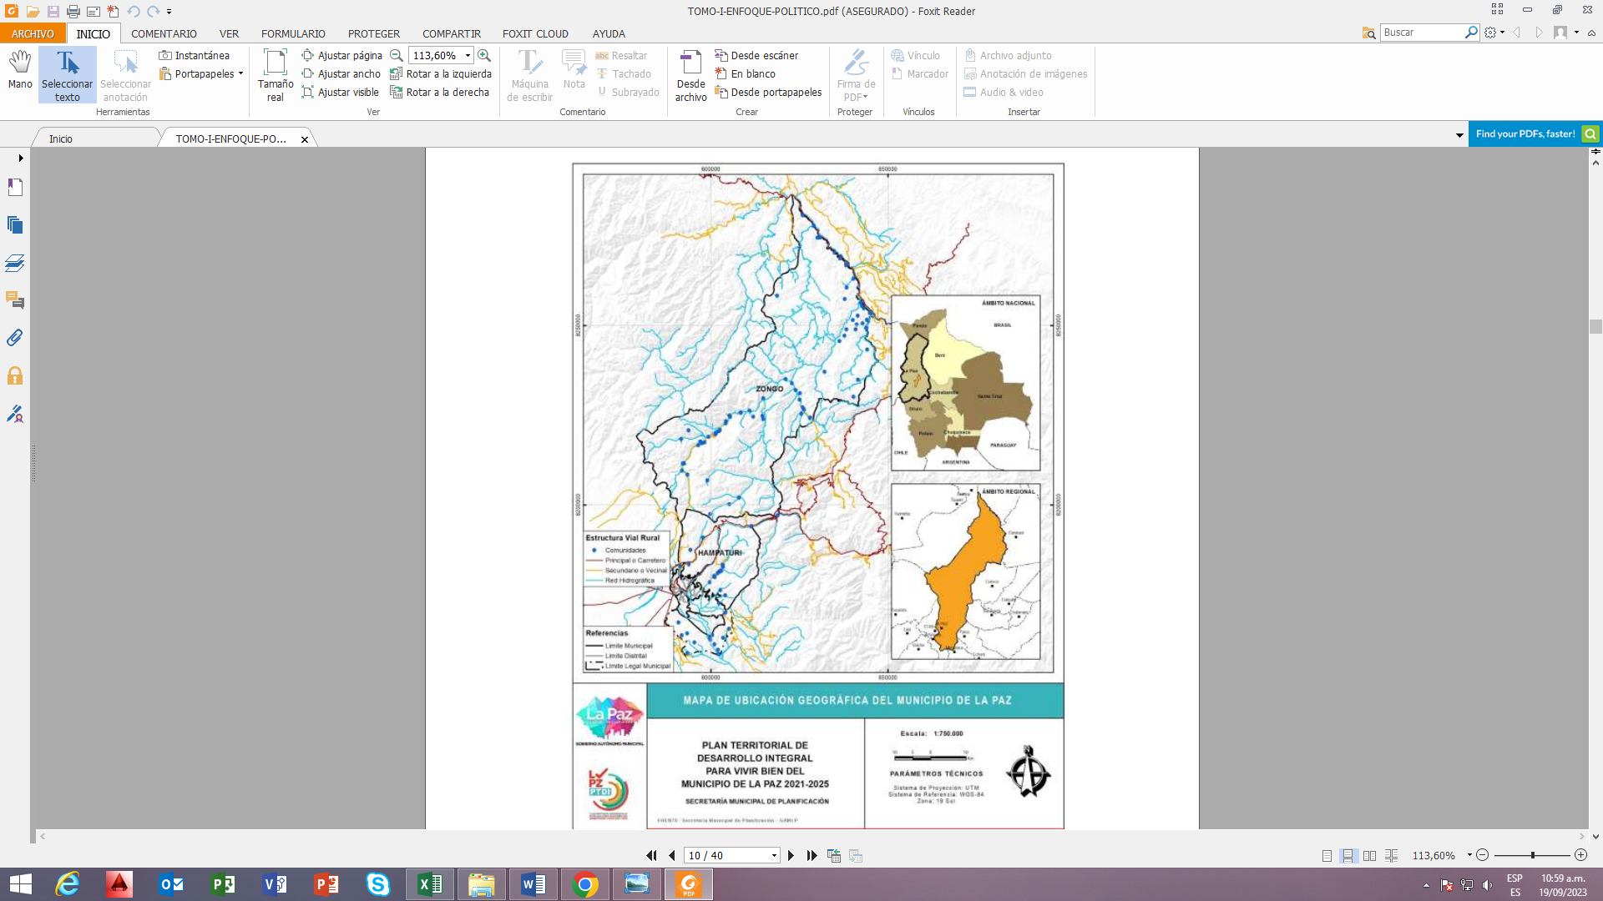  UBICACIÓN GEOGRÁFICA DEL MUNICIPIO DE LA PAZ | DESCRIPCIÓN |  | Municipio de  La Paz
 |  | SISTEMA |  | UTM 19 WGS84
 |  | ZONA |  | 19 SUR
 |  | Coordenadas Geográficas | Latitud Sur | 16º29´39¨
 |  | Coordenadas Geográficas | Longitud Oeste | 68º8´51¨
 |  | ALTITUD |  | 3600 msnm
Fuente: Secretaría Municipal de Planificación, GAMLP (2021).

Limites
Las normas legales que establecen la delimitación del municipio son:
- La Ley Nº 1669 de 31 de octubre de 1995, crea una nueva Sección de Provincia Murillo del Departamento de La Paz, con capital Palca y comprende los cantones de Palca, Cohani y Quillihuya. También señala que la Sección de la Provincia Murillo, tiene como capital la ciudad de Nuestra Señora de La Paz, comprende los cantones La Paz y Zongo. En su anexo cartográfico fija los límites del Municipio de Palca, límite sureste del municipio.
- La Ley Nº 453 de 27 de diciembre de 1968, fija los límites del radio urbano y suburbano de la ciudad de La Paz, definiendo como los límites municipales al sur Palca, Mecapaca y Achocalla.
- En el marco de lo dispuesto por la Ley 21 de diciembre de 1948, el Instituto Geográfico Militar, ha establecido la división político administrativa del departamento de La Paz a nivel provincial, definiendo los límites del municipio, de Pucarani, Guanay, Caranavi, Coroico y Yanacachi.
- La Ley Nº 2292 de 11 de diciembre de 2001, establece los límites del municipio de Teoponte.
- La Ley Nº 2337 de 23 de marzo 2002, establece los límites para el municipio de El Alto, definiendo el límite Oeste del municipio de La Paz.
Mapa No. 4: GAMLP - Tramos y normativa legal de límites del Municipio de La Paz
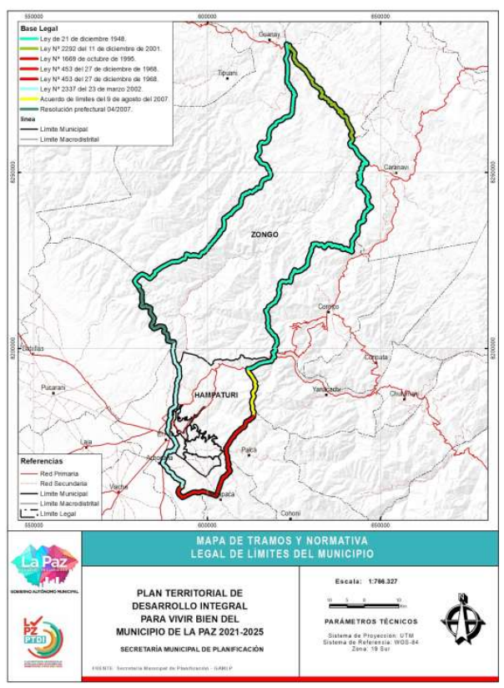
Fuente: Secretaría Municipal de Planificación, GAMLP (2021).

Extensión Total del Municipio
El municipio de La Paz tiene una superficie total legal de 3.155 Km², superficie que está compuesta por distritos municipales, con una extensión de 3.030 Km², de los cuales, los urbanos cubren 152 Km² y los rurales una superficie de 2.878 km².
Los distritos urbanos se caracterizan por la densidad de su población, porque la misma se constituye en el asentamiento humano más importante de la región altiplánica del país. En cambio, los distritos rurales suman una superficie de 2.878 km², concentran la mayor riqueza natural y de preservación natural del Municipio.
Ilustración No. 11: Superficie aproximada del Municipio de La Paz
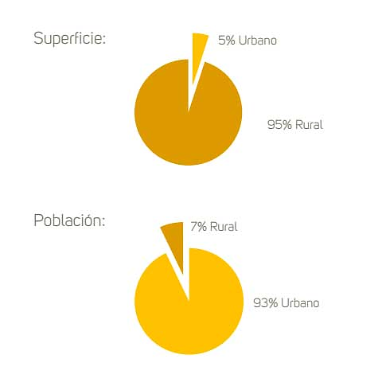
Fuente: GAMLP – SMPD (2016).

Población
La proyección realizada al año 2020, refleja una cantidad de 960.598 habitantes en el municipio de La Paz. La estructura de la población por sexo, establece que existe un mayor porcentaje de mujeres (52%) en comparación a los hombres (48%).
Tabla No. 29: Población por Macrodistrito según Sexo del Municipio de La Paz (En Número de Personas)
MACRODISTRITO | 2020 | HOMBRE | MUJER
MACRODISTRITO | 2020 | 48% | 52%
Municipio de La Paz | 960,598 | 461,202 | 499,396
Cotahuma | 185,853 | 90,117 | 95,736
Max Paredes | 197,799 | 94,332 | 103,467
Periférica | 190,724 | 91,905 | 98,819
San Antonio | 140,029 | 67,22 | 72,809
Sur | 153,097 | 72,726 | 80,371
Mallasa | 7,876 | 3,792 | 4,084
Centro | 77,111 | 36,871 | 40,24
Hampaturi | 4,82 | 2,384 | 2,436
Zongo | 3,289 | 1,855 | 1,434
Proyecciones de población realizadas en base a la tasa de crecimiento intercensal 1992 - 2001 en el Municipio de La Paz (1,11%)
Fuente: Secretaría Municipal de Planificación - Instituto Nacional de Estadística, Censo Nacional de Población y Vivienda (1992, 2001).
La población en el área urbana ascendió a 952.489 habitantes. Los macrodistritos Cotahuma, Maximiliano Paredes y Periférica tienen la mayor cantidad de habitantes. En estos tres macrodistritos la población es alrededor de 574.376 habitantes, luego están los macrodistritos de San Antonio y Sur con 293.126 habitantes aproximadamente, el Macrodistrito Centro con 77.111 habitantes y finalmente el Macrodistrito Mallasa con 7.876 habitantes. Mientras que la población en el área rural es de 8.059 habitantes. El Macrodistrito con mayor población es el de Hampaturi con 4.820 habitantes en comparación con el Macrodistrito de Zongo que cuenta con una población de 3.239 habitantes (datos de la gestión 2020).
Alrededor del 93% de la población se asienta en el área urbana del municipio de La Paz, mientras el otro 7 % en el área rural.
Ilustración No. 12: Población Aproximada del Municipio de La Paz
Fuente: GAMLP – SMPD (2016).

División Político Administrativa
El Municipio de La Paz bajo su delimitación territorial presenta una estructura político administrativa territorial desconcentrada en nueve (9) Subalcaldías, las cuales administran territorialmente veintitrés (23) distritos municipales.
La normativa vigente delimita territorialmente 23 distritos municipales organizados administrativamente en 9 macrodistritos.

Tabla No. 30: Distritación Municipal
MACRODISTRITOS | DISTRITOS MUNICIPALES
Cotahuma | 3,4,5 Y 6
Max Paredes | 7,8,9 Y 10
Periférica | 11,12 Y 13
San Antonio | 14, 15, 16 Y 17
Sur | 18, 19 Y 21
Mallasa | 20
Centro | 1 Y 2
Hampaturi | 22
Zongo | 23
Fuente: Secretaria Municipal de Planificación (2021).
Por otra parte, la Ley Nacional Nº453 de 1968 define los radios Urbano y Suburbano del municipio; la misma que establece como una sola categoría urbana a la parte densificada con edificaciones, ocupada por una alta concentración de personas y de servicios; el área suburbana comprende el territorio afectado por el crecimiento de la ciudad, y el área rural con concentraciones dispersas en comunidades originarias con características agrarias.
Mapa No. 5: GAMLP - Mapa de Categorización de Centros Poblados
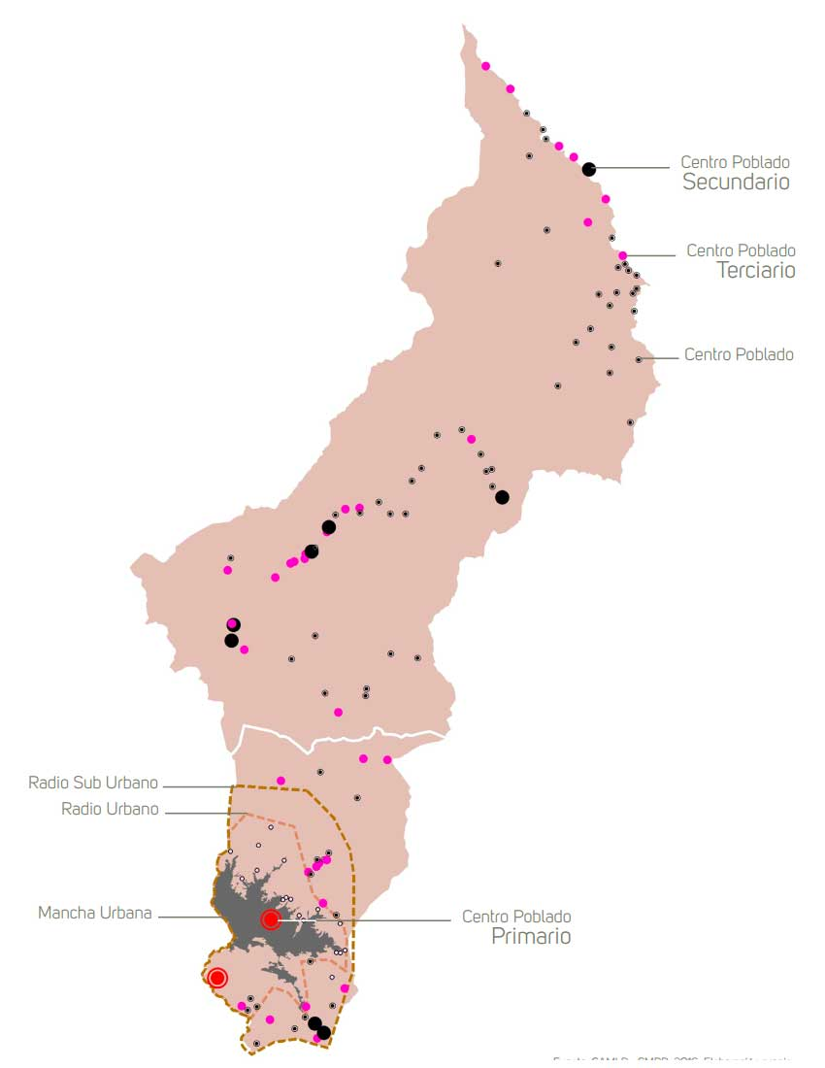
Fuente: GAMLP – SMPD (2020).

Accesibilidad vial
El acceso vial al Municipio de La Paz es por ruta nacional, departamental (aérea y terrestre) e interprovincial (terrestre). En el caso del casco urbano, el Municipio de La Paz cuenta con 540 líneas de servicio de transporte (identificadas al 2014), de las cuales 211 son metropolitanas, 329 son urbanas. Este servicio en el municipio se distribuye en un mayor porcentaje en minibuses. Así mismo se cuenta con la Ley Municipal de Transporte y Transito Urbano que establece, regula y norma el Sistema de Transporte en el Municipio.
Así mismo el Municipio de La Paz cuenta con el Sistema de Transporte Masivo “La Paz – Bus” - sistema de transporte municipal “PumaKatari”, la creación de la Guardia Municipal de Transporte (GMT), “Red de ciclovías” y Teleférico La Paz – El Alto.

Infraestructura vial
El Municipio de La Paz cuenta con una infraestructura vial compuesta por puentes, viaductos y otros proyectos viales que responden a las necesidades de una ciudad moderna y dan prioridad al peatón. Así mismo las nuevas conexiones viales consolidan la estructura integral de movilidad urbana equitativa, inclusiva y económica.
Ilustración No. 13: Infraestructura vial del Municipio de La Paz.
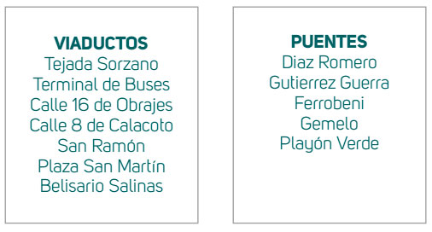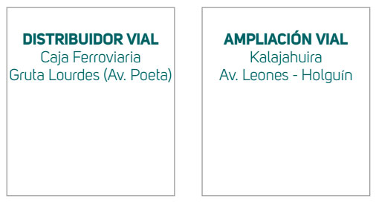
Fuente: Gobierno Autónomo Municipal de La Paz (2020).

CONTEXTO GEOGRÁFICO Y AMBIENTAL

Clima
La conformación de la Cordillera Real que se localiza al Norte forma una barrera climática que en la estación de lluvias sirve de freno a las corrientes húmedas que provienen de la cuenca amazónica. El clima de la ciudad está, obviamente, condicionado por el clima del Municipio y como en éste, las precipitaciones en el área urbana son, en promedio, de 500 mm/año, también concentradas entre diciembre y marzo, marcando el clima húmedo de verano y el seco de invierno.
Los contrastes entre el día y la noche son muy fuertes con una diferencia anual promedio diaria de 14º y con temperaturas de 0º C en la noche en la época fría del año. La temperatura promedio es de 10,4º C y el gradiente térmico medio es de 0,64º C C/100 metros.
La humedad promedio es de 64.7% en la época de lluvias y 48% en la época seca de invierno. Los vientos en verano son de dirección Este a Oeste, en invierno predominan los de dirección Sudoeste a Este. El promedio de exposición solar es de 240 horas / mes en 200 días por año. (Datos del documento de Revisión y Actualización del Plan Maestro de Drenaje para el Área Urbana de La Paz, Nippon Koei co, Ld, PCA, La Paz, 2006).
La cuenca del valle de La Paz de acuerdo a su latitud en la zona tórrida ecuatorial tiene un grado de radiación pronunciado, el cual se incrementa en radiación ultravioleta por la baja densidad atmosférica, debido a las características altitudinales del municipio.
El municipio de La Paz por su variabilidad fisiográfica y topográfica presenta varios climas, así pues la identificación y caracterización del clima está basado en el Sistema de Clasificación de Climas del Dr. W. Thornthwaite, propuesto en 1948, el cual se encuentra enfocado en las necesidades hidrológicas y agrícolas del municipio, en base a la evapotranspiración potencial, precipitación, índice de humedad, índice de aridez y el índice hídrico anual como parámetros fundamentales para su caracterización en distintos tipos climáticos.
De esta manera se logra una aproximación general a los principales tipos climáticos existentes dentro del municipio, sin considerar pequeñas regiones con microclimas: Se lograron determinar 5 tipos de climas como ser; clima semiárido, clima subhúmedo seco, clima subhúmedo, clima húmedo y clima perhúmedo.
Mapa No. 6: GAMLP - Mapa de Clasificación climatológica del Municipio de La Paz.
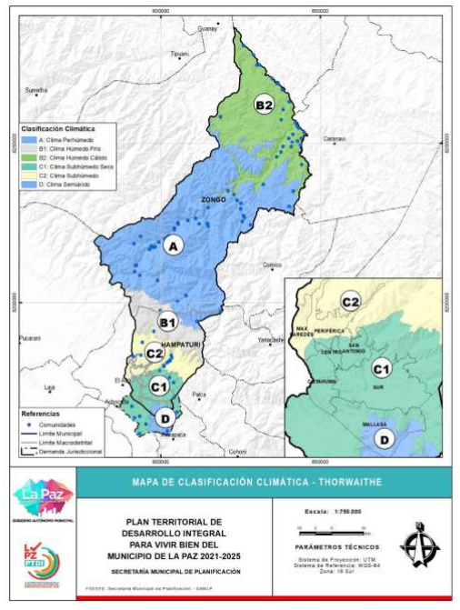
Fuente: Secretaria Municipal de Planificación, GAMLP (2021).

Topografía
El 35% de la mancha urbana está constituido por los terrenos de alta pendiente, que sobrepasan el 50% de inclinación del terreno, con problemas de inestabilidad potencial, dificultades para la dotación de servicios básicos y consiguientemente altos costos de la urbanización. Se ubican en las proximidades de la ceja de El Alto, Alto Chijini, Villa Nuevo Potosí, Tacagua, Andrés de Santa Cruz, más al sur las pendientes son accidentadas, como en el Valle del río Achumani, Aranjuez, Alpacoma, La Florida y Río Abajo, en la actualidad están siendo incorporadas al tejido urbano.
El 28% constituyen los terrenos de pendiente media que van desde el 10% al 49%, ubicadas en zonas intermedias de unión entre las terrazas y las pendientes abruptas, se relacionan con los abanicos torrenciales actualmente urbanizados en Villa Fátima, Los Andes, Tembladerani, Sopocachi, también las planicies de Llojeta y Pampajasi.
El restante 37% de terrenos son las pendientes suaves de hasta 10%, se ubican en el centro de la cuenca, en las terrazas de las gravas Miraflores, en Achachicala al norte hasta Seguencoma al sur, en los valles de Chuquiaguillo e Irpavi, en fajas más o menos elevadas, en Obrajes a partir Irpavi y Achumani expuestas a inundaciones.
Las Quebradas son el resultado de la erosión hídrica, podemos distinguir entre quebradas aisladas más o menos profundas, alargadas según la línea de mayor pendiente, se ubican sobre las laderas de los valles de Achachicala-Kaluyo, Chuquiaguillo y Kallapa, encajonadas en las terrazas de las gravas de Miraflores como en Pampahasi, Llojeta, Achocalla-Mallasa entre otros. Las quebradas desarrolladas con ramificaciones hacia los lados y hacia arriba, toman un aspecto dendrítico como se observa en los valles de los ríos de Achachicala y Chuquiaguillo.

Geología
Con los antecedentes expuestos podemos resumir que la evolución Geológica del Valle de La Paz se inicia sobre una paleogeografía constituida por sedimentos paleozoicos y paleógenos plegados y fallados tal como las Formaciones Belén y Sica Sica asignadas al Devónico y la Formación Luribay asignada la Paleógeno, sobre esta paleogeografía rugosa y áspera, se han depositado facies de abanicos proximales y distales de la Formación Huacallani sintectónicos a la deformación de esta región, una serie de cuerpos ígneos de pequeñas dimensiones muy alterados constituyen los cuerpos subvolcánicos de la Muela del Diablo, estas dos últimas unidades corresponden al Neógeno, según Bles et al. (1978), estas litologías corresponden a la Formaciones del Zócalo del Valle de La Paz.
Un nuevo solevantamiento de la Cordillera provocara que la paleogeografía plegada rugosa y áspera sometida a erosión, cambie su régimen a una cuenca de relleno que inicia con sedimentos de facies distales fluvio lacustres someras y facies proximales de abanicos aluviales que irán colmatando este valle, esta sedimentación Neógena ocurrirá durante el Plioceno inferior, donde la toba "Cota-Cota" ha dado una edad K/Ar de 5,5 ± 0,1 a 5,8 ± 0,2 Ma, y la toba Chijini dio 2.8 ± 0.1 Ma Lavenu et al. (1989), indicando una edad Plioceno Superior.
Sobre la toba Chijini, que es un estrato guía que aflora en casi todo el valle de La Paz, las facies de la Formación La Paz son continuas en las laderas de la Autopista, Cotahuma, San Simón, Pulpituni y Villa Salome, en otros sectores sobre la mencionada toba se hallan en discordancia erosiva los depósitos glaciales de la Formación Calvario, sobre esta última discordantemente ya sea directamente sobre la Formación La Paz o sobre la Formación Calvario se ha depositado las facies fluviales a lacustres de la Formación Purapurani.
Al tope de la Formación Purapurani en el sector del valle Kaluyo existe una toba 2,8 ± 0,1 Lavenu et al. (1989), que marca el límite superior y sobre esta se ha depositado los sedimentos glaciares de la Formación Kaluyo, más al sur en el sector del Cerro Condorini en el valle del rio Orkojahuira por el sector de Chuquiaguillo, esta toba marca el límite entre facies fluviales y fluvioglaciares, asignadas a las mismas Formaciones.
En las laderas de los valles de Kaluyo, Chuquiaguillo e Irpavi al norte de La Paz, los depósitos glaciares son espesos, y es en el sector de Patapatani en el extremo noroeste del valle de La Paz que se han desarrollado las Morrenas de la Formación Milluni, ya sobre el Altiplano y en el sector de la Autopista próximo al Alto de Munaypata, afloran las facies de flujos de barro de esta Formación.
El relleno final de la cuenca del valle de la Paz lo constituyen las denominadas Gravas del Altiplano, que corresponden a facies fluvioglaciares, intercaladas con facies de abanicos aluviales y en las facies distales desarrollan depósitos fluviales, que marcan la colmatación total del Valle de La Paz, en paisaje constituyen las terrazas más antiguas a nivel del altiplano en el Alto de Lima, Ceja, Ciudad Satélite, Huaripampa y las altiplanicies del alto de Ovejuyo y Huaripampa.

Geomorfología y/o Fisiografía
El municipio de La Paz presenta diferentes unidades geomorfológicas, de las cuales se citan las siguientes:
- Era Cenozoica, su distribución dentro del municipio es amplia pues comprende una cobertura del 21,33% del total, hallándose en su mayor parte sobre el Valle de La Paz y en menor porción en las partes bajas de la Cordillera Real, también se halla en límites con el municipio de Caranavi, a lo largo del Río Coroico, donde las rocas en predominancia son de origen sedimentario.
- Era Mesozoica, constituido por rocas ígneas y plutónicas que ocupan el 5,21% de la superficie del municipio, donde su mayor cobertura se da sobre la franja de la Cordillera Real, representada en su mayor extensión por el Batolito Huayna Potosí y Batolito Zongo y en menor porción por los Batolitos de Illampu, Taquesi y Yani, estos batolitos litoestratigráficamente están compuestos por granitos, biotita, muscovita y diorita.
Adicionalmente en la parte superior (Noreste) del Valle de La Paz encontramos la Formación Ravelo con la presencia de Areniscas blanquecinas, amarillentas y rojizas con una estratificación entrecruzada.
- Era Paleozoica, constituido por estratos de origen marino, con un buen contenido de fósiles invertebrados, que reposan en forma concordante sobre el Silúrico Andino, este sistema representa el 1,75% del territorio conteniendo las formaciones Belén, Sica Sica y Vila Vila que se hallan compuestas litoestratigráficamente por limolitas gris verdosas, areniscas marrón amarillentas y rojizas y lutitas negras. De todas estas formaciones la de mayor extensión corresponde a la Formación Sica Sica ubicada al sur del municipio, caracterizada por rocas plegadas y falladas, que responden a la secuencia devónica de la Cordillera Oriental y el paso transicional de la Formación Belén, donde se llegó a identificar la presencia de algunos fósiles tal como Tentaculites y algunos Braquiópodos.
Mapa No. 7: GAMLP - Mapa de Geología del Municipio de La Paz.
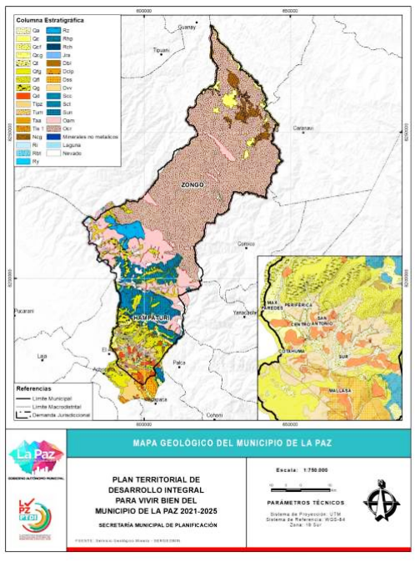
Fuente: Secretaria Municipal de Planificación, GAMLP (2021).

Fisiografía
El territorio del Municipio de La Paz está ubicado en el borde noreste del Altiplano, al pie de la Cordillera Oriental, ofreciendo un perfil estratigráfico completo del Plio-Cuaternario 5. Abarca dos importantes cuencas hidrográficas, una al Sur y otra al Norte, separadas por la Cordillera Real; sus características diferentes definen la forma de apropiación del territorio.
El área rural ocupa la mayor parte del territorio, pero al mismo tiempo alberga a la menor cantidad de habitantes, este territorio se encuentra parcialmente en los Yungas, que presentan serranías con procesos glaciales y terrazas, que alcanzan hasta 400 metros sobre el nivel de los ríos que cruzan el área, conformando serranías con pendientes escarpadas y laderas poco profundas a muy profundas, con alturas que oscilan entre 400 y 3.600 m.s.n.m.
Por otra parte, el área urbana posee características morfológicas que responden a cuencas y planicies abiertas, valles bajos, valles altos, mesetas, corredores y serranías. La ciudad de La Paz está asentada a las riberas del Rio Choqueyapu, que la cruza de Norte a Sur y de pequeños ríos que nacen en las laderas altas y depositan sus aguas a lo largo del trayecto de este río que desemboca hacia el norte boliviano.
Una característica fundamental de la ciudad de La Paz es su accidentada topografía razón por la cual recibe el nombre de “LA HOYADA”, esta característica hizo que el desarrollo urbano se expanda por las laderas, aspecto que es muy notorio por ejemplo en zonas como Alto Tacagua, Chijini y Alto Villa Copacabana.
Las categorías fisiográficas son: Gran Paisaje, Paisaje, Subpaisaje y elementos del Paisaje; permitieron tener una apreciación municipal del relieve, estos aspectos corresponden a las siguientes unidades de terreno: Montañas altas, fuerte y moderadamente disectadas, montañas medias, fuertemente disectadas, Montañas bajas, ligera y moderadamente disectadas, Serranías altas, muy fuertemente, fuerte, moderada y ligeramente disectadas, Serranías medias, muy fuerte, fuerte, moderada y ligeramente disectadas, Serranías bajas, muy fuerte, fuerte, moderada y ligeramente disectadas, Valles aluviales, coluviales y fluvioglaciares, Planicies erosionales y piedemontes.

Suelos
Los usos de los suelos en el municipio de La Paz se componen de dos instrumentos:
a) La Ley Municipal Autonómica de Uso de Suelos Urbanos y sus 24 ordenanzas de implementación que se aplican al área urbana (mapa uso de suelo urbano) Macrodistritos Centro, Cotahuma, Max Paredes, Periférica, San Antonio, Sur y Mallasa.
Las características del suelo del área urbana del municipio evidencia alta complejidad para la consolidación de los asentamientos humanos, la mayor parte del suelo presenta alguna deficiencia para su consolidación, mientras una gran proporción de este suelo ya fue ocupado pese a los riesgos que implica ello, otra parte tiende a sub o sobre-utilizar las capacidades del mismo.
A nivel urbano, se han establecido usos del suelo más allá de las cualidades del mismo, dado que los asentamientos ya consolidados han consagrado una trama difícilmente movible a nivel urbano, social, cultural y económico.
Tabla No. 31: Tipología de Usos de Suelo en el área urbana del Municipio de La Paz
CATEGORIA DE USO DEL SUELO | TIPOLOGIA
Área Intensiva | Capacidad edificable alta
Área Intensiva | Capacidad edificable media alta
Área Intensiva | Capacidad edificable media baja
Área Intensiva | Capacidad edificable baja
Área extensiva | Áreas de crecimiento
Área extensiva | Áreas de expansión
Área de protección | Paisajísticas
Área de protección | Protegidas
Área de protección | Forestales
Fuente: Dirección de Planificación Estratégica y Operaciones- GAMLP (2020).
La ocupación territorial en el municipio identifica la superficie de las áreas intensivas que concentra la mayor intensidad de usos de suelo urbano, consolidación urbanística y cobertura de servicios, y las áreas extensivas que presentan una menor intensidad de usos de suelo con baja densidad edificada combinada con usos productivos, ambas áreas conforman la expansión de la mancha urbana, cuya superficie en la gestión 2013 alcanzó a 6.815 ha.; los datos de la mancha urbana para la gestión 2020 señalan 7.563 ha., y la proyección para el 2040 establece llegar a 10.187 ha.
Ilustración No. 14: Tendencia del crecimiento de la Mancha Urbana del Municipio de La Paz
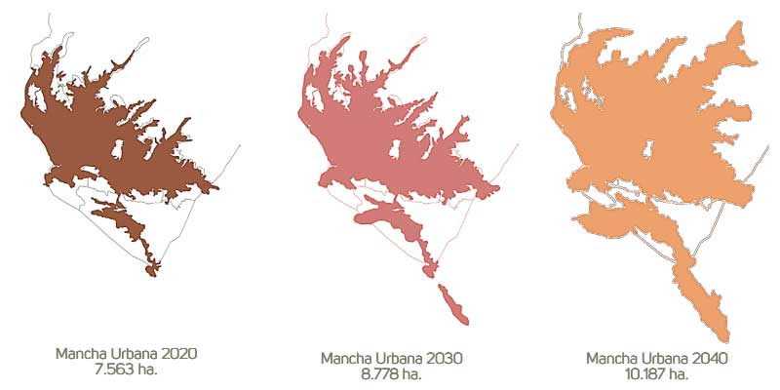
Fuente: Dirección de Planificación Estratégica - SMPD. GAMLP (2020).
En el área intensiva se tiene como instrumento de seguimiento y monitoreo a la Ley de Usos de Suelo que establece los instrumentos de control para las áreas: Intensiva, Extensiva y No urbanizable; en cambio para el área extensiva se cuenta con “macro usos” de suelo que cuenta con reglas de uso, reglas de intervención y recomendaciones de manejo, establecidas para las áreas de crecimiento y expansión. Estas acciones han permitido administrar el 95% de la mancha urbana, es decir que el 95% del territorio urbano cuenta con planimetrías vigentes.
Mapa No. 8: GAMLP - Plan de uso de suelo urbano del Municipio de La Paz.
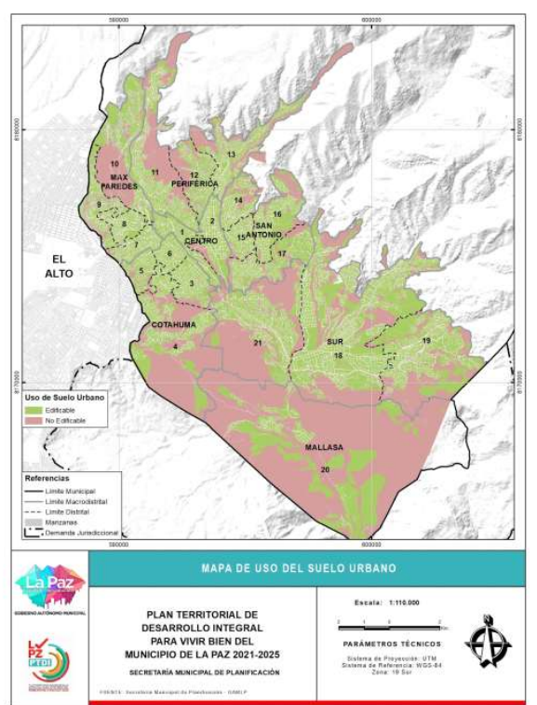
Fuente: Secretaria Municipal de Planificación, GAMLP (2021).
b) Para el área rural y el Área de Tratamiento Especial (Mapa uso de suelo rural) Macrodistritos Hampaturi y Zongo se tiene el Mapa de Uso de Suelos del área rural.
En referencia al Uso de suelo rural, contiene algunas categorías especiales en función a las características particulares de la región, la misma que permite garantizar las políticas y directrices establecidas para dicho territorio. También se han tomado en cuenta para la determinación de usos, establecidos por instancias superiores, como el Parque Nacional Cotapata, factores sociales y culturales de las comunidades asentadas en el lugar, así como la opinión de los funcionarios municipales encargados de su administración.
En todo el municipio tanto en el área urbana como en la rural existen identificados usos restringidos o limitados, tanto por el asentamiento en áreas de alto riesgo como por la producción agropecuaria en las riberas de los principales ríos.
Mapa No. 9: GAMLP - Mapa de Plan de Uso del Suelo Rural del Municipio de La Paz.
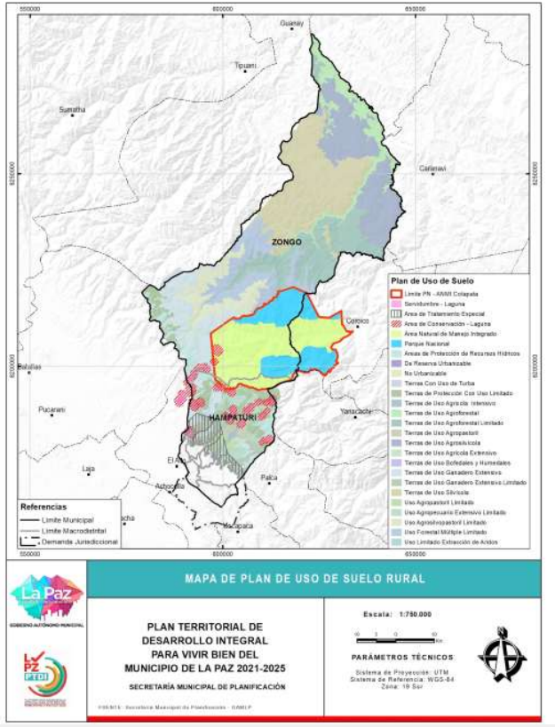
Fuente: Secretaría Municipal de Planificación, GAMLP (2021).

Áreas protegidas
El municipio de La Paz es un ecosistema frágil definido por sus características geológicas e hidrológicas. La conservación y preservación de estos espacios con alto valor natural (Áreas Protegidas) en el municipio se ve limitada por avasallamientos, ocupación espontánea y expansión descontrolada: los niveles de contaminación hídrica son altos, y la respuesta de la población, a través de la cultura ciudadana y educación ambiental, es incipiente.
En respuesta a estas limitaciones el municipio de La Paz es el único en el país que ha creado un Sistema Municipal de Áreas Protegidas (SMAP), en coordinación con el Servicio Nacional de Áreas Protegidas (SERNAP), en defensa del patrimonio natural y paisajístico para 27 espacios de conservación bajo las categorías de Áreas, Sitios y Monumentos, mediante Ordenanza Municipal (OM) 147/2000, promulgada en fecha 28 de septiembre de 2000.
Así mismo ha iniciado un proceso de adaptación multidimensional frente al cambio climático que prioriza la atención de recursos hídricos, áreas protegidas municipales (Ver Mapa 3), eco eficiencia para la resiliencia al cambio climático, calidad ambiental, desarrollo de capacidades institucionales, normativa municipal para la gestión ambiental y estrategias de sensibilización pública.
Mapa No. 10: GAMLP - Mapa de Áreas Protegidas dentro del radio urbano.
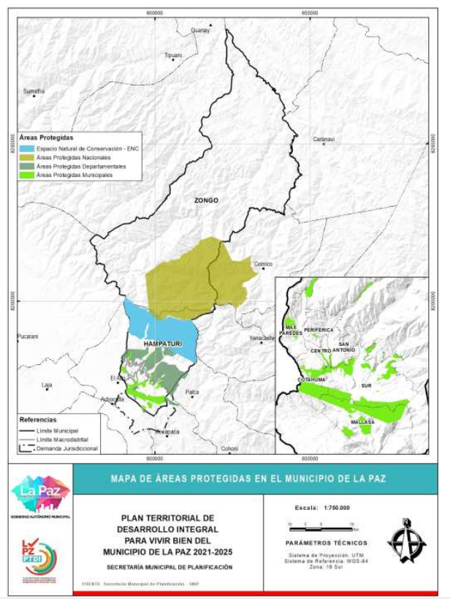
Fuente: Secretaría Municipal de Planificación, GAMLP (2021).

Cobertura vegetal
El territorio del Municipio de La Paz, presenta diferentes formaciones vegetativas a lo largo de los diferentes gradientes altitudinales, climáticos y biogeográficos, que la hacen importante y representativa frente a otros municipios; por las particularidades en cuanto a flora y vegetación se refiere.

El Valle de La Paz y Hampaturi
La flora y vegetación de la zona incluye a los ambientes urbanos y el distrito de Hampaturi, con paisajes naturales muy variados. Hampaturi alberga montañas con glaciares, morrenas, roquedales y serranías, que forman un paisaje geológico particular, que se combina con las lagunas, bofedales, represas de agua y las zonas de cultivo tradicional, pastoreo de camélidos, y ganado vacuno. A su vez cuenta con zonas relativamente extensas, donde el paisaje natural conserva algunas características de la vegetación nativa.
En cuanto a diversidad se refiere, se cuenta con el trabajo de Beck & Valenzuela, (1991), en el que presentan una la lista registrada con más de 800 especies, de las cuales muchas son introducidas o cosmopolitas. Las familias Poaceae y Compositae son las más abundantes en número de especies. Según el piso de vegetación son importantes, las Labiatae, Scrophulariaceae, Fabaceae Papilionoideae, Caryophyllaceae, Solanaceae y Convolvulaceae.
En el Valle de La Paz y en la zona rural de Hampaturi se reconocen cuatro grandes zonas o pisos de vegetación, clasificándose según altitud en: Altoandino (4.300/4.400 a 5.000 m), Puna húmeda superior (3.900 a 4.300/4.400 m), Puna Húmeda inferior (3.400 a 3. 500-3.900m) y Valles Secos (2.900/3.000 a 3.400/3.500 m).
El valle de Zongo
Corresponde a la región biogeografía, Yungas (boliviano - Peruano), que tiene afinidades amazónicas. Los bosques yungueños son considerados como un centro de diversidad de especies y de endemismo en Bolivia.
El valle de Zongo transcurre en torno al río Zongo y en su abrupta topografía, con una gradiente altitudinal de más 5.000 m, a lo largo de la cual se estima que habitan alrededor de 3.000 especies de plantas vasculares, a su vez cuenta con varios pisos de vegetación, cascadas y varias lagunas de origen glaciar relacionadas con las montañas de nieves eternas.
Una particularidad del valle de Zongo, es la presencia de especies endémicas, en sus diferentes formaciones de vegetación complejas y diversas, que se detallan en la siguiente Tabla.
Tabla No. 32: Especies endémicas del valle de Zongo
PISO DE VEGETACION | FAMILIA | NOMBRE COMPLETO
Altoandino | Caryophyllacease | Caryophyllaceae Pycnophyliopsis keraiopetala Mattf.
Puna | Asteraceae | Baccharis glomerata Joch. Mull.
Puna | Asteraceae | Baccharis zongoensis Joch. Mull.
Bosque altimontano de Yungas | Asclepiadaceae | Philibertia zongoensis Goyder
Bosque altimontano de Yungas | Piperaceae | Peperomia magnifoliiflora (Jacq.) A. Dietr
Bosque montano de Yungas | Asteraceae | Senecio zongoensis
Bosque montano de Yungas | Asteraceae | Lepidaploa solomoni H. Rob
Fuente: Beck y Paniagua. (2010).
En los pisos de vegetación existen diferencias, tanto en la estructura como en la composición de las especies de plantas. A medida que se desciende se pasa progresivamente de tipos de vegetación baja dominada por hierbas a otras más altas, donde los árboles adquieren mayor importancia. La conforman 6 pisos, los cuales son: Bofedales altoandinos (4.300-5.000 msnm.), Puna húmeda superior (3.900 a 4.300 /4.400 m), Páramo yungueño y ceja de monte (3.000 a 3-900 m), Bosque altimontano de los Yungas (2.500 a 3.000 m), Bosque húmedo montano (1.000 a 2.500 m), Bosque húmedo de pie de monte (150 a 500 m).

Hidrología
La cuenca del río La Paz está conformada por más de 350 ríos, quebradas y riachuelos; está a su vez corresponde a la cuenca del río Amazonas. En el Municipio de La Paz, se cuenta a su vez con tres cuencas: río Choqueyapu, río Orkojahuira y Sur (conformada por los ríos Irpavi, Achumani, Jillusaya y Huañajahuira) y en otros Municipios las cuencas Achocalla, Mallasa y Huacallani confluyen en diferentes puntos al río colector principal, el río La Paz, este río cambia de dirección y corre de noroeste a sureste probablemente aprovechando una zona de falla que corta la Cordillera Oriental. Las aguas del río La Paz, a través de otros cursos de agua, confluyen a su vez en el Río Beni.
Las cuencas que conforman al Río La Paz son: Choqueyapu, Orkojahuira, Irpavi, Achumani- Jillusaya, Huayñajahuira, Achocalla, Mallasa y Huacallani, los cuales son alimentados por muchos ríos, riachuelos y quebradas pequeñas. Las quebradas de estas, son el resultado de la erosión hídrica, y son de dos tipos las aisladas (profundas, alargadas según la línea de mayor pendiente) que se ubican sobre las laderas de los valles de Achachicala-Kaluyo, Chuquiaguillo y Callapa, y las encajonadas en las terrazas de las gravas de Miraflores como Pampahasi, Llojeta, Achocalla-Mallasa y otros.
Cuenca Choqueyapu: los ríos principales que conforman la cuenca del río Choqueyapu son el río Kaluyo, Apumalla, Chojñalarca, San Pedro, Cotahuma.
Cuenca Orkojahuira: los ríos principales que conforman la cuenca del río Orkojahuira son el río Chuquiaguillo, Minasa, Rosasani, Chapuma, Zoqueri, Huaychani, Pulpituni, Venecia, Huallpajahuira, Gringojahuira, Huayllas – Herrerias, Jankopampa.
Cuenca Sur: los ríos principales que conforman la cuenca Sur son: Río Choqueyapu - Obrajes, Irpavi, Achumani, Jillusaya, Huayñajahuira, Río La Paz.
Otra cuenca de importancia a nivel municipal, es la del Río Zongo cuya longitud del río principal es de aproximadamente 80 Km. Su cuenca es parte de la cuenca andina del río Beni, es afluente del río Coroico, que a la altura de la población de Guanay se conecta con el río Mapiri para formar el río Kaka. La parte alta de la cuenca constituye el sector de los principales lagos de origen glaciar: Glaciar, Salvador 1, Salvador 2, Prado, Viscacha, Vicuña y Tubo.
El río Zongo tiene sus nacientes en el extremo meridional del valle, en las cumbres nevadas como el Huayna Potosí (6088 m) y el Chacaltaya (5395 m). Está formada por varios ríos pequeños y lagunas de origen glaciar en la parte alta y pluvial en la parte media y baja. El sistema de drenaje es dendrítico, de densidad de media a baja. Los ríos de dicha cuenca son de curso permanente, cuentan con escurrimiento superficial durante todo el año debido a la capacidad de acumulación y retención de agua de las cuencas por la presencia de glaciares y lagunas, además por las características de sus suelos y vegetación. El régimen de flujo estacional de la cuenca del río Zongo se encuentra en estrecha relación con el régimen pluvial.
El drenaje principal está constituido por un río encajado con fuertes pendientes, y un ancho de lecho de aproximadamente 50 m. que dan al río la capacidad de mover en eventos extremos sustratos de tipo canto rodado de gran tamaño.
Hasta los 3.500 m.s.n.m. el río Zongo recibe aportes de del río Taypicuchu, afluente del Hanko Huma y del río Liviñosa por la ladera izquierda. Entre 3.500 a 2.500 m.s.n.m. los principales ríos por el margen derecho son: Viscachani e Imiquila; mientras que por el margen izquierdo: el río Cuticuchu, que a su vez tiene dos afluentes, Chiar Jahuira y Uma Palca. Por debajo de los 2.500 m. hasta Huaji (1.195 m.s.n.m.) recibe la descarga de una gran cantidad de ríos y quebradas pequeñas.
Por el margen derecho, el principal afluente es el río Sainani, que se inicia en el río Choque Khuchu. De menor importancia son los ríos Jacha Cruz y Pocollo, Camsiqui, Marca, Yapuma, Jachcha Pisquilli, Huaji Jauría y Titi Phuju. Por el margen izquierdo, se encuentra el principal afluente del río Zongo, el río Coscapa, al cual llegan las aguas de los ríos Willa Llojeta, Aucumarini y Monos. También en este margen se encuentran los afluentes Chuchuluni, Yahuilaca Carallo, Jacha Chahui y Sipuni.
Aguas abajo de 1.200 m.s.n.m. hasta la confluencia con el río Coroico, el sistema de drenaje presenta características diferentes. Por el margen derecho, recibe el aporte de ríos de mayor longitud que en las alturas, los cuales son alimentados por muchos ríos, riachuelos y quebradas pequeñas; estos afluentes son: Cielo Jahuira, Pariñas e Inamboro. Por el margen izquierdo, los ríos son de corta longitud como el Puni, Chitia, Tirma, Perolani, Collque; y ya muy cerca de la confluencia con el río Coroico, el Zongo se encuentra con los ríos Concepción y Milluani. En este sector el río es trenzado formado por playas e islotes cubiertos por cantos de cuarcita y pizarra, con un ancho hasta de 100 m. Las riberas presentan afloramientos rocosos y planicies aluviales pequeñas.

Educación
El año 2020, el municipio contaba con 414 Unidades Educativas de educación regular fiscal, Centros de Educación Especial y Centros de Educación Alternativa. Estas Unidades comparten infraestructuras educativas en los turnos de mañana, tarde y noche, por lo cual existen 221 infraestructuras de acuerdo al siguiente detalle:
Tabla No. 33: Unidades Educativas Fiscales, de Convenio, CEAs y CEE e Infraestructuras Educativas del Municipio de La Paz (En número)
Nº | MACRODISTRITO | UNIDADES EDUCATIVAS FISCALES, CONVENIO, CENTROS ESPECIALES Y CEA´S | CANTIDAD DE INFRAESTRUCTURAS
1 | Cotahuma | 75 | 42
2 | Max Paredes | 62 | 27
3 | Periférica | 70 | 36
4 | San Antonio | 45 | 23
5 | Sur | 51 | 30
6 | Mallasa | 6 | 5
7 | Centro | 80 | 33
8 | Hampaturi | 11 | 11
9 | Zongo | 14 | 14
 | TOTAL | 414 | 221
Fuente: Dirección de Educación (2022).
Del total de Unidades Educativas, 51 son Centros de Educación Alternativa, 10 son Centros de Educación Especial. El 9% de las Unidades corresponden de manera exclusiva al nivel inicial, 23% al nivel inicial y primario, 13% cuentan con los tres niveles: inicial, primario y secundario, 8% son primarias, 26% secundaria, y 7% cuentan con primaria y secundaria.
Tabla No. 34: Cantidad de unidades educativas por nivel según macrodistrito del Municipio de La Paz, 2020 (En número)
MACRODISTRITO | CEA | CEE | I | IP | IPS | ISP | P | PS | S | TOTAL GENERAL
1. Cotahuma | 11 | 1 | 9 | 16 | 4 |  | 7 | 6 | 21 | 75
2. Max Paredes | 8 | 1 | 8 | 10 | 7 |  | 8 | 7 | 13 | 62
3. Periférica | 11 |  | 6 | 17 | 9 |  | 3 | 5 | 19 | 70
4. San Antonio | 5 | 1 | 3 | 11 | 8 | 1 | 2 | 3 | 11 | 45
5. Sur | 5 | 4 | 5 | 7 | 9 |  | 5 | 3 | 13 | 51
6. Mallasa |  |  |  | 2 | 3 |  |  |  | 1 | 6
7. Centro | 11 | 3 | 6 | 17 | 3 |  | 9 | 3 | 28 | 80
8. Hampaturi |  |  |  | 4 | 7 |  |  |  |  | 11
9. Zongo |  |  |  | 10 | 3 |  |  |  | 1 | 14
Total general | 51 | 10 | 37 | 94 | 53 | 1 | 34 | 27 | 107 | 414
I: Inicial, P: Primaria, S: Secundaria, IP: Inicial y primaria, IPS: Inicial, primaria y secundaria, PS: Primaria y secundaria, CEA: Centros de Educación Alternativa, CEE: Centros de Educación Especial.
Fuente: Gobierno Autónomo Municipal de La Paz. Secretaría Municipal de Educación y Desarrollo Social 2022. Base UNACE (2022).
Existen establecimientos educativos que albergan a más de 1.500 estudiantes en un solo turno hasta otros que tienen menos de diez, como es el caso del área rural. Así mismo hay infraestructuras educativas de más de 40 aulas y varias de menos de 10 aulas.
Tabla No. 35: Número de aulas y estudiantes efectivos registrados según macrodistrito y dependencia del Municipio de La Paz, 2010 - 2020 (p) (En número)
MACRO  DISTRITO | 2016 |  |  | 2017 |  | 2018 |  | 2019 |  |  | 2020 (P)
MACRO  DISTRITO | AE | AULAS | AE |  | AULAS | AE | AULAS |  | AE | AULA | AE | AULAS
Cotahuma | 22,522 | 955 | 22,799 |  | 941 | 22,638 | 967 |  | 23,242 | 991 | 22,162 | 933
Max Paredes | 20,532 | 865 | 20,55 |  | 849 | 19,904 | 843 |  | 18,817 | 790 | 19,359 | 832
Periférica | 23,858 | 942 | 23,692 |  | 920 | 23,549 | 904 |  | 26,488 | 989 | 26,177 | 986
San Antonio | 16,321 | 620 | 16,391 |  | 631 | 16,306 | 628 |  | 15,904 | 605 | 15,639 | 605
Sur | 20,882 | 761 | 21,197 |  | 754 | 21,772 | 785 |  | 21,053 | 759 | 20,841 | 759
Mallasa | 1,568 | 61 | 1,347 |  | 61 | 1,307 | 54 |  | 1,635 | 64 | 1,63 | 64
Centro | 28,842 | 1,095 | 29,111 |  | 1,088 | 28,321 | 1,058 |  | 25,478 | 969 | 25,776 | 986
Hampaturi | 394 | 83 | 613 |  | 83 | 655 | 45 |  | 1,119 | 67 | 1,146 | 70
Zongo | 343 | 84 | 340 |  | 84 | 325 | 38 |  | 351 | 40 | 336 | 40
Nota 1: El cuadro es elaborado a partir de la base UNACE.
Nota 2: Para las aulas de la gestión 2020 se utilizó la base de UNACE 2019.
UNACE: Unidad de Alimentación Complementaria Escolar.
(p): Preliminar.
Fuente: Secretaría Municipal de Planificación (2021).

En cuanto a las unidades educativas, la mayor cantidad de estas están situadas en los macrodistritos Cotahuma (68) y Periférica (67), seguido de Centro (62), Sur (52), Max Paredes (51), San Antonio (43), y con una menor cantidad se encuentra Mallasa (6). En cuanto al área rural, compuesta por Hampaturi y Zongo con 10 y 13 unidades educativas públicas y de convenio respectivamente.
Mapa No. 11: GAMLP - Unidades Educativas públicas y de convenio al 2020.
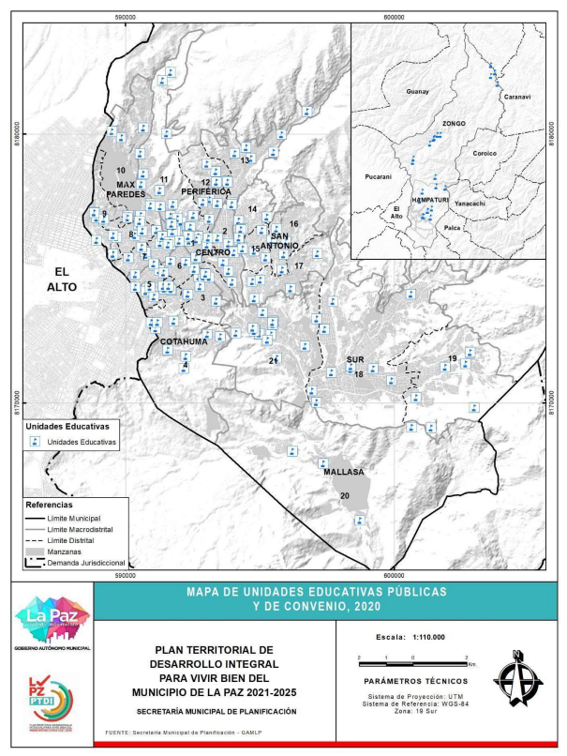
Fuente: Secretaria Municipal de Planificación, GAMLP (2021).
Así mismo, en cuanto a educación privada, el municipio cuenta con 83 unidades educativas bajo esta modalidad, siendo el macrodistrito Sur (23), el que cuenta con el mayor número de Unidades Educativas privadas, seguido de Centro (17), Cotahuma (15), Periférica (13), Max Paredes 11, San Antonio (2) y Mallasa y Zongo con una sola Unidad Educativa privada respectivamente.

Mapa No. 12: GAMLP - Unidades Educativas privadas del Municipio de La Paz, 2019.
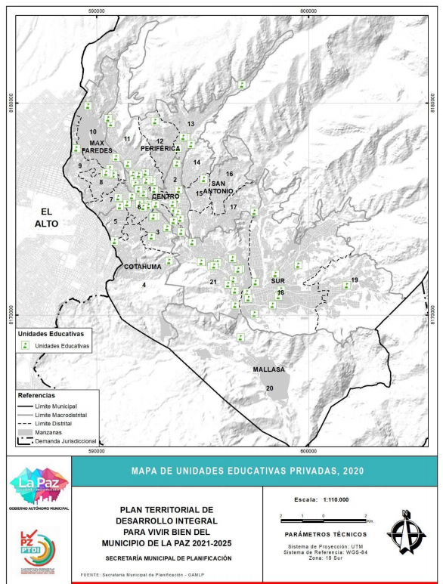
Fuente: Secretaría Municipal de Planificación, GAMLP (2021).
En cuanto a la distribución de los alumnos, el municipio tiene en promedio aproximadamente 370 alumnos por unidad educativa. En el área urbana, el promedio es de 376 y en el rural 46, por macrodistrito, Sur y Centro presentan el mayor número de alumnos por unidad educativa, mientras que, Hampaturi y Zongo tenían el menor registro.
En cuanto a la relación de alumnos por aula, el municipio tiene en promedio aproximadamente 26 aulas, en el área urbana el promedio es de 26 y en el rural 6 alumnos por aula. El macrodistrito Sur presenta el mayor número de alumnos por aula (29 en promedio), mientras que, Hampaturi y Zongo tiene en promedio 8 y 4 alumnos por aula.

Tabla No. 36: Relación de alumnos por unidad educativa y por aula según macrodistrito del Municipio de La Paz, 2017 (En número)
MACRODISTRITO | Nº UNIDADES EDUCATIVAS | Nº DE AULAS | Nº DE ALUMNOS INSCRITOS | ALUMNOS POR UNIDAD EDUCATIVA | ALUMNOS POR AULA
Cotahuma | 67 | 930 | 23.577 | 352 | 25
Max Paredes | 55 | 849 | 21.271 | 387 | 25
Periférica | 63 | 920 | 24.393 | 387 | 27
San Antonio | 44 | 631 | 16.819 | 382 | 27
Sur | 50 | 740 | 21.408 | 428 | 29
Mallasa | 6 | 75 | 1.670 | 278 | 22
Centro | 72 | 1088 | 30.141 | 419 | 28
Hampaturi | 10 | 83 | 627 | 63 | 8
Zongo | 12 | 84 | 342 | 29 | 4
TOTAL | 379 | 5,4 | 140.248 | 370 | 26
Fuente: Gobierno Autónomo Municipal de La Paz. Censo de Unidades Públicas y de Convenio en el municipio de La Paz (2017).
Las unidades educativas de dependencia pública y de convenio cuentan con más de 130 mil estudiantes matriculados, representando 86,6% los niveles primario y secundario, en cambio en las unidades educativas de dependencia privada, los estudiantes matriculados alcanzan a 64 mil, presentado la misma proporción de estudiantes en el nivel primario y secundario.
A nivel urbano, el macrodistrito Centro tiene la mayor cantidad de estudiantes matriculados para la dependencia pública y de convenio como para la privada, algo esperado por la gran cantidad de unidades educativas existentes en este macrodistrito (estos datos son aproximados).
Tabla No. 37: Estudiantes matriculados por dependencia y nivel según macrodistrito del Municipio de La Paz, 2020 (p) (En número)
MACRODISTRITO | DEPENDENCIA PÚBLICA Y DE CONVENIO |  |  | DEPENDENCIA PRIVADA
MACRODISTRITO | INICIAL | PRIMARIO | SECUNDARIO | INICIAL | PRIMARIO | SECUNDARIO
Cotahuma | 3.502 | 8.985 | 9.101 | 1.830 | 5.373 | 5.336
Max Paredes | 2.711 | 8.965 | 7.632 | 571 | 1.487 | 1.814
Periférica | 3.626 | 11.774 | 10.764 | 723 | 2.924 | 3.200
San Antonio | 2.165 | 7.034 | 5.842 | 240 | 541 | 606
Sur | 2.426 | 8.266 | 8.138 | 2.841 | 8.654 | 7.809
Mallasa | 109 | 368 | 304 | 22 | 107 | 103
Centro | 2.646 | 9.951 | 13.896 | 2.370 | 8.838 | 8.888
Hampaturi | 226 | 1.185 | 426 | 54 | 156 | 121
Zongo | 34 | 124 | 44 | - | - | -
Total | 17.445 | 56.652 | 56.147 | 8.651 | 28.080 | 27.877
(p): Preliminar.
Fuente: Gobierno Autónomo Municipal de La Paz. Anuario Estadístico del Municipio de La Paz, 2020.
Por otro lado, la tasa de analfabetismo en el municipio es de 1,3% (datos registrados el año 2018), la brecha entre hombres y mujeres presenta una diferencia de 1,7%. En cuanto a los macrodistritos, Mallasa y Centro, se registran las tasas más bajas, sin embargo, Zongo y Hampaturi presentan las tasas más altas 7,8% y 5,9% respectivamente, la brecha entre hombres y mujeres es muy marcada en Zongo con una diferencia de casi 10% y en Hampaturi está diferencia es de 5,4%.
Tabla No. 38: Tasa de analfabetismo según macrodistrito del Municipio de La Paz, 2018 (En porcentaje)
MACRODISTRITO | HOMBRE | MUJER | TOTAL
Cotahuma | 0,3% | 2,0% | 1,2%
Max Paredes | 0,2% | 2,2% | 1,3%
Periférica | 0,6% | 2,3% | 1,5%
San Antonio | 0,2% | 2,2% | 1,3%
Sur | 0,9% | 2,2% | 1,6%
Mallasa | 0,0% | 1,2% | 0,6%
Centro | 0,1% | 0,8% | 0,4%
Hampaturi | 3,2% | 8,6% | 5,9%
Zongo | 3,6% | 13,5% | 7,8%
Municipio de La Paz | 0,4% | 2,1% | 1,3%
Fuente: Gobierno Autónomo Municipal de La Paz. Anuario Estadístico del municipio de La Paz (2020).
En cuanto a la tasa de deserción en las unidades educativas públicas y de convenio es de 2,0%, presentando una diferencia entre hombres y mujeres de 0,7%, mientras que en unidades educativas privadas la deserción alcanza el 1,0%, la brecha entre hombres y mujeres es de 0,6% (datos aproximados).
En el área urbana, el macrodistrito San Antonio presenta la tasa más alta de deserción (2,9%) en las unidades educativas públicas y de convenio, en las de dependencia privada es Distrito Centro con 3,5%.
En el área rural, se tiene dependencia pública y de convenio, Hampaturi tiene la tasa más alta de deserción (3,9%).
Tabla No. 39: Tasa de deserción por dependencia y sexo según Macrodistrito del Municipio de Las Paz, 2019 (En porcentaje)
MACRODISTRITO | DEPENDENCIA PÚBLICA Y DE CONVENIO |  |  | DEPENDENCIA PRIVADA
MACRODISTRITO | HOMBRE | MUJER | TOTAL | HOMBRE | MUJER | TOTAL
Cotahuma | 2,5 | 1,8 | 2,2 | 0,5 | 0,5 | 0,5
Max Paredes | 3,1 | 2,1 | 2,6 | 1,0 | 0,6 | 0,8
Periférica | 2,5 | 1,8 | 2,2 | 0,3 | 0,4 | 0,3
San Antonio | 3,3 | 2,4 | 2,9 | 1,0 | 0,4 | 0,7
Sur | 1,9 | 1,3 | 1,6 | 0,4 | 0,2 | 0,3
Mallasa | 0,0 | 0,0 | 0,0 | 0,5 | 0,0 | 0,2
Centro | 1,7 | 1,1 | 1,4 | 4,4 | 2,4 | 3,5
Hampaturi | 5,0 | 2,7 | 3,9 | n.d. | n.d. | n.d.
Zongo | 1,9 | 2,4 | 2,1 | n.d. | n.d. | n.d.
Total | 2,3 | 1,6 | 2,0 | 1,3 | 0,7 | 1,0
No disponible 2020.
Fuente: Gobierno Autónomo Municipal de La Paz. Anuario Estadístico del Municipio de La Paz 2020).
En cuanto a educación alternativa se registran 51 Centros de Educación Alternativa, distribuidos en los macrodistritos Cotahuma, Max Paredes, Periférica, San Antonio, Sur y Centro. La modalidad más requerida es la Educación Técnica de Adultos (63,8%), seguido de la Educación Secundaria de Adultos (33,6%) y en menor porcentaje se encontraba la Educación Primaria de Adultos con 2,6%, que es la suma de aprendizaje elemental y avanzado.

Tabla No. 40: Población estudiantil de los Centros de Educación Alternativa según macrodistrito del Municipio de La Paz, 2018 (p) (En número)
MACRODISTRITO | TOTAL DE CEA | Nº DE ESTUDIANTES SEGÚN GRUPO
MACRODISTRITO | TOTAL DE CEA | EPA APRENDIZAJES ELEMENTALES | EPA APRENDIZAJES AVANZADOS | ESA | ETA
Cotahuma | 10 | 26 | 29 | 745 | 908
Max Paredes | 8 | 17 | 17 | 398 | 1,855
Periférica | 12 | 27 | 31 | 445 | 2,319
San Antonio | 6 | 7 | 14 | 166 | 583
Sur | 5 | 28 | 36 | 431 | 395
Centro | 10 | 16 | 25 | 1,305 | 572
Total | 51 | 121 | 152 | 3,49 | 6,632
CEA: Centro de Educación Alternativa,
EPA: Educación Primaria de Adultos, `
ESA: Educación Secundaria de Adultos,
ETA: Educación Técnica de Adultos.
p): Preliminar.
Fuente: Gobierno Autónomo Municipal de La Paz. Secretaría Municipal de Educación y Desarrollo Social
En cuanto a la educación especial, el municipio de La Paz cuenta con 6 centros de educación especial, distribuidos en los macrodistritos Cotahuma, Centro y Sur, cuyos centros aglomeraron a 2.284 estudiantes siendo el centro IDAI el que concentra el mayor número de estudiantes.
Por otro lado, el promedio de estudiantes matriculados en la Universidad Mayor de San Andrés (educación superior) en el periodo 2016 a 2020 es cerca de 78 mil.

Salud
En el Municipio de La Paz, los Centros de Salud de Primer Nivel concentran al 84% de la oferta en salud (dato de la gestión 2020).
Respecto a los Hospitales de Segundo Nivel en el Municipio de La Paz; se cuenta con 5 hospitales en pleno funcionamiento: Hospital La Merced, Los Pinos, Cotahuma, La Portada y La Paz que corresponden a un 6% de la oferta en salud. Finalmente, los Hospitales de Tercer Nivel son 7 llegando únicamente al 9% de la oferta total de infraestructuras de salud (datos de la gestión 2020).
La red de establecimientos de salud de 2do nivel ofrece una cobertura importante en el municipio de La Paz, alcanzando actualmente al 85% de la población. Existe un hospital de 2do nivel para cada macrodistrito, exceptuando San Antonio, Hampaturi y Zongo, cuya atención de la población se la realiza en el Hospital La Merced.
Tabla No. 41: Centros de salud y hospitales del sector público por red de salud del Municipio de La Paz, 2020 (En número)
NIVEL | RED DE SALUD | NUMERO
1er. Nivel | Red 1 Sur Oeste | 14
1er. Nivel | Red 2 Nor Oeste | 14
1er. Nivel | Red 3 Norte Central | 14
1er. Nivel | Red 4 Este | 12
1er. Nivel | Red 5 Sur | 12

Subtotal 1er nivel |  | 66
2do Nivel | Hospital 2do. Nivel | 5
3er Nivel | Hospital 3er nivel | 7
Total general |  | 78
Fuente: Anuario Estadístico del Municipio de La Paz (2020).

Servicios básicos
La Ciudad de La Paz (área urbana) es considerada centro poblado primario al contar con todos los servicios en referencia a:
- Servicios básicos: agua potable, alcantarillado sanitario y energía eléctrica.
- Función político administrativa.
- Servicios de educación.
- Servicios de salud.
- Comunicación y servicios para el transporte.
- Actividad económica y servicios a la producción
En cuento a la cobertura del servicio de agua potable en la mancha urbana, un 96% de la población urbana ha alcanzado cobertura por cañería de red, sin embargo, el Distrito 9 perteneciente al Macrodistrito Max Paredes es el que menos distribución de agua por cañería de red presenta, llegando a un 98,1%.
Tabla No. 42: Procedencia y distribución del agua en la vivienda según distrito del Municipio de La Paz, 2018 (En porcentaje)
MACRO  DISTRITO | DISTRITO | CAÑERÍA DE RED | POZO O NORIA | RÍO/ VERTIENTE/ACEQUIA | CARRO REPARTIDOR | OTRA
Cotahuma | 3 | 100 | 0 | 0 | 0 | 0
Cotahuma | 4 | 99,4 | 0 | 0 | 0 | 0,6
Cotahuma | 5 | 100 | 0 | 0 | 0 | 0
Cotahuma | 6 | 100 | 0 | 0 | 0 | 0
Max Paredes | 7 | 100 | 0 | 0 | 0 | 0
Max Paredes | 8 | 100 | 0 | 0 | 0 | 0
Max Paredes | 9 | 98,1 | 0 | 0 | 0 | 1,9
Max Paredes | 10 | 100 | 0 | 0 | 0 | 0
Periférica | 11 | 100 | 0 | 0 | 0 | 0
Periférica | 12 | 100 | 0 | 0 | 0 | 0
Periférica | 13 | 98,9 | 0,6 | 0,6 | 0 | 0
San Antonio | 14 | 99,3 | 0 | 0,7 | 0 | 0
San Antonio | 15 | 100 | 0 | 0 | 0 | 0
San Antonio | 16 | 100 | 0 | 0 | 0 | 0
San Antonio | 17 | 99,3 | 0 | 0 | 0 | 0
Sur | 18 | 100 | 0 | 0 | 0 | 0
Sur | 19 | 99 | 0 | 0 | 0 | 0
Sur | 21 | 100 | 0 | 0 | 0 | 0
Mallasa | 20 | 98,3 | 0 | 0 | 0,6 | 1,1
Centro | 1 | 99,4 | 0 | 0,6 | 0 | 0
Centro | 2 | 100 | 0 | 0 | 0 | 0
Fuente: Instituto Nacional de Estadística - Censo Nacional de Población y Vivienda 1992 - 2001, Secretaría Municipal de Planificación - Encuesta Municipal ODS (2018).
Por lo que un 96% de la población urbana cuenta con cobertura por cañería de red, sin embargo, en el área rural, solamente el 74% tiene acceso a este tipo de servicio; siendo el río, la vertiente y la acequia con 16%, las principales fuentes de provisión en zonas rurales.
Tabla No. 43: Procedencia y distribución del agua en la vivienda, 2018 (En porcentaje)
PROCEDENCIA Y DISTRIBUCIÓN DEL AGUA EN LA VIVIENDA | CANTIDAD
PROCEDENCIA Y DISTRIBUCIÓN DEL AGUA EN LA VIVIENDA | URBANO | RURAL
Cañería de red | 96 | 74
pozo o noria | 1 | 8
Rio/vertiente/Acequia | 1 | 16
Carro repartidor | 1 | 1
Otra | 1 | 1
Totales | 100 | 100
Fuente: Instituto Nacional de Estadística - Censo Nacional de Población y Vivienda 1992, 2001, Secretaría Municipal de Planificación. Encuesta Municipal ODS (2018).

Con relación a la disponibilidad de energía eléctrica, los macrodistritos urbanos presentan una alta cobertura del servicio en sus territorios, sin embargo, el Macrodistrito de Mallasa es el que menos distribución de energía eléctrica presenta, llegando a un 97,8%.

Tabla No. 44: Disponibilidad de energía eléctrica en la vivienda del Municipio de La Paz, 2018 (En porcentaje)
MACRODISTRITO | PORCENTAJE (%)
Cotahuma | 98,2
Max Paredes | 99,2
Periférica | 99,3
San Antonio | 99,3
Sur | 99,3
Mallasa | 97,8
Centro | 97,9
Fuente: Instituto Nacional de Estadística - Censo Nacional de Población y Vivienda 1992 - 2001, Secretaría Municipal de Planificación - Encuesta Municipal ODS (2018).
En cuanto al servicio de alcantarillado, se evidencia un aumento del uso en la zona urbana de casi un 89% de cobertura total, esto indica que cada vez hay más viviendas que se conectan a la red pública de alcantarillado disminuyendo la contaminación y riesgo por remojo del suelo. Sin embargo, el Macrodistrito de Mallasa es el que menos cobertura de alcantarillado presenta en tu territorio, llegando a un 92,6%. Por otra parte, los distritos 1 y 2 del Macrodistrito Centro y distritos 3, 8 y 10 de Macrodistrito Max Paredes, llegan a un 100% de cobertura del servicio.
Tabla No. 45: Desagüe del baño en la vivienda del Municipio de La Paz, 2018 (En porcentaje)
MACRODISTRITO | DISTRITO | ALCANTARILLADO | CÁMARA SÉPTICA | OTRO
Cotahuma | 3 | 100 | 0 | 0
Cotahuma | 4 | 97,7 | 1,7 | 0,6
Cotahuma | 5 | 99,4 | 0,6 | 0
Cotahuma | 6 | 97,8 | 1,5 | 0,7
Max Paredes | 7 | 99,5 | 0 | 0,5
Max Paredes | 8 | 100 | 0 | 0
Max Paredes | 9 | 98,7 | 0 | 1,3
Max Paredes | 10 | 100 | 0 | 0
Periférica | 11 | 99,2 | 0 | 0,8
Periférica | 12 | 98,7 | 1,3 | 0
Periférica | 13 | 96 | 0 | 4
San Antonio | 14 | 99,3 | 0,7 | 0
San Antonio | 15 | 99,3 | 0 | 0,7
San Antonio | 16 | 98 | 2 | 0
San Antonio | 17 | 96,4 | 0,7 | 2,9
Sur | 18 | 98,3 | 0,4 | 1,3
Sur | 19 | 97 | 3 | 0
Sur | 21 | 99,5 | 0,5 | 0
Mallasa | 20 | 92,6 | 2,3 | 5,1
Centro | 1 | 100 | 0 | 0
Centro | 2 | 100 | 0 | 0
Fuente: Instituto Nacional de Estadística - Censo Nacional de Población y Vivienda 1992 - 2001, Secretaría Municipal de Planificación - Encuesta Municipal ODS (2018).
En el área urbana, la gran mayoría de las viviendas cuentan con servicio sanitario, sin embargo, el macrodistrito de Mallasa tiene el mayor porcentaje de viviendas que no tienen baño en la vivienda, llegando a un 5 %. En los macrodistritos Hampaturi y Zongo que representan el territorio rural, más de la mitad de las viviendas no cuentan con servicio sanitario, llegando a un 71,9% y 53,6% respectivamente.
Tabla No. 46: Porcentaje de viviendas que no tienen baño según macrodistrito del Municipio de La Paz, 2018 (En porcentaje)
DESAGÜE DEL BAÑO EN LA VIVIENDA | CANTIDAD
DESAGÜE DEL BAÑO EN LA VIVIENDA | URBANO | RURAL
Alcantarillado | 98 | 15
Cámara séptica | 1 | 20
Otro | 1 | 65
TOTAL | 100 | 100
Fuente: Secretaría Municipal de Planificación - Encuesta Municipal ODS (2018).

En cuanto al saneamiento básico, la cobertura promedio de agua en el área rural del Gobierno Autónomo Municipal de La Paz, actualmente es del 74.42% (5.942 habitantes), del total de 7.985 habitantes en los Macrodistritos Zongo y Hampaturi.
Tabla No. 47: Población según Macrodistrito y distrito del Municipio de La Paz, 1992, 2001 y 2021 (En número de habitantes).
MACRODISTRITO Y DISTRITO | 1992 | 2001 | 2021(1)
Municipio área rural de La Paz | 2,522 | 3,708 | 7,985
Hampaturi | 859 | 2,048 | 4,746
Distrito 22 | 859 | 2,048 | 4,746
Zongo | 1,663 | 1,66 | 3,239
Distrito 23 | 1,663 | 1,66 | 3,239
Fuente: Instituto Nacional de Estadística - Censo Nacional de Población y Vivienda 1992 - 2001, Secretaría Municipal de Planificación - Encuesta Municipal ODS (2018).
Tabla No. 48: Distribución de agua en el área rural del Municipio de La Paz
DISTRITO Y TIPO DE DISTRIBUCIÓN DE AGUA EN EL ÁREA RURAL | 2018
Promedio | 74,42%
Distrito 22 Cañería de red | 61,54%
Distrito 23 Cañería de red | 87,29%
Fuente: Instituto Nacional de Estadística - Censo Nacional de Población y Vivienda 1992 - 2001, Secretaría Municipal de Planificación - Encuesta Municipal ODS (2018).
El principal cambio que se puede evidenciar en el área urbana es la introducción del gas domiciliario que ha mejorado el acceso a un significativo grupo de viviendas que tienen acceso a este servicio. El Macrodistrito de Mallasa y el distrito 1 del Macrodistrito Centro, son los que menor cobertura de Gas Natural por Red presentan en su territorio, 13,5% y 12,2% respectivamente. Por otro lado, la mayor cobertura del servicio se presenta en el Distrito 2 del Macrodistrito Centro y distrito 9 del Macrodistrito Max Paredes tienen una cobertura de 66,1% y 65,2% respectivamente.
Tabla No. 49: Combustible más utilizado según distrito del Municipio de La Paz, 2018 (En porcentaje)
MACRODISTRITO | DISTRITO | GAS NATURAL POR RED | GAS LICUADO | *OTROS
Cotahuma | 3 | 63 | 34,5 | 2,5
Cotahuma | 4 | 54,8 | 44,1 | 1,1
Cotahuma | 5 | 54,1 | 45,9 | 0
Cotahuma | 6 | 42,9 | 52,9 | 4,2
Max Paredes | 7 | 47,5 | 51,1 | 1,4
Max Paredes | 8 | 41,7 | 56,1 | 2,2
Max Paredes | 9 | 65,2 | 34,2 | 0,6
Max Paredes | 10 | 40,4 | 58,5 | 1,1
Periférica | 11 | 54,8 | 44,4 | 0,8
Periférica | 12 | 56,6 | 43,4 | 0
Periférica | 13 | 42,5 | 55,9 | 1,6
San Antonio | 14 | 45,6 | 51,5 | 2,9
San Antonio | 15 | 55,7 | 41,4 | 2,9
San Antonio | 16 | 47,5 | 51,5 | 1
San Antonio | 17 | 26,3 | 73 | 0,7
Sur | 18 | 45,8 | 50 | 4,2
Sur | 19 | 41,6 | 57,4 | 1
Sur | 21 | 46,5 | 50,5 | 3
Mallasa | 20 | 13,5 | 83,1 | 3,4
Centro | 1 | 12,2 | 87,2 | 0,6
Centro | 2 | 66,1 | 31,7 | 2,2
Hampaturi | 22 | 0 | 97,4 | 2,6
Zongo | 23 | 0,6 | 72,6 | 26,8
Fuente: Instituto Nacional de Estadística - Censo Nacional de Población y Vivienda 1992 - 2001, Secretaría Municipal de Planificación - Encuesta Municipal ODS (2018).
* Comprende las categorías de Leña, Guano/Bosta, Kerosén, Electricidad, No utiliza.
Con relación a la disponibilidad de energía eléctrica en las viviendas, el área urbana cuenta con una cobertura del 98%, mientras que el área rural 90%. De esto en los últimos 20 años (2000 - 2020) el municipio de La Paz tiene 24.105 puntos de luminarias instalados, de los cuales el área urbana tiene 23.813 puntos. El Macrodistrito con mayor cantidad de alumbrado público es el Macrodistrito Sur con 5.454 y el que menor cantidad de alumbrado presenta es el Macrodistrito de Mallasa con 798 puntos.
Tabla No. 50: Disponibilidad de energía eléctrica en la vivienda del Municipio de Las Paz, 2018 (En porcentaje)
ENERGÍA ELÉCTRICA EN LA VIVIENDA | CANTIDAD
ENERGÍA ELÉCTRICA EN LA VIVIENDA | URBANO | RURAL
Con servicio de energía eléctrica | 3 | 63
Sin servicio de energía eléctrica | 4 | 54,8
Total | 5 | 54,1
Fuente: Instituto Nacional de Estadística - Censo Nacional de Población y Vivienda 1992, 2001, Secretaría Municipal de Planificación - Encuesta Municipal ODS (2018).

ANEXO Nº 4 RESUMEN HISTORICO CASOS DE EMERGENCIA APERTURADOS EN LA RED 114 DEL 2010 – 2022.

RESUMEN HISTORICO CASOS DE EMERGENCIA
GESTIONES 2010 AL 2022
TIPO DE CASO |  |  | 2010 | 2011 | 2012 | 2013 | 2014 | 2015 | 2016 | 2017 |  | 2018 | 2019 | 2020 | 2021 | 2022
GAVIONES EN RIESGO DE COLAPSO (CAIDA) |  |  | 19 | 9 | 7 | 4 | 4 | 5 | 2 | 1 |  | 2 | 4 | 2 | 3 | 0
CAIDA DE MATERIAL DE TALUD/PIEDRAS/PEDRONES |  |  | 206 | 141 | 287 | 189 | 150 | 172 | 121 | 174 |  | 329 | 136 | 230 | 185 | 147
RAJADURA EN MURO |  |  | 0 | 4 | 20 | 16 | 30 | 16 | 28 | 19 |  | 26 | 33 | 28 | 24 | 40
MUROS (CAIDA/POR COLAPSAR) |  |  | 323 | 240 | 369 | 216 | 179 | 279 | 173 | 193 |  | 356 | 177 | 224 | 157 | 140
CAIDA DE PLATAFORMA |  |  | 5 | 2 | 1 | 1 | 3 | 8 | 3 | 2 |  | 6 | 6 | 7 | 7 | 12
CAIDA DE PUENTE |  |  | 0 | 1 | 0 | 2 | 2 | 0 | 0 | 0 |  | 1 | 0 | 1 | 0 | 0
CAIDA DE TECHO |  |  | 11 | 11 | 4 | 1 | 1 | 3 | 0 | 3 |  | 0 | 6 | 2 | 2 | 2
CAIDA DE TINGLADO |  |  | 0 | 1 | 1 | 0 | 3 | 3 | 0 | 0 |  | 0 | 13 | 1 | 1 | 1
CANAL CUNETA OBSTRUIDO(CANALETA) |  |  | 54 | 5 | 6 | 9 | 37 | 30 | 55 | 39 |  | 38 | 31 | 33 | 34 | 26
CARCAVAS EN VIA |  |  | 0 | 11 | 14 | 20 | 14 | 22 | 23 | 15 |  | 18 | 21 | 14 | 20 | 13
COLAPSO DE VIVIENDA |  |  | 0 | 10 | 9 | 11 | 3 | 9 | 3 | 3 |  | 12 | 3 | 8 | 4 | 4
CONSTRUCCION CLANDESTINA |  |  | 0 | 51 | 100 | 100 | 150 | 135 | 181 | 261 |  | 317 | 272 | 255 | 232 | 220
CONSTRUCCION SIN MEDIDAS DE SEGURIDAD |  |  | 0 | 3 | 17 | 41 | 34 | 34 | 34 | 38 |  | 20 | 26 | 24 | 28 | 48
DESARENADOR COLMATADO |  |  | 0 | 5 | 5 | 10 | 11 | 6 | 16 | 24 |  | 22 | 21 | 20 | 22 | 16
DESBORDE DE RIO |  |  | 25 | 15 | 16 | 27 | 16 | 13 | 5 | 3 |  | 33 | 6 | 16 | 25 | 13
DESCALCE DE MURO |  |  | 3 | 2 | 0 | 2 | 4 | 2 | 1 | 0 |  | 1 | 0 | 0 | 0 | 0
DESCALCE EN PIE DE TALUD |  |  | 0 | 3 | 0 | 0 | 1 | 0 | 0 | 0 |  | 1 | 0 | 0 | 1 | 0
DESLIZAMIENTO DE TALUD |  |  | 6 | 53 | 23 | 13 | 5 | 3 | 4 | 2 |  | 2 | 1 | 2 | 5 | 2
EMBOVEDADO OBSTRUIDO |  |  | 11 | 10 | 10 | 9 | 17 | 17 | 23 | 17 |  | 20 | 23 | 20 | 18 | 19
EXTRACCION DE ARENA EN RIO |  |  | 0 | 4 | 2 | 2 | 1 | 0 | 0 | 5 |  | 6 | 2 | 1 | 2 | 1

TIPO DE CASO | 2010 | 2011 | 2012 | 2013 | 2014 | 2015 | 2016 | 2017 | 2018 | 2019 | 2020 | 2021 | 2022
FILTRACION DE AGUA EN MURO | 746 | 48 | 69 | 58 | 47 | 26 | 34 | 10 | 23 | 13 | 24 | 29 | 33
FILTRACION DE AGUA EN TALUD | 0 | 9 | 6 | 5 | 3 | 9 | 5 | 10 | 9 | 5 | 2 | 8 | 9
FILTRACION DE AGUA EN VIA | 0 | 77 | 41 | 16 | 13 | 26 | 13 | 11 | 13 | 18 | 19 | 23 | 16
FILTRACION DE AGUA EN VIVIENDA | 0 | 633 | 863 | 679 | 456 | 699 | 537 | 605 | 784 | 530 | 547 | 534 | 418
GRIETAS EN TALUD | 16 | 35 | 15 | 6 | 2 | 4 | 3 | 4 | 8 | 5 | 5 | 10 | 13
GRIETAS Y FISURAS EN VIVIENDA | 0 | 9 | 1 | 1 | 0 | 10 | 6 | 5 | 4 | 0 | 1 | 3 | 3
GRIETAS EN VIA | 0 | 34 | 46 | 32 | 20 | 19 | 8 | 13 | 21 | 23 | 30 | 21 | 23
HUECO EN VIA | 0 | 101 | 90 | 112 | 47 | 61 | 51 | 65 | 83 | 63 | 69 | 58 | 39
HUNDIMIENTO EN ACERA | 17 | 15 | 15 | 10 | 9 | 17 | 9 | 7 | 10 | 11 | 6 | 3 | 8
HUNDIMIENTO EN GRADERIAS | 0 | 4 | 1 | 3 | 2 | 4 | 2 | 3 | 1 | 0 | 1 | 1 | 1
HUNDIMIENTO EN VIA | 225 | 194 | 209 | 165 | 149 | 179 | 139 | 153 | 157 | 149 | 129 | 131 | 131
INCENDIO EN UNA VIVIENDA | 5 | 17 | 17 | 22 | 31 | 19 | 19 | 5 | 6 | 6 | 5 | 12 | 14
INCENDIO FORESTAL | 7 | 24 | 89 | 126 | 113 | 70 | 57 | 17 | 16 | 18 | 15 | 21 | 97
INUNDACION EN VIA | 4 | 6 | 9 | 3 | 2 | 14 | 10 | 6 | 14 | 7 | 10 | 15 | 8
INUNDACION EN VIVIENDA | 266 | 208 | 173 | 198 | 133 | 145 | 119 | 113 | 101 | 115 | 74 | 92 | 58
LOTEAMIENTO DE AREA | 0 | 10 | 18 | 21 | 31 | 34 | 40 | 42 | 46 | 51 | 48 | 51 | 64
MAZAMORRA | 11 | 11 | 9 | 23 | 12 | 17 | 7 | 11 | 22 | 12 | 13 | 24 | 19
MOVIMIENTO DE TIERRA | 0 | 166 | 242 | 184 | 192 | 274 | 291 | 240 | 216 | 217 | 203 | 242 | 195
OTRA EMERGENCIA | 546 | 370 | 550 | 653 | 458 | 386 | 111 | 121 | 118 | 106 | 97 | 132 | 74
PUENTE EN RIESGO DE DESMORONARSE | 0 | 5 | 0 | 0 | 7 | 1 | 0 | 1 | 3 | 0 | 0 | 1 | 0
RAJADURA EN EDIFICIO | 0 | 9 | 5 | 6 | 13 | 10 | 7 | 9 | 15 | 15 | 8 | 8 | 6
RAJADURA EN GRADERIA | 0 | 5 | 12 | 4 | 4 | 7 | 0 | 3 | 3 | 6 | 4 | 7 | 6
RAJADURA EN INFRAESTRUCTURA PUBLICA | 0 | 5 | 2 | 2 | 0 | 1 | 1 | 2 | 0 | 0 | 1 | 0 | 1

TIPO DE CASO | 2010 | 2011 | 2012 | 2013 | 2014 | 2015 | 2016 | 2017 | 2018 | 2019 | 2020 | 2021 | 2022
RAJADURA EN VIVIENDA | 0 | 219 | 210 | 165 | 122 | 152 | 112 | 114 | 121 | 119 | 123 | 119 | 89
REPOSICION DE TAPA DE BOVEDA | 0 | 0 | 47 | 84 | 99 | 87 | 74 | 79 | 65 | 71 | 48 | 56 | 57
SIFONAMIENTO | 53 | 44 | 27 | 20 | 9 | 11 | 3 | 3 | 9 | 10 | 3 | 13 | 9
VERTIDO DE ESCOMBROS AL RIO | 0 | 0 | 0 | 0 | 0 | 6 | 24 | 13 | 33 | 23 | 24 | 11 | 15
VIVIENDA EN RIESGO DE COLAPSO | 42 | 27 | 12 | 18 | 5 | 14 | 6 | 9 | 22 | 9 | 9 | 8 | 11
ZANJA ABIERTA | 0 | 0 | 0 | 0 | 0 | 30 | 43 | 50 | 44 | 40 | 35 | 26 | 16
TOTAL CASOS POR AÑO: | 2601 | 2866 | 3669 | 3289 | 2644 | 3089 | 2403 | 2523 | 3177 | 2423 | 2441 | 2429 | 2137

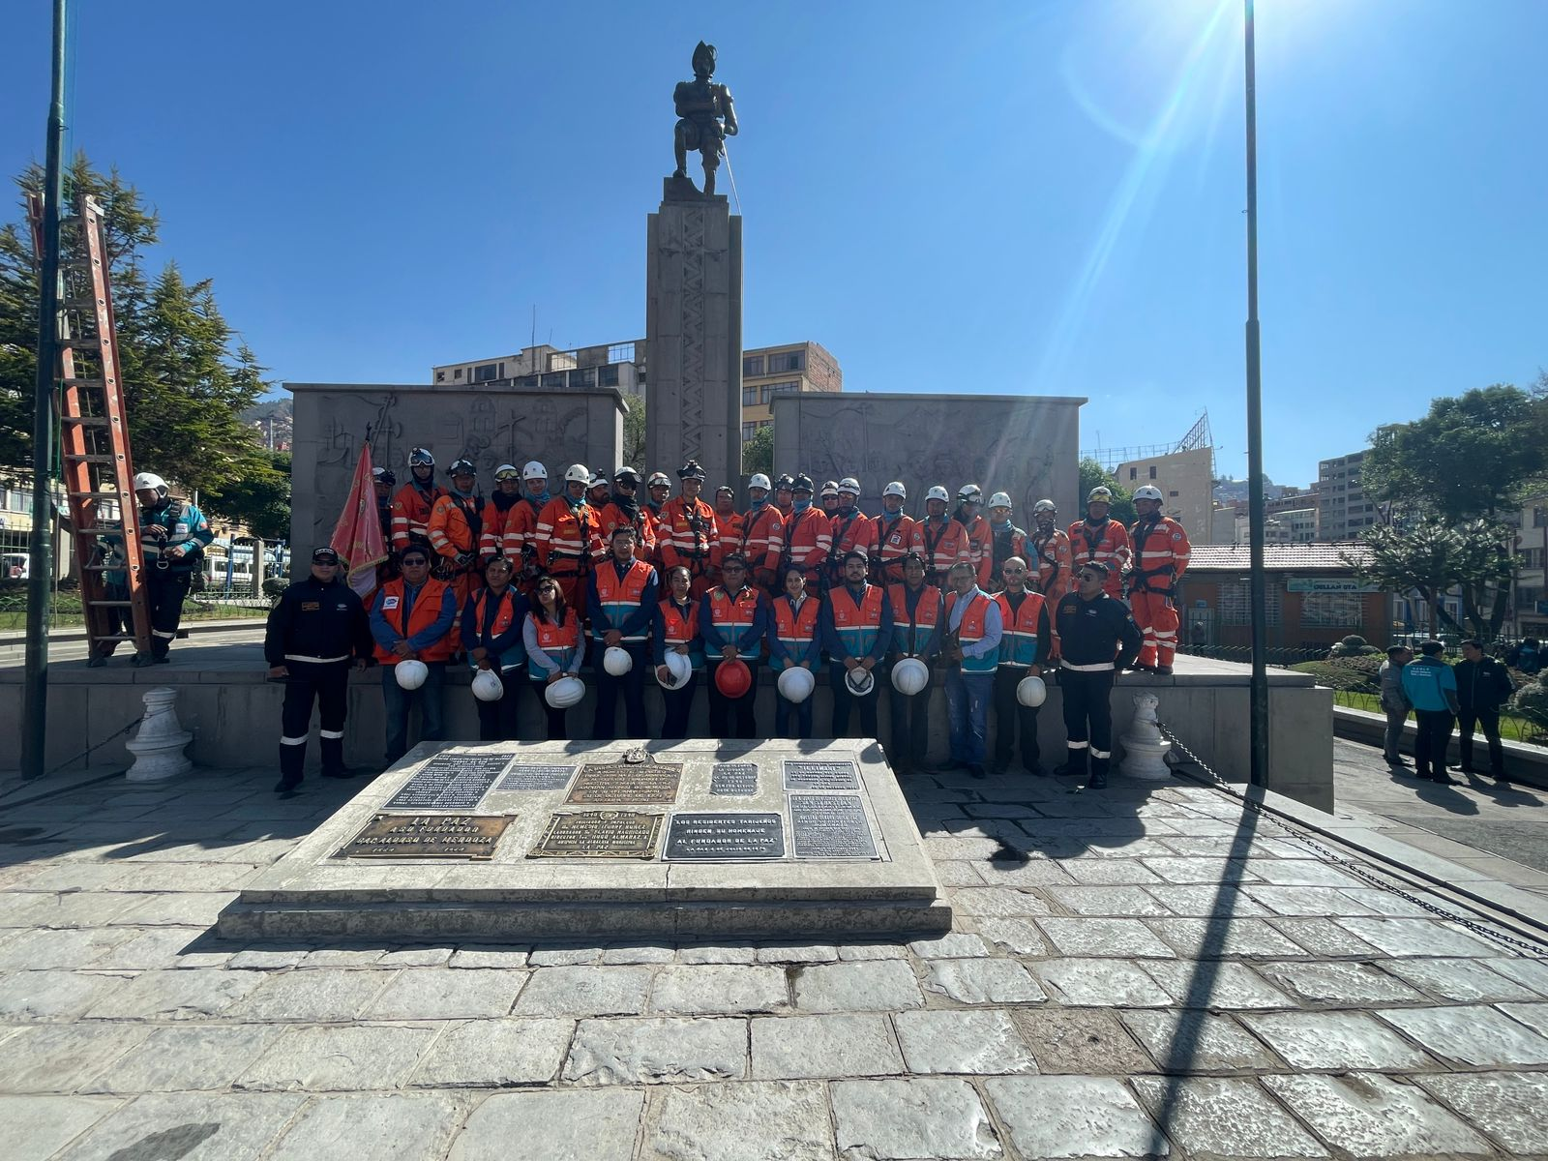

PROTOCOLOS DE ATENCION DE EMERGENCIAS

ANEXO Nº 5 PROTOCOLOS DE ATENCIÓN DE EMERGENCIAS

Protocolo de señalización
PROTOCOLO DE SEÑALIZACION
Nombre del protocolo | Código del protocolo | Fecha de aprobación | Fecha de la última actualización | Número de páginas
SEÑALIZACION | PA – GAEM – 001 | 1/11/2023 | S/A | 1
Propósito | Establecer un proceso general a seguir las unidades y personal de primera respuesta en la señalización de áreas de emergencia y/o desastre.
Alcance | Este protocolo se aplica a todas las unidades y personal de primera respuesta que participan en la atención de emergencias y /o desastres
Prioridades | 1.- Cumplir con los procedimientos de seguridad personal, operativa y de la escena para el evento que se está atendiendo.  2.- Precautelar por la seguridad de las víctimas y de terceros.  3.- Realizar la señalización vial adecuada.  4.- Evaluar la magnitud del evento para determinar los cordones de seguridad.  5.- Materializar los cordones de seguridad.  6.- Realizar la señalización especifica del área afectada y de impacto.
Normas de seguridad | 1.- Usar todo el equipo de protección personal establecido para el tipo de respuestas.
Acciones de preparación conjunta | 1.- Socializar el presente protocolo a las unidades y personal de primera respuesta.  2.- Realizar simulaciones y simulacros a fin mantener una capacidad de respuesta operativa.  3.- Contar con el equipamiento necesario para la señalización.
FASES | ACCIONES
1. Activación | Recepción de llamada
1. Activación | Registro de mayor cantidad de información
1. Activación | La central de comunicación (114) informa al Director de Atención de Emergencias (Bravo 3).
2. Despacho | La o el Director de Atención de Emergencias moviliza a personal de primera respuesta de acuerdo a tipo, magnitud y cercanía del evento
3. Arribo a la Zona | Reportar a la central de comunicaciones
3. Arribo a la Zona | Evaluar la situación, riesgos potenciales, designar la ruta de ingreso y egreso.
4. Asegurar el área | Establecer un perímetro de seguridad.
4. Asegurar el área | Designar y asegurar una vía principal y secundaria para el ingreso y evacuación de las brigadas de respuesta
4. Asegurar el área | Desviar el tránsito y evitar embotellamiento, utilizando materiales adecuados de delimitación para la seguridad del área (cintas, conos, vallas, barandas metálicas, etc.).
NOTAS: | Nota 1. Se adjunta clase y tipo de material de señalización disponible  Nota 2. se adjunta esquema guía de señalización vial

Protocolo de coordinación SCI
PROTOCOLOS DE COORDINACIÓN INTERINSTITUCIONAL S.C.I.
Nombre del protocolo | Código del protocolo |  | Fecha de aprobación | Fecha de la última actualización |  | Número de páginas
Implementación del Sistema de Comando de Incidentes | PA – GAEM – 002 |  | 1/11/2023 | S/A |  | 3
Propósito | Dotar a todas las instituciones de primera respuesta, de una herramienta común que les permita administrar operativamente en forma eficiente y eficaz los incidentes, con el fin de optimizar los recursos. Asimismo, dentro de las emergencias y/o desastres.
Alcance | Este protocolo se aplica a todas las instituciones de primera respuesta que participan en la atención de incidentes, emergencias y/o desastres en el Municipio de La Paz y así mismo poder servir en el territorio Nacional.
Objetivo | Establecer los procedimientos a seguir para activar un Sistema de Comando de Incidentes (SCI) al momento de llegar al lugar de un incidente.
Acciones de preparación conjunta | 1.- Socializar el presente protocolo al personal de las diferentes instituciones de primera respuesta.  2.- Coordinar el plan de capacitación general para el personal de las diferentes instituciones en el curso de SCI básico y SCI Intermedio.  3.- Realizar simulaciones y simulacros a fin mantener una capacidad de respuesta operativa del SCI.  4.- Contar con el equipamiento necesario para la activación del SCI.
Fases |  | Acciones |  |  | Consideraciones
1. Asumir el Mando |  | * El primer equipo con capacidad operativa de respuesta en llegar a la escena asumirá el Comando del Incidente (CI).  * Informar a la base de su llegada a la zona del incidente, ubicación y nombre del incidente, y designación del mando. |  |  | * En presencia de dos o más instituciones con competencia técnica o legal, se establecerá un Comando Conjunto.  * Si no se posee la competencia técnica o legal, debe transferirse el comando al ente competente en el momento en que éste se presente en el lugar del incidente.  * Se deberá utilizar los Formularios SCI 201 y SCI 211 de acuerdo a protocolo INSARAG.
2. Evaluar la situación |  | Evaluar de forma general el área del incidente en el menor tiempo posible. |  |  | * Naturaleza del incidente. ¿Qué sucedió?  * Riesgos (amenazas y vulnerabilidades) presentes.  * Tamaño del área afectada.  * Posible evolución.  * Posibles áreas a aislar.  * Que lugares podrían ser adecuados para el Puesto de Comando (PC), Área de Espera (E) y Área de Concentración de Víctimas (ACV).  * Rutas de acceso y evacuación.  *Cantidad de recursos en la zona y necesidades.
3. Establecer un perímetro de seguridad |  | * Despejar y acordonar el área del incidente evitando  el ingreso de personas ajenas al incidente.  * Garantizar la seguridad del personal operativo.  * Garantizar el flujo adecuado de entrada y salida de los recursos. |  |  | * Utilizar materiales adecuados de delimitación para la seguridad del área (cintas, conos, vallas, etc.)  * Reducir los riesgos innecesarios y extremar las medidas de seguridad.  * Señalizar las rutas de acceso y evacuación.
4. Establecer el Puesto de  Comando (PC) |  | * Ubicar el Puesto de Comando (PC) en la zona adecuada. |  |  | * Seguridad.  * Visibilidad.  * Facilidades de acceso y circulación.  * Disponibilidad de comunicaciones.  * Ubicación fuera de la zona de riesgo, del ruido y la confusión.  * Capacidad de expansión física.
5. Establecer el Plan de  Acción del Incidente (PAI) |  | * El Comandante del Incidente (CI) evalúa si se requiere un Plan de Acción del Incidente (PAI) mental o escrito, de acuerdo al tipo y magnitud del incidente.  * Seguir los pasos de planificación y elaboración del Plan de Acción del Incidente (PAI), utilizando el formulario SCI 202, (formularios INSARAG). |  |  | * Conocer la situación.  * Establecer los objetivos.  * Definir estrategias.  * Determinar los recursos e instalaciones.  * Definir las funciones de acuerdo a la estructura organizativa.  * Definir los requerimientos de seguridad de acuerdo al tipo de incidente.  * Preparar y divulgar el PAI. (Plan de Acción del Incidente).  * Ejecutar el PAI.  * Evaluar el PAI.
6. Seguimiento de acciones |  | * Mantener el control de las operaciones hasta que las funciones de Comando hayan sido transferidas o se haya concluido el manejo del incidente.  * Completar o verificar que se llenen los formularios del SCI que se hayan implementado. |  |  | * Consolidar todos los formularios que se hayan utilizados.
7. Transferencia de  Comando |  | * Al transferir el comando, informar a la central de  comunicaciones y al personal en operación quien es el nuevo Comandante del Incidente y hacer la transferencia de individuo a individuo.  * Transmitir la información pertinente |  |  | * Información a transmitir:  * Estado del incidente.  * Consideraciones de Seguridad.  * Objetivos, prioridades y estrategias.  * Organización actual.  * Asignación de recursos.  * Recursos solicitados y/o en camino.  * Instalaciones establecidas.  * Plan de comunicaciones.  * Probable evolución.  * Se auxiliará del formulario SCI 201.
8. Cierre |  | * Cierre operativo: establecer un plan de desmovilización y entregar el área del incidente a las autoridades competentes.  * Cierre administrativo: El Comandante del Incidente (CI) evaluará la realización de la Reunión Posterior al Incidente (RPI), una vez terminadas las operaciones en el lugar del incidente.  * Preparar el informe final de actuación que permita analizar la actuación y proponer medidas correctoras si se presenta el caso. El plazo para la remisión del informe no será mayor a 24 horas una vez que lleguen a sus instalaciones.  * Preparar el informe para su entrega a instancias competentes. |  |  | * Revisar todos los formularios que hayan sido utilizados.  * La entrega del informe, a solicitud de autoridad competente, deberá ser entregado inmediatamente.
NOTAS: |  | * Las órdenes operativas solamente podrán ser impartidas por el Comandante de Incidente que se encuentra físicamente en el lugar del incidente.  * Todo el personal tiene el deber de velar por el estricto cumplimiento del presente protocolo de coordinación.  * Establecer roles institucionales de acuerdo a competencias.

Protocolo de deslizamiento
PROTOCOLO EVENTO DE REMOCION EN MASA
Nombre del protocolo | Código del protocolo | Fecha de aprobación | Fecha de la última actualización | Número de páginas
EVENTO DE REMOCION EN MASA | PA – GAEM – 003 | 1/11/2023 | S/A | 2
Propósito | Establecer un proceso general a seguir por las unidades y personal de primera respuesta ante la manifestación de fenómenos de remoción en masa (deslizamientos).
Alcance | Este protocolo se aplica a todas las unidades y personal de primera respuesta que participan en la atención de emergencias y /o desastres
Prioridades | 1.- Cumplir con los procedimientos de seguridad personal (EPP), operativa y de la escena para el evento de remoción en masa  2.- Precautelar por la seguridad de las víctimas y de terceros.  3.- Realizar la señalización (de acuerdo a protocolo específico)  4.- Evaluar la magnitud del evento para determinar las acciones de evaluación, primera respuesta, búsqueda salvamento y rescate, evacuación y atención.
Normas de seguridad | 1.- Usar todo el equipo de protección personal establecido para el tipo de respuestas.
Acciones de preparación conjunta | 1.- Socializar el presente protocolo a las unidades y personal de primera respuesta.  2.- Realizar simulaciones y simulacros a fin mantener una capacidad de respuesta operativa.  3.- Contar con el equipamiento necesario para la evaluación, primera respuesta, búsqueda salvamento y rescate, evacuación y atención.
Fases | Acciones
1. Activación | Recepción de llamada
1. Activación | Registro de mayor cantidad de información
1. Activación | La central de comunicación (114) informa al Director de Atención de Emergencias (Bravo 3).
2. Despacho | La o el Director de Atención de Emergencias moviliza a personal de primera respuesta de acuerdo a tipo, magnitud y cercanía del evento
3. Arribo a la Zona | Reportar a la central de comunicaciones
3. Arribo a la Zona | Evacuación preventiva
3. Arribo a la Zona | Evaluación de la situación:  - Riesgos (amenazas y vulnerabilidades) presentes.  - Rutas de acceso y evacuación  - Tamaño del área afectada.  - Posible evolución.  - Posibles áreas a aislar.  - Que lugares podrían ser adecuados para el Puesto de Comando (PC)  - Cantidad de recursos en la zona y necesidades.
3. Arribo a la Zona | Solicitar la evaluación específica del evento de remoción en masa
4. Asegurar el área | Establecer un perímetro de seguridad.
4. Asegurar el área | Designar y asegurar una vía principal y secundaria para el ingreso y evacuación de los grupos de respuesta
4. Asegurar el área | Desviar el tránsito y evitar embotellamiento, utilizando materiales adecuados de delimitación para la seguridad del área (cintas, conos, vallas, etc.).
5. Evaluación Especifica | Geológica:  ־ Geomorfología  ־ Mapeo de grietas  - Determinación del área afectada  - Estado del movimiento  - Posible evolución  - Recomendaciones  - Acciones de estabilización.
5. Evaluación Especifica | Infraestructura:  ־ Afectación Vial  ־ Afectación en redes de agua potable y alcantarillado  - Afectación en redes de distribución de combustibles (gas u otros)  - Afectación en redes de distribución eléctrica y de comunicaciones y telecomunicaciones  - Afectación de infraestructura productiva priorizando industrias que puedan generar riesgos secundarios como fugas, derrames y otros (necesidades de primera respuesta en incidentes con materiales peligrosos PRIMAP)  - Afectación a infraestructura educativa
5. Evaluación Especifica | Estructural:  - Daño Leve: Se implementarán medidas de observación y monitoreo mediante la implementación de testigos  - Daño Moderado: La entidad encargada del manejo territorial notificara el riesgo existente, acciones de observación y monitoreo, recomendaciones de uso de la estructura.  - Daño severo: La entidad de manejo territorial notificara la evacuación del predio afectado, acciones de observación y monitoreo, en caso de necesidad se recomendará la demolición, la entidad de manejo territorial notificara la demolición además de recabar la autorización escrita del propietario del predio, acciones operativas de recuperación de enseres y demolición.  - Colapso: Comprobación de la existencia de víctimas atrapadas, implementación de tareas de búsqueda, salvamento y rescate, recuperación de enseres, demolición controlada
6. Acciones operativas: | - Comprobación de la existencia de víctimas  - Búsqueda salvamento y rescate  - Traslado de víctimas a centros hospitalarios  - Recuperación de enseres  - Demolición controlada  - Definición de actividades de estabilización, mediante el uso de maquinaria semipesado, pesada o equipo liviano o la implementación de obras (administración directa o delegada)
NOTAS: | Nota 1. los procedimientos de notificación de evacuación y evacuación deben cumplir con lo descrito en los artículos 23 y 24 de la Ley Autonómica No. 005/2010 de Gestión Integral de Riesgos

Protocolo de búsqueda salvamento y rescate
PROTOCOLO BUSQUEDA SALVAMENTO Y RESCATE
Nombre del protocolo | Código del protocolo | Fecha de aprobación | Fecha de la última actualización | Número de páginas
BUSQUEDA, SALVAMENTO Y RESCATE | PA – GAEM – 004 | 1/11/2023 | S/A | 1
Propósito | Establecer un proceso general a seguir por las unidades y personal de primera respuesta ante la manifestación de eventos adversos.
Alcance | Este protocolo se aplica a todas las unidades y personal de primera respuesta que participan en la atención de emergencias y /o desastres.
Prioridades | 1.- Cumplir con los procedimientos de seguridad personal (EPP), operativa y de la escena para el evento que se suscite.  2.- Precautelar por la seguridad de las víctimas y de terceros.  3.- Realizar la señalización (de acuerdo a protocolo específico).  4.- Evaluar la magnitud del evento para determinar las acciones de evaluación, primera respuesta, búsqueda salvamento y rescate, evacuación y atención.
Normas de seguridad | 1.- Usar todo el equipo de protección personal establecido para el tipo de respuestas.
Acciones de preparación conjunta | 1.- Socializar el presente protocolo a las unidades y personal de primera respuesta.  2.- Realizar simulaciones y simulacros a fin mantener una capacidad de respuesta operativa.  3.- Contar con el equipamiento necesario para la evaluación, primera respuesta, búsqueda salvamento y rescate, evacuación y atención.
Fases | Acciones
1. Activación | El Comandante del incidente o encargado del evento activa a los equipos de búsqueda salvamento y rescate una vez evaluada y asegurada la seguridad del área
2.Asegurar el área | Establecer un perímetro de seguridad.
2.Asegurar el área | Designar y asegurar una vía principal y secundaria para el ingreso y evacuación de los grupos de respuesta
3. Acciones operativas: | Comprobación de la existencia de víctimas  Búsqueda y localización de víctimas  Acceso a las víctimas  Estabilización y rescate de víctimas  Traslado de víctimas a centros hospitalarios  Recuperación de cadáveres  Control final de la escena
NOTAS:

Protocolo de coordinación de estructuras colapsadas
PROTOCOLOS DE BUSQUEDA Y RESCATE EN ESTRUCTURAS COLAPSADAS B.R.E.C.
Nombre del protocolo | Código del protocolo | Fecha de aprobación | Fecha de la última actualización | Número de páginas
Estructuras Colapsadas | PA – GAEM – 004 | 1/11/2023 | S/A | 2
Propósito | Establecer un proceso general a seguir por los grupos de primera respuesta en incidentes por estructuras colapsadas (*).
Alcance | Este protocolo se aplica a todas las instituciones de primera respuesta que participan en la atención de incidentes de estructuras colapsadas en el Municipio de La Paz, así como también en el territorio nacional, con capacidad técnica operativa de respuesta.
Prioridades | 1.- Cumplir con los procedimientos de seguridad personal (EPP), operativa y de la escena para este tipo de incidente.  2.- Precautelar por la seguridad de las víctimas y de terceros.  3.- Realizar la atención de la(s) víctima(s) y derivarlas a un centro hospitalario.  4.- Determinar el nivel de evolución del incidente de colapso estructural a efecto pedir el apoyo de personal, equipos y materiales.  5.- Medir el nivel de riesgo determinando la amenaza para el perímetro y la vulnerabilidad que representa para los respondedores y la población.  6.- El Comandante de Incidente será el único responsable de planificar, coordinar, articular y ejecutar las operaciones de búsqueda, salvamento y rescate en estructuras colapsadas, haciéndose responsable por todas las acciones a realizar durante el incidente.  7.- Se deberá contar con un Oficial de Enlace que será el encargado de informar, reunir y orientar a las autoridades y otras organizaciones que se hagan presentes en el lugar del incidente.
Normas de seguridad | 1.- Usar todo el equipo de protección personal establecido para este tipo de respuestas.  2.- Aplicar los procedimientos establecidos para este tipo de incidente.  3.- El Comandante del Incidente mantendrá estrictamente el número necesario del personal en la escena para la atención del incidente.  4.- El Comandante de Incidente elevará una denuncia e informe a la autoridad competente sobre el incumplimiento de las acciones por parte de las instituciones respondedoras.
Acciones de preparación conjunta | 1.- Capacitar al personal de primera respuesta en incidentes que involucren estructuras colapsadas.  2.- Realizar simulacros interinstitucionales
Fases | Acciones esperadas de cada institución
1. Activación | Recepción de llamada
1. Activación | Registro de mayor cantidad de información
1. Activación | La central de comunicación informa al equipo de respuesta más cercano y con capacidad operativa
2. Despacho | La central de comunicaciones coordinará el despacho de las unidades necesarias con los organismos correspondientes
3. Arribo a la Zona | Asumir y establecer el mando al llegar al incidente y reportar a la central de comunicaciones
3. Arribo a la Zona | Establecer el Puesto de Comando (PC).
3. Arribo a la Zona | Evaluar la situación, riesgos potenciales, designar la ubicación del Puesto de Comando y la ruta de ingreso y egreso.
3. Arribo a la Zona | Nombrar al Oficial de Seguridad.
4. Instalación del puesto de mando | Ubicar el Puesto de Comando en una zona segura.
4. Instalación del puesto de mando | Debe tener una buena visibilidad de la escena.
4. Instalación del puesto de mando | Estar señalizado con el símbolo de Puesto de Comando (PC).
5. Asegurar el área | Establecer un perímetro de seguridad.
5. Asegurar el área | Ante la sospecha de que se tratase de un atentado terrorista, se solicitará la presencia de personal especializado (anti explosivo).
5. Asegurar el área | Designar y asegurar una vía principal y secundaria para el ingreso y evacuación de los grupos de respuesta
5. Asegurar el área | Desviar el tránsito y evitar embotellamiento, utilizando materiales adecuados de delimitación para la seguridad del área (cintas, conos, vallas, etc.).
5. Asegurar el área | Realizar el corte de servicios básicos y reportar daños a infraestructura de estos.
5. Asegurar el área | Evaluar riesgos potenciales y presencia de materiales peligrosos. Proceder de acuerdo al protocolo correspondiente.
6. Evaluación Inicial de  Búsqueda | El Comandante de Incidente deberá establecer un plan operativo de búsqueda
7. Búsqueda y Localización. | Se ejecutará el Plan Operativo de Búsqueda conforme a los procedimientos establecidos
8. Acceso a la víctima. | De acuerdo a procedimiento y necesidades del tipo de rescate (niveles liviano, mediano y pesado)
9. Estabilización y extracción  de la víctima. | Se aplicarán los procedimientos de APH (Atención Pre Hospitalaria) y de BREC (Búsqueda y Rescate en Estructuras Colapsadas).
10. Recuperación de cadáveres | Realizar las maniobras que aseguren la recuperación de cadáveres de acuerdo a procedimientos establecidos.
11. Control final de la escena | Realizar el Desescombro.
11. Control final de la escena | Realizar un rastrillaje final en busca de materiales de trabajo que se puedan haber olvidado en la escena
12. Desmovilización | Verificación de la condición física y emocional del personal, y del estado del equipo usado por cada Institución.
12. Desmovilización | El Comandante de Incidente o del Jefe de Operaciones dispondrá la desmovilización de recursos presentes en el incidente (ver Nota 1).
13. Consolidación de información. | El Comandante de Incidente (CI) evaluará la realización de la Reunión Posterior al Incidente (RPI) una vez terminadas las operaciones en el lugar del incidente.
13. Consolidación de información. | Preparar el informe final de actuación que permita analizar la actuación y proponer medidas correctoras si se presenta el caso. El plazo para la remisión del informe no será mayor a 24 horas una vez que lleguen a sus instalaciones (ver Nota 2).
13. Consolidación de información. | Preparar el informe para su entrega a instancias competentes.
NOTAS: | Nota 1. El Comandante del Incidente hará la transferencia del Comando o Transferencia del Mando a la autoridad competente.  Nota 2. Utilizar los formularios SCI 201, SCI 202, SCI 211, SCI 207.

Protocolo de inundaciones
PROTOCOLO DE INUNDACION
Nombre del protocolo | Código del protocolo |  | Fecha de aprobación | Fecha de la última actualización | Número de páginas
INUNDACION | PA – GAEM – 006 |  | 1/11/2023 | S/A | 2
Propósito | Establecer un proceso general a seguir por las unidades y personal de primera respuesta ante la manifestación de fenómenos de inundaciones.
Alcance | Este protocolo se aplica a todas las unidades y personal de primera respuesta que participan en la atención de emergencias y /o desastres
Prioridades | 1.- Cumplir con los procedimientos de seguridad personal (EPP), operativa y de la escena para el evento de inundaciones.  2.- Precautelar por la seguridad de las víctimas y de terceros  3.- Realizar la señalización (de acuerdo a protocolo específico)  4.- Evaluar la magnitud del evento para determinar las acciones de evaluación, primera respuesta, búsqueda salvamento y rescate, evacuación y atención.
Normas de seguridad | 1.- Usar todo el equipo de protección personal establecido para el tipo de respuestas.
Acciones de preparación conjunta | 1.- Socializar el presente protocolo a las unidades y personal de primera respuesta.  2.- Realizar simulaciones y simulacros a fin mantener una capacidad de respuesta operativa.  4.- Contar con el equipamiento necesario para la evaluación, primera respuesta, búsqueda salvamento y rescate, evacuación y atención.
Fases |  | Acciones
1. Activación |  | Recepción de llamada
 |  | Registro de mayor cantidad de información
 |  | La central de comunicación (114) informa al Director de Atención de Emergencias (Bravo 3).
2. Despacho |  | La DAE moviliza a personal de primera respuesta de acuerdo a tipo, magnitud y cercanía del evento
3. Arribo a la Zona |  | Reportar a la central de comunicaciones
Evaluación de la situación:
־ Riesgos (amenazas y vulnerabilidades) presentes.
־ Tamaño del área afectada.
־ Posible evolución.
־ Posibles áreas a aislar.
־ Que lugares podrían ser adecuados para el Puesto de Comando (PC)
־ Rutas de acceso y evacuación.
־ Cantidad de recursos en la zona y necesidades.
 |  | Solicitar la evaluación específica del evento de inundación
4. Asegurar el área |  | Establecer un perímetro de seguridad.
 |  | Designar y asegurar una vía principal y secundaria para el ingreso y evacuación de los grupos de respuesta
Desviar el tránsito y evitar embotellamiento, utilizando materiales adecuados de delimitación para la seguridad del área (cintas, conos,
vallas, etc.).
5. Evaluación Especifica |  | Hidráulica:  ־ Verificación de estado de obra hidráulica (canal, bóveda o lecho natural)  - Verificación de causas de deficiencia hidráulica (estructural, azolvamiento, taponamiento)  - Recomendaciones de intervención operativa  - Atención a áreas colindantes a evento
5. Evaluación Especifica |  | Sistemas de conducción:  ־ Afectación en redes de agua potable o alcantarillado  - Afectación en redes de cámaras  - Comunicación a empresa de prestación de servicios  - Recomendación de intervención operativa  - Atención a áreas colindantes a evento
5. Evaluación Especifica |  | Sistemas de drenaje superficial:  - Afectación en sumideros o boca de tormenta  - Comunicación a instancia responsable del sistema (municipal o externa)  - Recomendación de intervención operativa  - Atención a áreas colindantes a evento
6. Acciones operativas: |  | - Comprobación de la existencia de victimas  - Búsqueda salvamento y rescate  - Traslado de víctimas a centros hospitalarios  - Control de las causas del evento de inundación  - Atención de predios afectados mediante el agotamiento y bombeo de aguas
NOTAS:

Protocolo de desborde de rio
PROTOCOLO DESBORDE DE RIO
Nombre del protocolo | Código del protocolo |  | Fecha de aprobación | Fecha de la última actualización | Número de páginas
DESBORDE DE RIO | PA – GAEM – 007 |  | 1/11/2023 | S/A | 1
Propósito | Establecer un proceso general a seguir por las unidades y personal de primera respuesta ante la manifestación de fenómenos de Desborde de rio.
Alcance | Este protocolo se aplica a todas las unidades y personal de primera respuesta que participan en la atención de emergencias y /o desastres
Prioridades | 1.- Cumplir con los procedimientos de seguridad personal (EPP), operativa y de la escena para el evento de desborde de rio.  2.- Precautelar por la seguridad de las víctimas y de terceros.  3.- Realizar la señalización (de acuerdo a protocolo específico).  4.- Evaluar la magnitud del evento para determinar las acciones de evaluación, primera respuesta, búsqueda salvamento y rescate, evacuación y atención.
Normas de seguridad | 1.- Usar todo el equipo de protección personal establecido para el tipo de respuestas.
Acciones de preparación conjunta | 1.- Socializar el presente protocolo a las unidades y personal de primera respuesta.  2.- Realizar simulaciones y simulacros a fin mantener una capacidad de respuesta operativa.  4.- Contar con el equipamiento necesario para la evaluación, primera respuesta, búsqueda salvamento y rescate, evacuación y atención.
FASES |  | ACCIONES
1. Activación |  | Activación de la alerta por el Sistema de Alerta Temprana
 |  | Registro de mayor cantidad de información
2. Despacho |  | La DAE moviliza a personal de primera respuesta desplegado en Puntos Críticos para el control y la precautelación de la seguridad de transeúntes y vehículos (Puentes, pasarelas).
3. Arribo a la Zona |  | * Apoyo a cierre de vías y puentes activado por el SISAR, mediante conos, cintas y otros elementos de señalización  * Comunicación a Unidad Municipal encargada del Mantenimiento y Limpieza de las vías de la ciudad  * Evaluación del estado de las obras hidráulicas (interior rio)  * Evaluación de posible manifestación de Sifonamiento
4. Asegurar el área |  | Establecer un perímetro de seguridad.
Desviar el tránsito y evitar embotellamiento, utilizando materiales adecuados de delimitación para la seguridad del área (cintas, conos,
vallas, etc.).
6. Acciones operativas: |  | * Comprobación de la existencia de víctimas  * Búsqueda salvamento y rescate  * Traslado de víctimas a centros hospitalarios  * Cierre de vías y puentes  * Evaluación del estado de la obra hidráulica  * Evaluación de posible manifestación de Sifonamiento
NOTAS:

Protocolo de Actuación cuando se presenta un Sifonamiento
PROTOCOLO DE ACTUACIÓN CUANDO SE PRESENTA UN SIFONAMIENTO
Nombre del protocolo | Código del protocolo | Fecha de aprobación | Fecha de la última actualización | Número de páginas
SIFONAMIENTO | PA – GAEM – 008 | 1/11/2023 | S/A | 2
Propósito | Establecer un proceso general a seguir por las unidades y personal de primera respuesta ante la manifestación de fenómenos de Sifonamiento
Alcance | Este protocolo se aplica a todas las unidades y personal de primera respuesta que participan en la atención de emergencias y /o desastres
Prioridades | 1.- Cumplir con los procedimientos de seguridad personal, operativa y de la escena para el evento de Sifonamiento.  2.- Precautelar por la seguridad de las víctimas y de terceros.  3.- Realizar la señalización (de acuerdo a protocolo específico).  4.- Evaluar la magnitud del evento para determinar las acciones de evaluación, primera respuesta, búsqueda salvamento y rescate, evacuación y atención.
Normas de seguridad | 1.- Usar todo el equipo de protección personal establecido para el tipo de respuestas.
Acciones de preparación conjunta | 1.- Socializar el presente protocolo a las unidades y personal de primera respuesta.  2.- Realizar simulaciones y simulacros a fin mantener una capacidad de respuesta operativa.  3.- Contar con el equipamiento necesario para la evaluación, primera respuesta, búsqueda salvamento y rescate, evacuación y atención.
FASES | ACCIONES
1. Activación | Recepción de llamada
1. Activación | Registro de mayor cantidad de información
1. Activación | La central de comunicación (114) informa al Director de Atención de Emergencias (Bravo 3).
2. Despacho | La DAE moviliza a personal de primera respuesta de acuerdo a tipo, magnitud y cercanía del evento
3. Arribo a la Zona | Reportar a la central de comunicaciones
3. Arribo a la Zona | Evaluación de la situación:  ־ Riesgos (amenazas y vulnerabilidades) presentes.  ־ Tamaño del área afectada.  ־ Posible evolución.  ־ Posibles áreas a aislar.  ־ Que lugares podrían ser adecuados para el Puesto de Comando (PC)  ־ Rutas de acceso y evacuación.  ־ Cantidad de recursos en la zona y necesidades.
3. Arribo a la Zona | Solicitar la evaluación específica del evento de inundación
4. Asegurar el área | Establecer un perímetro de seguridad.
4. Asegurar el área | Designar y asegurar una vía principal y secundaria para el ingreso y evacuación de los grupos de respuesta
4. Asegurar el área | Desviar el tránsito y evitar embotellamiento, utilizando materiales adecuados de delimitación para la seguridad del área (cintas, conos,  vallas, etc.).
5. Evaluación Especifica | Hidráulica:  ־ Verificación de estado de obra hidráulica (canal, bóveda o lecho natural)  - Verificación de causas  - Recomendaciones de intervención operativa  - Atención a áreas colindantes a evento
6. Acciones operativas: | - Comprobación de la existencia de víctimas  - Búsqueda salvamento y rescate  - Traslado de víctimas a centros hospitalarios  - Control de las causas del evento  - reparación de obra hidráulica y área afectada por cono de succión (Administración directa o delegada)
NOTAS:

Protocolo de actuación de rescate en zanjas
PROTOCOLO DE ACTUACIÓN CUANDO SE PRESENTA UN SIFONAMIENTO
Nombre del protocolo | Código del protocolo | Fecha de aprobación | Fecha de la última actualización | Número de páginas
SIFONAMIENTO | PA – GAEM – 009 | 1/11/2023 | S/A | 17

PROPÓSITO CLAVE
Atención de incidentes con victimas atrapadas en zanjas o excavaciones. Tratando de mantener la seguridad, reconocer los riesgos y peligros, con la utilización del equipo adecuado. Para trabajar un incidente de rescate en zanja o excavación segura para los rescatistas y las víctimas
VALORACIÓN – EVALUACIÓN
Valorar circunstancias previas a la intervención y posibles consecuencias de los procesos que representan un serio peligro en especial en la época lluviosa, en donde los suelos se encuentran saturados, combinando otros factores como: vibración de maquinaria, ángulo de la pared, suelos frágiles, perturbaciones como rellenos. Los cuales pueden ocasionar el colapso de las paredes, accidentes que en la mayoría de las ocasiones encontramos victimas sin vida o con lesiones serias como fracturas, asfixia, síndrome de aplastamiento o compartimental.
Los incidentes en zanjas y excavaciones son un serio problema, tanto por ser antrópicos, como naturales, por tal motivo en nuestra institución debemos contar con: el entrenamiento, los procedimientos y equipos especiales, para la resolución del rescate en un entorno más seguro, para el bien de las víctimas y de los rescatistas.
Para este protocolo de actuación, nos basaremos en algunas recomendaciones o regulaciones internacionales como: Instituto Nacional de Seguridad y Salud Ocupacional (NIOSH) OSHA (Administración de Seguridad y Salud Ocupacional) NFPA (Asociación Nacional de Protección contra Incendios).
DEFINICIONES SEGÚN OSHA
Excavación se refiere a cualquier depresión, cavidad, corte, depresión en tierra realizada mediante la extracción de tierra.
Zanja Es una excavación estrecha (en relación con la longitud) excavación hecha por debajo de superficie del suelo. La profundidad es mayor que el ancho, pero el ancho de una zanja en el fondo no excede los 15 pies (4,6 metros).
Peligros (zanjas y excavaciones) El mayor riesgo son los colapsos o derrumbes, lo cual pueden provocar lesiones o muertes de los trabajadores o incluso algunos buenos samaritanos que intentaron hacer el rescate.
Algunas Regulaciones o Normativas en Rescate en Zanjas o excavaciones.
- OSHA 1926 Sub parte P - Seguridad en zanjas y excavaciones
- OSHA 1910,146 – regulaciones del espacio confinado
- NFPA 1006 – calificaciones profesionales del socorrista técnico
- NFPA 1670 – operaciones y capacitación para los incidentes técnicos de búsqueda y Rescate Edición 2017 edición.
Algunos riesgos:
- Derrumbe
- Atmosferas contaminadas (Sulfuro de hidrogeno, Metano, Deficiencia de Oxigeno, Monóxido de Carbono)
- Precipitaciones dentro de la zanja.
- Caída de objetos o maquinaria ✓ Riesgo eléctrico ✓ Contaminación con agentes biológicos.

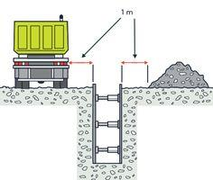
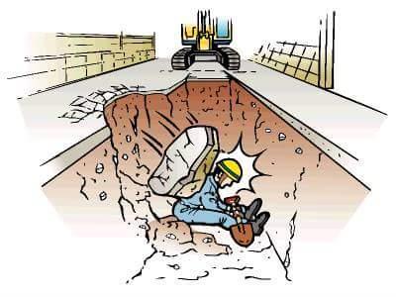
RIESGO POR MAQUINARIA

Peso y volumen del suelo

- Un metro cubico de tierra puede pesar como un carro.
- La zanja sin protección es una tumba.
- Colapso de pared se desplaza a una velocidad aproximada de 45 mph.
- 24 pulgadas de tierra en el cofre pueden pesar 750-1000 lbs
- 18 pulgadas de tierra que cubren todo el cuerpo pueden pesar 1000-3000 lbs.

Volúmenes
- 1 pie cúbico equivale a 8 galones.
- 1 yarda cúbica es aproximadamente 230 galones

Efectos de los sólidos en las victimas.

- Asfixia traumática (impide la expansión del tórax de las víctimas).
- Lesiones por aplastamiento.
- Fractura extremidades.
- Lesiones del tejido blando.
- Síndrome compartimental.

Medidas de seguridad OSHA

Según OSHA Las zanjas superiores de 1,5 metros de profundidad deben de contar con sistemas de protección, excepto en roca estable.
Zanjas superiores de 6,1 metros de profundidad, los sistemas de contención deben ser diseñadas por un ingeniero de conformidad con la norma 1926.652
Deben de existir en el ingreso y el egreso de excavaciones o zanjas superiores de 1,2 metros de profundidad, escaleras o peldaños. Deben ser ubicados a una distancia 7,6 metros.

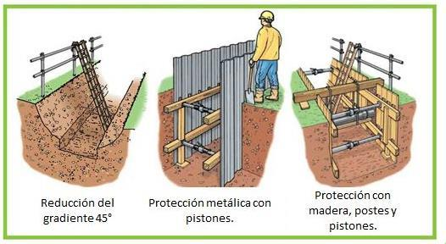
Buenas prácticas para trabajos en Zanjas
Corrección de peligro por colapso en Zanjas
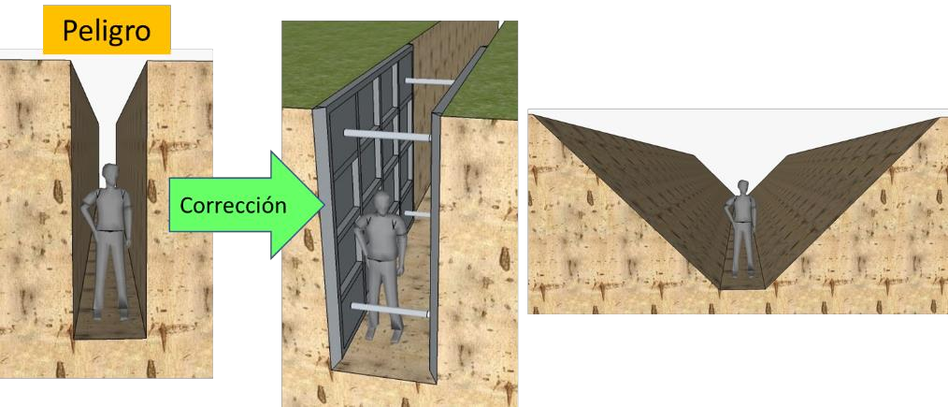

Búsqueda y rescate en estructuras Zanjas

En rescate en zanjas el 60 a 65% de todas las muertes en zanjas, son de los primeros respondientes o acciones heroicas, debido a:

- Falta de conocimiento.
- Falta de entrenamiento
- Compasión por la víctima.
Cuando fallan los rescates F.A.I.L.U.R.E. | F: Fallo desconocimiento en la materia  A: Ayuda adicional  I.: Inadecuada técnica de rescate  L.: Falla de trabajo en equipo y la experiencia  U.: La subestima de necesidades logísticas  R.: Rescate o recuperación  E.: Equipo no adecuado

Niveles de capacitación

Los mismos basados en la norma NFPA 1006 y 1670 (Estándar para el rescate técnico
Cualificaciones profesionales 1006 y 1670), Edición 2017 y guías INSARAG 2015 (Grupo Consultor Internacional de búsqueda y Rescate).
- Nivel de conocimiento.
- Nivel de operaciones.
- Nivel técnico.

- Nivel Conocimiento (reconocimiento)

Primer nivel de respuesta, identificar los peligros asociados con el colapso y sus peligros asociados. La toma de decisiones para comenzar el proceso de estabilización del incidente. El personal en este nivel no está destinado a participar activamente en la operación de rescate.
Saber Identificar los riesgos y como mitigarlos, reconocer las necesidades, identificación de recursos, tipos de colapso, razones del colapso primario y secundario, procedimientos para hacer un restablecimiento rápido y sin ingreso.

- Nivel de Operaciones

Puede realizar operaciones en zanjas o excavaciones no superiores a 8 pies (2,4 metros) de profundidad, estabilización de la zanja, colocación de láminas y apuntalamiento, extracción de víctimas, monitoreo atmosférico y ventilación de la zanja.

- Nivel Técnico

Este nivel implica la formación adicional asociada con las operaciones en intersecciones y rescate en zanja profunda superior a 2,4 metros. Desarrollar sistemas de protección, acceso y liberación de las víctimas.
Formación técnica de rescate en: materiales peligrosos, rescate vertical nivel operaciones, rescate en espacios confinados nivel operaciones, rescate vehicular nivel operaciones y rescate colapso estructural nivel operaciones.

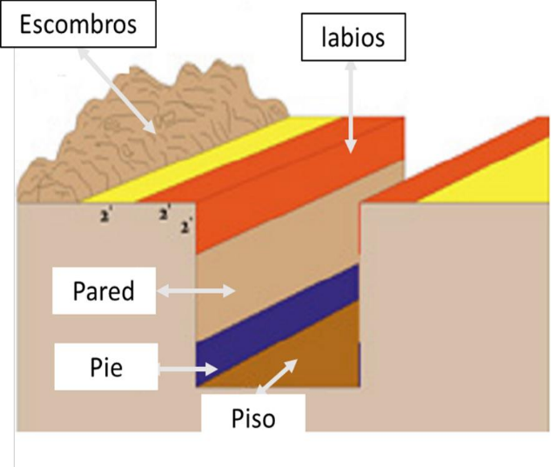
ANATOMÍA DE LA ZANJA
PISO: La parte inferior de la zanja.
PAREDES: Cualquier cosa que está en el vertical o vertical, en el de eje largo.
EXTREMOS: Los extremos de la zanja, donde las paredes terminan en el eje cortó.
LABIO: El área de 360 grados alrededor de la apertura de la zanja y se extienden hacia abajo dos pies. Muy peligrosa.
PIE: El área donde las paredes y el suelo se cortan en la parte inferior de la zanja y hasta dos pies.

Tipo de colapsos

El conocer algunos aspectos como tipo de suelo, profundidad, inclinación, tipo de zanja, tamaño, condiciones que perturban el suelo. Nos permite determinar posibles tipos de colapsos y considerar medidas de contención

Fallo Pila escombros

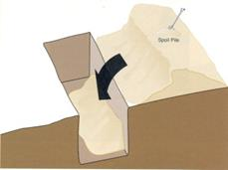
El resultado de la tierra excavada colocada demasiado cerca al labio de la zanja y que posteriormente tiende a caer en la zanja.
- Tipo más común.
- La gravedad ejerce presión hacia abajo y hacia la abertura de la zanja
- La altura de la pila de despojo profundiza la trinchera
- Paciente encontrado en el piso o la pared lejana.

La falla de Labios

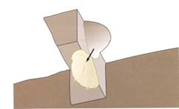
La pérdida de una parte de la pared de la zanja en el labio o borde de la zanja y se extiende hacia abajo por la pared de la zanja
- Parte de la pared da hacia fuera, dejando el voladizo.
- El riesgo de colapso secundario es grande.
- Muy difícil de apuntalar.
- El paciente generalmente se encuentra contra la pared o el piso lejano.

La falla de rotación

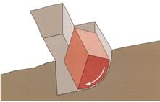
Tiene forma de la pala que empieza detrás del labio de la zanja y se transmite a la pared de la zanja en una forma de media luna que pueda extender al piso de la zanja. Ocurre normalmente con filtraciones de agua y gradiente.
- El paciente generalmente se encuentra contra la pared posterior y con probabilidades de encontrase cerca de la superficie.

Colapso de pared

Cuando una sección de la pared pierde su capacidad de mantenerse de pie y se desploma en la zanja a lo largo de un plano sobre todo vertical
- Pérdida de toda la sección de la pared
- Se produce en sitios previamente excavados
- Paciente encontrado en el suelo
- Viaja a aproximadamente 80 km/hra.

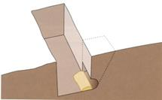
La falla de la puntera

Un fallo que ocurre en la parte inferior de la zanja donde el piso se une a la pared.

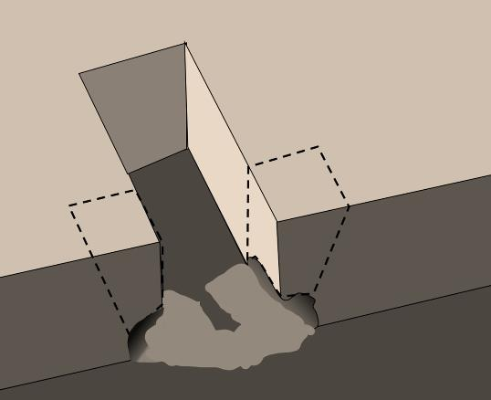
Colapso de Campana
Término utilizado para describir un fallo en la parte cercana al piso cuando, se presenta en ambos lados de la pared de la zanja.

“Excavación de ejes o de pie, cuya parte inferior se hace más grande que la sección transversal de arriba para formar una forma de campana” una parte de la pared más cercana al suelo que dará paso, dándole a la trinchera una forma de campana.
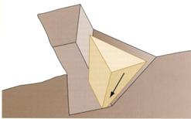
La falla de cuña

Sección del ángulo de la tierra que falla en la intersección de dos paredes de la zanja.
- 2 muros de intersección independientes para crear una esquina
- La esquina no es compatible y está sujeta a la fuerza gravitacional
- La cuña se crea por fisura (grieta) de una pared que se extiende a la siguiente

Colapso secundario

El colapso secundario podría ocurrir en cualquier momento sin advertencia
- 50% de probabilidades en suelo no perturbado
- 75% de probabilidades en suelo perturbado todo el personal debe evaluar constantemente para el colapso secundario condiciones razones para un colapso secundario.

Algunos factores

1. Zanjas desprotegida
2. Cargas estáticas
3. Zanjas de intersección
4. Agua estancada o agua que se filtra en
5. Vibraciones
6. Suelo previamente disturbado
7. El agrietarse exterior de la pared del foso

En un rescate en Zanjas muchas veces la complejidad del rescate requiere de toda una logística que muchas veces no se tiene cerca o accesible, en muchas ocasiones las mismas compañías constructoras cuentan con algunos equipos que podríamos utilizar, como paneles, herramientas, palas, baldes, entre otros. En las comunidades también podríamos encontrar algunos de ellos.
El determinar la complejidad del incidente nos lleva a solicitar el recurso lo más pronto posible, muchos incidentes podrían tardarse horas incluso días. En nuestro país muchos de los rescates se han hecho sin los equipos adecuados de estabilización, monitoreo o control, debido a la falta de capacitación o equipos, siendo esta situación un manejo inseguro de la operación.
Es importante que el socorrista conozca de los equipos que se deben tener en un rescate en zanjas para que en los primeros minutos establecer una lista de necesidades y análisis del recurso in situ o en cercanías, para tratar de conseguirlo mientras llegue el personal capacitado (Nivel operaciones o Técnico) para la ejecución del rescate.

MANEJO DE LA INFORMACIÓN
1. Magnitud del incidente

- ¿Con que recursos contamos recursos?
- ¿Dónde están los equipos?
- ¿Cómo puede evolucionar?
- ¿Necesitamos ayuda?
- ¿Es un Rescate técnico?

2. Localización, número y condición de las víctimas

- Ultima ubicación.
- Enterrado
- Parcialmente enterrado
- Número ¿Cuántas personas?
- Lesiones
- Síndrome de aplastamiento
- Huesos rotos

3. Riesgo versus análisis de beneficios

- Víctimas vivas
- Rescate-riesgo mucho con consideraciones de seguridad
- Víctimas fallecidas.
- Recuperación – riesgo nada con consideraciones de seguridad Recuerde que el rescate técnico es de baja frecuencia-operación de alto riesgo, especial el entrenamiento y el equipo especial son necesarios realizar el rescate con seguridad

4. Tráfico y vibraciones

- Cierre el tráfico y el equipo pesado

5. Peligros

- Utilidades dañadas o expuestas (cañerías, aguas, electricidad)
- Agua de pie o fluyendo
- Colapso secundario
- Riesgos mecánicos
- Materiales peligrosos
- Explosivos

Dimensiones del foso

- ¿Alcanzarán nuestros apuntaladores?
- ¿Tenemos la madera para hacerlo?
- ¿Es demasiado estrecho?
- ¿Podemos encajar?

7. Recursos disponibles

- Equipos locales o regionales
- Equipos de rescate de apoyo
- Equipo especializado
- Empresas locales
- Vendedores

8. factores medioambientales

- Lluvia
- Tormentas eléctricas
- Vientos fuertes

Para hacer un rescate en zanjas, los rescatistas deben de estar debidamente entrenados en:

- Rescate en zanjas.
- Rescate de vehículos
- Espacio confinado
- Colapso estructural
- Rescate de la cuerda

Antes de comenzar cualquier entrada, todo el equipo debe ser informado sobre sus roles y responsabilidades

- Los primeros respondedores deben asegurar el área tan pronto como sea posible.
- Establecer zonas predeterminadas para equipos de entrada y equipos de apoyo.

Reconocimiento de áreas inestables

- Observe todas las grietas o fisuras alrededor de la zanja
- Estos deben ser pintados para comprobar para el movimiento posterior más adelante
- Suelo mojado – Evite si es posible, no se quede atascado en el barro cerca del labio de la trinchera.
- La suciedad floja junto a la zanja debe ser traspalada o rastrillada hacia atrás
- Las rocas/cantos rodados deben ser jalados lejos del labio
- Nunca empuje ningún residuo en la zanja abierta.

Después de una emergencia de derrumbe de la zanja.

¿Cuál es la estabilidad de las zonas contiguas?
- Edificios contiguos
- Muros.
- Otras estructuras.
- Aceras.
- Calzadas.
- Se debe proporcionar apuntalamiento.

Seguridad

- Identifique la ubicación probable de todas las víctimas.
- Verlos visualmente.
- La presencia de implementos o vestimenta.
- Información de transeúntes o testigos
- Cualquier sonido de los tubos adyacentes
- Herramientas en la zanja.

Antes de cualquier entrada:

- Haga que el área sea segura
- Realice un perímetro de seguridad.
- Elimine vibraciones.
- Controle fugas de agua, gas o electricidad.
- Retire a todas las personas que corren peligro dentro o en los labios de la zanja.
- Elimine peso sobre la zanja, pila de escombros.
- Coloque piezas de plywood (Fenólicos) de 60 x 220 cm en todo el alrededor de la zanja.
- Valore condiciones atmosféricas.
- Determine posibles localizaciones de la víctima.
- Solicite apoyo de un equipo de Rescate Técnico.
- Ventilación positiva con ducto desde la orilla, hacia la victima si la tiene.
- Extraiga o succione el agua, si está estancada en la zanja.
- Prohibir la entrada a todos, menos el equipo técnico de rescate
- Apague toda la maquinaria en la zona caliente.
- Notifique a los servicios públicos locales.
- Analice la colocación de iluminación.

CONSIDERACIONES ESPECÍFICAS DE SEGURIDAD

Peligros de la zanja.

- En el rescate en zanjas podemos encontrar diferentes peligros tales como:
- Colapso de la zanja o estructuras contiguas.
- Materiales peligrosos.
- Inundaciones.
- Personas no entrenadas.
- Atmósfera deficiente en oxígeno
- Ambientes tóxicos.
- Ambientes inflamables.
- Precipitación al interior de la zanja.
- Caída de maquinaria.
- Riesgos eléctricos.
- Estructuras con varillaje con riesgo de penetración o corte.

EQUIPOS DE PROTECCIÓN PERSONAL

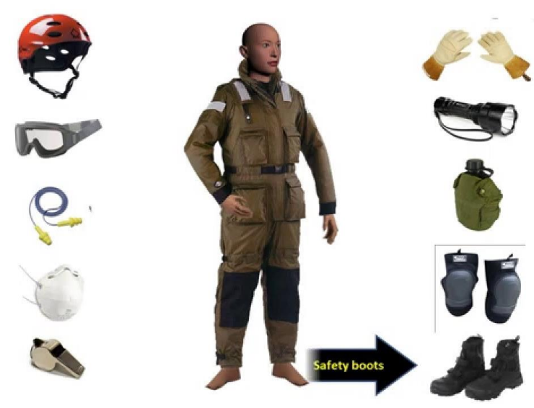
Las operaciones de rescate son importantes el uso de Equipo de Protección Personal (EPP) ya que podemos estar expuesto a cortaduras, clavos, picos, abrasiones, polvo, caída de objetos. El uso de los mismo debe ser obligatorio previo al ingreso de sitio de trabajo.

Casco Se debe usar un casco ligero que sea cómodo y capaz de asegurarse correctamente para proteger la cabeza contra la caída de desechos y peligros de sobrecarga. El casco debe cumplir los requisitos de la norma aplicable ANSI, CE, EN, para la situación para la que se utiliza.

Silbato para señales de advertencia (INSARAG) como se explica más adelante en este manual.
- Un pitazo largo: deténgase y busque su origen
- Dos pitazos: Indica inicio de operaciones
- Tres o más pitazos: Evacuación de inmediato

Ropa completa o uniforme para proteger contra cortes y abrasiones. Asegure las mangas se ruedan abajo para proteger su piel.

Lámpara principal con bombilla de repuesto y baterías para la noche y las operaciones de espacio confinado.

Linterna para la iluminación secundaria, asegúrese de que es robusto e impermeable.

Gafas o gafas de seguridad para proteger los ojos contra el polvo y la suciedad (totalmente encapsulado)

Máscaras anti polvo Prevendrá la inhalación de polvo. Las máscaras y trajes de asbesto pueden tienen que ser utilizados si hay una posibilidad de la contaminación del asbesto.

Guantes Protegerá las manos de una serie de peligros que se enfrentarán en un incidente.
Deben dar la buena protección de las palmas.

Cuchillo o tijeras Capaces de cortar la ropa de las víctimas.

Botas Debe incorporar la tapa del dedo del pie y la protección única y dar buen apoyo.

Protección Auditiva protección contra ruidos generados por equipos de salvamento.

Rodilleras y coderas la protección también es recomendable, ya que el socorrista puede tener que pasar muchas horas en las manos y las rodillas, arrastrándose a través o sobre escombros.

Arnés de rescate tipo III. Todo rescatista dentro de la zanja debe tener un arnés de cuerpo completo Tipo III, con una línea de seguridad.

CONSIDERACIONES PARA TODAS LAS ZANJAS

Hay ciertos pasos que se tomarán en todas las emergencias de rescate en zanja:

- Proporcionar control de riesgos para eliminar los peligros existentes o potenciales.
- Establecer un Sistema de Comando de Incidentes S.C.I.
- Colocar paneles de Plywood (Fenólico) de 60 x 220cm.
- Necesitará la ventilación.
- Monitoreo de atmosferas.
- Escaleras de acceso debe estar dentro de 25 pies (7metros) de todos los equipos de rescate en la zanja. En todos los casos, la colocación de escalera tiene que ser una de las primeras cosas, por si acaso uno de los equipos de rescate o un espectador cae en la zanja antes de que el sistema de protección está construido. Lo más inteligente que hacer es proporcionar dos puntos de salida y de entrada para todas las personas en la zanja.

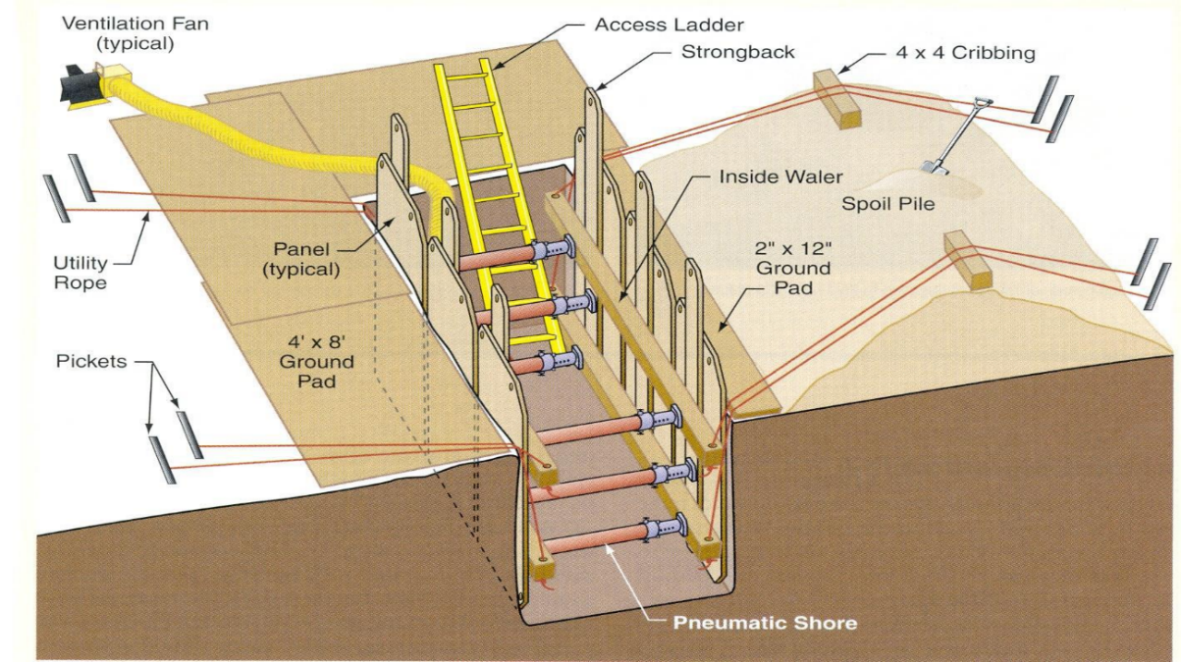
Los objetivos previstos del simulacro son la verificación y comprobación de:
- La eficacia de la organización de respuesta ante una emergencia.
- La capacitación del personal adscrito a la organización de respuesta.
- El entrenamiento de todo el personal de la actividad en la respuesta frente a una emergencia.
- La suficiencia e idoneidad de los medios y recursos asignados.
- Fomenta la cultura de la protección civil y de los primeros respondientes, entre los miembros de la familia y la comunidad.
- Preparación de los Simulacros
La realización de un simulacro es el acto final del proceso de implantación del plan de emergencia, y la culminación de las tareas de información, difusión del plan y de la formación general del personal de Rescate y específica de las personas que integran los distintos equipos de intervención.
Los resultados de los simulacros serán proporcionales al esfuerzo que se haya aplicado en esta fase de implantación.
- Información a los Participantes
En la primera vez se informará de manera abierta y generalizada del objetivo del simulacro y el día y la hora en que se realizará, para evitar situaciones de sorpresa y que se considere que es una emergencia real.
En simulacros posteriores, se irá restringiendo progresivamente la información a los Brigadistas y personal operativo, ocultando la hora, posteriormente el día de la semana, hasta lograr que se mantenga una respuesta serena, organizada y eficaz ante una situación de emergencia.
- Definición del Escenario
Debe prestarse especial atención a la definición del “escenario”, debe planificarse detalladamente, basado en las posibles situaciones de emergencia que se hayan identificado en la redacción del plan de emergencia.
Debe prepararse un “guion” que simule situaciones que pueden ocurrir realmente y que deberá incluir una secuencia de los horarios, objetivos, la relación de participantes, los recursos necesarios y los métodos de observación y evaluación.
Si se pueden reproducir situaciones aparentemente reales, por ejemplo, mediante la producción de humo, o explosión de algún artefacto pirotécnico en el caso de simular una explosión, cortar el suministro eléctrico, contribuirá a una mayor sensación de realismo y, por tanto, facilitará una mayor adecuación de las conductas de los participantes.
- Previamente al Simulacro

- Fijar la fecha y la hora del simulacro.
- Definir el tipo y magnitud del simulacro, que condicionará el nivel de activación y las necesidades de los equipos participantes y materiales.
- Inventario de los recursos humanos y materiales a involucrar.
- Informar a todo el personal de la realización del simulacro, para evitar conductas inadecuadas (según la amplitud de información conveniente: general, restringida, mínima, ninguna).
- Si se prevé la participación de personas o instituciones ajenas, tales como Bomberos, Policía, Hospitales y ambulancias, enviar información e invitar a las reuniones necesarias para la preparación o visitarles personalmente.
- Verificación previa de las condiciones adecuadas de las instalaciones y de la señalización e iluminación de emergencia de los recorridos de evacuación.
- Prever la información a las autoridades competentes oportunas, a las empresas próximas, a los vecinos y a los medios de comunicación, en el caso de que el simulacro sea público o pueda ser presenciado por personas ajenas.
- Designar el lugar y la persona que inicia el simulacro.
- Designar y formar a los observadores/controladores en las distintas zonas.

- El mismo día del Simulacro

- Preparación del “escenario” del simulacro.
- Reunión preparatoria previa al simulacro, para concretar las funciones de cada uno de ellos en la realización del simulacro.
- Previsión de posibles accidentes durante el simulacro (por ejemplo, golpes o caídas) y disponer de primeros auxilios.
- Realización del simulacro, con la anotación de las acciones desarrolladas por los participantes y la hora en que se realizan, con la indicación de las posibles incidencias.
- Tras la finalización del simulacro, reunión posterior de los responsables de la emergencia y los observadores/controladores para redactar el informe de la actuación de los participantes y las conclusiones y propuestas de mejora deducidas del mismo.
- Información al personal involucrado del resultado del simulacro y conclusiones del mismo.
- Se remitirá una copia del informe a las autoridades competentes, bomberos y otras entidades participantes.

- Cómo se Prepara el Simulacro
El plan de emergencia incluye diferentes situaciones valoradas en función de las características propias, por la cual se debe realizar una reunión con las instituciones involucradas y las personas participantes para determinar:
- Día y hora: Dependerá de la formación recibida. Puede ser interesante realizar el simulacro cuando el nivel de ocupación sea mayor.
- Organización: Corroborar que todas las personas que integran el organigrama de los diferentes equipos de emergencia participantes continúen y se encuentren correctamente capacitadas. Además, se deberá revisar que todos los equipos de actuación ante emergencia se encuentran en perfecto estado de conservación.
- Consignas: los equipos de emergencia participantes deben tener consignas de actuación.
- Preparar un documento de planeación general del simulacro.
- Determinación de la participación de equipos exteriores. Prevenir con suficiente anticipación a los entes de apoyo externo (bomberos, policía, ejército, grupos voluntarios, etc.).
- Recorrido por las diferentes vías de evacuación. Puede estar recogido en planos y fotografías para evitar un despliegue de personas.
- Establecer vías de evacuación, principal y secundaria.
- Las salidas de emergencia deben estar marcadas y señaladas en forma adecuada; tener dimensiones y proporciones adecuadas a las personas a evacuar; deben estar siempre desobstruidas y libres; ubicarse a no más de 40 metros para alcanzarlas y no deben conducir a otra zona de riesgo.
- Valoración del riesgo: se puede aplicar un ejercicio sencillo de valoración, didáctico y efectivo en una emergencia. De esta manera, capacitaremos al personal para la realización correcta del simulacro, así como ante una posible actuación real.
- Seleccione suficientes observadores para el análisis y calificación del ejercicio. Asignarles funciones específicas. Prepare formatos para la evaluación suficientes para cada uno de los veedores, teniendo en cuenta las funciones específicas. Realizar charlas de inducción previas con los veedores, para aclarar aspectos del ejercicio.
- Ejecución del Simulacro
Es la puesta en práctica de la capacitación recibida durante la formación y la aplicación real de lo indicado en el plan de emergencia. Constará de:
- Dar alarma de inicio al simulacro, alertando, por los medios disponibles, al personal existente, (interno y externo).
- Cronometrar tiempos de referencia.
- Determinación de la emergencia.
- Despliegue de los equipos de rescate y apoyo.
- Intervención de los equipos de rescate, incendios y atención pre hospitalaria.
- Toma de fotografías para su valoración posterior. De ser posible llevar registro de videos.
- Resolución de las incidencias que puede introducir el director del simulacro para aumentar su complejidad y poder observar las reacciones. En la ejecución se puede optar por la participación de medios exteriores (bomberos, policía, otros).
El conteo del personal luego de la evacuación es una operación crítica. La confusión en los puntos de reunión puede demorar el salvataje de alguien que falte por haber quedado en el área de riesgo o podrá dar inicio a búsquedas peligrosas e innecesarias. Para asegurar la rapidez necesaria, la contabilización más segura de las personas deberá tener en cuenta en el plan de emergencia los siguientes pasos:
- La designación de puntos de encuentro, a dónde las posibles víctimas puedan llegar fácilmente en caso de evacuación.
- Debe hacerse un conteo de las personas luego de la evacuación, identificando nombres y última localización conocida de quien no está presente y suministrar la información al responsable del comando.
- Debe establecerse un método de conteo para los funcionarios externos e internos.
- Deben fijarse procedimientos para casos de evacuaciones mayores o para casos de expansión del accidente. Esto puede implicar el envío de los trabajadores a sus casas por sus medios normales o suministrándoles un transporte.
La preparación práctica de un simulacro implica la realización del aprendizaje por medio de simulacros de evacuaciones, falsos desastres, actividades de mesa, caminatas y simulacros completos. Para ello se dará intervención a líderes de emergencia, miembros de los equipos centrales, empleados, vigilancia, seguridad física, bomberos y policía como se indicó. Llevar un seguimiento de todas las comunicaciones realizadas. Se da por terminado el simulacro.
- Informe de Evaluación del Simulacro
Finalizado el simulacro, se celebrará una reunión de los observadores, responsables y los medios externos (bomberos, policía, etc.) que hayan participado en el simulacro para realizar una evaluación general y establecer las primeras conclusiones.
El informe posterior a la reunión deberá valorar el desarrollo del ejercicio reflejando las acciones correctas llevadas a cabo y destacando aquellas que requieran mejora. En todo caso, la Dirección deberá reiterar el agradecimiento al personal por su colaboración, considerando la experiencia como positiva, integradora y enriquecedora.
- Valoración del Simulacro
Se realiza reunión con observadores para consolidar las observaciones y mediciones.
Se realiza reunión general con los integrantes operativos del plan, suministrando recomendaciones verbales de la situación encontrada. Se debe analizar:
- Tiempo empleado.
- Factores negativos que han podido incidir en la ejecución.
- Factores positivos que han mejorado la ejecución.
- Comportamiento de los equipos.
- Comportamiento general.
- Dificultades físicas encontradas.

- Documentación
Finalmente se emitirá un informe en el cual se recopilarán las siguientes características mínimas: introducción y objeto del informe, datos de la empresa, realización del simulacro (cronología), recomendaciones y mejoras, reunión posterior, anexos si los hubiera (hoja de firmas, fotos, grabación, etc.).

ANEXO Nº 6 PERSONAL TECNICO SMGIR

PARA ATENCION DE EMERGENCIAS

PERSONAL TECNICO DISPONIBLE PARA ATENCION DE EMERGENCIAS OCT-DIC 2023
Nº | CODIGO BRAVO | NOMBRE TECNICO | APELLIDO TECNICO |  | FONO
1 | Bravo 1 | Palma | Juan Pablo |  | 70149000
2 | Bravo 2 | Bermúdez | Olga Isela |  | 77225424
3 | Bravo 3 | Vargas | Vladimir |  | 72517922
4 | Bravo 4 | Parraga | Durval |  | 67499187
5 | Bravo 5 | Gumucio | Cristian |  | 65168047
6 | Bravo 6 | Quenta | Gonzalo |  | 71542816
7 | Bravo 7 | Mollo | Rodrigo |  | 71470729
8 | Bravo 8 | Alvarez | Monica |  | 71434245
9 | Bravo 9 | Luna | Oscar |  | 67152909
10 | Bravo 10 | Gallardo | Arturo |  | 72020473
11 | Bravo 11 | Conductores | Conductores |  | RADIO BASE
12 | Bravo 12 | Quiroz | Talissha |  | 73252008
13 | COE 1 | Anagua | Andres |  | 65135849
14 | Bravo 14 | Aguilar | Lizeth |  | 72040979
16 | Bravo 16 | Velasco | Alfonso |  | 72038051
17 | Bravo 17 | Apaza | Santiago |  | 77261126
18 | Bravo 18 | Mercado | Harold |  | 77782166
19 | Bravo 19 | Chavez | Ivan |  | 71523883
20 | Bravo 20 | Salazar | Eduardo |  | 76220262
21 | Bravo 21 | Beltran | Diego |  | 72528272
22 | Bravo 22 | Leon | Angel |  | 78759009
23 | Bravo 23 | Pardo | Ronald |  | 74008476
24 | Bravo 24 | Toro | Yhenny |  | 77728098
25 | Bravo 25 | Corihuanca | Elio |  | 68031808
26 | Bravo 26 | Yujra | Alvaro |  | 72018774
27 | Bravo 27 | Mamani | David |  | 69710124
28 | Bravo 28 | Cuellar | Alexandra |  | 64149767
Nº | CODIGO BRAVO | NOMBRE TECNICO |  | APELLIDO TECNICO | FONO
29 | Bravo 29 | Condori |  | Sixto | 63207463
30 | Bravo 30 | Aguirre |  | Alejandro | 76546102
31 | Bravo 31 | Zalles |  | Grover | 72031339
32 | Bravo 32 | Jaldin |  | Mariela | 78823427
33 | Bravo 33 | Zapata |  | Horacio | 70690094
34 | Bravo 34 | Barrera |  | Gabriel | 73032320
35 | Bravo 35 | Merlo |  | Charls | 72045889
36 | Bravo 36 | Yapur |  | Saul | 71241004
37 | Bravo 37 | Bustillos |  | Dayana | 71524700
38 | Bravo 38 | Ramos |  | Edson | 75206609
39 | Bravo 39 | Ramirez |  | Rodrigo | 79151416
40 | Bravo 40 | Soliz |  | Pablo | 71240239
41 | Bravo 41 | Huanca |  | Tito | 72552517
42 | Bravo 42 | Arispe |  | Noelia | 77987584
43 | Bravo 43 | Botello |  | Gustavo | 71107080
45 | Bravo 45 | Machaca |  | Roldano | 76211067
46 | Bravo 46 | Rojas |  | Alejandra | 77716585
47 | Bravo 47 | Revollo |  | Blanca | 70146546
48 | Bravo 48 | Gonzales |  | Diego | 60617692
49 | Bravo 49 | Brañez |  | Freddy | 71574134
50 | Bravo 50 | Ticona |  | Angela | 77789485
51 | Bravo 51 | Siñani |  | Javier | 72514559
52 | Bravo 52 | Ballon |  | Paola | 67324376
53 | Bravo 53 | Titirico |  | Edgar | 73020554
54 | Bravo 54 | Choquevilca |  | Patricia | 69720085
55 | Bravo 55 | Jimenez |  | Luis | 79143548
56 | Bravo 56 | Muñoz |  | Nicolas | 70160737
57 | Bravo 57 | Cronembold |  | Fernando | 73017454
58 | Bravo 58 | Escalante |  | Sergio | 72052545
Nº | CODIGO BRAVO | NOMBRE TECNICO |  | APELLIDO TECNICO | FONO
59 | Bravo 59 | Gutierrez |  | Stephanie | 78915021
60 | Bravo 60 | Hilaya |  | Rubén | 65624480
61 | Bravo 61 | Iturry |  | Fernando | 71536957
62 | Bravo 62 | Jimenez |  | Monica | 60708861
63 | Bravo 63 | Cespedes |  | Jose | 60309383
64 | Bravo 64 | Espejo |  | Jorge | 68072399
65 | Bravo 65 | Torrez |  | Benedicto | 72004347
66 | Bravo 66 | Mujica |  | Lucy | 71220967
67 | Bravo 67 | Limachi |  | Angela | 71258854
68 | Bravo 68 | Orellana |  | Jose | 69453878
69 | Bravo 69 | Lobo |  | Igor | 71065450
70 | Bravo 70 | Aruni |  | Benjamin | 71556247
71 | Bravo 71 | Perez |  | Victor Hugo | 70119133
72 | Bravo 72 | Mendez |  | Lucas | 76911134
73 | Bravo 73 | Zabaleta |  | Edwin | 69836341
74 | Bravo 74 | Barra |  | Maria | 70666062
75 | Bravo 75 | Navarro |  | Mildrett | 68215872
76 | Bravo 76 | Machicado |  | Juan | 68030006
77 | Bravo 77 | Villegas |  | Rodrigo | 73084818
78 | Bravo 78 | Palacios |  | Freddy | 60678948
79 | Bravo 79 | Arias |  | Cristian | 71229349
80 | Bravo 80 | Rivadeneira |  | Claudia | 70685385
81 | Bravo 81 | Mamani |  | Ingrid | 67335548
82 | Bravo 82 | Mejia |  | Luis | 77222866
83 | Bravo 83 | Quiroga |  | Maurizio | 67070626
84 | Bravo 84 | Nuñez |  | Sergio | 72218691
85 | Bravo 85 | Quispe |  | Michelle | 75207162
86 | Bravo 86 | Ordoñez |  | Andres | 73216314
87 | Bravo 87 | Choque |  | Viviana | 73279454
88 | Bravo 88 | Garnica |  | Marco | 65806318
Nº | CODIGO BRAVO | NOMBRE TECNICO |  | APELLIDO TECNICO | FONO
89 | Bravo 89 | Mendoza |  | Sergio | 70122028
90 | Bravo 90 | Chavarria |  | Geanira | 67032469
91 | Bravo 91 | Carrillo |  | Alvaro | 78828038
92 | Bravo 92 | Aranibar |  | Fabian | 70212750
93 | Bravo 93 | Cortez |  | Julian | 72089413
94 | Bravo 94 | De La Cruz |  | Vanessa | 69769273
95 | Bravo 95 | Jaramillo |  | Carlos | 78226665
96 | Bravo 96 | Yañez |  | Alison | 72000279
97 | Bravo 97 | Gonzales |  | Elmer | 69475818
98 | Bravo 98 | Rojas |  | Francisco | 77112414

ANEXO Nº 7 PROCESOS Y PROCEDIMIENTOS DE ATENCION DE EMERGENCIAS MUNICIPALES

PROCESOS Y PROCEDIMIENTOS PARA LA ATENCION DE CASOS DE EMERGENCIA INTERNO GAMLP 2023-2024
La atención de casos de emergencia dentro la estructura interna del GAMLP, se clasifican en:
- Emergencias menores
- Emergencias especiales
- Emergencias mayores
Para la atención de estos casos, se tienen definidos los procedimientos de las Unidades Organizacionales de acuerdo a sus atribuciones establecidas en el Manual de Organización y Funciones (MOF) y Manual De Procesos y Procedimientos (MPP) Del OEM de la gestión vigente, de los que se plasman a continuación los flujogramas de cada:

Ilustración Nº 1 Flujograma de atención de emergencias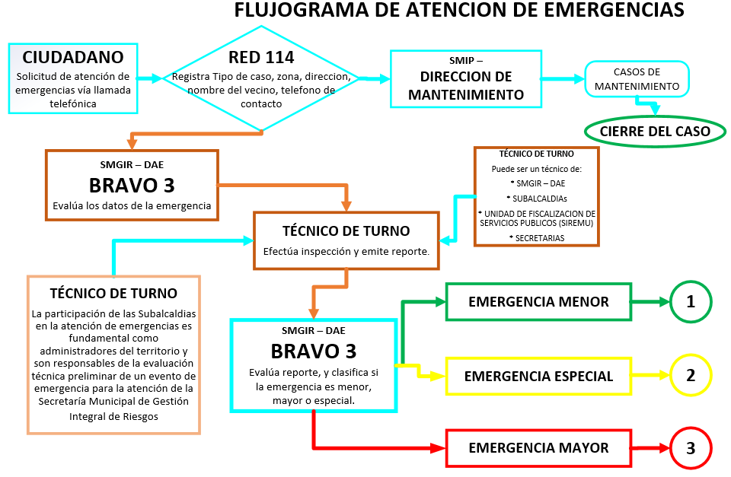Fuente: Elaboración propia

Ilustración Nº 2 Flujograma de atención de emergencias menores
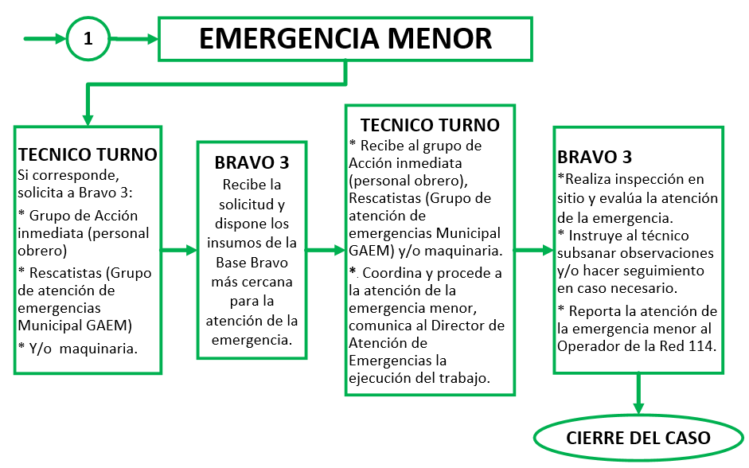
Fuente: Elaboración propia

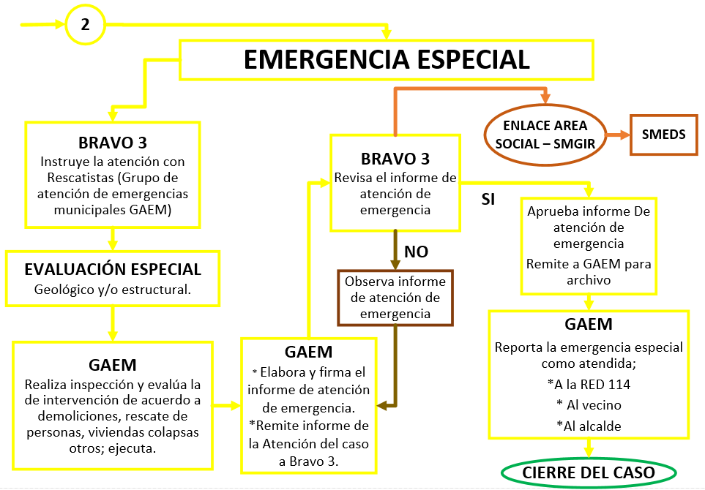
Ilustración Nº 3 Flujograma de atención de emergencias especiales

Fuente: Elaboración Propia.

Ilustración Nº 4 Flujograma de atención de emergencias mayores sin/con COEM
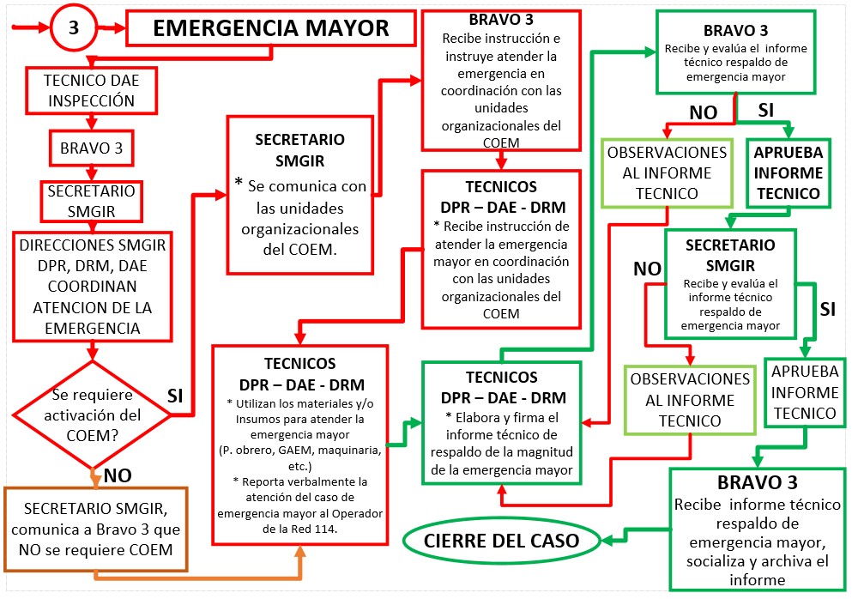
Fuente: Elaboración Propia.

ANEXO Nº 8 PROCEDIMIENTO DEL MONITOREO HIDROMETEOROLÓGICO SAT-M

CONCEPCIÓN DEL MONITOREO HIDROMETEOROLÓGICO

La UNIDAD DE SISTEMA DE ALERTA TEMPRANA (USAT) dependiente de la DIRECCION DE RESILIENCIA MUNICIPAL (DRM), tiene como misión realizar el seguimiento en tiempo real de los eventos hidrometeorológicos en virtud de poder alertar oportunamente sobre las causas y efectos de este, en este sentido se implementó el monitoreo hidrometeorológico, que brinda conocimiento en tiempo real de las condiciones climáticas, los niveles de los ríos, las precipitaciones y las condiciones actuales; a través de múltiples equipos distribuidos en diferentes sectores hidrológicos clave a lo largo de la jurisdicción Municipal, lo que permite a la unidad brindar obtener las herramientas necesarias para anticiparse y tomar decisiones de prevención y mitigación de desastres en términos de inundaciones.

OBJETIVOS DEL MONITOREO HIDROMETEOROLÓGICO
Brindar información de forma continua, precisa, confiable, oportuna e inmediata; para la prevención y mitigación de los efectos producidos por eventos climatológicos adversos mediante el monitoreo hidrometeorológico de la Unidad de Sistema de Alerta Temprana.
Las labores de monitoreo hidrometeorológico de la Unidad de Sistema de Alerta Temprana son de carácter continuo y se encargan principalmente de brindar información precisa, confiable, oportuna e inmediata para que los encargados de la toma de decisiones puedan ejecutar tareas específicas de prevención y mitigación de los efectos producidos por eventos climatológicos adversos.
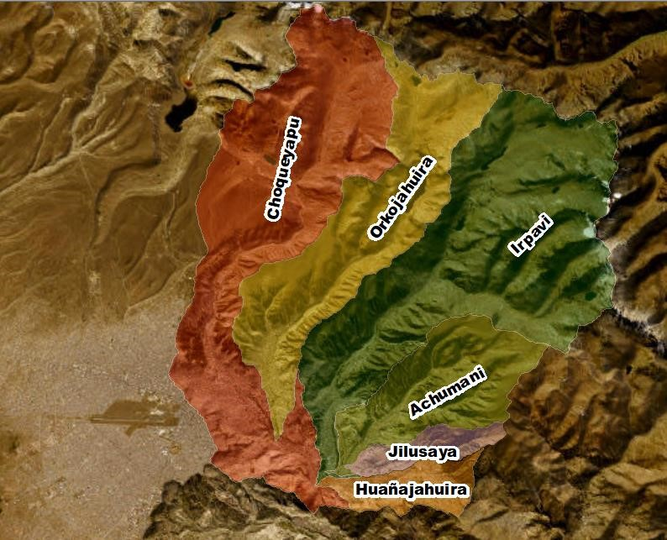

Figure 1. Esquema de las cuencas monitoreadas por el USAT-DRM (fuente: Elaboración propia)

LINEAMIENTOS PARA EL MONITOREO HIDROMETEOROLÓGICO
Para facilitar la transmisión e interpretación de las alertas, se dividió la cuenca del río La
Paz en 6 subcuencas que corresponden a los principales ríos: Choqueyapu, Orkhojahuira, Irpavi, Achumani, Jilusaya y Huayñajahuira, estas cuencas a su vez se dividen en tres zonas: zona alta, zona media y zona baja.
Para el correcto monitoreo hidrometereológico se tendrán diferentes turnos, cada turno tendrá asignado un monitor técnico, un apoyo meteorológico y un coordinador.
Se tendrá un grupo de WhatsApp denominado “TURNO-USAT-2023”, en el cual su participación quedará restringida únicamente al personal de turno, siendo estrictamente necesario respetar los turnos de cada equipo.
El monitoreo hidrometeorológico deberá seguir los siguientes lineamientos y procedimientos para su correcto desempeño:

COORDINACIÓN DE MONITOREO
La coordinación del monitoreo tiene la tarea de organizar y coordinar con el monitor técnico y el apoyo meteorológico para un seguimiento hidrometeorológico eficiente y eficaz en la época de lluvias, además, una vez evaluados los datos del evento presentado, filtrar los avisos hidrometeorológicos oportunamente y difundir a los diferentes grupos de interés, con un criterio técnico que aporte a la toma de decisiones de previsión o disminución de riesgos, ordenar las solicitudes de información de las autoridades y técnicos que toman decisiones en un evento hidrometeorológico, por último uniformizar criterios emitidos por la unidad.
El coordinador coadyuva a la difusión de la información de manera ordenada y a solicitud de los involucrados, bajo esta premisa el coordinador asumirá la responsabilidad de la información impartida y la celeridad con la que se presente, siendo responsabilidad del coordinador solicitar información apropiada del monitor de turno y el apoyo meteorológico.
El coordinador está activo 24 horas, 7 días a la semana, si no se encuentra en horario laboral, deberá responder a primera llamada, además deberá estar continuamente pendiente de los cambios en el municipio en cuanto a tiempo.

MONITOR TÉCNICO
La última semana de cada mes, el coordinador realizará el rol de turnos para el mes venidero, dicho rol estará dividido en dos turnos diarios, cada uno de ellos de 12 horas, distribuidos en los siguientes horarios:
- Un turno diurno de 7:00 a 19:00 del día en curso
- Un turno nocturno de 19:00 a 7:00 del día siguiente
Cada turno tendrá asignado un monitor, un apoyo meteorológico y un coordinador, quienes conforman el equipo de turno y realizarán la coordinación en el grupo de WhatsApp denominado “TURNO-USAT”, quedando restringida la participación en el mismo solamente personal de turno, siendo estrictamente necesario respetar los turnos de cada equipo.
El monitor técnico nocturno, llegará a su turno a las 8:00 trabajando de forma regular en sus actividades correspondientes y se retirará si así lo deseara a las 14:30 para poder descansar y regresar a las 19:00 para realizar su turno correspondiente, al día siguiente su turno finalizará a las 7:00 y tendrá ese día disponible para descanso.

APOYO METEOROLÓGICO
Los turnos del equipo de monitoreo se dividen en:
• Son turnos diarios de 16:00 horas de un día. a 16:00 horas del día siguiente
Cada turno es ocupado por un especialista meteorólogo el cual se reportará de la misma manera al grupo correspondiente, en caso de contar con las herramientas necesarias el especialista podrá realizar el monitoreo nocturno en su domicilio.

MANTENIMIENTO CORRECTIVO Y PREVENTIVO
El área de mantenimiento de software y hardware deberá velar por los diferentes sistemas informáticos que conforman la Unidad del Sistema Temprana las 24 horas del día y los 7 días de la semana, principalmente en época de lluvias:
- Si existiera pérdida de visualización de datos en tiempo real con el software DEMASDB se deberá asignar una o varias personas para que solucionen el problema en un lapso máximo de 2 horas.
- Si existiera perdida en el sistema eléctrico del centro de crisis, el área de mantenimiento deberá solucionar el problema en un máximo de 2 horas. iii. Si existiera perdida de internet para la comunicación del SAT se deberá prever una alternativa de solución en un lapso de máximo 2 horas.
- Si existiera algún problema con softwares relacionados con el monitoreo, se deberá solucionar en un lapso de máximo 2 horas.
- Si existiera pérdida de enlace con los diferentes equipos distribuidos a lo largo del municipio, deberán solucionarlo en un lapso máximo de 12 horas.

MANTENIMIENTO CORRECTIVO Y PREVENTIVO
El área de mantenimiento de software y hardware deberá velar por los diferentes sistemas informáticos que conforman la Unidad del Sistema Temprana las 24 horas del día y los 7 días de la semana, principalmente en época de lluvias:
- Si existiera pérdida de visualización de datos en tiempo real con el software DEMASDB se deberá asignar una o varias personas para que solucionen el problema en un lapso máximo de 2 horas.
- Si existiera perdida en el sistema eléctrico del centro de crisis, el área de mantenimiento deberá solucionar el problema en un máximo de 2 horas. iii. Si existiera perdida de internet para la comunicación del SAT se deberá prever una alternativa de solución en un lapso de máximo 2 horas.
- Si existiera algún problema con softwares relacionados con el monitoreo, se deberá solucionar en un lapso de máximo 2 horas.
- Si existiera pérdida de enlace con los diferentes equipos distribuidos a lo largo del municipio, deberán solucionarlo en un lapso máximo de 12 horas.

TURNOS DE MONITOREO
Los turnos de monitoreo tienen procedimientos parametrizados, más allá de que se presente un evento hidrometeorológico o exista ausencia del mismo, que el monitor de turno deberá cumplir estrictamente, dichos procedimientos parametrizados se presentan a continuación:

PROCEDIMIENTO DURANTE EL TURNO DIURNO
- Reportarse al grupo de WhatsApp “REPORTE TURNO 2022” de la siguiente manera, Buenos días [Nombre] Bravo Nº [Numero], ingresando a turno diurno DRM-USAT.
- Realizar la verificación de los datos registrados en la planilla de Excel que se denomina “REPORTE DIARIO con fecha del día anterior”, e imprimirla en formato PDF para enviarlo al grupo “USAT 2023” a horas
- 08:00 iii. Verificar el buen funcionamiento de los diferentes sistemas que conforman el SAT.
- Crear una nueva planilla en formato Excel del reporte diario con la fecha del día. (D:\MONITOREO 2023\REPORTES DIARIOS\MES
- ACTUAL\REPORTE DIARIO DD.MM.AAAA)
- Realizar el llenado de la planilla en la columna niveles persistentes a través del software DEMASDB para los sensores radares que estén activos, extrayendo el valor mínimo en el periodo de horas 08:00 del día anterior a horas 08:00 del día en el cual se está realizando el reporte. vi. Al momento de finalizar el turno correspondiente el monitor debe sacar los niveles máximos alcanzados en el periodo de 08:00 a 19:00, para cada sensor radar y si hubiese datos de precipitación verificar el inicio y fin del evento.

TURNO NOCTURNO
  - Reportarse al grupo de WhatsApp “REPORTE TURNO 2022” de la siguiente manera, Buenas noches [Nombre] Bravo Nº [Numero], ingresando a turno nocturno DRM-USAT.
  - ii. Realizar la verificación de los datos registrados en la planilla de Excel que se denomina “REPORTE DIARIO”.
  - Verificar el buen funcionamiento de los diferentes sistemas que conforman el SAT.
  - Al momento de finalizar el turno correspondiente el monitor debe sacar los niveles máximos alcanzados en el periodo de 19:00 a 08:00, para
  - cada sensor radar y si hubiese datos de precipitación verificar el inicio y fin del evento.
  - Enviar los datos al encargado del reporte de comunicación diario los datos recopilados de las últimas 22 horas a las 06:00 am.

APOYO METEOROLÓGICO
- Reportarse al grupo de WhatsApp “REPORTE TURNO 2022” de la siguiente manera, Buenos días [Nombre] Bravo Nº [Numero], ingresando a turno APOYO METEOROLÓGICO-DRM-USAT.
- Presentar las animaciones meteorológicas cada 3 horas, es decir: 00:00, 03:00, 06:00, 09:00, 12:00, 15:00, 18:00, 21:00 indefectiblemente, cada vez que exista una condición diferente al último reporte y sea necesario una actualización, y cada vez que el coordinador o el jefe de unidad lo requiera.
- Guardar las imágenes satelitales regularmente para tener una base de datos que permita obtener patrones de movimiento de la nubosidad y eventos de precipitación.

MONITOREO DE EVENTOS HIDROMETEOROLÓGICOS
Un evento hidrometeorológico para los fines de la unidad tendrá tres etapas:
- ANTES
- DURANTE
- DESPUÉS
El apoyo meteorológico deberá estar atento a las solicitudes las 24 horas de su turno y con las herramientas digitales necesarias, como ser computadora y una buena señal de internet para tener una comunicación fluida con el monitor de turno, al estar de turno no deberá tener otra actividad más que el evaluar las condiciones climáticas, a nivel regional y local, con todas las herramientas disponibles para tal propósito.
El monitor de turno, se encontrará instalado en las instalaciones de la unidad de sistema de alerta temprana, lugar en el que se encuentra el sistema de computadoras que controlan y gestionan todos los registros de precipitación y niveles, a través del software DEMASDB, asimismo durante el periodo de turno el monitor no podrá moverse de su sitio de monitoreo y deberá estar atento a cualquier cambio que se suscite.

PRIMERA ETAPA “ANTES”
En el momento que se verifique una amenaza de evento sobre el municipio se deberá realizar lo siguiente:
APOYO METEOROLÓGICO:
- Realizar un análisis de imágenes satelitales e información secundaria para reconocer el movimiento y desarrollo de los sistemas convectivos, su dirección y magnitud.
- Realizar cada hora el procesamiento de la información digital necesaria como ser imágenes satelitales e información del METAR para el seguimiento de las condiciones del tiempo.
- Emitir un mensaje animado de las condiciones actuales y la perspectiva de la evolución atmosférica para las próximas horas.
- En coordinación con el monitor emitir, si las condiciones son propicias emitir un aviso de amenaza de precipitaciones delimitando el área de posible afectación.
- En caso de que el monitor no responda en 2 minutos deberá llamarlo y si no recibe respuesta alguna comunicar al coordinador responsable.
MONITOR DE TURNO:
- Conocer el pronóstico meteorológico del día
- Verificar el correcto llenado de la planilla de Excel denominado REPORTE DIARIO ubicada en la computadora asignada al monitoreo.
- Verificar que el software denominado DEMASDB se actualice constantemente, en el caso de los sensores radares verificar que su actualización se de cada 2 minutos.
- Verificar que las cámaras de seguridad ciudadana estén todas en línea y emitiendo video en tiempo real y si es necesario reiniciar el mismo para un mejor desarrollo.
- Verificar que las cámaras del software AXIS y VIVOTEK estén transmitiendo en tiempo real, esta revisión se puede realizar a través de los relojes que tiene cada pantalla.
- Realizar un paneo de 180º de las cámaras panorámicas para realizar una verificación visual y verificar si existiera alguna amenaza sobre el municipio.
- Una vez realizada la verificación de los sistemas se debe coordinar con el meteorólogo de turno; en todo momento se deberá guardar relación entre lo que muestren las cámaras panorámicas y la perspectiva descrita por el meteorólogo de turno.
- Cuando exista una probable amenaza, el monitor en coordinación con el meteorólogo emitir un aviso de amenaza; en caso de que el meteorólogo no responda en 2 minutos debe llamarlo y si no recibe respuesta alguna comunicar al coordinador responsable.

SEGUNDA ETAPA “DURANTE”
En el momento que se verifique un evento hidrometeorológico sobre el municipio se deberá realizar lo siguiente:
APOYO METEOROLÓGICO:
- Realizar el seguimiento del evento en todo momento mientras dure el evento, como ser la dirección y si fuera posible el tipo de precipitación y la estimación de la duración del mismo.
- Generar y emitir la animación del evento a los grupos correspondientes.
MONITOR DE TURNO:
  - Verificar a través de las cámaras de seguridad ciudadana los lugares específicos donde se produce el evento, lo cual nos ayudará a tener noción de los macrodistritos afectados y poder emitir un aviso de verificación por macrodistritos. (Es necesario conocer los macrodistritos y los puntos de seguridad ciudadana que está contenido en la siguiente dirección, https://arcg.is/0Wazae).
  - Verificar que el DEMASDB este actualizando, para poder tener acceso a los datos de niveles y precipitación.
  - Mover las cámaras panorámicas a los puntos o cuencas donde se verifique el evento para la captura de la imagen.
  - Generar un aviso de verificación del inicio de un evento hidrometeorológico por macrodistrito obligatoriamente y por cuenca si fuera necesario.
  - Grabar las cámaras donde se verifica el evento, todos apuntando aguas arriba para documentar el incremento del mismo o algún evento extremo.
  - Atender a la actualización de pluviómetros, en cuanto exista un pulso comenzar a registrar los datos en la planilla con hora de inicio, hora final y cantidad de pulsos para hacer el seguimiento de intensidad del evento, pueden ser débil, moderado, fuerte, muy fuerte y torrencial cual se el caso se debe informar en todo momento.
  - Realizar el seguimiento de los sensores radares registrando el valor actual y durante el evento comparar con los valores normales sin evento (persistentes), para así poder emitir un aviso de incremento de niveles si fuera necesario.
  - En coordinación con el meteorólogo emitir un aviso de verificación y ubicación geográfica del evento, la dirección y duración del mismo.

TERCERA ETAPA “DESPUES”
Esta etapa se da cuando, a través de las cámaras panorámicas, cámaras en estaciones y cámaras de seguridad ciudadana no se visualiza precipitación, se deberá realizar lo siguiente:
APOYO METEOROLÓGICO:
- Realizar la confirmación de la finalización del evento con las herramientas digitales disponibles y si fuera posible el tipo de precipitación que tuvimos, la duración del mismo y el fenómeno que género el evento.
- Generar y emitir una animación de lo que se prevé meteorológicamente para las horas siguientes al evento concluido.
MONITOR DE TURNO:
  - Verificar la finalización del evento a través de las cámaras de seguridad ciudadana y las panorámicas realizando un paneo de las mismas.
  - Preparar toda la información del evento, como ser los niveles y la cantidad e intensidad de precipitación identificando los macrodistritos y cuencas afectadas por el evento.
  - Generar un reporte de evento para emitir a los medios de comunicación a través del jefe de unidad con la información necesaria generada tanto del meteorólogo y monitor de turno.
  - Emitir un aviso en coordinación con el meteorólogo, sobre la finalización del evento y lo que se espera para las próximas horas.

RED DE MONITOREO
El sistema de monitoreo de la Unidad de Sistema de Alerta Temprana (USAT) está compuesto por las siguientes redes de monitoreo:
- Red de estaciones pluviométricas.
- Red de estaciones hidrométricas.
- Red de cámaras de vigilancia.
Cada estación de monitoreo se encuentra codificada de acuerdo a la cuenca en la que se encuentra instalada de ahí el nombre de CHOHI, ORKHI, IRPHI, ACHHI, JILHI, HUAHI y RLP. Además de un sufijo según el tipo de instrumento, siendo R para el sensor radar y P para pluviómetro. El número corresponde al número de estación dentro la cuenca de monitoreo, considerándose 001 la parte más baja y de manera ascendente hacia aguas arriba.
La información medida y registrada en los equipos de monitoreo es transferida a la Base USAT mediante red de fibra óptica y Radio Enlace punto a punto, a continuación, en los siguientes subcapítulos se presenta la disposición de los distintos equipos implementados a lo largo de la jurisdicción Municipal para las tres redes de monitoreo anteriormente citadas.

RED DE ESTACIONES PLUVIOMETRICAS
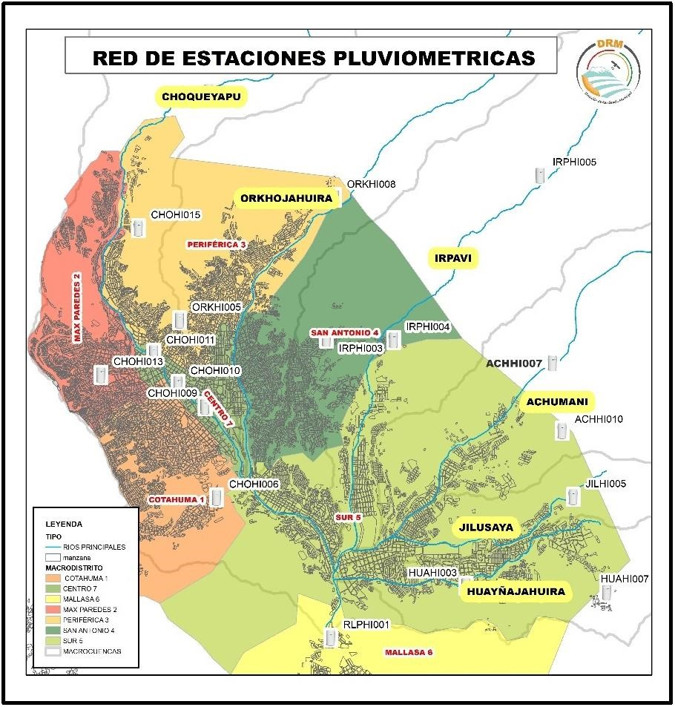
Figure 2. Red de estaciones pluviométricas
(fuente: Elaboración propia)

Tabla 1. Red de estaciones pluviométricas
Nº | LOGGER | SENSOR | DIRECCION | COORDENADAS | MACRODIST.
CUENCA ACHUMANI
1 | ACHHI007 | PLUVIOMETRO | Huayllani Humapalca | 602663 m E  8176337 m S | SUR
2 | ACHHI010 | PLUVIOMETRO | Alto Huayllani Humapalca | 602929 m E  8174496 m S | SUR
CUENCA CHOQUEYAPU
3 | CHOHI006 | PLUVIOMETRO | Av. Mario Mercado posta Llojeta EDMME Z. Bajo Llojeta | 593558 m E  8172675 m S | COTAHUMA
4 | CHOHI007 | PLUVIOMETRO | Radio Base Alpacoma Z. alto Pasankery Sur | 591320 m E  8172379 m S | COTAHUMA
5 | CHOHI010 | PLUVIOMETRO | Edificio Ex Banco del Estado Calle Mercado esq. Calle Colon | 592506 m E  8175770 m S | CENTRO
6 | CHOHIP011 | PLUVIOMETRO | Av. Montes esq. Av. Pando | 591772 m E  8176562 m S | CENTRO
7 | CHOHI013 | PLUVIOMETRO | Cementerio General Administración | 590456 m E  8175983 m S | MAX PAREDES
8 | CHOHI015 | PLUVIOMETRO | Zona Tangani | 591446 m E  8179986 m S | PERIFERICA
9 | CHOHI017 | PLUVIOMETRO | Carretera Áridos San Roque | 593368 m E  8183676 m S | HAMPATURI
CUENCA HUAYÑAJAHUIRA
10 | HUAHI003 | RADAR PLUV. | Av. Costanera - Zona Los Pinos  Calle 30A | 600285 m E  8170296 m S | SUR
11 | HUAHI007 | PLUVIOMETRO | Complejo Deportivo Apaña Z. Apaña | 604134 m E  8170121 m S | SUR
Nº | LOGGER | SENSOR | DIRECCION | COORDENADAS | MACRODIST.
CUENCA IRPAVI
12 | IRPHI003 | PLUVIOMETRO | Av. Ciudad del Niño centro de salud Villa Salome Z. Villa Salome | 596526 m E  8177000 m S | SAN ANTONIO
13 | IRPHI004 | PLUVIOMETRO | UE Chicani Z. Chicani | 598372 m E  8176954 m S | SAN ANTONIO
14 | IRPHI005 | PLUVIOMETRO | UE San Simón Z. Carpani | 602337 m E  8181420 m S | HAMPATURI
CUENCA JILUSAYA
15 | JILHI005 | PLUVIOMETRO | Jillusaya Moro Jake Jake | 603210 m E  8172707 m S | SUR
CUENCA ORKHOJAHUIRA
16 | ORKHI005 | PLUVIOMETRO | Av. El Mirador z. 27 de Mayo | 592564 m E  8177497 m S | PERIFERICA
17 | ORKHI008 | PLUVIOMETRO | Av. Ramiro Castillo UE Kalajahuira | 596742 m E  8180827 m S | PERIFERICA
RIO LA PAZ
18 | RLPHI001 | RADAR PLUV. | Calle Cipreces colindante Av. Aranjuez | 596639 m E  8168906 m | MALLASA
Fuente: Elaboración propia

RED DE ESTACIONES HIDROMÉTRICAS
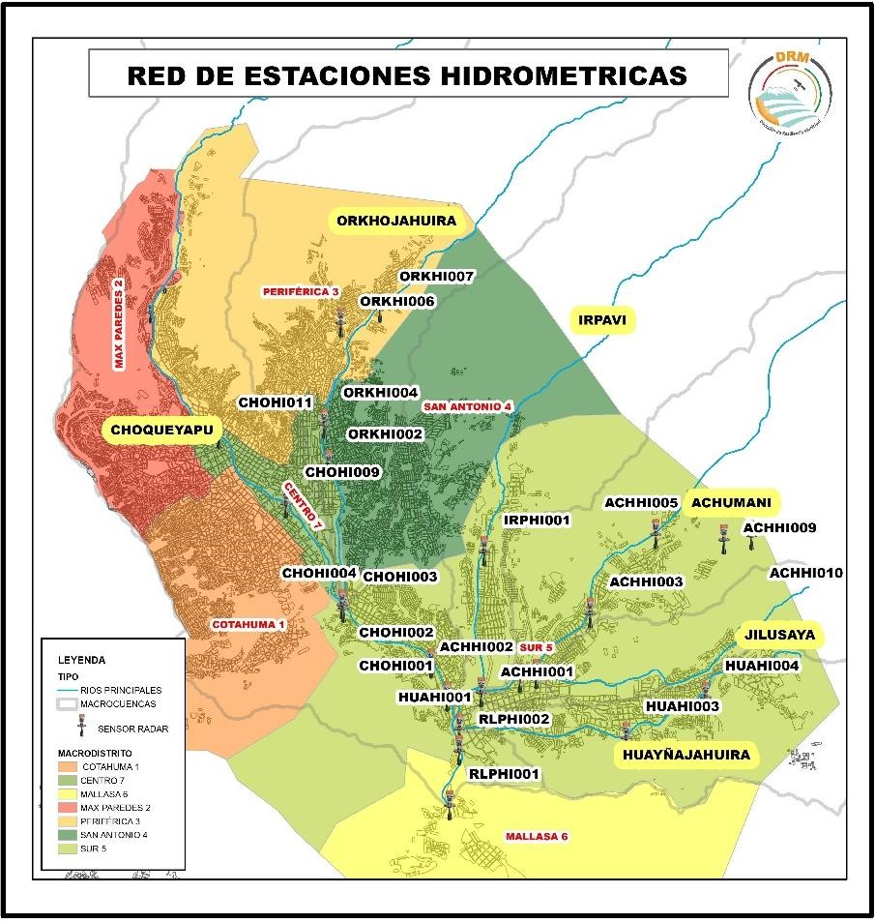
Figure 3. Red de estaciones hidrométricas
(fuente: Elaboración propia)

Tabla 2. Red de estaciones hidrométricas
Nº | LOGGER | SENSOR | DIRECCION | COORDENADAS | MACRODIST.
CUENCA ACHUMANI
1 | ACHHI001 | RADAR | Av. General Inofuentes entre calles 10 y 11 de Calacoto | 597330 m E  8171248 m S | SUR
2 | ACHHI002 | RADAR | Av. Tomasa Murillo casi esq. Gabriel Soto altura Puente Koani. Z. Achumani | 598102 m E  8171544 m S | SUR
3 | ACHHI003 | RADAR | Av. The Strongest casi esq. CUENCA 26 Z. La Barqueta | 599558 m E  8172887 m S | SUR
4 | ACHHI005 | RADAR | Av. The Strongest casi esq. CUENCA 53 altura Condominio Alemán Z. Jardín | 600910 m E 8174492 m | SUR
5 | ACHHI009 | RADAR | Medio Huayllani Humapalca | 602360 m E 8174408 m | SUR
6 | ACHHI010 | RADAR | Alto Huayllani Humapalca | 602929 m E  8174496 m S | SUR
CUENCA CHOQUEYAPU
7 | CHOHI001 | RADAR | Av. Costanera esq. Calle 20 altura  Universidad Loyola Z. Obrajes | 596595 m E  8171172 m S | SUR
8 | CHOHI002 | RADAR | Av. Costanera esq. Calle 6 Z. Obrajes | 596284 m E  8171825 m S | SUR
9 | CHOHI003 | RADAR | Av. Costanera esq. Calle 1 base Intendencia Municipal Z. Obrajes | 594460 m E 8172991 m | SUR
10 | CHOHI004 | RADAR | Av. Costanera esq. Calle 0 Z. Obrajes | 594460 m E 8172991 m | SUR
11 | CHOHI009 | RADAR | Av. Del Poeta cancha Zapata inmediaciones teleférico Celeste | 593245 m E  8175157 m S | CENTRO
12 | CHOHIR011 | RADAR | Av. Montes esq. Av. Pando | 591772 m E  8176562 m S | CENTRO
CUENCA HUAYÑAJAHUIRA
13 | HUAHI001 | RADAR | Av. Costanera inmediaciones Parque de las Cholas Z. Calacoto | 596846 m E  8170492 m S | SUR
14 | HUAHI003 | RADAR | Av. Costanera - Zona Los Pinos Calle 30A | 600285 m E  8170296 m S | SUR
15 | HUAHI004 | RADAR | Av. Panamericana esq. Calle 53 altura puente Kupillani Z. Las Lomas De Kupillani | 601956 m E  8171153 m S | SUR
CUENCA IRPAVI
16 | IRPHI001 | RADAR | Av. Alfredo Ovando Z. Urbella altura entre calles 16 y 17 | 597385 m E  8174151 m S | SUR
CUENCA JILUSAYA
17 | JILHI001 | RADAR | Av. Tomasa Murillo esq. Av. The Strongest | 598438 m E  8171613 m S | SUR
CUENCA ORKHOJAHUIRA
18 | ORKHI002 | RADAR | Puente Pasos Kanki frente piscina Municipal Orkojahuira | 594113 m E  8175961 m S | CENTRO
19 | ORKHI004 | RADAR | Av. Felipe Reque esq. Av. Costanera cancha Mariscal Braun | 594098 m E  8176805 m S | CENTRO
20 | ORKHI006 | RADAR | Terminal Minasa Z. Villa el Carmen | 594377 m E  8178916 m S | PERIFERICA
21 | ORKHI007 | RADAR | Puente Rosal Norte | 595191 m E  8179229 m S | PERIFERICA
RIO LA PAZ
22 | RLPHI001 | RADAR | Calle Cipreces colindante Av. Aranjuez | 596639 m E 8168906 m | MALLASA
23 | RLPHI002 | RADAR | Av. Hugo Ernest Rivera puente Amor de Dios | 596843 m E  8170025 m S | SUR
Fuente: Elaboración propia

RED DE ESTACIONES VISUALES – CÁMARAS
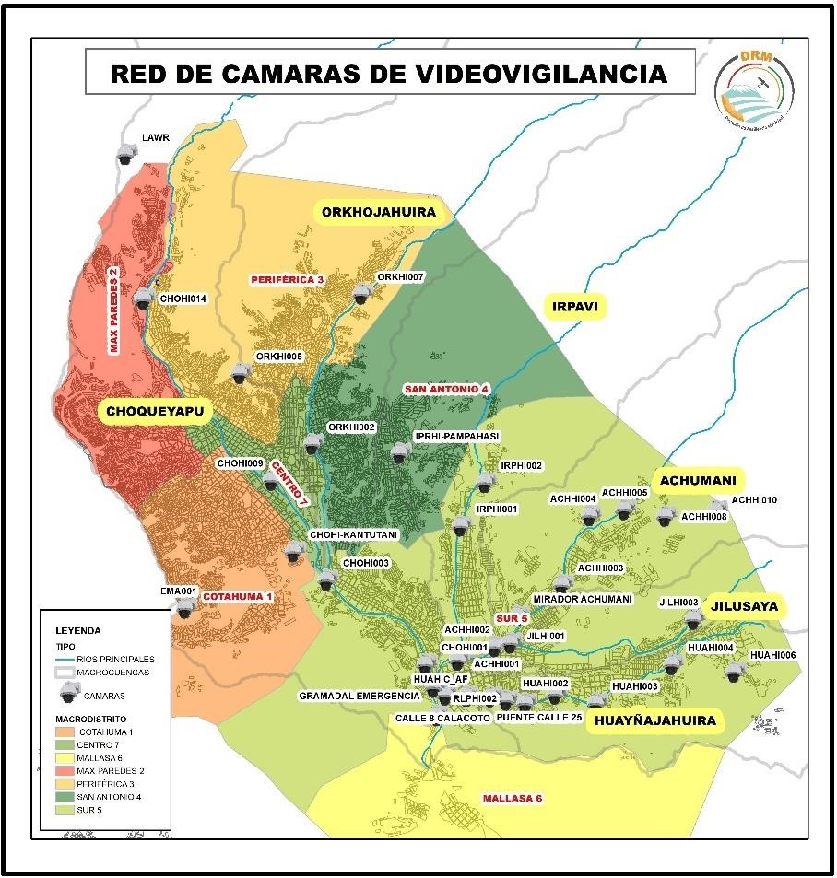
Figure 4. Red de estaciones visuales
(fuente: Elaboración propia)

Tabla 3. Red de estaciones visuales
Nº | LOGGER | EQUIPO | DIRECCION | MACRODIST.
CUENCA ACHUMANI
1 | ACHHI001 | CAMARA | Av. General Inofuentes entre calles 10 y 11 de Calacoto | SUR
2 | ACHHI002 | CAMARA | Av. Tomasa Murillo casi esq. Gabriel Soto altura Puente Koani. Z. Achumani | SUR
3 | ACHHI003 | CAMARA | Av. The Strongest casi esq. c. 26 Z. La Barqueta | SUR
4 | ACHHI004 | CAMARA | Av. Jurenko inmediaciones calle 43A z. Achumani | HAMPATURI
5 | ACHHI005 | CAMARA | Av. The Strongest casi esq. c. 53 altura Condominio Aleman Z. Jardin | SUR
6 | ACHHI008 | CAMARA | Av. Rotary Internacional esq. Calle 11 z. Huayllani | SUR
7 | ACHHI010 | CAMARA | Av. A z. Alto Huayllani Humapalca | SUR
8 | G14 SISAR | CAMARA | Av. Julio Mendez calle 4A Z. Meseta de Achumani | SUR
CUENCA CHOQUEYAPU
9 | CHOHI001 | CAMARA | Av. Costanera esq. Calle 20 altura Universidad Loyola Z. Obrajes | SUR
10 | CHOHI003 | CAMARA | Av. Costanera esq. Calle 1 base Intendencia Municipal Z. Obrajes | SUR
11 | CHOHI007 | CAMARA | Radio Base Alpacoma Z. alto Pasankery Sur | COTAHUMA
12 | CHOHI009 | CAMARA | Av. Del Poeta cancha Zapata inmediaciones teleferico Celeste | COTAHUMA
13 | CHOHI019 | CAMARA | Calle Libertad puente trillizo Libertar z. Kantutani | COTAHUMA
Nº | LOGGER | EQUIPO | DIRECCION | MACRODIST.
14 | CHOHI020 | CAMARA | Z. Alto San Pedro | HAMPATURI
CUENCA HUAYÑAJAHUIRA
15 | HUAHI002 | CAMARA | Av. Monseñor Juan Quiroz casio esq. Av. Nuñez del Prado | SUR
16 | HUAHI003 | CAMARA | Av. Costanera - Zona Los Pinos Calle 30A | SUR
17 | HUAHI004 | CAMARA | Av. Panamericana esq. c. 53 altura puente Kupillani Z. Las Lomas De Kupillani | SUR
18 | HUAHI006 | CAMARA | C. Las Retamas esq. Av. 14 de Septiembre altura puente Arenal Z. Arenal Ovejuyo | SUR
19 | HUAHI009 | CAMARA | Av. Circunvalacion Alto Florida | SUR
20 | G2 SISAR | CAMARA | C. 8 de Calacoto | SUR
21 | G5 SISAR | CAMARA | C. 10 de Calacoto | SUR
22 | G7 SISAR | CAMARA | Ingreso Alto la Florida | SUR
23 | G8 SISAR | CAMARA | c. 25 de Cota Cota | SUR
CUENCA IRPAVI
24 | IRPHI001 | CAMARA | Av. Alfredo Ovando Z. Urbella altura entre calles 16 y 17 | SUR
25 | IRPHI002 | CAMARA | Av. Aruntaya esq Av. El Vergel | SUR
26 | IRPHI007 | CAMARA | Calle Camargo planta de agua SAMAPA | SAN ANTONIO
27 | IRPHI  PTE  ENCUENTRO | CAMARA | Av. Costanera parqueo maquinaria EDMME, inmediaciones parque de las CHOLAS | SUR
CUENCA JILUSAYA
28 | JILHI001 | CAMARA | Av. Tomasa Murillo esq. Av. The Strongest | SUR
29 | JILHI003 | CAMARA | Av. Wilacota Calle Pico del Indio puente | SUR
CUENCA ORKHOJAHUIRA
30 | ORKHI002 | CAMARA | Puente Pasos Kanki frente piscina Municipal Orkojahuira | CENTRO
31 | ORKHI005 | CAMARA | Av. El Mirador z. 27 de Mayo | PERIFERICA
32 | ORKHI007 | CAMARA | Puente Rosal Norte | PERIFERICA
RIO LA PAZ
33 | RLPHI002 | RADAR | Av. Hugo Ernest Rivera puente Amor de Dios | MALLASA
Fuente: Elaboración propia

LINEAMIENTOS DE COMUNICACIÓN

EMISIÓN DE AVISO O REPORTES
El monitor de turno debe generar la alerta o cualquier tipo de aviso en coordinación con el equipo meteorológico, el coordinador debe revisar todos los aspectos del aviso, solo el coordinador debe publicar a los grupos correspondientes.
El monitor de turno, así como el equipo de meteorólogos deben estar atentos al grupo denominado “TURNO-USAT”, en el que el coordinador filtrará y dará prioridades ante cualquier petición o pregunta de las autoridades, el coordinador dará respuesta oportuna de las solicitudes y emitirá los avisos en los grupos correspondientes.
Si el coordinador no responde en 3 minutos se debe llamar a su celular para indicar la situación actual, si no respondiera el coordinador de turno se debe llamar al otro coordinador, en caso de ninguna respuesta se deberá llamar al jefe de unidad USAT, en caso de no conseguir respuesta se deberá llamar al director de la DRM.

FORMATOS DE PRESENTACIÓN DE AVISOS Y ALERTAS METEOROLÓGICAS
Los avisos y alertas estarán presentados en dos formatos: avisos para el público en general con datos del evento en términos cualitativos y avisos para el personal técnico con datos cuantitativos, dividiéndose como se muestra a continuación:
Tabla 4. Clasificación de avisos para diferentes receptores
Avisos Cualitativos (Público en General) | Avisos Cuantitativos  (Personal Técnico)
Aviso de seguimiento sinóptico | Pronostico diario y semanal
Aviso de amenaza meteorológica | Alertas meteorológicas escritas
Verificación de precipitación | Aviso meteorológico animado
Avisos cortos de incremento en niveles | Aviso información pluviométrica
Mapa de cobertura del evento (My Maps) | Aviso información hidrométrica
Boletín informativo diario | Reporte diario, semanal, mensual
Fuente: Elaboración propia

AVISOS DE PRONOSTICO DIARIO Y SEMANAL
El pronóstico diario se emite todos los días, válido para 48 horas (dos días), disgregados cada 3 horas. Sin embargo, es necesario recalcar que, si bien es válido para 48 horas, se hace los ajustes cada 24 horas, esto debido a la topografía y factores especiales que tiene el municipio de La Paz, siendo que los modelos de predicción globales y regionales no se ajustan de manera adecuada. por lo que, se debe ajustar diariamente, tomando en cuenta un análisis pormenorizado de las distintas herramientas de predicción, como ser modelos numéricos, imágenes satelitales, tiempo presente, etc. y por último la decisión del pronosticador de turno. Por otro lado, el pronóstico diario consta de las siguientes partes:
- La primera columna el día y las horas disgregadas en intervalos de 3 horas; en la segunda columna viene el tiempo meteorológico, dividido en dos espacios, el primero nos muestra la condición del tiempo en un icono representativo y en segundo espacio, la condición del tiempo literalmente. La tercera columna viene dado el monto de precipitación en milímetros en el caso de que la condición del tiempo muestre probabilidad de precipitación y la última columna esta para la temperatura que se pueda dar en ese intervalo de la hora. Cabe aclarar que esta situación enmarca los dos días de predicción de la misma forma.
- En esta parte, el pronóstico viene literalmente, donde se escribe las condiciones atmosféricas del tiempo para día indicado de una manera escrita y especificando el momento en madrugada, mañana, tarde y noche respectivamente.
- En esta parte viene el catálogo de los avisos meteorológicos, haciendo hincapié en los colores específicos que se muestra para ver el grado de importancia y riesgo que pueda tener el pronóstico, y esta disgregado en Alerta, Precaución, Atención y Tranquilidad en los colores, rojo, naranja, amarillo y verde respectivamente.
- En esta parte, vienen las Recomendaciones y Glosario, donde se pueden incluir conceptos que sirvan para interpretar de mejor forma el pronóstico, así como también, información importante respecto al periodo del pronóstico y normales correspondientes.
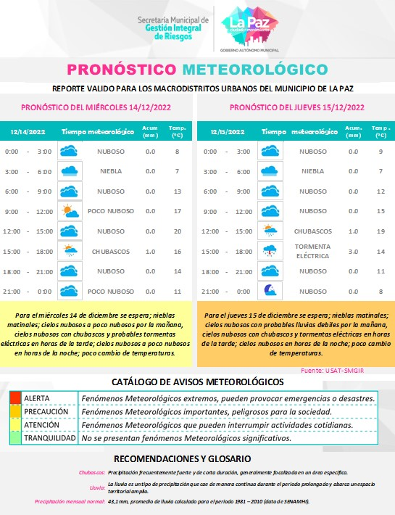
Figure 5. Pronostico a nivel diario
(Fuente: Elaboración propia)

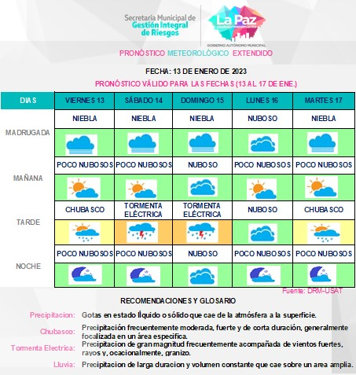
Figure 6. Pronostico a nivel semanal
(Fuente: Elaboración propia)

ALERTAS METEOROLÓGICAS ESCRITAS
Las alertas meteorológicas escritas se emiten bajo el criterio netamente meteorológico, estás generalmente tienen concordancia con las alertas difundidas por el SENAMHI, son situaciones o estados de vigilancia y monitoreo de amenazas probables frente a las condiciones de vulnerabilidad existentes, anteriores a la ocurrencia de desastres y/o emergencias que se declaran con la finalidad de activar protocolos dispuestos en los planes de emergencia y contingencia y otros mecanismos; informan a la población sobre los posibles riesgos existentes; activan protocolos de prevención y se preparan ante posibles desastres y/o emergencias, se dividen en 3 categorías, para cada categoría existe un procedimiento de difusión y actores involucrados, como se esquematiza a continuación:
- Alerta amarilla, evento hidrometeorológico significativo (ver Figure 7), los procedimientos de difusión (ver Figure 8) se encuentran a cargo del jefe de unidad que pone en conocimiento y se encuentra en apronte para dicho evento.

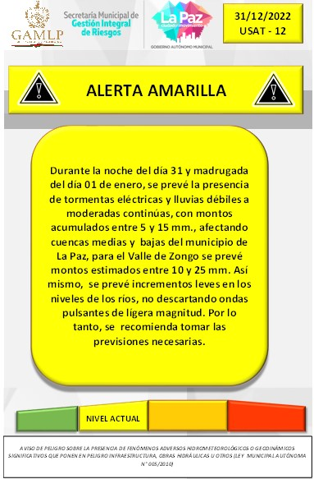
Figure 7. Alerta meteorológica escrita amarilla (fuente: Elaboración propia)

GENERACIÓN TÉCNICA DE LA
ALERTA
VALIDACIÓN DE LA ALERTA
(
JEFE DE UNIDAD
)
DIFUNSIÓN DE LA ALERTA A
TRAVÉS DE GRUPOS INTERNOS
(
JEFE DE UNIDAD
)
UNIDADES ORGANIZACIONALES
CORRESPONDIENTES TOMAN
CONOCIMIENTO
ACTIVACIÓN DE
PROTOCOLOS
CORRESPONDIENTE
S A CADA UNIDAD
Figure 8. Procedimiento de difusión de una alerta meteorológica amarilla

- Alerta naranja, evento hidrometeorológico importante (ver Figure 9), los procedimientos de difusión (ver Figure 10) se encuentran a cargo del jefe de unidad, al inicio del evento este se pone en contacto con las autoridades competentes para tomar la decisión de activar el Sistema Alerta Remota (cierre de vías) que es controlado remotamente desde el centro de crisis.

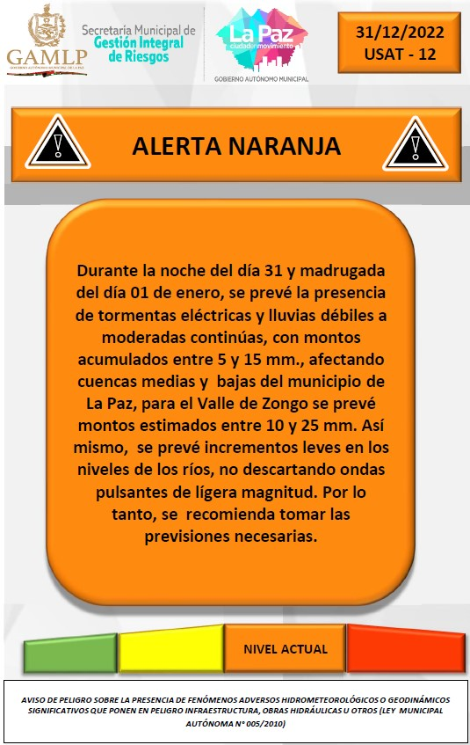
Figure 9. Alerta meteorológica escrita naranja (fuente: Elaboración propia)

GENERACIÓN
TÉCNICA DE LA
ALERTA
VALIDACIÓN
DE LA ALERTA
(
JEFE DE
UNIDAD)
DIFUNSIÓN DE
LA ALERTA AL
DIRECTOR DRM
JEFE DE
(
UNIDAD)
DIFUSIÓN DE LA
ALERTA AL
SECRETARIO
SMGIR
(
DIRECTOR
DRM)
COORDINACIÓN
CON SMMSC
PARA
ACTIVACIÓN DEL
PLAN DE CIERRE
DE VÍAS “SISAR
-
BALIZAS”
JEFE DE
(
UNIDAD)
UNIDADES
ORGANIZACION
ALES
CORRESPONDIE
NTES TOMAN
CONOCIMIENTO
ACTIVACIÓN DE
PROTOCOLOS
CORRESPONDIE
NTES A CADA
UNIDAD
FINALIZADO EL
EVENTO DE
ALERTA
NARANJA,
DESACTIVACIÓN
“SISAR
-
BALIZAS”
(
JEFE DE
UNIDAD)
DIFUSIÓN DE
LA
CONCLUSIÓN
DE LA
AMENAZA
METEOROLO
GICA
Figure 10. Procedimiento de difusión de una alerta meteorológica naranja

- Alerta roja, evento hidrometeorológico extremo (ver Figure 11), los procedimientos de difusión (ver Figure 12) se encuentran a cargo del jefe de unidad, al inicio del evento este se pone en contacto con las autoridades competentes para tomar la decisión de activar el Sistema Alerta Remota (cierre de vías) que es controlado remotamente desde el centro de crisis.
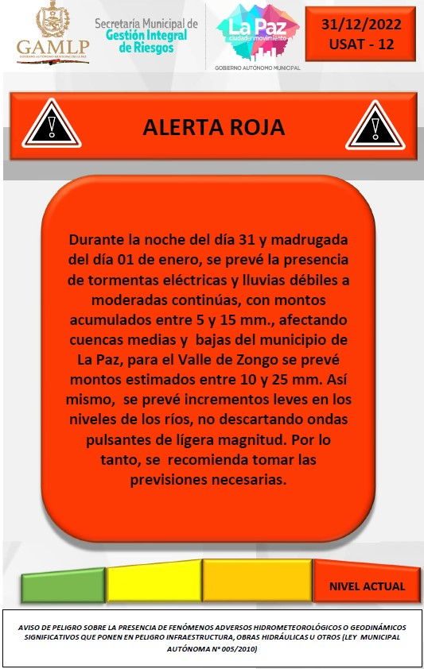
Figure 11. Alerta meteorológica escrita roja (fuente: Elaboración propia)

GENERACIÓN
TÉCNICA DE LA
ALERTA
VALIDACIÓN
DE LA ALERTA
)
JEFE DE UNIDAD
(
DIFUNSIÓN DE LA
ALERTA AL
DIRECTOR DRM
)
JEFE DE UNIDAD
(
DIFUSIÓN DE LA
ALERTA AL
SECRETARIO SMGIR
)
DIRECTOR DRM
(
COORDINACIÓN
CON SMMSC PARA
ACTIVACIÓN DEL
PLAN DE CIERRE DE
VÍAS “SISAR”
(
JEFE DE UNIDAD
)
UNIDADES
ORGANIZACIONALES
CORRESPONDIENTE
S TOMAN
CONOCIMIENTO
ACTIVACIÓN DE
PROTOCOLOS
CORRESPONDIENTE
S A CADA UNIDAD
FINALIZADO EL
EVENTO DE ALERTA
NARANJA,
HABILITACIÓN DE
LAS VÍAS “SISAR”
(
JEFE DE UNIDAD
)
DIFUSIÓN DE LA
CONCLUSIÓN
DE LA
AMENAZA
METEOROLOGI
CA
Figure 12. Procedimiento de difusión de una alerta meteorológica roja

AVISOS ANIMADOS DEL MONITOR METEOROLÓGICO
Los avisos animados, que presentan información de las imágenes satelitales con 30 minutos de retraso al tiempo real o actual, serán presentados por el apoyo meteorológico de turno, cada 3 horas, deberá tener 5 segundos, o cuando amerite por qué el cambio sea muy significativo, en virtud de que las condiciones pueden modificarse en ese tiempo, el formato de presentación será el siguiente:
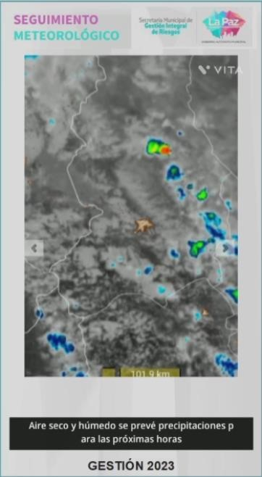
Figure 13. Aviso animado del movimiento de los sistemas de nubosidad sobre el municipio (fuente: Elaboración propia)

AVISOS DE SEGUIMIENTO COTIDIANO Y AMENAZA METEOROLOGICA
Todos los días se deberá reportar una imagen sinóptica con el formato correspondiente, que coincida con el seguimiento del apoyo meteorológico, en dicho reporte se puede presentar dos casos: el primer caso se da cuando no existe amenaza de precipitación en el cual se publicará una imagen de las cámaras a nivel sinóptico; el segundo caso es cuando existe amenaza de precipitación, para este caso se publicará un mapa de las cuencas, en el cual se mostrará el área que abarca la amenaza de precipitación en diferentes colores, tanto en el título como en la leyenda, siendo: amarillo para una amenaza meteorológica baja, naranja para una amenaza meteorológica media y rojo para una amenaza meteorológica alta.

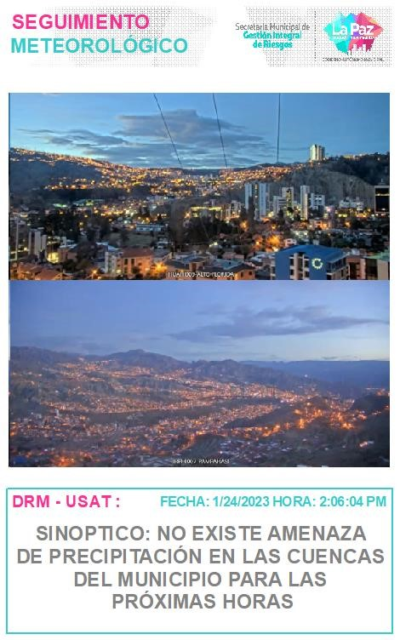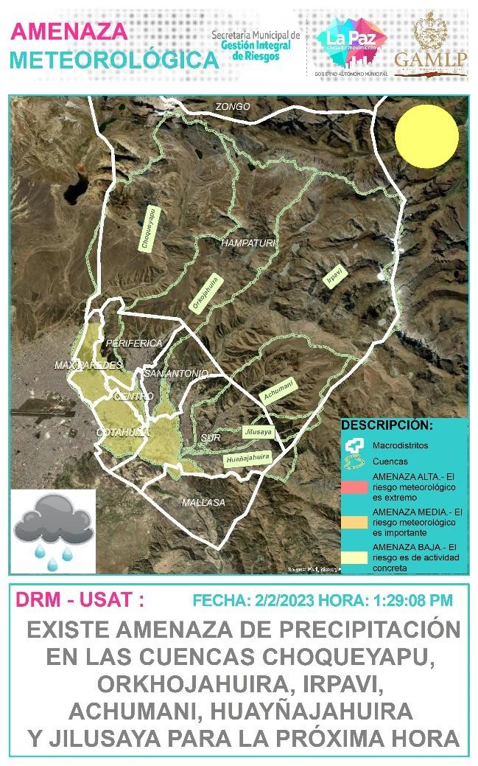
Figure
14
.
Seguimiento Meteorológico

(
No
E
xiste Amenaza)

Figure
15
. Seguimiento Meteorológico

(
Existe
Amenaza Meteorológica)

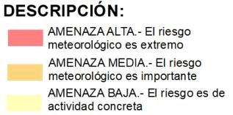

SEGUIMIENTO DE UN EVENTO METEOROLOGICO
Al tratarse de información sensible que debe ser reportada con inmediata celeridad a los grupos técnicos, con tuición de toma de decisiones, el formato de presentación será más práctico, el coordinador solicitará al monitor las imágenes y datos específicos para emitir los mensajes respectivos, a continuación, se muestra un ejemplo de la difusión de intensidades de lluvia en el momento del evento:
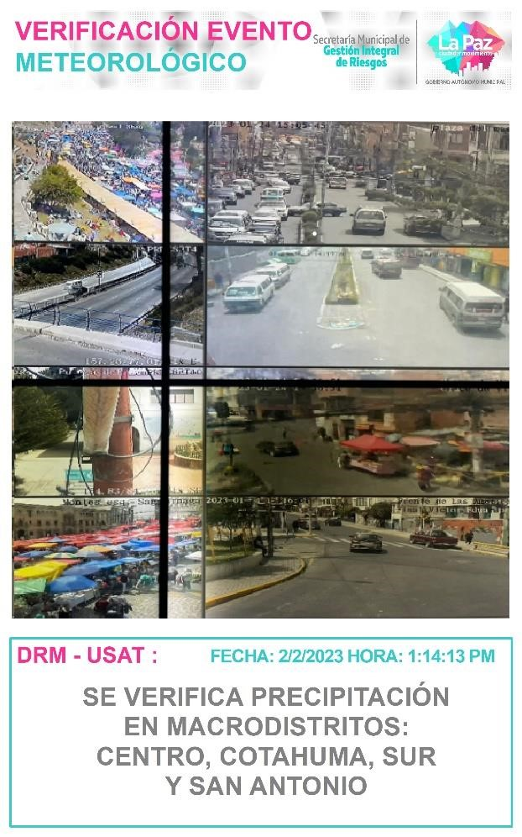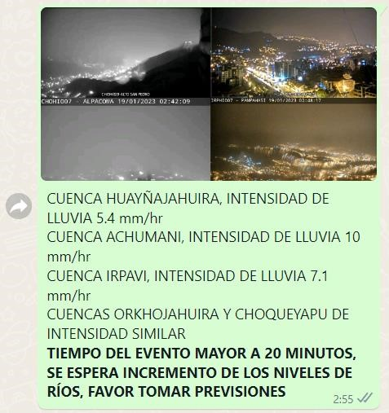

Figure
16
.
Verificación de lluvia, inicio del
evento meteorológico

(
fuente: Elaboración
propia)

Figure
17
.
Información a nivel
local de
intensidad de lluvia

(
fuente: Elaboración propia
)

Al mismo tiempo el monitor creará el link de My Maps en el que los técnicos de la SMGIR podrán ingresar su percepción de precipitación en los puntos de locación en los que se encuentren, el link va cambiando conforme al evento, tiene el siguiente formato:
https://www.google.com/maps/d/edit?mid=1eNa3wmVCdi6njpfwzfskXnwE84OpOw&usp=sharing
Esta información será difundida en los grupos pertinentes, adicionalmente se subió a la nube el video tutorial del correcto llenado de los datos:
https://drive.google.com/file/d/14z9pveP0fxvCIfYWNqx59DMATUYb5vP3/view?usp=share
_link :

Figure 18. Emisión del link de percepción de precipitación en formato (fuente: Elaboración propia)
Así mismo, en un tiempo prudente de 15 minutos se empieza a verificar los niveles de tirante de los ríos y canales del municipio, en los que se comunicará por salida de cuenca empezando por los ríos que son más propensos a sufrir desbordes, el orden de presentación será:
Tabla 5. Canales y ríos con prioridad de monitoreo por sus condiciones hidráulicas
No | Estación | Codificación | Cuenca | Macrodistrito | Observación
1 | Puente Kupillani | HUAHI004 | Huañajahuira | Sur | Sedimentos y tipo de flujo Ondas pulsantes
2 | Plazoleta | ACHHI005 | Achumani | Sur | Confluencia Kellumani y  Huayllani  Ondas pulsantes
3 | Puente Aruntaya | IRPHI002 | Irpavi | Sur | Desborde Mazamorras
4 | Puente  Pasos Kanki | ORKHI002 | Orkojahuira | San Antonio | Desborde
5 | Calle 0 Obrajes | CHOHI003 | Choqueyapu | Centro | Confluencia Orkhojahuira y Choqueyapu
6 | Av.  Costanera | CHOHI001 | Choqueyapu | Sur | Pasarela peatonal
7 | Puente Amor de Dios | RLPHI001 | Río La Paz | Sur | Salida de todas las cuencas del municipio
(Fuente: Elaboración propia)
El formato de presentación de igual manera será con imágenes y mensaje de descripción correspondiente, directamente a los grupos de interés, si los técnicos externos a USAT tienen consultas específicas el coordinador filtrará y solicitará la información específica para emitir los mensajes directos de información.
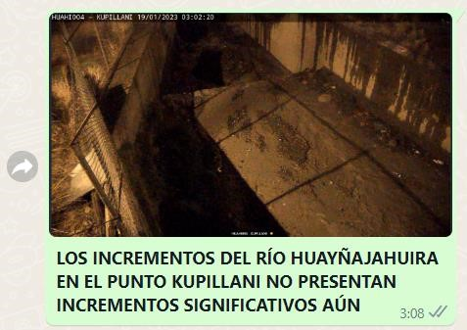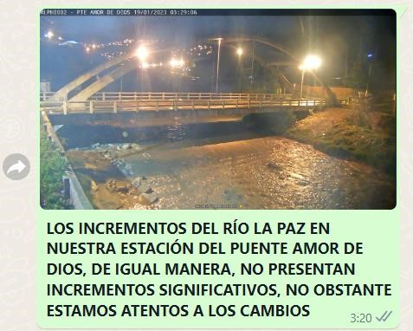

Figura 19. Información inmediata de incremento en tirantes en los ríos y canales del municipio (fuente: Elaboración propia)

Si existiera desbordes de los ríos, el monitor y el coordinador deberán informar al jefe de unidad sobre la situación inmediatamente, ese momento el jefe de unidad deberá informar a las autoridades sobre la situación vía teléfono para que se tomen las previsiones correspondientes.

INFORMACIÓN DESPÚES DE UN EVENTO METEOROLÓGICO
Después del evento de precipitación, el monitor preparará los datos registrados en los pluviómetros y estaciones hidrométricas instaladas en el municipio, reportándose a la conclusión del evento la duración de precipitación, la intensidad y su significancia en cuanto a magnitud; además, se publicará el incremento de niveles de tirantes con el incremento de los tirantes con relación al nivel normal y su significancia en cuanto a magnitud de crecimiento.
Se presenta la magnitud espacial del evento, con la información recibida por la percepción de lluvias, en los que colaboran con el llenado todos los técnicos del SMGIR, en los que se observa la coherencia con el evento suscitado.

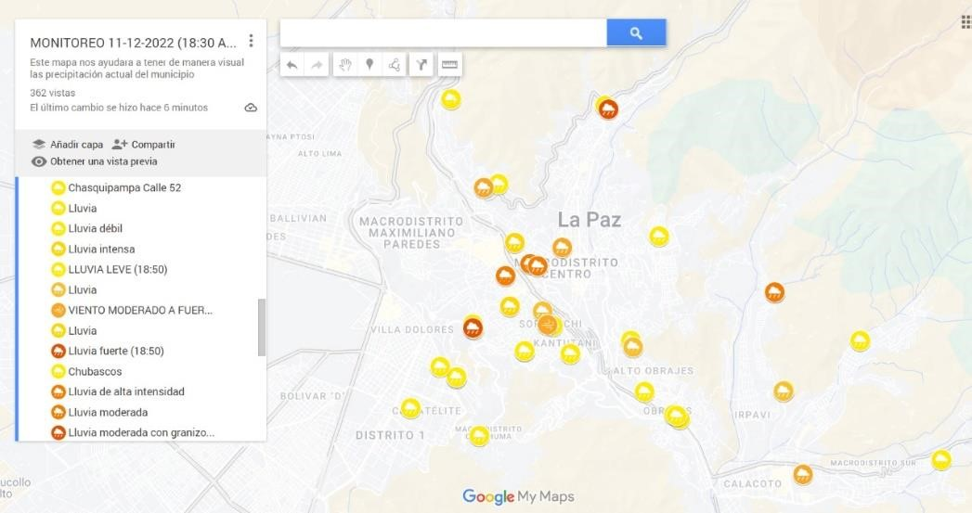

Figure 20. Espacialización de la percepción de lluvia en el municipio (fuente: Elaboración propia)

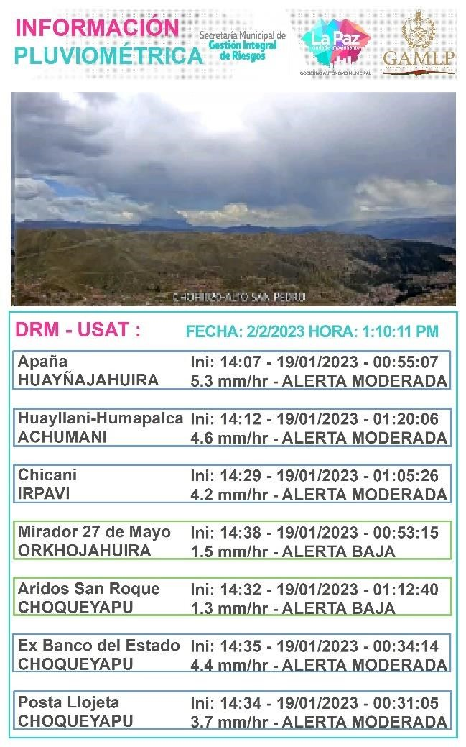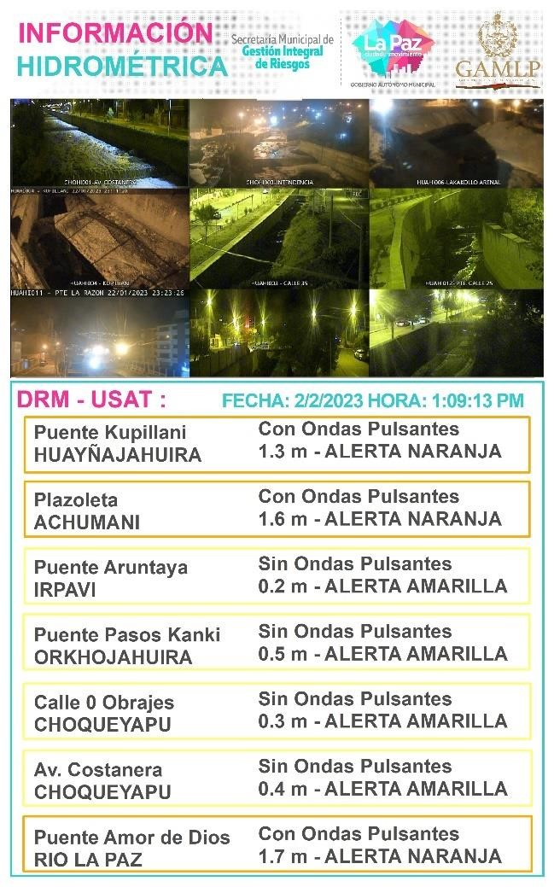
Figure
21
.
Información pluviométrica después
del evento

(
fuente: Elaboración propia
)

Figure
22
.
Información
hidrométrica después
del evento

(
fuente: Elaboración propia
)

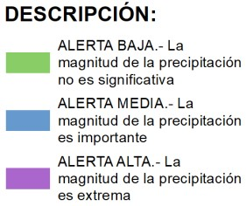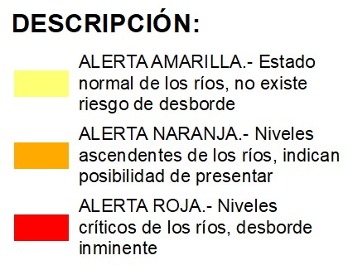
Leyenda de colores para el nivel de alerta de los reportes pluviométricos e hidrométricos
Además, todos los días, a primera hora de la mañana, se publicará el boletín informativo de la Secretaría Municipal de gestión Integral de Riesgos (SMGIR), al que el monitor de turno deberá proveer de información antes de las 06:00 am., una vez coleccionada la información de la Dirección de Atención de Emergencia, se procederá a emitir la información diaria en páginas oficiales.
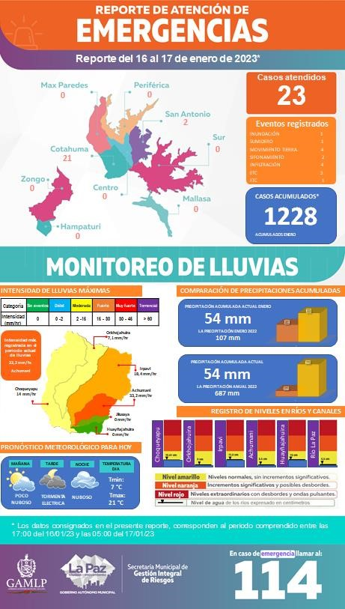
Figura 23. Boletín informático del día generado por la USAT (fuente: Elaboración propia)
Paralelamente el monitor emite el informe diario, en formato PDF, con información de pluviómetros y niveles de tirante del municipio, divididos por puntos de monitoreo, esta información engloba los eventos del día, su magnitud, su intensidad y los incrementos o decrementos en los niveles de tirante de los ríos y canales, como se muestra a continuación:
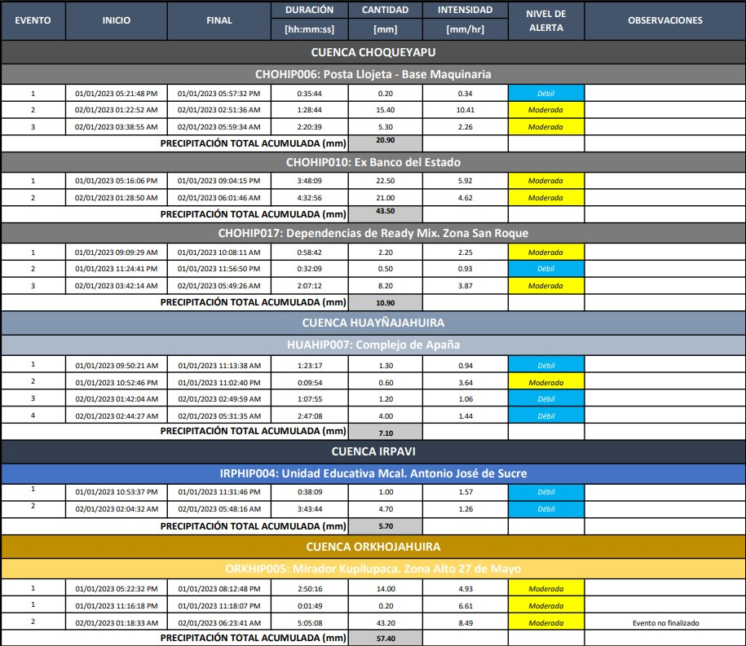
Figure 24. Informe de las precipitaciones en los pluviómetros de la unidad (fuente: Elaboración propia)
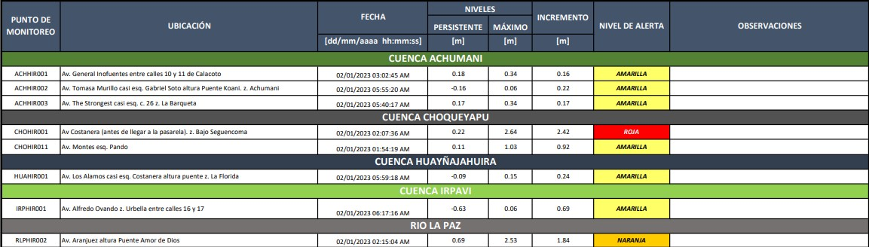
Figure 25. Informe de los niveles y su incremento diario registrados por la unidad (fuente: Elaboración propia)

FLUJOGRAMAS PARA EL SEGUIMIENTO DE EVENTOS HIDROMETEOROLÓGICOS
En virtud de uniformizar el seguimiento del tiempo y los eventos hidrometeorológicos, se presenta los flujogramas de procedimiento del monitor, apoyo meteorológico y coordinación durante la época de lluvias, cabe resaltar que en época seca se desplaza el apoyo meteorológico y el monitoreo se realizará solo con un monitor y una coordinación.

FLUJOGRAMA DE PROCEDIMIENTO DE PREPARACIÓN ANTE LA PRESENCIA DE UN EVENTO METEOROLÓGICO
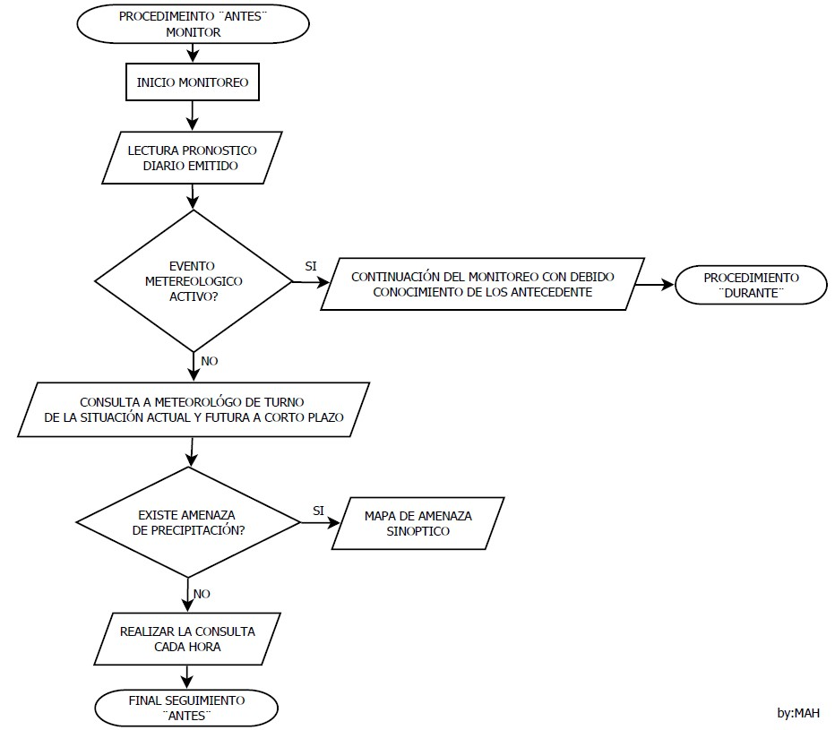
Ilustración 3. Flujograma del seguimiento de la preparación ante la presencia de un evento meteorológico (fuente: Elaboración propia)

FLUJOGRAMA DE PROCEDIMIENTO DE LA RESPUESTA A UN EVENTO METEOROLÓGICO
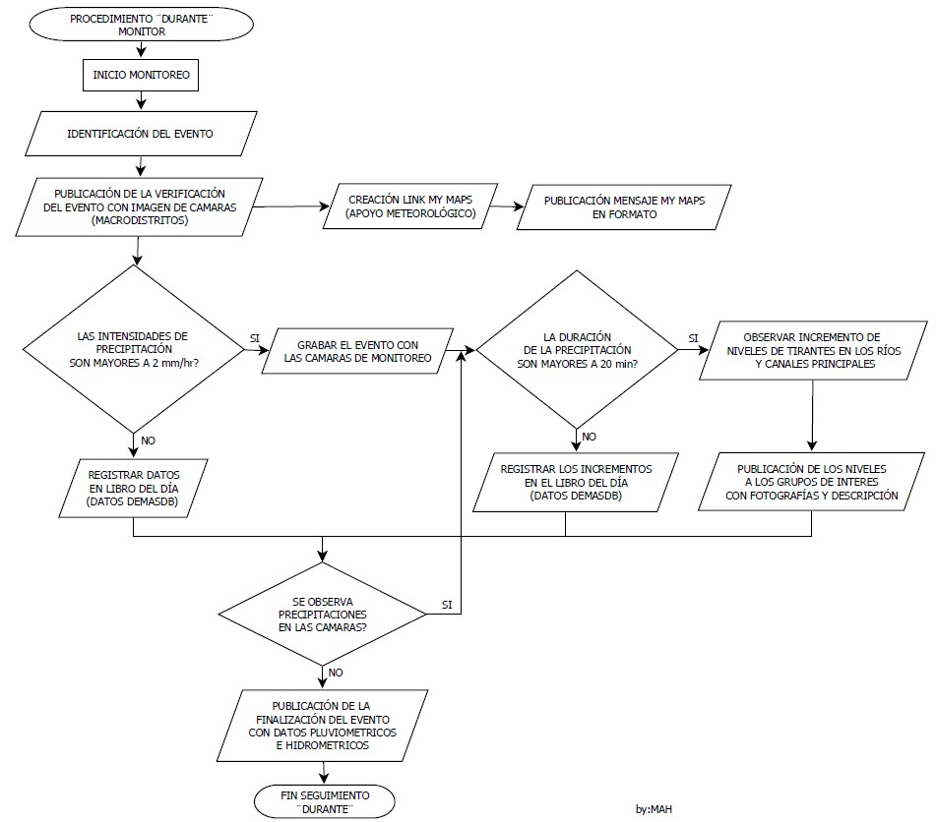
Ilustración 4. Flujograma del seguimiento de la respuesta ante la presencia de un evento meteorológico (fuente: Elaboración propia)

UO : Unidad organizacional
Ahora se denomina SMGIR – Secretaria Municipal de Gestión Integral de Riesgos
AE: Alumnos efectivos

